МИНИСТЕРСТВА ВЫСШЕГО И СРЕДНЕЕ СПЕЦИАЛЬНОГО ОБРАЗОВАНИЯ РЕСПУБЛИКИ УЗБЕКИСТАН
НАВОИЙСКИЙ ГОСУДАРСТВЕННЫЙ ГОРНЫЙ ИНСТИТУТ
КАФЕДРА “АВТОМАТИЗАЦИЯ И УПРАВЛЕНИЕ”


УЧЕБНО-МЕТОДИЧЕСКИЙ КОМПЛЕКС
ПО ПРЕДМЕТУ
“МЕТОДИКА ПРЕПОДОВАНИЕ СПЕЦИАЛЬНЫХ ДИСЦИПЛИН”

Область знаний | 300000 | – | Производственно-техническая сфера
Область образования | 310 000 | – | Инженерное дело
Направление образования | 5311000 | – | Автоматизация и управление технологических процессов и производств

НАВОИЙ - 2018 г
МИНИСТЕРСТВА ВЫСШЕГО И СРЕДНЕЕ СПЕЦИАЛЬНОГО ОБРАЗОВАНИЯ РЕСПУБЛИКИ УЗБЕКИСТАН
НАВОИЙСКИЙ ГОСУДАРСТВЕННЫЙ ГОРНЫЙ ИНСТИТУТ
КАФЕДРА “АВТОМАТИЗАЦИЯ И УПРАВЛЕНИЕ”

«УТВЕРЖДАЮ»
Проректор по учебной работе
_____________Н.А. Абдуазизов
“____” ________ 2018 г.

УЧЕБНО-МЕТОДИЧЕСКИЙ КОМПЛЕКС
по предмету

“МЕТОДИКА ПРЕПОДОВАНИЕ СПЕЦИАЛЬНЫХ ДИСЦИПЛИН”

Разработана на основе утвержденной приказом Министерства высшего и среднее специального образования № 26 от 22 января 2016 года типовой учебной программы по предмету “Методика преподавание специальных дисциплин”

Составил:
Эшмуродов Зиёдулло Орипович – доцент кафедры “Автоматизация и управление” .

Рецензенты:
Жумаев Одил Абдужалилович – зав. кафедрой “Автоматизация и управление”, доцент.
Гафуров Т. – ведущий инженер ЦЛКИП и А.НГМК

Учебно-методический комплекс обсуждена и одобрена на заседание кафедры «Автоматизация и управление» (Протокл № 1 от 25 августа 2018 г.).

Зав. кафедрой: _______________ О.А. Жумаев

Учебно-методический комплекс обсуждена и одобрена на заседание Энерго-механического факультета (Протокол № 1 от 26 августа 2018 г).

Декан Энерго-механического факультета: ______________ С.Ж.Бозорова

Учебно-методический комплекс обсуждена и одобрена на заседание учебно-методического совета НГГИ (№ 1 Протокол(№ 1, 30 августа 2018 г.)

Секретарь учебно-методического совета: ____________ М.Ж. Норматова

Начальник учебно-методического отдела: ______________ И.А. Каримов

СОДЕРЖАНИЕ
УЧЕБНЫЕ МАТЕРИАЛЫ
ЛЕКЦИОННЫЕ МАТЕРИАЛЫ
ПРАКТИЧЕСКИЕ РАБОТЫ
ТЕМЫ САМОСТОЯТЕЛЬНЫХ РАБОТ
ГЛОССАРИЙ
ПРИЛОЖЕНИЯ
ТИПОВАЯ ПРОГРАММА
РАБОЧАЯ УЧЕБНАЯ ПРОГРАММА
РАЗДАТОЧНЫЕ МАТЕРИАЛЫ
ТЕСТЫ
КРИТЕРИИ ОЦЕНКИ
КОНТРОЛЬНЫЕ ВОПРОСЫ (ТК, ПК,ИК)
ОБЩИЕ ВОПРОСЫ
СПИСОК ЛИТЕРАТУРЫ
ИНОСТРАННЫЕ ИСТОЧНИКИ
НОРМАТИВНЫЕ ДОКУМЕНТЫ
АННОТАЦИЯ
СВЕДЕНИЯ ОБ АВТОРОВ

НАВОИЙСКИЙ ГОСУДАРСТВЕННЫЙ ГОРНЫЙ ИНСТИТУТ
КАФЕДРА «АВТОМАТИЗАЦИЯ И УПРАВЛЕНИЕ»

ЛЕКЦИОННЫЕ МАТЕРИАЛЫ
ПО ДИСЦИПЛИНЫ
“МЕТОДИКА ПРЕПОДОВАНИЕ СПЕЦИАЛЬНЫХ ДИСЦИПЛИН”

НАВОИ – 2018
ВВЕДЕНИЕ
Важным условием развития Узбекистана является формирование совершенной системы подготовки кадров на основе богатого интеллектуального наследия народа и общечеловеческих ценностей, достижений современной культуры, экономики, науки, техники и технологий.
Национальная программа по подготовке кадров разработана на основе анализа национального опыта, исходя из мировых достижений в системе образования, ориентирована на формирование нового поколения кадров с высокой общей и профессиональной культурой, творческой и социальной активностью, умением самостоятельно, ориентироваться в общественно-политической жизни, способных ставить и решать задачи на перспективу

Цель курса «Методика преподавания специальных дисциплин» научить студентов в магистратуре изучению основных идей национальной программы по подготовке кадров, принципам и методам преподавания специальных дисциплин по специальности «Автоматизация технологических процессов и производств», а также ознакомить учебным процессом по данной специальности и с требованиями стандартов образования.

Лекция №1.

Тема: Введение. Национальная программа по подготовке Кадров Республики Узбекистан. Обзор методики преподавания специальных дисциплин.
План
1. Проблемы и предпосылки коренного преобразования системы подготовки кадров.
2. Цель, задачи и этапы реализации национальной программы.
3.Национальная модель подготовки кадров.
4. Высшее образование.
5. Послевузовское образование.

Ключевые слова: преобразование; подготовка кадров; учебные планы; лицей; колледж; тестирование; рейтинг; учебный процесс; самосознание; сфера образования; реализация; реформирование; реорганизация; интеграция обучения; этапы реализации; национальная модель; бакалавриат; магистратура; аспирантура; докторантура; соискательство.

1.Проблемы и предпосылки коренного преобразования системы подготовки кадров.
Достигнутая уровень развития Республики Узбекистан способствует построению демократического правового государства и открытого гражданского общества, обеспечивающих соблюдение прав и свобод человека, духовное обновление общества, формирование социально ориентированной рыночной экономики, интеграции в мировое сообщество.
Обретение Республикой Узбекистан государственного суверенитета, выбор собственного пути экономического и социального развития вызвали необходимость реорганизации структуры и содержания подготовки кадров, обусловили принятие ряда мер: введение Закона «Об образовании» (1997г.); внедрение новых учебных планов, программ, учебников, разработку современного дидактического обеспечения; осуществление аттестаций и аккредитации учебных заведений; создание новых типов образовательных заведений;
В сфере дошкольного образования развивается сеть надомных садов и комплексов «детский сад-школа». Развивается сеть школ и общеобразовательных учебных заведений нового типа. В настоящее время функционируют 238 лицеев, 136 гимназий. Начата реорганизация профессионально-технического образования с учетом территориальных особенностей формирования рынка труда, в первую очередь в сельской местности. В республике действуют 258 учебных заведений среднего профессионального образования.
Система высшей школы Узбекистана включает в себя 58 высших учебных заведений, в том числе 16 университетов, 12 из которых созданы в первые два года независимого развития Узбекистана и 42 института.
Внедряются прогрессивные методы оценки уровня знаний абитуриентов и студентов на основе тестирования и рейтингового контроля. Проводится целенаправленная государственная политика по поддержке одарённых детей и учащейся молодёжи
Недостатки и проблемы. К числу наиболее существенных недостатков действующей системы подготовки кадров следует отнести ее несоответствие требованиям демократических и рыночных преобразований, недостаточную материально-техническую и информационную базу учебного процесса, кадров, не укомплектованность качественной учебно-методической, научной литературой и дидактическими материалами, отсутствие тесного взаимодействия и взаимовыгодной интеграции между системой образования, наукой и производством.
Система воспитания. Образование и подготовка кадров не связаны с проводящимися реформами, не соответствуют требованиям осуществляемых преобразований.
Не включились должным образом в процесс подготовки кадров учреждения науки, производства и общественные институты. Происходит «старение» научных и педагогических кадров.
Предпосылки реформирования образования.
Важнейшими предпосылками коренного преобразования системы подготовки кадров являются:
динамичное продвижение республики по пути построения демократического правового государства и открытого гражданского общества;
осуществление радикальных изменений в экономике страны, последовательная трансформация хозяйства республики от преимущественной сырьевой направленности на выпуск конкурентоспособной конечной продукции, расширение экспертного потенциала страны;
рост национального самосознания, формирование патриотизма, чувства гордости за свое отечество, уважение к богатым национальным культурно-историческим традициям и интеллектуальному наследию народа;
интеграция Узбекистана в мировое сообщество, упрочение позиций и авторитета республики в мире.
2. Цель, задачи и этапы реализации национальной программы.
Цель настоящей программы – коренное реформирование сферы образования, полный отказ от ее идеологизированной защеренности, создание Национальной системы подготовки высококвалифицированных кадров на уровне развитых демократических государств, отвечающей требованиям высокой духовности и нравственности.
Реализация цели предусматривает решение следующих задач:
реформирование системы образования в соответствии с Законом Республики Узбекистан «Об образовании», обеспечение ее развития как единого учебно-научно-производственного комплекса на основе государственных и негосударственных образовательных учреждений, формирование конкурентной среды в области образования и подготовки кадров;
увязка системы образования и подготовка кадров с проводимыми в обществе преобразованиями;
повышение престижа и социального статуса педагогической деятельности;
реорганизация структуры и содержания подготовки кадров;
введение объективной системы оценки качества образования и подготовки кадров, аттестация и аккредитация образовательных учреждений;
создание нормативной, материально-технической и информационной базы, обеспечивающей требуемый уровень и качество образования;
обеспечение эффективной интеграции образования науки и производства;
разработка и внедрение в практику реальных механизмов привлечения внебюджетных средств, в том числе иностранных инвестиций;
развитие взаимовыгодного международного сотрудничества в области подготовки кадров.
Этапы реализации программы.
Программа реализуется поэтапно. Первый этап (1997-2001г) – создание правовых, кадровых, научно-методических, финансово-материальных условий для ее реформирования и развития на основе сохранения позитивного потенциала существующей системы подготовки кадров.
На этом этапе необходимо:
произвести структурную перестройку и коренное обновление содержания системы образования в соответствии с Законом «Об образовании»;
подготовить и повысить квалификацию педагогических и научно-педагогических кадров до уровня, отвечающего современным требованиям;
создать и внедрить государственные образовательные стандарты;
разработать и внедрить новое поколение учебно-методических комплексов;
подготовить необходимую материально-техническую, учебно-методическую и кадровую базу для среднего специального, профессионального образования;
усовершенствовать механизмы привлечения внебюджетных средств в образование и подготовку кадров;
разработать и ввести рейтинговую систему оценки деятельности образовательных учреждений;
расширить и усилить международные связи;
осуществлять мониторинг реализации Национальной программы по подготовке кадров.
Второй этап (2001-2005г.г.) – полномасштабная реализация Национальной программы, ее корректировка с учетом накопленного опыта выполнения, развития рынка труда и реальных социально-экономических условий.
Осуществляется полный переход к обязательному общему среднему и среднему специальному, профессиональному образованию.
Обеспечивается укомплектование образовательных учреждений специально подготовленными квалифицированными педагогическими кадрами, формируется конкурентная среда их деятельности.
Третий этап (2005- и последующие годы) – совершенствование и дальнейшее развитие системы подготовки кадров на основе анализа и обобщения накопленного опыта, в соответствии с перспективами социально-экономического развития страны.
Проводится дальнейшее управление ресурсной, кадровой и информационной базы образовательных учреждений. Осуществляется становление и развитие национальных (элитных) высших образовательных учреждений, упрочение форм самостоятельности и самоуправления профессиональных образовательных учреждений.
Обеспечивается информация образовательного процесса, полный охват системы непрерывного образования компьютерными информационными сетями, имеющими выход в мировые информационные сети.

3. Национальная модель подготовки кадров
Основными компонентами Национальной модели подготовки кадров являются:
личность – главный субъект и объект системы подготовки кадров, потребитель и производитель образовательных услуг;
государство и общество – гаранты подготовки и востребованности кадров, осуществляющие регулирование деятельности и контроль за функционированием системы образования и подготовки кадров;
непрерывное образование – основа подготовки квалифицированных, конкурентоспособных кадров, включающая в себя все виды образования, государственные образовательные стандарты, структуру и среду функционирования;
наука – производитель и потребитель высококвалифицированных специалистов, разработчик передовых педагогических и информационных технологий;
производство – основной заказчик, определяющий потребность в кадрах, а также требования к качеству и уровню их подготовленности, участник финансирования и материально-технологического обеспечения системы подготовки кадров.
4. Высшее образование.
В целом система непрерывного образования делится на следующие виды:
Дошкольное образование;
Общее среднее образование;
Среднее специальное, профессиональное образование;
Высшее образование;
Послевузовское образование;
Повышение квалификации и переподготовка кадров;
Внешкольное образование.
Высшее образование основывается на базе среднего специального, профессионального образования и имеет две ступени: бакалавриат и магистратура. Прием студентов осуществляется на базе государственных грантов и на платно-контрактной основе.
Бакалавр – базовое высшее образование с фундаментальными и прикладными знаниями по направлениям, с продолжительностью обучения не менее четырех лет. По итогам государственной аттестации, присуждается степень «бакалавр» по профессии и выдается диплом государственного образца, который даёт право заниматься профессиональной деятельностью.
Магистратура – высшее образование с фундаментальными и прикладными знаниями по конкретной специальности с продолжительностью обучения не менее двух лет на базе бакалавриата. Завершением магистрской программы является квалифицированная государственная аттестация с присуждением степени «магистр». Магистрам выдаются диплом государственного образования, дающий право заниматься профессиональной деятельностью.
5. Послевузовское образование.
Послевузовское образование направлено на обеспечение потребностей общества в научных и научно-педагогических кадрах высшей квалификации, удовлетворение творческих образовательно-профессиональных интересов личности.
Послевузовское образование может быть получено в высших учебных заведениях и научно-исследовательских учреждениях (аспирантура, адьюнктура, докторантура, соискательство). Ступени (аспирантская, докторская) послевузовского образования завершаются защитой диссертации. По результатам итоговой государственной аттестации, присуждаются учёные степени, соответственно, кандидата наук и доктора наук, с выдачей дипломов государственного образования.

Контрольные вопросы:
1. Преобразования в системе подготовки кадров?
2. Предпосылки реформирования образования?
3. Национальная программа подготовки кадров?
4. Национальная модель подготовки кадров?
5. Высшее образование?
6. Послевузовское образование?

Лекция №2.

Тема: Государственный образовательный стандарт по высшему образованию по направлению 5311000-«Автоматизация и управления технологических процессов и производств». Общая характеристика. Термины, определения, сокращения. Характеристика направления подготовки. Характеристика профессиональной деятельности бакалавров по направлению 5311000 – «Автоматизация и управление технологическими процессами и производствами» (по отраслям)
План:
1. Область применения
2 Термины, определения, сокращения
3 Характеристика направления подготовки
4. Характеристика профессиональной деятельности бакалавров по направлению 5311000 – «Автоматизация и управление технологическими процессами и производствами» (по отраслям

I Область применения
1.1 Настоящий государственный образовательный стандарт высшего образования (ГОС ВО) представляет собой совокупность требований, обязательных при реализации освоения основной образовательной программы бакалавриата по направлению подготовки 5311000 – Автоматизация и управление технологическими процессами и производствами (по отраслям) всеми образовательными учреждениями высшего образования на территории Республики Узбекистан.
1.2 Право на реализацию основных образовательных программ на основе ГОС высшее образовательное учреждение имеет только при наличии соответствующей лицензии, выданной уполномоченным органом исполнительной власти.
1.3 Основными пользователями ГОС ВО являются:
- профессорско-преподавательские коллективы высших образовательных учреждений, ответственные за качественную разработку, эффективную реализацию и обновление основных образовательных программ с учетом достижений науки, техники и социальной сферы по данному направлению и уровню подготовки;
- обучающиеся, ответственные за эффективную реализацию своей учебной деятельности по освоению основной образовательной программы ВОУ по данному направлению подготовки;
- ректоры и проректоры высших образовательных учреждений, отвечающие в пределах своей компетенции за качество подготовки выпускников;
- Государственные аттестационные и экзаменационные комиссии, осуществляющие оценку качества подготовки выпускников;
- органы, обеспечивающие финансирование высшего образования;
- уполномоченные государственные органы исполнительной власти, осуществляющие аккредитацию и контроль качества в системе высшего образования;
- абитуриенты, принимающие решение о выборе направления подготовки.

2 Термины, определения, сокращения
В настоящем стандарте используются термины и определения в соответствии с Законом Республики Узбекистан "Об образовании", Национальной программой по подготовке кадров, а также с международными документами в сфере высшего образования:
вид профессиональной деятельности – методы, способы, приемы, характер воздействия на объект профессиональной деятельности с целью его изменения, преобразования;
компетенция – способность применять знания, умения и личностные качества для успешной деятельности в определенной области;
модуль – совокупность частей учебной дисциплины (курса) или учебных дисциплин (курсов), имеющая определенную логическую завершенность по отношению к установленным целям и результатам воспитания, обучения;
направление образования – совокупность образовательных программ различного уровня в соответствующей профессиональной области;
объект профессиональной деятельности – системы, предметы, явления, процессы, на которые направлено воздействие;
область профессиональной деятельности – совокупность объектов профессиональной деятельности в их научном, социальном, экономическом, производственном проявлении;
основная образовательная программа бакалавриата (программа бакалавриата) – совокупность учебно-методической документации, включающей в себя учебный план, программы учебных курсов, предметов, дисциплин (модулей) и другие материалы, обеспечивающие воспитание и качество подготовки обучающихся, а также программы производственных практик, календарный учебный график и методические материалы, обеспечивающие реализацию соответствующей образовательной технологии;
профиль – направленность основной образовательной программы на конкретный вид и/или объект профессиональной деятельности;
результаты обучения – усвоенные знания, умения, навыки и освоенные компетенции;
учебный цикл - совокупность дисциплин (модулей) основной образовательной программы, обеспечивающих усвоение знаний, умений и формирование компетенций в соответствующей сфере научной и (или) профессиональной деятельности.
ИРЦ – информационно-ресурсные центры
НИР – научно-исследовательские работы
ВОУ – высшее образовательное учреждение
УМК – учебно-методический комплекс.

3 Характеристика направления подготовки
3.1 В данном направлении подготовки реализуется основная образовательная программа высшего образования, освоение которой позволяет лицу, успешно прошедшему итоговую аттестацию, получить квалификацию (степень) «бакалавр».
3.2 Нормативный срок освоения основной образовательной программы и соответствующая квалификация (степень) приведены в таблице 1.

Таблица 1
Сроки освоения образовательной программы и квалификация выпускников
Наименование  образовательной программы | Квалификация  (степень) | Нормативный срок освоения образовательной программы
Образовательная программа бакалавриата | Бакалавр | 4 года

Характеристика профессиональной деятельности бакалавров по направлению 5311000 – «Автоматизация и управление технологическими процессами и производствами» (по отраслям)
4.1 Область профессиональной деятельности бакалавров
5311000 – «Автоматизация и управление технологическими процессами и производствами» (по отраслям) – направление в области науки и техники, которое включает совокупность средств контроля, регулирования и управления, а также принципов контроля и управления, предназначенных для оптимального управления технологическими процессами.
Область профессиональной деятельности бакалавров включает:
- Проектирование, в том числе автоматизированное проектирование, анализ, синтез, оптимизация процессов проектирования и применение методов сертификации (а также международных);
- Применение математических моделей технологических процессов в сфере производства;
- Разработка автоматизированных систем управления технологическими процессами и реализация их расчетов, алгоритмов и математического обеспечения;
- Использование компьютерных технологий и программирования;
- Инженерия знаний;
- Внедрение механизмов системного подхода;
- Программное обеспечение, технология и инженерия информационных коммуникаций;
- Дидактика профессионального образования;
- Педагогика профессионального образования и технология диагностики;
- Дидактические средства обучения;
- Электронные средства обучения;
- Место и роль в системе среднего специального, профессионального образования.
4.2 Объекты профессиональной деятельности бакалавров
Объектами профессиональной деятельности бакалавра по направлению 5311000 – Автоматизация и управление технологическими процессами и производствами (по отраслям) являются технические системы, высокопроизводительные технологические процессы, аппараты и оборудование, системы их контроля, регулирования и управления,
методы и средства их наладки, эксплуатация и техническое обслуживание, а также проектные документы для систем контроля, регулирования и управления.
4.3 Виды профессиональной деятельности бакалавров
Видами профессиональной деятельности бакалавров являются:
- Научная и научно-исследовательская;
- Проектно-конструкторская;
- Производственно-управленческая;
- Сборочно-наладочная;
- Эксплуатационная и сервисная;
- Организационно-управленческая;
- Педагогическая деятельность в учреждениях системы ССПО.
Конкретные виды профессиональной деятельности, к которым в основном готовится бакалавр, определяются высшим учебным заведением совместно с заинтересованными участниками образовательного процесса.
4.4 Задачи профессиональной деятельности бакалавров
Бакалавр по направлению 5311000 – Автоматизация и управление технологическими процессами и производствами (по отраслям) в результате освоения образовательной программы должен решать следующие профессиональные задачи, соответствующие основным видам профессиональной деятельности и профильной подготовки:
Научная и научно-исследовательская деятельность:
- исследование и разработка моделей, алгоритмов, методов, программных решений, инструментальных средств по тематике выполняемых научно-исследовательских проектов;
- проведение и обработка результатов экспериментальных исследований по типовым методикам и др.
- разработка научно-технических отчетов и пояснительных записок;
- разработка научных обзоров, составление рефератов и библиографии по тематике проводимых исследований;
- участие в работе научных семинаров, научно-технических конференций;
- подготовка публикаций в научно-технических тематических журналах.
Проектно-конструктивная деятельность:
- разработка проектов автоматизированных систем управления технологическими процессами в отраслях производства;
– проектирование архитектуры аппаратно-программных комплексов автомати-ческих и автоматизированных систем контроля и управления общепромышленного и специального назначений в различных отраслях народного хозяйства;
– выбор аппаратно-программных средств для автоматических и автоматизированных систем контроля и управления объектами различной природы;
– разработка функциональной, логической и технической организации автомати-ческих и автоматизированных систем контроля и управления, их технического, алгоритмического и программного обеспечения на основе современных методов, средств и технологий проектирования;
- разработка и исследование математических, информационных и имитационных моделей по темам выполняемых лабораторных и практических занятий;
- разработка проектных и программных документов.

Производственно-управленческая деятельность:
– работа инженером, слесарем КИП и А, техником, мастером участка, начальником цеха и руководителем управления типовыми технологическими процессами и техническими объектами и др.;
– производство технических средств и программных продуктов, создание систем автоматизации и управления заданного качества;
– тестирование и отладка аппаратно-программных комплексов;
– подготовка аппаратно-программных комплексов систем автоматизации и управления и их передача на изготовление и сопровождение;
– комплексирование технических и программных средств, создание аппаратно-программных комплексов систем автоматизации и управления.
Сборочно-наладочная деятельность:
– планирование и выполнение работ по разработке и пуску контуров контроля и регулирования технологических процессов;
Эксплуатационная и сервисная деятельность:
– организация эксплуатации, ремонта, технического обслуживания и диагностики систем автоматического управления.
Организационно-управленческая деятельность:
- руководство трудовыми коллективами;
- разработка и внедрение процессов управления качеством производственной деятельности;
- планирование производственных процессов и ресурсов, необходимых для реализации производственных процессов;
- разработка методов и механизмов мониторинга и оценки качества процессов производственной деятельности, связанной с созданием и использованием систем информационных технологий;
- участие в процессах контроля производственных процессов в части соответствия их требованиям охраны окружающей среды и безопасности труда.
Педагогическая деятельность в соответствующих образовательных учреждениях системы ССПО:
- проведение теоретических занятий по предметам, предусмотренным направлением подготовки, в соответствующих образовательных учреждениях системы ССПО;
- проведение практических и лабораторных занятий по предметам, предусмотренным направлением подготовки, в соответствующих образовательных учреждениях системы ССПО в том числе в учебных мастерских;
- разработка и проведение нестандартных учебных занятий с использованием современных информационных и педагогических технологий;
- оформление и составление необходимой учебно-методической документации для проведения занятий по преподаваемым дисциплинам;
- разработка технических средств обучения для проведения занятий по преподаваемым дисциплинам;
- постоянное самосовершенствование в области преподаваемой дисциплины, а также в области методов, средств и форм педагогической деятельности, в результате самообразования и творческого поиска.
4.5 Возможности продолжения образования
Бакалавр после педагогической подготовки может вести педагогическую деятельность по соответствующим предметам в соответствующих образовательных учреждениях системы ССПО. Бакалавр подготовлен к обучению в магистратуре продолжительностью не менее двух лет по родственным специальностям, определяемым при формировании ежегодного плана приема в высшее образовательное учреждение.
При ведении педагогической деятельности бакалавр должен повышать свою квалификацию каждые три года.
Контрольные вопросы:
1. Область применения?
2 Виды профессиональной деятельности бакалавров?
3 Скажите о xарактеристике направления подготовки
4. Какие задачи есть профессиональной деятельности бакалавров?

Лекция №3.
Тема: Требования к обязательному минимуму содержания и уровню подготовки специалистов. Требования к общими квалификационным компетенциям. Требования к знаниям, умениям и навыкам бакалавра по блокам дисциплин. Требования по блоку общепрофессиональных дисциплин.
План
1. Государственный стандарт образования.
2. Образовательно-квалификационный уровень.
3. Основные разрезы государственного стандарта.
4. Реализация образовательно-профессиональной программы.

Ключевые слова: стандарт высшего образования, образовательно-квалифицированный уровень; базовые вузы; характеристика направлений; срок обучения; форма обучения, виды профессиональной деятельности; требования к образованности; структура; содержание программы; теоретическое обучение; выпускная квалифицированная работа; квалификационная аттестация; специальные дисциплины; дисциплины и курсы по выбору студентов; самообразование.

В соответствии с законодательством Республики Узбекистан подготовка специалистов с высшим образованием осуществляется по образовательно-квалификационным уровням «бакалавр» и «магистр». Требования к содержанию и объему подготовки устанавливаются государственными стандартами образования, которые являются основой оценки образовательного и образовательно-квалификационного уровня граждан независимо от формы получения образования. Государственные стандарты образования разрабатываются отдельно для каждого образовательно-квалификационного уровня, утверждаются Кабинетом Министров Республики Узбекистан и подлежат пересмотру не реже одного раза в 5 лет. Разработку государственных стандартов осуществляют базовые по направлениям подготовки вузы при методической поддержке Института проблем высшей и средней специальной школы. Для специальностей автомобильно-дорожного комплекса и безопасности движения базовым институтом является Ташкентский автомобильно-дорожный институт. Государственный образовательный стандарт высшего образования состоит из следующих основных разрезов: общая характеристика направления, требования к уровню подготовки лиц, успешно завершивших обучение по образовательно-профессиональной программе, структура и содержание образовательно-профессиональной программы, реализация образовательно-профессиональной программы и их контроль качества подготовки специалистов.
Ниже рассмотрено содержание по отдельности каждого раздела стандарта.
1. Общая характеристика направления. В нём раскрываются ответы на вопросы:
- нормативный срок обучения;
- характеристика сферы и объектов профессиональной деятельности;
- объекты профессиональной деятельности;
- виды профессиональной деятельности;
- возможности профессиональной адаптации;
- возможности продолжения образования.
2. Требования к уровню подготовки лиц, успешно завершивших обучение по образовательно-профессиональной программе, включают следующее:
- общие требования к образованности;
- требования к знаниям и умениям по блокам дисциплин (должен иметь
редставление, знать и уметь использовать, иметь опыт, иметь представление, иметь навыки).
3. Структура и содержание образовательно-профессиональной программы рассмотрена на примере подготовки бакалавра по направлению Б860200-«Безопасность движения» рассчитанную на 4 года обучения в очной форме, со следующим распределением времени:
- теоретическое обучение - 136 недель
- практики - 12 недель
- выпускная квалификационная работа - 5 недель
- текущая и итоговая государственная
квалификационная аттестация - 19 недель
- каникулы - 28 недели
- отпуск после окончания образовательного учреждения высшего образования;
- 4 недели.
Структура образовательно-профессиональной программы по блокам
имеет следующий вид.

№ | Наименование блока | Количество часов
 |  | Трудо-емк. | Аудит. | Самообраз. | Самост работа
1 | 2 | 3 | 4 | 5 | 6
1 | Обще гуманитарные и социально-экономические дисциплины | 1836 | 1026 | 272 | 538
2 | Общематематические и естественнонаучные дисциплины | 1687 | 936 | 257 | 494
3 | Общеобразовательные и обще профессиональные дисциплины | 2434 | 1278 | 223 | 933
4 | Специальные дисциплины | 937 | 480 | 176 | 281
5 | Дополнительные виды образования | 450 | 228 | 222
Итого |  | 7344 | 3948 | 1150 | 2246

Структура образовательно-профессиональной программы по дисциплинам.
№ | Наименование блоков и дисциплин | Количество часов
 |  | Трудо-емк | Аудит. | Самообраз. | Самост работа
1 | 2 | 3 | 4 | 5 | 6
 | Обще гуманитарные и социально-экономические дисциплины определяются докумен- | 1836 | 1026 | 272 | 538
 | том "Требования к обязательному минимуму содержания и уровню подготовки выпускника бакалавриата по блоку "Общегуманитарные и социально-экономические дисциплины", утвержденным Кабинетом Министров 1998г.
1.  2. 3.  4. 5.. 6. | Общематематические и естественнонаучные дисциплины.  Высшая математика Информатика  Физика  Химия  Теоретическая механика Экология | 1687 617  226  355  130  229  65 | 936  342  26  198  72  126  36 | 257  95  34  52  20  36  10 | 494  180  66  105  38  67  19
7. | Дисциплины и курсы по выбору студента, устанавливаемые вузом (факультетом) | 65 | 36 | 10 | 19
1 | Общеобразовательные и обще профессиональные дисциплины.  Начертательная геометрия и инженерная графика | 2434 260 | 1278 144 | 223  36 | 933  80
2 | Прикладная механика | 355 | 165 | 35 | 155
3 | Технология конструкционных материалов и материаловедение | 194 | 102 | 17 | 75
4 | Метрология, стандартизация и основы взаимозаменяемости | 95 | 51 | 9 | 35
5 | Электротехника и основы электроники | 162 | 90 | 9 | 63
6 | Термодинамика и теплотехника | 98 | 51 | 9 | 38
7 | Безопасность жизнедеятельности | 162 | 90 | 8 | 64
8 | Гидравлика, гидромашины и гидропривод | 98 | 51 | 9 | 38
9 | Единая транспортная система и взаимодействие различных видов транспорта | 82 | 45 | 8 | 29
10 | Основы маркетинга и менеджмента | 85 | 51 | 8 | 26
11 | Основы транспортной планировки городов и безопасность движения | 144 | 68 | 17 | 59
12 | Человек и безопасность движения | 128 | 68 | 9 | 51
13 | Правовые основы безопасности движения | 126 | 54 | 9 | 63
14 | Службы безопасности движения | 126 | 68 | 8 | 50
15 | Транспортно-эксплуатационные качества автомобильных дорог | 164 | 90 | 17 | 57
16 | Дисциплины и курсы по выбору студента, устанавливаемые вузом (факультетом) | 155 | 90 | 15 | 50
 | Специальные дисциплины | 937 | 468 | 86 | 383
 | Дополнительные виды образования | 450 | 228 | 222
1. | Военная подготовка | 450 | 228 | 222
Итого |  | 7344 | 3948 | 1150 | 2246

4. Реализация образовательно-профессиональной программы включает в себя:
- использование технологии развивающего обучения, информационных технологий и современных технических средств обучения;
- учебный план разрабатывается на основе новых принципов организации учебногопроцесса.
- практики проводятся на современных предприятиях, организациях и НИИ.
- самообразование, как и все другие виды учебной деятельности студента, контролируется посредством рейтинг- контроля.
5. Контроль качества подготовки, предусматривает многоуровневый контроль качества подготовки, включающий совокупность действий, влияющих непосредственно на показатели качества.
На первом (стратегическом) уровне Государственным тестовым Центром осуществляется:
- аттестация образовательного учреждения высшего образования, его руководящих и научно-педагогических кадров, на основе которой Кабинетом Министров решается вопрос об аккредитации образовательного учреждения по направлению подготовки и его специальностям;
- экспертная оценка эффективности учебного процесса и контроля качества подготовки кадров.
На втором (тактическом) уровне Уполномоченным органом по управлению образованием совместно с министерствами и ведомствами, имеющими образовательные учреждения высшего образования, контролируются:
- обеспечение минимума содержания и уровень подготовки предусмотренных стандартом;
- качество подготовки на основе анализа решения профессиональных задач, предусмотренных стандартом.
На третьем (оперативном) уровне образовательным учреждением высшего образования осуществляется рейтинг-контроль знаний студентов в процессе обучения, а также контроль Государственными экзаменационными комиссиями их знаний по дисциплинам и выпускной квалификационной работе, предусмотренных стандартом.
Качество подготовки в установленном порядке оценивается заказчиками кадров. Их предложения и замечания являются основой для совершенствования процесса подготовки.
Образовательное учреждение высшего образования несет полную ответственность за:
- соблюдение требований стандарта и качество подготовки предусмотренное Положением о государственной аттестации и аккредитации образовательных учреждений высшего образования;
- соответствие профессорско-преподавательского состава и учебно-вспомогательного персонала квалификационным требованиям;
- обеспеченность каждой дисциплины необходимой учебно-методической литературой, предусмотренной типовой программой, а также материалами для самообразования и самоподготовки;
- материально-техническое обеспечение учебного процесса.
- умение сформулировать основные технико-экономические требования к изучаемым техническим объектам и процессам, знание существующих научно-технических средств их реализации.
Конкретные требования к специальной подготовке бакалавра устанавливаются образовательным учреждениям высшего образования, исходя из содержания блока специальных дисциплин, по вариантам их набора.
Требования по выпускной квалификационной работе.
Подготовка бакалавров завершается написанием и защитой выпускной квалификационной работы, в котором бакалавр решает законченную профессиональную задачу, требующую применения знаний дисциплин по всем блокам.
В этой работе бакалавр должен:
- дать обзор и анализ состояния вопроса по исследуемой задаче;
- сформулировать технико-экономические и технологические требования, рассмотреть варианты решения задачи и определить оптимальный вариант;
- сделать выводы и рекомендации по результатам принятых решений и определить возможности их применения в производственных условиях.
Тематика выпускных квалификационных работ определяется выпускающей кафедрой образовательного учреждения высшего образования с учетом современных достижений в технике и технологии производства, а также требований заказчика к кадрам. Тематика выпускных квалификационных работ может иметь характер технологической, конструкторской или научно-исследовательской направленности. Выпускная работа выполняется по мере изучения обще профессиональных и специальных дисциплин в течение времени, отведенного на ее выполнение настоящим стандартом.
Объем выпускной квалификационной работы определяется выпускающей кафедрой. Максимальный объем учебной нагрузки студента в неделю составляет 54 часа, из них аудиторная учебная нагрузка 28-30 часов, 8-10 часов учебной нагрузки по самообразованию и 16 часов самостоятельной работы. Трудоемкость образовательно-профессиональной программы (ОПП) за четыре года обучения составляет 7344 часа (аудиторная+самообразование+самостоятельная работа студента). Обязательный минимум содержания образовательно-профессиональной программы по направлению – Безопасность движения. Общие гуманитарные и социально-экономические дисциплины. Минимум содержания данных дисциплин определяется документом «Требования к обязательному минимуму содержания и уровню подготовки выпускника бакалавриата по блоку «Общие гуманитарные и социально-экономические дисциплины», утвержденным Кабинетом Министров в 1998 году. Общематематические и естественнонаучные дисциплины. Высшая математика: Алгебра: основные алгебраические структуры, векторные пространства и линейные отображения, булева алгебра. Образовательному учреждению высшего образования предоставляется право:
- изменять объем часов, отводимых на основе учебного материала для блоков дисциплин – в переделах 5%, а для дисциплин, входящих в блок, - в пределах 10%, без превышения максимального недельного объема нагрузки студентов при обеспечении минимального содержания, предусмотренного настоящим стандартом;
- устанавливать необходимую глубину преподавания отдельных разделов обще гуманитарных, социально-экономических, общематематических и естественно научных дисциплин в соответствии с профилем блока специальных дисциплин.
Объем обязательных аудиторных занятий студента в среднем за период теоретического обучения не должен превышать 30 часов в неделю. При этом в указанный объем не входят обязательные практические занятия по физической культуре и занятия по факультативным дисциплинам. Курсовые работы (проекты) рассматриваются как вид учебный деятельности по дисциплине и выполняются в пределах часов, отводимых на ее изучение. Знание государственного образовательного стандарта является одним из условий конкурсного отбора профессорско-преподавательского состава по соответствующему направлению подготовки.

Контрольные вопросы.
1. Содержание разделов стандарта?
2. Кем разрабатываются государственные стандарты?
3. Общие характеристики направлений образования?
4. Структура и содержание образовательно-квалификационной программы?
5. Реализация образовательно-профессиональной программы?
6. Уровни контроля качества подготовки специалистов?

Лекция 4.
Тема: Требования к уровню подготовленности бакалавров по направлению «Автоматизация и управления технологических процессов и производств». Профессиональные квалификационные требование.
План:
- Требования к общими квалификационным компетенциям:
- Требования к знаниям, умениям и навыкам бакалавра по блокам дисциплин.
- Требования по блоку общепрофессиональных дисциплин

Требования, предъявляемые к уровню подготовленности обучающихся в организациях технического и профессионального образования предусматривает возможность:
1) присвоение установленного и/или повышенного уровней (разряд, категория) квалификации по конкретной специальности – по завершении обучения соответствующих образовательных программ и прохождения промежуточной и итоговой аттестации обучающимися;
2) присвоение уровня квалификации специалиста среднего звена – по завершении полного курса обучения и прохождения итоговой аттестации обучающимися;
3) присвоение уровня квалификации младшего инженера – по завершении полного курса обучения высшей технической школы и прохождения итоговой аттестации обучающимися.
Требования к базовым компетенциям излагаются как универсальные знания, умения и навыки, свойства и способности, обеспечивающие профессиональную мобильность, конкурентоспособность и социальную защищенность в современном обществе.

1 Выпускник по направлению подготовки 5311000 – Автоматизация и управление технологическими процессами и производствами (по отраслям) должен обладать следующими общими и профессионально - квалификационными компетенциями:
а) общими квалификационными компетенциями:
- способностью выстраивать и реализовывать траектории интеллектуального, культурного, нравственного, физического и профессионального саморазвития и самосовершенствования;
- уважительно и бережно относиться к историческому наследию и культурным традициям, толерантно воспринимать социальные и культурные различия;
- понимать движущие силы и закономерности исторического процесса; роль насилия и ненасилия в истории, место человека в историческом процессе, политической организации общества;
- понимать и анализировать мировоззренческие, социально и личностно значимые философские проблемы;
- уметь использовать нормативные правовые документы в своей деятельности;
- проявлять настойчивость в достижении цели с учетом моральных и правовых норм и обязанностей;
- владеть культурой мышления, обладать способностью аргументированного и ясного изложения устной и письменной речи;
- способностью критически переосмысливать накопленный опыт, изменять при необходимости вид и характер своей профессиональной деятельности;
- способностью к общей оценке условий безопасности жизнедеятельности, знать основы защиты производственного персонала и населения от возможных последствий аварий, катастроф, стихийных бедствий и применения современных средств поражения, основные меры по ликвидации их последствий;
- способностью использовать основные законы естественнонаучных дисциплин в профессиональной деятельности, применять методы математического анализа и моделирования, теоретического и экспериментального исследования;
- способностью понимать сущность и значение информации в развитии современного информационного общества, сознавать опасности и угрозы, возникающие в этом процессе, соблюдать основные требования информационной безопасности, в том числе защиты государственной тайны;
- владеть основными методами, способами и средствами получения, хранения, переработки информации, иметь навыки работы с компьютером как средством управления информацией;
- способностью работать с информацией в глобальных компьютерных сетях;
- владеть одним из иностранных языков на уровне не ниже разговорного;
- владеть средствами самостоятельного, методически правильного использования методов физического воспитания и укрепления здоровья, быть готовым к достижению должного уровня физической подготовленности для обеспечения полноценной социальной и профессиональной деятельности.
б) профессиональными компетенциями (ПК), включая:
Общепрофессиональные компетенции:
- способность правильно решать задачи профессиональной деятельности;
- способность новаторски действовать и творчески решать профессиональные и нестандартные практические задачи;
- способность к новому экономическому и экологическому мышлению;
- способность моделирования и анализаирования технологических процессов, систем контроля и управления, а также исползования современных средств вычисления;
- способность анализа работы контролно-измерительных средств и приборов;
- способность диагностирования работы автоматизированных систем;
- способность применять в профессиональной деятельности современные методы определения экономической эффективности внедряемых технологических процессов;
- способность постоянно обновлять свои профессиональные знания и навыки;
- способность быстро воспринимать, критически оценивать и определять пути реализации инноваций, владеть рациональными приёмами поиска и использования научной информации;
- способность формировать суждения о значении и последствиях своей профессиональной деятельности;
- способность разрабатывать и реализовывать методики и мероприятия по сохранению здоровья человека и его работоспособности, а также обеспечения безопасности в процессе труда.
По профессиональной компетентности бакалавр должен обладать профессионализмом и отвечать требованиям, предъявляемым к знаниям и умениям, необходимым для занимаемой должности.
Научная и научно-исследовательская деятельность:
- способность осуществлять целенаправленный поиск информации о новейших научных и технических достижениях в сети Интернет;
- способность исследования и разработки моделей, алгоритмов, методов, программных решений, инструментальных средств по тематике проводимых научно-исследовательских проектов;
- способность проведения и обработки результатов экспериментальных исследований по типовым методикам и др.;
- способность разработки научно-технических отчетов и пояснительных записок;
- способность обобщать результаты исследований и подготавливать материалы к публикации.

Проектно-конструктивная деятельность:
- способность разработки проектов автоматизированных систем управления технологическими процессами в отрасли производства;
– способность проектирования архитектуры аппаратно-программных комплексов автоматических и автоматизированных систем контроля и управления общепромышленного и специального назначений в различных отраслях народного хозяйства;
– способность выбора аппаратно-программных средств для автоматических и автоматизированных систем контроля и управления объектами различной природы;
– способность разработки функциональной, логической и технической организации автоматических и автоматизированных систем контроля и управления, их технического, алгоритмического и программного обеспечения на основе современных методов, средств и технологий проектирования;
- способность разработки и исследования математических, информационных и имитационных моделей по темам выполняемых лабораторных и практических занятий;
- способность разработки проектных и программных документов.

Производственно-технологическая деятельность:
– способность работать инженером, слесарем КИП и А, техником, мастером участка, начальником цеха и руководителем управления типовыми технологическими процессами и техническими объектами и др.;
– способность производства технических средств и программных продуктов, создания систем автоматизации и управления заданного качества;
– способность тестирования и отладки аппаратно-программных комплексов;
– способность подготовки аппаратно-программных комплексов систем автоматизации и управления и их передача на изготовление и сопровождение;
– способность комплексирования технических и программных средств, создания аппаратно-программных комплексов систем автоматизации и управления.
Сборочно-наладочная деятельность:
– способность планирования и выполнения работ по разработке и пуску контуров контроля и регулирования технологических процессов.
Эксплуатационная и сервисная деятельность:
– способность организации эксплуатации, ремонта, технического обслуживания и диагностики систем автоматического управления.
Организационно-управленческая деятельность:
- способность руководства трудовыми коллективами;
- способность разработки и внедрения процессов управления качеством производственной деятельности;
- способность планирования производственных процессов и ресурсов, необходимых для реализации производственных процессов;
- способность разработки методов и механизмов мониторинга и оценки качества процессов производственной деятельности, связанной с созданием и использованием систем информационных технологий;
- способность участия в процессах контроля производственных процессов в части соответствия их требованиям охраны окружающей среды и безопасности труда.
Педагогическая деятельность в соответствующих образовательных учрежденияхсистемы ССПО:
- способность проводить теоретические, практические и лабораторные занятия по предметам, предусмотренным направлением подготовки, в соответствующих образовательных учреждениях системы ССПО;
- способность разработки и проведения нестандартных учебных занятий с использованием современных информационных и педагогических технологий;
- способность составлять и оформлять учебно-методическую документацию для проведения уроков по преподаваемым дисциплинам;
- способность использовать технические средства обучения для проведения занятий по преподаваемым дисциплинам;
- способность к самосовершенствованию и саморазвитию в профилирующей и педагогической областях;
- способность к творческому поиску.

2 Требования к знаниям, умениям и навыкам бакалавра по блокам дисциплин.
Требования по блоку гуманитарных и социально-экономических дисциплин.
Требования по блоку гуманитарных и социально-экономических дисциплин определяются документом “Требования к необходимому содержанию и уровню подготовленности бакалавров по блоку “Гуманитарные и социально-экономические дисциплины”, утвержденным Министерством высшего и среднего специального образования.
Требования по блоку математических и естественнонаучных дисциплин.
Бакалавр должен:
иметь представление:
- о математике как особом способе познания мира, общности ее понятий и представлений;
- о математическом моделировании;
- об информации, методах ее хранения, обработки и передачи;
- о Вселенной в целом как физическом объекте и ее эволюции;
- о фундаментальном единстве естественных наук;
- о дискретности и о динамических процессах в природе;
- о соотношении порядка в природе, упорядоченности объектов;
- о принципах симметрии и законах сохранения;
- о соотношениях эмпирического и теоретического в познаний;
знать и уметь использовать:
- основные понятия и методы высшей и дискретной математики;
- математические модели простейших систем и процессов;
- понятие информации, способы ее хранения и обработки;
- вероятностные модели для конкретных процессов и способы расчетов в рамках построенной модели;
- языки программирования высокого уровня, базы данных, программное обеспечение и технологию программирования, компьютерную графику;
- модели решения функциональных и вычислительных задач.
иметь навыки:
- использования математической символики для выражения отношений объектов;
- использования моделей с учетом их иерархической структуры;
- использования основных методов и приемов обработки экспериментальных данных;
- решения обыкновенных дифференциальных уравнений;
- программирования и программного обеспечения;
- использования средств инженерной и компьютерной графики;
- измерения и оценки численного порядка величин;
- составления плана охраны окружающей среды.

3 Требования по блоку общепрофессиональных дисциплин
Бакалавр должен:
иметь представление:
- о элементах и устройствах автоматики, а также о принципах построения электромеханических систем и исследовании их характеристик;
- о основах проектирования средств контроля, регулирования и систем управления, перспективах их развития;
- о типах и свойствах средств контроля, регулирования и систем управления применяемых в химии, химических промышленности и технических системах;
- о принципах действия и особенностях функционирования электротехнических и электронных элементов и устройств;
- о процессах, происходящих в технологических аппаратах, оборудовании и технических системах;
- о функциональном назначении технических средств системы автоматического регулирования и управления.
- о основах микропроцессорной техники и их программном обеспечении;
- о направлении развития и проблемах компьютерных технологий в автоматизации и управлении;
- о системах автоматического управления и методах их анализа и синтеза.
знать и уметь использовать:
- способы изображения пространственных форм на плоскости, теорию построения технического чертежа, методы автоматизированного проектирования;
- методы проектирования и исследования средств контроля, регулирования и систем управления, методы их синтеза, расчет статических и динамических характеристик;
-научные основы и методы решения проблемы человеческого фактора при проектировании систем «человек - техника - среда»;
- методы исследования технических объектов и процессов на патентоспособность и патентную чистоту;
- анализ устойчивости средств контроля и управления;
- государственную систему стандартизации, способы определения погрешностей измерений;
- методы расчета средств контроля, регулирования, систем управления и электронных систем;
- основные законы гидромеханики;
- математические модели типовых объектов управления, алгоритмическое и программное обеспечение систем управления техническими объектами и технологическими процессами;
- функциональное назначение технических средств, входящих в состав систем автоматического регулирования и управления.
- физические основы материаловедения;
- материалы машиностроения: виды, состав, структура, механические и технологические свойства;
- способы обработки материалов и улучшения их эксплуатационных свойств;
- базирование деталей;
- расчётные методы определения показателей точности, технологических систем;
- показатели качества продукции;
- основы выбора технологического оборудования, оснастки и средств контроля;
- основные положения разработки технологического процесса;
- технологические требования к конструкции машин при их сборке и конструкции деталей;
- технологические требования к конструкции деталей из металлокерамики и других новых материалов;
- методы и средства контроля за проведением технологического процесса;
- способы достижения требуемого качества конечной продукции.
иметь навыки:
- проектирования средств контроля и управления;
- учета человеческих факторов при проектировании систем «человек техника - среда»;
- проведения патентной экспертизы, пользования научно-технической и справочной
литературой;
- выполнения и чтения технических схем в области автоматизации и управления;
- расчет средств контроля, регулирования и управления;
выбора средств, для систем управления технологическими процессами;
- поверки средств измерений и контроля технологических процессов;
- расчета электрических цепей и электронных устройств;
- разработки технического задания на проектируемую систему автоматизированного управления технологическим оборудованием и процессами, выбора технических средств для ее реализации;
- технико-экономического анализа инженерных решений;
- пользования научно-технической и справочной литературой.
иметь навыки:
- об общей теории автоматического управления и регулирования;
- научных исследований и выполнения расчетов при построении автоматических систем;
- выбора схем и конструкций;
- о принципах действия элементов и устройств автоматики;
- совместного использования элементов автоматики в решении задач автоматизации производства;
- проектирования средств контроля и управления;
- использования средств компьютерной графики;
- выбора материалов для датчиков измерительных приборов;
- оптимизации технологических систем и определения оптимальных параметров оборудования;
- расчёта оптимальных конструктивных и технологических параметров технологического оборудования;
- разработки структурных схем технологических процессов;
- автоматизированной разработки чертежей с использованием методов математического моделирования систем.
Курс «Системы автоматизации и управление»
Бакалавр должен:
иметь представление:
- о важности и социальной значимости своей будущей профессии;
- об основных положениях государственной и международной систем стандартизации и сертификации;
- об основах экологии, организации труда и управления коллективом исполнителей.
- об особенностях выбора необходимого метода оптимизации и его практической реализации;
- о методах автоматизации, общих закономерностях физико-химических процессов в объектах автоматизации различной физической природы;
- об основных тенденциях развития систем автоматизации и управления и их аппаратно-программных средств;
- о методах построения математических моделей технических объектов, технологических процессов и производств как объектов автоматизации и управления;
- о принципах управления, формах представления математических моделей объектов и систем управления: методах анализа фундаментальных свойств процессов и систем управления, методах синтеза систем управления;
- о методах схемотехнического расчета электронных устройств современных систем автоматизации и управления, базовых элементах аналоговых и цифровых устройств;
- о принципах организации, архитектуры и характеристиках основных классов ЭВМ и систем; составе и назначении отдельных аппаратных блоков и программного обеспечения; принципах организации многомашинных комплексов, локальных, корпоративных и глобальных сетей;
- о методах и средствах разработки алгоритмов и программ, основных конструкциях языков и способах записи алгоритмов на одном из современных языков высокого уровня;
- о математических и алгоритмических основах программирования, современных программных пакетах компьютерной графики;
- о принципах построения и технических характеристиках современных средств измерительной техники; проектировании технологических процессов и принципах построения САПр;
- о структуре и видах обеспечения САПр;
- об основных характеристиках функциональных устройств, элементов и систем управления технологическими процессами и техническими системами.
знать и уметь использовать:
- методы расчета электрических цепей постоянного и переменного тока;
- способы проектирования электронных устройств автоматики;
- методы формализации, анализа и синтеза линейных, нелинейных и дискретных систем управления;
- оценки качественных показателей автоматических систем регулирования;
- системы управления подвижными объектами и технологическими процессами;
- оценки статических и динамических свойств систем контроля и управления;
- структуры и принципы действия систем контроля и управления различными технологическими объектами и процессами.
иметь навыки:
- основ наладки промышленных систем регулирования;
- анализа динамики функционирования систем автоматического регулирования;
- исследования статических и динамических характеристик систем автоматического контроля и управления;
- настройки параметров промышленных регуляторов;
- определения законов регулирования с учетом особенностей объектов управления.
- преобразования информации в код, защищенного от помех; кодирование и декодирование;
Экономический курс
Бакалавр должен:
иметь представление:
- о развитии народного хозяйства в условиях рыночной экономики, экономических основах предприятий электронной техники и объединений различных форм собственности и методов хозяйствования;
- о приоритетах политики Республики Узбекистан в области экономики и менеджмента народного хозяйства;
- об экономике и менеджменте народного хозяйства зарубежных стран;
знать и уметь использовать:
- пути эффективного использования трудовых, земельных, водных и материальных ресурсов;
- экономическую эффективность основных отраслей производства электронной техники и пути её повышения, издержки и себестоимость;
- организационные основы функционирования различных видов предприятий электронной техники;
- основные принципы нормирования, организации оплаты труда;
- основы и методы анализа хозяйственной деятельности;
- главные и дополнительные отрасли, вспомогательное производство, организацию земельных территорий;
- принципы, функции, уровни и методы менеджмента в производстве электронной техники;
- социальные основы управления;
иметь навыки:
- расчетов издержек производства и себестоимости производства;
- анализа хозяйственной деятельности;
- определения норм выработки и норм обслуживания;
- использования средств управления в своей отрасли;
- учёта затрат труда;
- составления калькуляции себестоимости продукции электронной техники;
- статистических наблюдений и составления статистических сводок.
Безопасность жизнедеятельности
Бакалавр должен:
иметь представление:
- о методах качественного и количественного анализа особо опасных, опасных и вредных антропогенных факторов;
- о научных и организационных основах мер ликвидации последствий аварий, катастроф, стихийных бедствий и других чрезвычайных ситуаций;

знать и уметь использовать:
- основы безопасности жизнедеятельности при применение средств механизации технологического оборудования производства электронных приборов и устройств;
- основы электробезопасности, производственной санитарии, пожарной безопасности;
- правовые вопросы охраны труда в производствах электронной техники;
- средства коллективной и индивидуальной защиты;
иметь навыки:
- организации мероприятий по охране труда и технике безопасности в сфере профессиональной деятельности;
- использования индивидуальных и коллективных средств защиты
Требования по блоку специальных дисциплин
Бакалавр должен:
- понимать основные научно-теоретические проблемы и перспективы развития в области услуг соответствующей специализации, а также их взаимосвязь с родственными областями;
- знать основные объекты, события и процессы, связанные с конкретной областью специализации, уметь использовать способы научных исследований;
- уметь определять экономические требования, предъявляемые к изучаемым объектам и знать существующие научно-технические средства по их реализации;
иметь представление:
- о принципах и законах автоматического управления;
- о методах составления математических моделей статики и динамики автоматических систем;
- о методах исследования систем автоматического управления;
- о целях и методах математической постановки и решения задач;
- о необходимости математических средств и алгоритмов в процессе решения задач;
- о направлениях теории, техники и тенденций развития систем автоматизации проектирования;
- о методах автоматизации проектирования технических систем, о принципах построения автоматизированной системы проектирования систем управления;
- о структуре автоматизированной системы проектирования и видах обеспечения;
- о составлении структурных схем средств контроля, регулирования и управления;
- о необходимых методах составления математических моделей статики и динамики автоматических систем;
- о методах внедрения автоматических систем управления;
- об основных характеристиках функциональных устройств, элементов и систем управления технологическими процессами и техническими объектами;
- о принципах наладки систем промышленной автоматики;
- об основных устройствах локальных систем управления;
- о принципах построения локальных систем управления;
- об особенностях применения систем управления технологическими объектами и производственными процессами;
- о функциональных особенностях автоматизированных систем управления;
знать и уметь использовать:
- методы формализации, анализа и синтеза линейных, нелинейных и дискретных систем управления;
- оценку качества показателей функционирования автоматизированных систем управления;
- системы управления динамическими объектами, а также техническими и технологическими объектами;
- оценку статических и динамических свойств системы управления и контроля;
- принципы функционирования и структуру систем управления и систем контроля различных технических и технологических объектов;
- назначение основных элементов и характеристики системы управления;
- принципы выбора устройств управления;
- основы составления алгоритмов управления и обработки информации;
- методы разработки систем автоматизированного управления технологическими процессами различного функционального назначения;
- основные варианты компоновки робототехнических комплексов.
иметь навыки:
- оценивания статических и динамических характеристик конкретных локальных систем автоматизации и управления;
- осуществления выбора и расчета как отдельных элементов системы, так и самой системы в целом;
- осуществления выбора отдельных небольших систем на основании требований, предъявляемых к автоматизированным системам управления;
- оценивания эффективности функционирования системы управления техническими объектами и технологическими процессами.
По блоку специальных дисциплин
Бакалавр должен:
Конкретные требования, предъявляемые к специализации бакалавра, могут быть изменены по содержанию учебных предметов блока специальных дисциплин высшим образовательным учреждением.
Содержание учебных дисциплин блока дисциплин по специализации может изменяться высшим учебным заведениям на основе квалификационных требований, предъявляемых бакалавру.
Требования по выпускной квалификационной работе
В выпускной квалификационной работе бакалавр решает законченную профессиональную задачу, требующую применения знаний по всем блокам дисциплин.
В этой работе бакалавр должен:
- дать обзор и анализ состояния вопроса, обоснование темы;
- сформулировать цели, задачи, содержание и актуальность выбранной темы;
- разработать комплекс технических решений по выпускной работе (теоретические разработки, обработка результатов экспериментальных исследований, разработка модели технологического процесса, разработка схемы автоматизации технологического процесса, составление спецификации на контрольно измерительные приборы, разработка методики построения и проведения учебных занятий по теме, патентные исследования, изобретения и рационализаторские предложения и т.д.);
- произвести общую технико-экономическую оценку эффективности принятых технических (проектных) решений;
- сделать выводы и рекомендации по результатам выполненных работ и определить возможность их применения в соответствующей отрасли производства.
Требования по квалификационной практике
Квалификационная практика
Бакалавр должен:
знать и уметь использовать:
- основные характеристики и назначение основных элементов системы управления;
- принципы выбора устройств управления и особенности функционирования систем управления техническими объектами в условиях производства;
- систему управления динамическими объектами и системы программного управления;
- основы составления алгоритмов решения моделей, методы обработки информации, методы разработки схем автоматизации и управления;
- методы разработки и широкого внедрения современных технологий в производство.
иметь навыки:
- формулирования целей проекта (программы), решения задач, выявлять приоритеты решения задач;
- использования информационных технологий при проектировании и конструировании приборов, устройств и систем управления;
- работы с конструкторско-технологической документацией, технической литературой, научно-техническими отчетами, справочниками и другими информационными источниками;
- пользования вычислительной техники для решения задач проектирования автоматизированных систем управления технологическими процессами (АСУТП), оптимизации и модернизации существующих АСУТП;
- методы проектирования и расчёта элементов и узлов автоматизированных систем;
- применения методов разработки систем автоматизированного проектирования АСУТП.
Конкретные требования по специализации бакалавра определяются высшим учебным заведением с учетом требований заказчиков кадров и современных достижений науки, техники и технологии по данному направлению подготовки бакалавров.

Контрольные вопросы:
1. Какими компетенциями должен обладать выпускник по направлению подготовки 5311000 – Автоматизация и управление технологическими процессами и производствами (по отраслям)?
2. Какие навикы включаеть себя педагогическая деятельность в соответствующих образовательных учреждениях системы ССПО?
3. Какие навикы включаеть себя общепрофессиональные компетенции?
4. Производственно-технологическая деятельность- это?

Лекция 5.
Тема: Структура и содержание образовательной программы, и рекомендуемые технологии обучения. Структура образовательнқх программ . Содержание образовательных программ. теоретическое обучение, включающее изучение циклов общеобразовательных, базовых и профилирующих дисциплин; дополнительные виды обучения – различные виды профессиональных практик, физическую культуру, военную подготовку и др.; промежуточные и итоговую аттестации.
План:
- Структура образовательных программ
- Содержание образовательных программ

Структура образовательных программ формируется из различных видов учебной работы, определяющих содержание образования, и отражает их соотношение, измерение и учет.
1. Образовательная программа бакалавриата содержит:
1) теоретическое обучение, включающее изучение циклов общеобразовательных, базовых и профилирующих дисциплин;
2) дополнительные виды обучения – различные виды профессиональных практик, физическую культуру, военную подготовку и др.;
3) промежуточные и итоговую аттестации.
При этом образовательные программы бакалавриата проектируются на основании модульной системы изучения дисциплин.
2. Реализация образовательных программ осуществляется на основе учебно-методических комплексов специальности и дисциплин.
Форма, структура и порядок разработки учебно-методических комплексов специальностей и дисциплин определяются организацией образования самостоятельно.
3. Учет трудоемкости учебной работы осуществляется по объему преподаваемого материала и измеряется в кредитах, являющихся единицами измерения трудозатрат студентов и преподавателей, необходимых для достижения конкретных результатов обучения.
Кредиты отражают условную «стоимость» отдельных дисциплин и/или модулей (элементов) образовательной программы. В понятие общей трудоемкости входят: лекционные, практические (семинарские), лабораторные, студийные занятия, самостоятельная работа студентов, курсовые, расчетно-графические работы (проекты), все виды профессиональной практики, подготовка и прохождение итоговой аттестации.
Общая трудоемкость теоретического обучения определяется перечнем изучаемых учебных дисциплин.
4. При организации учебного процесса по кредитной технологии обучения объем каждой учебной дисциплины должен составлять целое число кредитов. При этом дисциплина, как правило, оценивается объемом не менее 3 кредитов.
Допускается, как исключение, оценивание дисциплины в 2 кредита.
5. Каждая учебная дисциплина должна носить одно неповторяющееся название, за исключением физической культуры, языков.
6. Студенты осваивают каждую учебную дисциплину в одном академическом периоде, по завершении которого сдают итоговый контроль в форме экзамена, за исключением всех видов профессиональных практик, курсовых работ (проектов), по которым сдают дифференцированный зачет.
7. Во всех формах учебных планов используется единая система кодировки дисциплин, предусматривающая присвоение каждой дисциплине учебного плана соответствующего кода в символах буквенного и цифрового выражения.
8. В образовательные программы и учебные планы вузов обязательно включаются дисциплины, реализующие нормы действующих законодательств. К ним относятся государственный и русский языки (Закон Республики от 11 июля 1997 года «О языках в Республике »), физическая культура (Закон Республики от 2 декабря 1999 года «О физической культуре и спорте»), охрана труда (Трудовой Кодекс Республики от 15 мая 2007 года).
9. Цикл общеобразовательных дисциплин (ООД) состоит из дисциплин обязательного компонента и может включать компоненты по выбору. Циклы базовых дисциплин (БД) и профилирующих дисциплин (ПД) включают дисциплины обязательного компонента и компонента по выбору.
10. Обязательный компонент выступает фундаментальным ядром образовательной программы, имеющим общекультурное, общегосударственное значение, и специальности в целом, которое обеспечивает единое образовательное пространство в стране.
Перечень дисциплин обязательного компонента определяется типовым учебным планом. Не допускается сокращение объема дисциплин обязательного компонента. Исключение составляют сокращенные образовательные программы на базе технического и профессионального, послесреднего образования или высшего образования.
11. Компонент по выбору учитывает специфику социально-экономического развития конкретного региона и потребности рынка труда, сложившиеся научные школы в конкретном высшем учебном заведении, а также индивидуальные интересы самого обучающегося.
Перечень дисциплин компонента по выбору определяется вузом самостоятельно.
12. Содержание цикла ООД составляет 25 % от общего объема дисциплин типового учебного плана или 33 кредита и включает следующие дисциплины: История Узбекистана, Философия, Узбекский (Русский) язык, Иностранный язык, Информатика, Экология и устойчивое развитие, Политология, Социология, Основы экономической теории, Основы права, Основы безопасности жизнедеятельности и Физическая культура.
При этом Физическая культура реализуется в рамках дополнительных видов обучения и не включается в общий объем кредитов цикла ООД.
13. В зависимости от специальностей отдельные дисциплины цикла ООД исключаются или переносятся в цикл БД. В этом случае высвобожденные кредиты передаются в компонент по выбору. Например, по специальностям группы «Право» дисциплина «Основы права» исключается; по экономическим специальностям группы «Социальные науки, экономика и бизнес» - дисциплина «Основы экономической теории» переносится из цикла ООД в цикл БД.
По отдельным специальностям группы «Гуманитарные науки», «Социальные науки, экономика и бизнес», «Естественные науки», «Технические науки и технологии» также применяются аналогичные подходы по одноименным дисциплинам цикла ООД. При этом высвободившиеся кредиты передаются в компонент по выбору.
В цикле ООД в качестве компонента по выбору рекомендуется использовать дисциплины: Культурология, Психология, Самопознание, Инновационный менеджмент за исключением специальностей, в которых данные дисциплины включены в обязательный компонент цикла базовых или профилирующих дисциплин.
14. Объем дисциплин цикла БД составляет 50 % от общего объема дисциплин типового учебного плана или 64 кредита, из них 20 кредитов отводится на дисциплины обязательного компонента и 44 кредита – на дисциплины компонента по выбору.
При этом компонент по выбору может формироваться как решением совета вуза, так и предложениями кафедр, обучающихся, работодателей.
15. В обязательный компонент цикла БД включаются дисциплины «Профессиональный узбекский (русский) язык» и «Профессионально-ориентированный иностранный язык» в объеме не менее 2 кредитов каждая.
Указанные дисциплины закрепляются совместно за языковыми и профилирующей кафедрой по соответствующей специальности.
16. Объем дисциплин цикла ПД составляет 25 % от общего объема дисциплин типо-вого учебного плана или 32 кредита, из них 5 кредитов отводится на дисциплины обязательного компонента и 27 кредитов – на дисциплины компонента по выбору.
17. С учетом специфики отдельных специальностей по группам «Искусство», «Военное дело и безопасность», «Ветеринария», «Здравоохранение и социальное обеспечение (медицина)» основным критерием завершенности образовательного процесса в соответствии с пунктом 64 настоящего Стандарта может являться освоение студентами более 129 кредитов теоретического обучения. В этих случаях при сохранении содержания цикла ООД в объеме 33 кредитов общая трудоемкость циклов БД и ПД и соотношение между ними могут отличаться от установленных в пунктах 26 и 28 настоящего Стандарта.
Технология обучения – совокупность средств и методов воспроизведения теоретически обоснованных процессов обучения и воспитания, позволяющих успешно реализовывать поставленные образовательные цели. Технология обучения предполагает соответствующее научное проектирование, при котором эти цели задаются однозначно и сохраняется возможность объективных поэтапных измерений и итоговой оценки достигнутых результатов.
В 60-70-х гг. XX в. это понятие ассоциировалось с методикой применения технических средств обучения (ТСО). В этом смысле оно до сих пор используется во многих зарубежных публикациях.
Технология обучения состоит из нескольких взаимообусловленных частей:
1) предписаний способов деятельности (дидактические процессы). С дидактической точки зрения технология обучения – это разработка прикладных методик, описывающих реализацию педагогической системы по ее отдельным элементам;
2) условий, в которых эта деятельность должна воплощаться (организационные формы обучения);
3) средств осуществления этой деятельности (целенаправленная подготовка учителя и наличие ТСО).
В технологии обучения наиболее сложным является вопрос об описании личностных качеств учащихся. На всех стадиях педагогического процесса может использоваться избранная концепция структуры личности, но сами качества необходимо интерпретировать в так называемых диагностичных понятиях. Методика диагностичного описания опыта личности и ее интеллектуальных качеств представлена некоторой совокупностью параметров и связанных с ними критериально-ориентированных тестов для контроля степени достижения учащимися диагностично поставленных целей обучения. Названная совокупность включает параметры, характеризующие содержание обучения и качество его усвоения.
На основе диагностичного целеполагания разрабатываются образовательные стандарты, т. е. фактически содержание обучения, образовательные программы и учебники, а также строятся дидактические процессы, гарантирующие достижение заданных целей.
Выбор технологии обучения определяется особенностями дидактической задачи и подчиняется всем правилам принятия оптимальных решений.
Для выбора способа деятельности в технологии обучения используются понятия алгоритма функционирования и алгоритма управления.
Построение алгоритма функционирования (правил познавательной деятельности учащихся) опирается на психологическую теорию усвоения знаний, принятую технологией обучения. Для построения управляемого дидактического процесса разработана схема алгоритма функционирования. Она охватывает несколько этапов обучения:
1) ориентировки (формирование представления о целях и задачах усвоения предмета; осмысление избранной последовательности содержания предмета и соответствующих приемов изучения);
2) исполнения (изучение отдельных тем курса, межпредметных связей и пр.);
3) контроля и корректирования.
Алгоритм управления – система правил слежения, контроля и коррекции познавательной деятельности учащихся для достижения поставленной цели. Для достижения конкретной цели обучения применяется определенный алгоритм управления.
При выборе способа управления дидактическим процессом решается вопрос и об оптимальных для соответствующих целей ТСО.
Основная образовательная программа основного общего образования определяет цели, задачи, планируемые результаты, содержание и организацию образовательного процесса на ступени основного общего образования и направлена на формирование общей культуры, духовно-нравственное, гражданское, социальное, личностное и интеллектуальное развитие обучающихся, их саморазвитие и самосовершенствование, обеспечивающие социальную успешность, развитие творческих, физических способностей, сохранение и укрепление здоровья обучающихся.
Основная образовательная программа основного общего образования реализуется образовательным учреждением через урочную и внеурочную деятельность.
Внеурочная деятельность организуется по направлениям развития личности (духовно-нравственное, физкультурно-спортивное и оздоровительное, социальное, общеинтеллектуальное, общекультурное) в таких формах, как кружки, художественные студии, спортивные клубы и секции, юношеские организации, краеведческая работа, научно-практические конференции, школьные научные общества, олимпиады, поисковые и научные исследования, общественно полезные практики, военно-патриотические объединения и т. д.
Формы организации образовательного процесса, чередование урочной и внеурочной деятельности в рамках реализации основной образовательной программы основного общего образования определяет образовательное учреждение.
Основная образовательная программа основного общего образования должна содержать три раздела: целевой, содержательный и организационный.
Целевой раздел должен определять общее назначение, цели, задачи и планируемые результаты реализации основной образовательной программы основного общего образования, а также способы определения достижения этих целей и результатов.
Целевой раздел включает:
- пояснительную записку;
- планируемые результаты освоения обучающимися основной образовательной программы основного общего образования;
- систему оценки достижения планируемых результатов освоения основной образовательной программы основного общего образования.
Содержательный раздел должен определять общее содержание основного общего образования и включать образовательные программы, ориентированные на достижение личностных, предметных и метапредметных результатов, в том числе:
- программу развития универсальных учебных действий (программу формирования общеучебных умений и навыков) на ступени основного общего образования, включающую формирование компетенций обучающихся в области использования информационно-коммуникационных технологий, учебно-исследовательской и проектной деятельности;
- программы отдельных учебных предметов, курсов, в том числе интегрированных;
- программу воспитания и социализации обучающихся на ступени основного общего образования, включающую такие направления, как духовно-нравственное развитие и воспитание обучающихся, их социализация и профессиональная ориентация, формирование экологической культуры, культуры здорового и безопасного образа жизни; программу коррекционной работы³ .
Организационный раздел должен определять общие рамки организации образовательного процесса, а также механизм реализации компонентов основной образовательной программы.
Контрольные вопросы:
- Структура образовательных программ ?
- Содержание образовательных программ?
- Из скольких взаимообусловленных частей состоит технология обучения?

Лекция 6.
Тема: Особенности преподавания специальных дисциплин в техническом вузе. Принцип научности и практичности. Принцип доступности. Принцип сознательности и прочности
План:
- Принцип научности и практичности
- Принцип доступности
- Принцип сознательности и прочности

Принцип научности. Суть его в том, что содержание образования должно быть научным и иметь мировоззренческую направленность. Для реализации данного принципа обучающему необходимо: глубоко и доказательно раскрывать каждое научное положение изучаемого материала, не допуская ошибок, неточностей и механического зазубривания обучающимися теоретических выводов и обобщений; показывать значение изучаемого материала для понимания современных общественно-политических событий и их соответствия интересам и стремлениям народа.
Принцип практической направленности предусматривает, чтобы процесс обучения стимулировал обучающихся использовать полученные знания в решении поставленных задач, анализировать и преобразовывать окружающую действительность, вырабатывая собственные взгляды. Для этого используется анализ примеров и ситуаций из реальной жизни. Одним из направлений реализации данного принципа является активное подключение обучающихся к общественно полезной деятельности в ВУЗе.
Принцип доступности заключается в необходимости учета возрастных и индивидуальных особенностей обучающихся в учебном процессе и недопустимости его чрезмерной усложненности и перегруженности, при которых овладение изучаемым материалом может оказаться непосильным. Сделать обучение доступным - значит: правильно, определить степень теоретической сложности и глубины изучения программного материала, количество учебного времени, отводимого для изучения каждого предмета с учетом его важности и сложности и обеспечения его глубокого и прочного усвоения. Преподаватель должен в процессе обучения компактно и доходчиво излагать материал, связывать с жизнью и умело подводить обучающихся к теоретическим выводам и обобщениям.
Суть принципа наглядности обусловлена рядом факторов:
-наглядность обучения вытекает из того, что оно выступает для обучающихся как средство познания окружающего мира, и поэтому процесс этот происходит более успешно, если основан на непосредственном наблюдении и изучении предметов, явлений или событий.
-познавательный процесс требует включения в овладение знаниями различных органов восприятия. По мнению Ушинского, наглядное обучение повышает внимание обучающихся, способствует более глубокому усвоению знаний.
- наглядность повышает интерес учащихся к знаниям и делает процесс обучения более легким. Многие сложные теоретические положения при умелом использовании наглядности становятся доступными и понятными для обучающихся.
Принцип сознательности и активности состоит в умелом использовании разнообразных приемов, способствующих возбуждению потребности и интереса к овладению знаниями, придание учебному процессу проблемного характера. Для сознательного и активного овладения знаниями необходимо: приучать обучающихся к постановке вопросов, как перед преподавателем, так и для самостоятельного ответа и разрешения; выработать у обучающихся самостоятельный подход к изучаемому материалу, глубоко продумывать те теоретические выводы и понятия, мировоззренческие и морально - эстетические идеи, которые имеются в его содержании. Решить эту задачу нельзя, если преподаватель не сумеет возбудить и поддерживать познавательную активность и сознательность обучающихся в процессе обучения.
Суть принципа систематичности и последовательности заключается в обеспечении последовательного усвоения обучающимися определенной системы знаний в разных областях науки, систематическое прохождение вузовскоого обучения. Обеспечение систематичности и последовательности обучения требует глубокого осмысления обучающимися логики и системы в содержании усваиваемых знаний, а также систематической работы по повторению и обобщению изучаемого материала.
Принцип прочности отражает ту особенность обучения, в соответствии с которой овладение знаниями, умениями, навыками, мировоззренческими и нравственно-эстетическими идеями достигается только тогда, когда они, с одной стороны, обстоятельно осмыслены, а с другой - хорошо усвоены и продолжительное время сохраняются в памяти. Прочность обучения достигается, прежде всего, тогда, когда обучающиеся совершают в процессе обучения полный цикл учебно-познавательных действий: первичное восприятие и осмысление изучаемого материала, его последующее более глубокое осмысление, проведение определенной работы по его запоминанию, применение усвоенных знаний на практике, а также по их повторению и систематизации. Для прочного усвоения знаний большое значение имеет систематически осуществляемая проверка и оценка знаний обучающихся.
Основной особенностью современного высшего образования является дальнейшее развитие научной подготовки специалистов.
Работа на молекулярном уровне, развитие генной инженерии, био- и нанотехнологии послужили стимулом к прогрессу электроники, ЭВМ, информационной и компьютерной технологии, телеуправления, прикладной математики и многих других областей науки и техники, потребовали глубокого проникновения фундаментальных наук в сферу инженерных исследований. Возникновение и бурное развитие новых отраслей науки и техники выдвинуло требование интенсификации инженерного труда, его сближения с трудом ученого.
Можно сформировать следующие исходные положения для определения содержания высшего образования:
1. Наука и техника развиваются очень быстро, и то, чему мы учим студента сегодня, к моменту окончания ими института может устареть, оказаться неприменимым на практике. Поэтому нужно на первое место при формировании будущего специалиста ставить способность его к своего рода профессиональному самообразованию, воспитывать у него стремление к постоянному обобщению приобретенных знаний, так, чтобы это стало непреложным правилом всей его жизни.
2. Важной проблемой является передача знаний. Она заключается в том, чтобы при подготовке специалиста выделить в бесконечной системе современных знаний такую цельную подсистему, которая была бы наиболее эффективной, как с точки зрения развития и формирования специалиста, так и его ориентации в мире знаний.
3. Следует придавать большое значение развитию у студентов творческих способностей. Специалист завтра будет сталкиваться с еще более сложными ситуациями в решении вопросов науки и техники. Он должен мыслить с глобальных позиций, т.е. с позиций систем, комплексов, которые нужно разрабатывать или которыми нужно управлять. Такого специалиста нельзя подготовить, если не развивать его творческих способностей во время обучения в вузе.
4. Необходима психологическая подготовка будущего специалиста к многочисленным поворотам в его деятельности с тем, чтобы процесс переквалификации рассматривался им не как некая неприятность, а как внутренняя потребность.
Перечисленные положения приводят к выводу о необходимости подготовки специалистов широкого профиля, признаками которого является фундаментальная общетеоретическая подготовка, позволяющая эффективно работать в широком диапазоне отраслей науки и техники.
Эти положения дают основание сформулировать характеристику современного специалиста, который должен быть человеком высокой культуры, широкой эрудиции, преданным идеалам независимости и духовности, быть настоящим интеллигентом нового независимого Узбекистана.
Определяя требования к подготовке специалистов, исходят не только из современного состояния науки и техники, но и из особенностей нашего общественного строя, из перспектив его развития.
Постоянное усложнение организации производственной деятельности коллективов требует все более четкой регламентации отношений между различными звеньями производства. В то же время происходит дальнейший процесс демократизации управления производством, повышение роли трудовых коллективов в управлении всеми его делами. Очевидно, что перечень знаний и навыков специалистов должен включать, кроме комплекса специальных знаний, знания и навыки в области административной и общественной деятельности.
Обострение идеологической борьбы на современном этапе, происходящее в условиях постоянно расширяющихся информационных связей, выдвигает особые требования в области нравственной подготовки. Будущий специалист должен быть непримирим к любым проявлениям вредной идеологии. Он должен иметь идеологический иммунитет к любым формам антиобщественной, религиозно-фанатической и клеветническим измышлениям.
Попытаемся сформулировать перечень знаний, навыков и умений специалиста в виде двух комплексов, которые можно свести к следующему:
1. Комплекс специальных знаний: фундаментальные теоретические знания (математика, физика, философия); теоретически знания в области современной техники и прогрессивной технологии; знания и навыки в области технического руководств производством; знания и навыки в области повышения квалификации и обучения рабочих и технического персонала; знания и навыки в области научной организации труда, планирования, конкретной экономики, инженерной психологии; навыки постоянного совершенствования своей квалификации; навыки научно-технического творчества.
2. Комплекс знаний, навыков и умений в области административной, организационной и управленческой деятельности; знание прав и обязанностей; умение регламентировать отношения между подразделениями и звеньями производства; знания в области психологии; умение ориентироваться в системе отношений, сложившихся в трудовом коллективе.
Этот перечень весьма приблизителен и нуждается в дальнейшем уточнении.
Говоря о требованиях к выпускнику технического вуза, необходимо подчеркнуть, что его подготовка характеризуется не только количеством накопленных знаний, но и количеством и качеством связей между ними, благодаря которым образуется единый комплекс специальных знаний. Иными словами, знание специалиста должно быть системным.
Работая над уточнением требований к выпускнику, следует руководствоваться определением облика современного специалиста, которое дано И.А. Каримовым в своих выступлениях: "Современной специалист сегодня - это человек, который хорошо овладел основами независимости, духовности и просветительства, ясно видит цели страны, имеет широкую научную и практическую подготовку, в совершенстве владеет своей специальностью.
Современный специалист сегодня - это умелый организатор, способный на практике применять принципы научной организации труда. Он умеет работать с людьми, ценит коллективный опыт, прислушивается к мнению товарищей, критически оценивает достигнутое.
И, конечно, современный специалист - это человек высокой культуры, широкой эрудиции, в общем, это настоящий интеллигент нового общества.
Данное определение как нельзя лучше формулирует цель высшего образования, выдвигаемую историческими условиями жизни людей в нашей стране.
Важнейшей частью образования является обучение студентов самостоятельно мыслить, принимать и усваивать изложенный материал. Будущее потенциальных специалистов нашей страны в основном зависит от самостоятельных занятий студентов и компетентности преподавателей.
Преподавание специальных дисциплин в высших учебных заведениях включает в себя изучение возможностей и способов изучения выбранных дисциплин на профессиональном уровне, изучение современных методик обучения и возможность получения доступных навыков их применения, а так же, выработка методов итоговых контролей знаний студентов, специальных дисциплин. Процесс обучения в высших учебных заведения должен стимулировать студентов (бакалавров, специалистов, магистров и т.д.) использовать полученные знания на практике и в решении поставленных перед ними задач. Так же, важно грамотное изложение преподавателем, темы его дисциплин в высшем учебном заведении. Педагог должен учитывать индивидуальные особенности студентов, их возраст, и степень нагрузки.
Методом обучения - называют совокупность приемов и упорядоченность действий преподавателя, направленные на достижение поставленных целей обучения. Выделяют несколько основных методик обучения специальным дисциплинам в высших учебных заведениях, с углубленным изучением как гуманитарных, так и технических специальностей:
1. Инертный - это метод используется для обучения студентов любого курса и специальности. Он направлен на аудиторное прослушивание лекций, где студенты, занимают пассивную роль слушателей, и подчиняются директивам преподавателей, а преподаватель, в свою очередь является действующим лицом и управляет ходом занятия. Данный метод преподавания, по оценкам современных педагогических технологий, является самым неэффективным, но иногда этот метод неплохо работает, у преподавателей с хорошим опытом, и при работе со студентами, у которых четко поставлены цели, направленные на глубокое изучение предполагаемых дисциплин
2. Интенсивный – метод, где обучающиеся не пассивные слушатели, а активные участники данного занятия. В данном виде занятии преподаватель и студенты находятся на равных правах. Студенты могут задавать вопросы и вести активный диалог с преподавателем.
Хорошая методика преподавания обеспечивает объединение интересов как преподавателя так и студентов, на основе соединения необходимости изучения специальной дисциплины с позитивной мотивацией на освоение данного курса. Эффективность и качество проведения занятия по предмету определяется профессиональным талантом и методическим мастерством преподавателя. Он должен уметь в каждом конкретном случае, из всего многообразия существующих форм, методов и средств обучения, отобрать наиболее рациональные, с учетом специфических особенностей контингента студентов, личного уровня подготовки, своего практического опыта.

Контрольные вопросы
- Чем отличается принципы научности и практичности
- Суть принцип доступности?
- Принцип сознательности и прочности?
- Интенсивный метод-это?

Лекция 7.
Тема: Учебный план. Схема процесса составления учебного плана. Учебные планы и их виды. Рабочий учебный план. Теоретическое и практическое обучение. Базисный учебный план. Типовой учебный план.
План
1. Учебные планы и их виды
2.Рабочий учебный план.
3.Теоретическое и практическое обучение.

Ключевые слова: график учебного процесса; учебный план; рабочий учебный план; теоретическое обучение; практика; государственный экзамен; аттестация; бюджет времени; работа студента с преподавателем; лекции; лабораторные занятия; практические занятия; самостоятельные работы.

Содержание образования раскрывается в трех основных документах: учебных планах, типовых (рабочих) программах и учебниках.
Учебный план – это государственный документ, устанавливающий перечень дисциплин, подлежащих изучению и их распределение по годам обучения (семестрам), недельное и годовое количество часов, отводимых на изучение каждой дисциплины.
Учебный план - основной нормативный документ (стандарт) высшего учебного заведения, который составляется на основе образовательно-профессиональной программы и структурно-логической схемы подготовки специалистов и определяет организацию их учебной деятельности. Учебным планом охвачено: график процесса обучения; перечень и объем учебных дисциплин; последовательность их изучения; конкретные формы проведения занятий (лекции, семинары, лабораторные и т.п.) и их объем; формы проведения итогового контроля (экзамен, зачет, дифференцированный зачет); порядок проведения практик, их виды; объем времени, отведенного на самостоятельную работу студентов; количество курсовых работ, которые выполняет студент за период обучения; содержание и формы государственной аттестации.
Учебная программа - государственный документ, в котором определено содержание образования по отдельной учебной дисциплины с выделением разделов, тем, количества часов на их обработки. Учебные программы разрабатываются научно-методическими комиссиями ВУЗОВ по профессиональным направлениям и утверждаются Министерством высшего и среднее специального образования. Они являются базовыми из основных дисциплин с учетом государственных стандартов. На их основе кафедры высших учебных заведений разрабатывают рабочие учебные программы, которые утверждаются кафедрами, советами факультетов и учеными советами высших учебных заведений. Рабочие учебные программы обязательны для выполнения преподавателями.
Учебник - это учебная книга, в которой раскрывается содержание учебного материала по конкретной дисциплины в соответствии с требованиями действующей программы.
Учебные планы и их виды
Содержание образования конкретизируется с помощью учебных планов и программ. Учебный план – это нормативный документ, включающий:
1) структуру и продолжительность учебных четвертей, учебного года и каникул;
2) перечень изучаемых предметов;
3) распределение перечня предметов по годам обучения;
4) деление предметов на обязательные и факультативные;
5) недельное и годовое распределение времени на изучение учебных дисциплин в каждом классе.
Виды учебных планов:
1) базисный;
2) типовой;
3) учебный план школы.
Базисный учебный план – это часть государственного образовательного стандарта. Он предусматривает следующие пункты:
1) продолжительность обучения;
2) перечень предметов;
3) недельную нагрузку;
4) максимальную обязательную нагрузку;
5) нагрузку учителя;
6) вариативный компонент, учитывающий национальные и региональные особенности школы.
Типовой учебный план создается на основе базисного плана, является основой для учебного плана школы.
Учебный план и порядок его составления рассмотрен на реальном примере учебного плана направления бакалавриата 5311000 – Автоматизация и управление технологическими процессами и производствами (по отраслям)

УЧЕБНЫЙ ПЛАН
Т/р | Учебные блоки и наименование дисциплин |  | Объем общий нагрузки |  |  | Учебная нагрузка студента, часы |  |  |  |  |  |  |  |  |  |  | Распределение часов по г курсам, семестрам и неделям
 |  |  |  |  |  | Аудиторные занятии |  |  |  |  |  |  |  |  | Самостоятельная работа |  | 1-курс |  |  |  | 2-курс |  |  |  | 3-курс |  |  |  |  | 4-курс
 |  |  |  |  |  | всего | лекции |  | Пратическая занятия |  | Лабораторные занятии |  | Семинар | Курсовой проект (работа) |  |  | Количества недель в курсах
 |  |  |  |  |  |  |  |  |  |  |  |  |  |  |  |  | 42 |  |  |  | 44 |  |  |  | 45 |  |  |  |  | 42
 |  |  |  |  |  |  |  |  |  |  |  |  |  |  |  |  | Семестры
 |  |  |  |  |  |  |  |  |  |  |  |  |  |  |  |  | 1 | 2 |  | 3 |  | 4 |  | 5 |  |  | 6 |  |  | 7 |  |  | 8
 |  |  |  |  |  |  |  |  |  |  |  |  |  |  |  |  | Количества аудиторных недель в семестре
 |  |  | часы |  | % |  |  |  |  |  |  |  |  |  |  |  | 18 |  | 18 |  | 18 |  | 18 |  | 18 |  |  | 18 |  | 14 |  | 14
1 | 2 | 3 |  | 4 |  | 5 |  | 6 |  | 7 |  | 8 | 9 | 10 |  | 11 | 12 |  | 13 |  | 14 |  | 15 |  |  | 16 |  |  | 17 |  | 18 |  |  | 19
1.00 | Гуманитарные и социально-экономические предметы | 1248 |  | 17,0 |  | 790 |  | 220 |  | 350 |  |  | 220 |  |  | 458 | 24 |  | 2 |  | 2 |  | 4 |  |  | 2 |  |  | 6 |  | 2 |  |  | 3
1.01 | Истории Узбекистана | 92 |  |  |  | 54 |  | 26 |  |  |  |  | 28 |  |  | 38 | 3
1.02 | Правовдение. Конституции Республики Узбекистон | 60 |  |  |  | 36 |  | 18 |  |  |  |  | 18 |  |  | 24 | 2
1.03 | Филосифии | 92 |  |  |  | 54 |  | 26 |  |  |  |  | 28 |  |  | 38 | 3
1.04 | Основы духовности. Релегияведение | 60 |  |  |  | 36 |  | 18 |  |  |  |  | 18 |  |  | 24 |  |  |  |  |  |  | 2
1.05 | Культурология | 60 |  |  |  | 36 |  | 18 |  |  |  |  | 18 |  |  | 24 | 2
1.06 | Теории экономики | 92 |  |  |  | 54 |  | 26 |  |  |  |  | 28 |  |  | 38 |  |  |  |  |  |  |  |  |  |  |  |  | 3
1.07 | Социология | 48 |  |  |  | 36 |  | 18 |  |  |  |  | 18 |  |  | 12 |  |  |  |  |  |  |  |  |  | 2
1.08 | Педагогика. Психология | 92 |  |  |  | 54 |  | 26 |  |  |  |  | 28 |  |  | 38 |  |  |  |  |  |  |  |  |  |  |  |  | 3
1.09 | Национальная идея:основные понятии и ва тамойиллар | 48 |  |  |  | 28 |  | 14 |  |  |  |  | 14 |  |  | 20 |  |  |  |  |  |  |  |  |  |  |  |  |  |  | 2
1.10 | Гражданская общества. Теории и практики построения демократии В Узбекистане | 60 |  |  |  | 42 |  | 20 |  |  |  |  | 22 |  |  | 18 |  |  |  |  |  |  |  |  |  |  |  |  |  |  |  |  |  | 3
1.11 | Узбекский (русский) язык | 92 |  |  |  | 54 |  |  |  | 54 |  |  |  |  |  | 38 | 3
1.12 | Иностранный язык | 300 |  |  |  | 216 |  |  |  | 216 |  |  |  |  |  | 84 | 6 |  | 2 |  | 2 |  | 2
1.13 | Физическая культура и спорт | 152 |  |  |  | 90 |  | 10 |  | 80 |  |  |  |  |  | 62 | 5
2.00 | Математические и естественные дисциплины | 1484 |  | 20,2 |  | 882 |  | 432 |  | 306 |  | 144 |  | 1 к.и. |  | 602 | 4 |  | 21 |  | 21 |  | 0 |  |  | 3 |  |  | 0 |  | 0 |  |  | 0
2.01 | Математика | 480 |  |  |  | 288 |  | 144 |  | 144 |  |  |  |  |  | 192 | 4 |  | 7 |  | 5
2.02 | Инфомационные технологии | 250 |  |  |  | 144 |  | 72 |  | 36 |  | 36 |  | ки |  | 106 |  |  | 4 |  | 4
2.03 | Физика | 300 |  |  |  | 180 |  | 90 |  | 36 |  | 54 |  |  |  | 120 |  |  | 6 |  | 4
2.04 | Химии | 120 |  |  |  | 72 |  | 36 |  | 18 |  | 18 |  |  |  | 48 |  |  | 4
2.05 | Механика-1 | 120 |  |  |  | 72 |  | 36 |  | 36 |  |  |  |  |  | 48 |  |  |  |  | 4
2.06 | Экология | 90 |  |  |  | 54 |  | 18 |  | 18 |  | 18 |  |  |  | 36 |  |  |  |  |  |  |  |  |  | 3
2.07 | Алгоритмизации методов вычисление | 124 |  |  |  | 72 |  | 36 |  | 18 |  | 18 |  |  |  | 52 |  |  |  |  | 4
3.00 | Общепрофессианальные дисциплины | 3228 |  | 44,0 |  | 1844 |  | 968 |  | 574 |  | 302 |  | 1 к.и. 3 к.л. |  | 1384 | 0 |  | 13 |  | 13 |  | 28 |  |  | 17 |  |  | 12 |  | 15 |  |  | 10
3.01 | Начертательная геометрия и компьютерная графика | 124 |  |  |  | 72 |  | 36 |  | 36 |  |  |  |  |  | 52 |  |  | 4
3.02 | Экономика отрасли и менежмент | 94 |  |  |  | 56 |  | 28 |  | 28 |  |  |  |  |  | 38 |  |  |  |  |  |  |  |  |  |  |  |  |  |  |  |  |  | 4
3.03 | Безопасность жизнедеятельность | 94 |  |  |  | 56 |  | 28 |  | 14 |  | 14 |  |  |  | 38 |  |  |  |  |  |  |  |  |  |  |  |  |  |  | 4
3.04 | Метрология и стандартизации | 90 |  |  |  | 54 |  | 26 |  | 20 |  | 8 |  |  |  | 36 |  |  |  |  |  |  | 3
3.05 | Электротехника и электроники | 120 |  |  |  | 72 |  | 36 |  | 18 |  | 18 |  |  |  | 48 |  |  |  |  | 4
3.06 | Механика 2 | 120 |  |  |  | 72 |  | 36 |  | 18 |  | 18 |  |  |  | 48 |  |  |  |  |  |  | 4
3.07 | Процессы и устройства химической технологии | 312 |  |  |  | 180 |  | 90 |  | 72 |  | 18 |  | кл |  | 132 |  |  |  |  |  |  | 5 |  |  | 5
3.08 | Технологические приборы контроля | 256 |  |  |  | 144 |  | 72 |  | 36 |  | 36 |  |  |  | 112 |  |  |  |  | 4 |  | 4
3.09 | Теория управлдение | 312 |  |  |  | 180 |  | 90 |  | 54 |  | 36 |  | ки |  | 132 |  |  |  |  |  |  | 5 |  |  | 5
3.10 | Проектирование и наладка систем автоматизации (CAD, CAM, CAE) | 356 |  |  |  | 196 |  | 98 |  | 70 |  | 28 |  | кл |  | 160 |  |  |  |  |  |  |  |  |  |  |  |  |  |  | 8 |  |  | 6
3.11 | Идентификации и моделирование технологических процессов | 432 |  |  |  | 240 |  | 122 |  | 82 |  | 36 |  | кл |  | 192 |  |  |  |  |  |  |  |  |  | 4 |  |  | 7 |  | 3
1 | 2 | 3 |  | 4 |  | 5 |  | 6 |  | 7 |  | 8 | 9 | 10 |  | 11 | 12 |  | 13 |  | 14 |  | 15 |  |  | 16 |  |  | 17 |  | 18 |  |  | 19
3.12 | Элементы и устройства систем управление | 160 |  |  |  | 90 |  | 54 |  | 18 |  | 18 |  |  |  | 70 |  |  |  |  | 5
3.13 | Инженерные программы | 188 |  |  |  | 108 |  | 54 |  | 18 |  | 36 |  |  |  | 80 |  |  | 6
3.14 | Копьютерные сети | 130 |  |  |  | 72 |  | 36 |  | 18 |  | 18 |  |  |  | 58 |  |  |  |  |  |  | 4
3.15 | Цифровые системы управление | 160 |  |  |  | 90 |  | 54 |  | 18 |  | 18 |  |  |  | 70 |  |  |  |  |  |  |  |  |  |  |  |  | 5
 | Дисциплины по выбору | 280 |  |  |  | 162 |  | 108 |  | 54 |  |  |  |  |  | 118 | 0 |  | 3 |  | 0 |  | 3 |  |  | 3 |  |  | 0 |  | 0 |  |  | 0
3.16 | Введение в специальности | 96 |  |  |  | 54 |  | 36 |  | 18 |  |  |  |  |  | 42 |  |  | 3
3.17 | Алгоритмизации и прикладные программы | 90 |  |  |  | 54 |  | 36 |  | 18 |  |  |  |  |  | 36 |  |  |  |  |  |  | 3
3.18 | Автоматизированные электромеханические системы | 94 |  |  |  | 54 |  | 36 |  | 18 |  |  |  |  |  | 40 |  |  |  |  |  |  |  |  |  | 3
4.00 | Специальные дисциплины | 870 |  | 11,8 |  | 492 |  | 288 |  | 134 |  | 70 |  | 1 к.л. |  | 378 | 0 |  | 0 |  | 0 |  | 0 |  |  | 0 |  |  | 4 |  | 14 |  |  | 16
4.01 | Автоматизация технологических процессов | 350 |  |  |  | 196 |  | 126 |  | 42 |  | 28 |  | кл |  | 154 |  |  |  |  |  |  |  |  |  |  |  |  |  |  | 8 |  |  | 6
4.02 | Надежность систем автоматизации | 96 |  |  |  | 56 |  | 28 |  | 28 |  |  |  |  |  | 40 |  |  |  |  |  |  |  |  |  |  |  |  |  |  |  |  |  | 4
4.03 | Технические средства автоматизации | 294 |  |  |  | 168 |  | 98 |  | 28 |  | 42 |  |  |  | 126 |  |  |  |  |  |  |  |  |  |  |  |  |  |  | 6 |  |  | 6
 | Дисциплины по выбору | 130 |  |  |  | 72 |  | 36 |  | 36 |  |  |  |  |  | 58 | 0 |  | 0 |  | 0 |  | 0 |  |  | 0 |  |  | 4 |  | 0 |  |  | 0
4.04 | Автоматлаштиришнинг микропроцессорли воситалари | 130 |  |  |  | 72 |  | 36 |  | 36 |  |  |  |  |  | 58 |  |  |  |  |  |  |  |  |  |  |  |  | 4
5.00 | Дополнительные дисциплины | 514 |  | 7,0 |  | 342 |  | 152 |  | 182 |  | 8 | 0 |  |  | 172 | 0 |  | 0 |  | 0 |  | 0 |  |  | 8 |  |  | 8 |  | 2 |  |  | 2
5.01 | Схемотехники | 180 |  |  |  | 126 |  | 72 |  | 54 |  |  |  |  |  | 54 |  |  |  |  |  |  |  |  |  | 4 |  |  | 3
5.02 | Малый бизнес и предпринимательства | 20 |  |  |  | 16 |  | 8 |  | 8 |  |  |  |  |  | 4 |  |  |  |  |  |  |  |  |  | 1
5.03 | Налог и соликка тортиш | 60 |  |  |  | 36 |  | 18 |  | 18 |  |  |  |  |  | 24 |  |  |  |  |  |  |  |  |  |  |  |  | 2
5.04 | Правила безопастноти (Автоматизации и управление техногических процессов и производств) | 90 |  |  |  | 54 |  | 18 |  | 36 |  |  |  |  |  | 36 |  |  |  |  |  |  |  |  |  |  |  |  | 3
5.05 | Горные машины и установки | 80 |  |  |  | 54 |  | 36 |  | 10 |  | 8 |  |  |  | 26 |  |  |  |  |  |  |  |  |  | 3
5.06 | Ангийский язык | 84 |  |  |  | 56 |  |  |  | 56 |  |  |  |  |  | 28 |  |  |  |  |  |  |  |  |  |  |  |  |  |  | 2 |  |  | 2
 | Всего | 7344 |  | 100 |  | 4350 |  | 2060 |  | 1546 |  | 524 | 220 | 2 к.и. 4 к.л. |  | 2994 | 28 |  | 36 |  | 36 |  | 32 |  |  | 30 |  |  | 30 |  | 33 |  |  | 31
 | Квалификационная практика | 702
 | Выпускная работа | 270
 | Аттестация | 1026
 | ВСЕГО | 1998
 | ИТОГО: | 9342

- На основе учебного плана профилирующие кафедры институтов каждый год составляет рабочие учебные планы. При этом профилирующим кафедрам высшего образования дано право не изменяя недельные нагрузки студентов изменят до 5 % объем блока и до 10 % предметов в блоке .
- 20 % процентов объема учебных предметов должны усваеватся самостоятельно.
- Оценка знаний студентов в течение учебного процесса по рейтинговой системе.
- В срок выполнение выпускной квалификационной работе входит и его защиты.
- 7-8-семестрах для выпускников дополнительно за счет часов блоков дополнительных и дисциплина по выбору каждый неделя проводится занятия по 2 часа «Практический ангийский язык».
- *В составе дисциплин Физическая культура спорт предусмотрена 10 часов лекции, 8 часов практических занятий по "Основы валеологии"
- Рекомендуется выполнение курсовых проектов и работ по дисциплинам блоков «Общепрофессиональным дисциплинам» и “Специальных дисциплин”.

Составные части учебного процесса | Количества недель | Семестр | Гос. аттестации
Теоретические и практические образование | 136 | 1-8 | 1. По гуманитарным и социально-экономическим предметам
Аттестация | 16 | 1-8 | 2. Иностранный язык
Квалификационная практика | 13 | 4,6,8 | 3.Защита выпускных работ
Государственная аттестация | 3 | 8
Выпускная работа | 5 | 8
Каникулыр | 31 | 1-8
Всего | 204

Требования общества к специалисту определенного профиля находят выражение в учебном плане, отражающем всю систему, формы и методы учебно-воспитательной работы вуза. Учебный план содержит дисциплины, изучаемые обязательно и по выбору студента.
Обязательные для изучения дисциплины составляют научно-теоретическую основу подготовки специалистов. Вместе с производственной практикой они обеспечивают получение студентами системы необходимых знаний. Альтернативно изучаемые (по выбору студентов) дисциплины позволяют выявить научные интересы учащихся и способствуют их развитию. Альтернативно изучаемые дисциплины особенно часто организуются в университетах, где они являются основой специализации выпускников. В ряде случаев такие курсы оказываются первоначальной научно-теоретической базой для возникновения новых специальностей и даже отраслевых вузов со многими специальностями. Наглядным примером тому являются становление Ташкентских автодорожного, авиационного, химико - технологи-ческого, архитектурно - строительного и Навоийского государственного горного институтов. Они зародились в Ташкентском государственном техническом университете, приняли конкретные формы и получили всестороннее развитие.
По своему положению дисциплины, входящие в учебный план, делятся на 5 групп: социально-экономические, математические и естественно - научные, общепрофессиональные, специальные и дополнительные. В общем объеме учебных занятий отдельные блоки занимают: гуманитарные и социально-экономические - 25 %; математические и естественно-научные - 25 %; общепрофессиональные - 34 %; специальные - 10 % и дополнительные - 6 %.
Социально-экономические дисциплины обеспечивают формирование идейности и духовности, воспитывают в духе укрепления независимости и преданности своей Родине, способствуют преданности и самоотверженной работе для улучшения благосостояния народа. Математические и естественно - научные дисциплины способствуют фундаментализации и гуманитаризации учебного процесса, создают основу для усвоения общепрофессиональных и специальных дисциплин. Общепрофессиональные дисциплины обеспечивают восприятие студентами специальных дисциплин. Специальные дисциплины определяют профиль выпускника. Они позволяют ему приступить к практической деятельности непосредственно после окончания учебного заведения, а в дальнейшем совершенствовать свои профессиональные знания.
Изучение социально- экономических, математических и естественно- научных ,обще профессиональных дисциплин в учебном плане определяется с учетом их взаимосвязи.
До недавнего времени учебными планами на предусматривалось обучение студентов практике работы с людьми, методам организаторской и воспитательной работы. Современное производство ставит перед специалистами, кроме технических и технологических задач, проблемы педагогического, психологического и социального характера, для решения которых выпускник вуза должен владеть навыками агитатора, пропагандиста, лектора и организатора. В связи с этим изыскиваются пути, обеспечивающие решение проблемы подготовки молодого специалиста, обладающего необходимыми качествами руководителя. В частности, в учебные планы Ташкентского государственного технического университета включены изучение таких дисциплин как: правоведение, Конституция Республики Узбекистан, культурология, социология, педагогика, психология, идея национальной независимости, теория и практика построения демократического общества в Узбекистане и другие предметы.
Для раскрытия внутренних связей между специальными дисциплинами анализируют учебные программы дисциплин. При этом устраняется дублирование учебного материала в различных предметах. Разумеется, рассмотрение одного вопроса несколькими курсами в разных аспектах в их развитии не является дублированием.
Общее число дисциплин при четырехлетнем сроке обучения стремятся ограничить так, чтобы оно не превышало 47. При их расположении по семестрам учитываются не только внутренние связи между ними, но и возможность одновременного изучения 5-6 дисциплин разнообразного характера.
Желательно, чтобы изучение предмета заканчивалось в течение семестра или года. Это дисциплинирует студентов и способствует более глубокому усвоению изучаемых дисциплин.
Учебные планы могут быть типовыми, предназначенными для однотипных высших учебных заведений и, рабочими, применяемыми только в одном учебном заведении. Рабочие планы строятся с учетом положительного опыта данного высшего учебного заведения. Так, например, в рабочих учебных планах ТашГТУ особая роль уделяется фундаментализации и гуманизации учебного процесса, тесной связи экономических и технологических дисциплин и т.д.
Учебные планы всех вузов строятся с учетом обязательного посещения занятий. Учебный год состоит из двух семестров, заканчивающихся рейтинговым контролем. Курс обучения (4 года) заканчивается сдачей государственных аттестаций и защитой выпускной квалификационной работы. Объем занятий планируется на девятичасовой рабочий день, причем время на обязательные занятия (работе под руководством преподавателя) может достигать шести часов.
Необходимым условием успешной работы вуза по подготовке специалистов является стабильность учебного плана, позволяющая организовать ритмичную учебно-методическую работу кафедр и лабораторий, обеспечить учебный процесс учебниками, тщательно отработать содержание лекционных курсов, лабораторных практикумов и курсовых проектов. В то же время учебные планы и весь учебный процесс должны непрерывно модернизоваться в соответствии с научно-техническими достижениями и потребностями социального прогресса нашего общества. Таким образом, в современных условиях стабильность учебного плана стала серьезной проблемой. Реальный путь её решения был найден, когда в учебных планах было отведено 150-200 часов на дисциплины, утвержденные советом вуза. Это позволило вводить новые дисциплины, возникновение которых обусловлено прогрессом науки и техники. Вуз получил возможность реагировать на изменения требований производства к подготовке специалистов, не изменяя учебного плана в целом.
Схема процесса составления учебного плана представлена на рис. 1. Работа начинается с определения первичных должностей, на которые направляются выпускники, а также должностей, которые они могут занять после первых 2-3 лет работы. Для каждой должности уточняется перечень обязанностей. Это позволяет решить вопрос о требованиях к выпускнику по уровню знаний, умений и навыков. Созданная таким образом «модель специалиста» должна соответствовать Государственному образовательному стандарту по высшему образованию, т.е. она находит отражение в документе, именуемом паспортом специалиста или квалификационной характеристикой.
Выполнение перечисленных работ дает основание для составления перечня учебных дисциплин, определяющих необходимую квалификацию специалистов. Начинают с рассмотрения профилирующих дисциплин, обеспечивающих профессиональные знания, умения и навыки. Затем рассматривают общетехнические дисциплины, подготавливающие восприятие профилирующих, и, наконец, общенаучные, способствующие восприятию общетехнических.
Между всеми дисциплинами должна быть установлена связь и определена последовательность их изложения. Для этого составляется интегрированная схема подготовки специалиста. Так называют графическое отображение круга дисциплин, подлежащих изучению, их взаимосвязей и последовательности изучения. Составление интегрированных схем подготовки специалиста позволяет наглядно показать место каждой дисциплины в процессе подготовки и обосновать ее включение в учебный план. Если окажется, что материал какого-то курса не используется в дальнейшей учебе студентов, такой курс или часть его подлежит исключению из плана. Интегрированная схема позволяет также избежать дублирования материала в нескольких курсах.
Сначала составляется обобщенная интегрированная схема образовательной программы направления бакалавриата, в которой все дисциплины, обеспечивающие подготовку специалиста, группируются по курсам и устанавливается взаимосвядв между ними. На рис.2 показан обобщенный вариант интегрированной схемы подготовка бакалавра горного электромеханика. Затем составляется интегрированная схема по каждой группе дисциплин, называемых курсами. На рис.3 показана интегрированная схема подготовки специалиста по специальному электромеханическому курсу. Приведенная на рис.3 интегрированная схема подготовки специалиста отражает традиционную практику обучения специальным дисциплинам. Такой подход к построению учебного плана имеет существенный недостаток: не создаются условия для формирования у студентов младших курсов мотивированного отношения к учению. В последние годы пришли к выводу о необходимости создания учебных планов, предусматривающих непрерывное специальное образование начиная с первого курса.
Если оказывается, что время, необходимое для изучения всех предметов, превосходит бюджет учебного времени, начинается пересмотр структуры всех дисциплин. При этом сокращается то, что не влияет непосредственно на формирование специалиста заданного профиля.
МК
ПК
КП
АТП

ТАУ
ОАП

СГ
ЕН
Э

Рис.2. Обобщенная интегрированная схема образовательной программы по направлению– 5311000 «Автоматизация и управления технологических процессов и производств»:

СГ – Социально-гуманитарный курс;
Э – Экономический курс;
МК– Математический коммуникативный курс;
ЕН – Естественнонаучный курс;
ПК – Проектно-конструкторский курс;
ОАП - Основы автоматизация производства;
ТАУ – Теория автоматического управления
АТП – автоматизация технологиченских процессов;
КП – Квалификационная практика

СЭМ
ЭЭГ

АТП
ЭМ
ЭРЭ
МПС
ТОЭ

ДМ

СМ
ТММ

ВМ

ТТ
Ф
О

Рис. 3. Интегрированный специальный курс

Автоматизация технологических процессов
ЭМ – электрические машины;
АТП – автоматизация технологических процессов;
ЭЭ – Электроника ва электротехника
МиН СА – монтаж и наладка средства автоматизации;
ТОЭ – Теоретические основы электротехнике;
ТММ – Теория машин и механизмов

Быстрые темпы развития производства неизбежно ведут к изменению требований, предъявляемых к специалисту. Учебный план, казавшийся оптимальным в момент составления, быстро перестает отвечать требованиям жизни и нуждается в корректировке. Необходима обратная связь (рис. 4). Корректировка заключается в периодическом пересмотре учебных планов, проводимом примерно раз в четыре года, а также в ежегодной замене отдельных дисциплин из числа включаемых по выбору (по решению совета института).
Осуществление обратной связи путем сопоставления требований производства с уровнем подготовки специалистов и внесения необходимой корректировки является одной из важнейших задач, стоящих перед специальной кафедрой и преподавателями профилирующих дисциплин.

Контрольные вопросы:
1. Типы учебных планов и их виды?
2. Как составляется рабочий учебный план?.
3. Сколько процентов теоретическое и практическое обучение?.
4. Схема процесса составления учебного плана?

Лекция 8.
Тема: Специальные дисциплины и их подразделяемые. Основные черты специальной дисциплины. Профилирующие дисциплины. Смежные и вспомогательные дисциплины. Специальные дисциплины: установившиеся и новые.
План:
1.Место специальных предметов в подготовке квалифицированных специалистов.
- Профилирующие дисциплины
- Смежные и вспомогательные дисциплины

Специальные предметы занимают важное место в подготовке квалифицированных специалистов. По цели и месту в учебном процессе, содержанию, формам и методам обучения они имеют специфические особенности в сравнении с общеобразовательными предметами. В этой связи необходим дидактический анализ специальных предметов, прежде всего их содержания, которое в значительной степени определяет организацию и методы обучения, характер учебной деятельности преподавателя и обучающихся.
Задача изучения специальных предметов — приобретение обучающимися знаний о системе машин, механизмов, аппаратов, приборов и т. п., о технологии и организации производства, организации труда, материалах применительно к определенной профессии. При этом у обучающихся формируются способности ориентироваться в современном производстве, умения решать конкретные производственные задачи, связанные с выполнением работ, типичных для соответствующей профессии.
Отбор содержания и логика построения специальных предметов представляют определенную сложность. Важными факторами определения содержания и построения специальных предметов являются требования технологии соответствующего производства, а также принципы дидактики, в первую очередь систематичность и последовательность, связь теории и практики, доступность.
В учебном плане специальные дисциплины подразделяются на профилирующие, смежные и вспомогательные.
Профилирующие обеспечивают знания, необходимые для осуществления функциональных должностных обязанностей, которые выпускники будут выполнять во время работы. Изучение этих предметов завершает подготовку бакалавров. Круг профилирующих предметов устанавливается в зависимости от профиля подготовки бакалавра (конструирование, производство, эксплуатация). Их изучение планируется обычно на четвертом курсе. Содержание профилирующих предметов составляет основу дальнейшей деятельности выпускника.
Смежные и вспомогательные специальные дисциплины создают инженерную теоретическую базу. Например, бакалавров направления 55311000 «Автоматизация и управление технологических процессов и производств» охватывают вопросы электроники и электротехники, элементы и устройства систем управление, основы автоматического управления, теоритеческий механики, теоретических основ электротехники, технологические измерения и приборы и др. Изучение этих дисциплин начинается с первого курса.
Требование подготовки бакалавров широкого профиля часто понимается как требование сократить объем профилирующих дисциплин за счет общенаучных и общетехнических. Тенденция к такому перераспределению учебных часов наблюдается на практике. Так, например, по направлению бакалавриат 5521400 «Горная электромеханика» на изучение специальных дисциплин отводится всего 10 % от общего объема учебных часов.
Принято считать, что именно преподавание профилирующих дисциплин является главным условием рациональной подготовки бакалавров широкого профиля. Необходимо только, чтобы эти дисциплины давали широкие теоретические знания, а не ограничивались прикладными вопросами. Считается необходимым расширение перечня профилирующих дисциплин, увеличение их объема за счет выявления резервов времени на их стыке с общенаучными и общетехническими дисциплинами.
Основная трудность преподавания специальных дисциплин обусловлена тем, что они должны исчерпывающе отражать новые достижения в данной отрасли знаний, в то время как объем этих знаний непрерывно расширяется за счет результатов научно-технического прогресса и научных работ, которые в короткие сроки становятся достоянием практики.
Как уже было показано, существует неуклонная тенденция сокращения объема времени, отводимого на специальные дисциплины. Если даже допустить, что в дальнейшем он будет оставаться неизменным, преподаватели специальных дисциплин всегда будут сталкиваться с проблемой сохранения установленного объема учебных часов при непрерывном росте объема информации. Особенно остро эта проблема стоит перед преподавателями технических дисциплин, относящихся к быстроразвивающимся областям знаний.
Специальные дисциплины условно можно разделить на установившиеся и новые. Первые излагают вопросы тех отраслей науки, по которым имеются фундаментальные труды, учебники и учебные пособия. Вторая группа дисциплин относится к зарождающимся или быстроразвивающимся областям техники. Исходный материал для преподавания таких дисциплин составляют журнальные статьи, научно-технические отчеты, описания разработанных конструкций, диссертации и другие разрозненные материалы, отличающиеся отсутствием единой терминологии и противоречиями.
В процессе изучения специальных дисциплин студент должен пройти важнейшие стадии научной работы: наблюдение; применение результатов наблюдений к новым явлениям с целью установления новых связей и закономерностей; построение гипотезы; проверку её доступными средствами - расчетом, экспериментом, моделированием; обработку результатов исследований и получение выводов. Изучение специальных дисциплин должно приучить студентов к планомерной, настойчивой, систематической работе, к преодолению трудностей в изучении науки. Оно должно показать студентам, какие возможности открывает применение общетеоретических знаний в избранной ими области практической деятельности.
Таким образом, можно сформировать основные черты специальной дисциплины: динамичность, обусловленную необходимостью постоянного пополнения новым научным материалом, и потребность в методике, обеспечивающей выработку у студентов исследовательского подхода к любому виду практической деятельности.
Постановка и преподавание специальной дисциплины связаны с обобщающей научной работой, которая должна вестись преподавателем систематически. При постановке нового специального курса преподаватель должен из обилия фактического материала отобрать точно установленные научные положения, выявить методологию данной отрасли знаний, выявить процесс её формирования, связь и взаимодействие с другими отраслями науки и перспективы развития. Затем необходимо изыскать логическую основу построения курса и подобрать иллюстративный материал пригодный для демонстрации. Введение в курс сведений о новейших достижениях науки и техники требует от преподавателя высокой научной квалификации, поскольку они должны органически войти в систему построения курса и убедительно показать то принципиальное значение, которое эти достижения имеют для развития данной науки.
В специальном курсе должны найти отражение дискуссионные вопросы. При этом преподаватель должен подчеркнуть их особый характер, для чего необходимо обладать широкой эрудицией; постоянно следить за развитием различных научных направлений и школ. В ходе преподавания специальной дисциплины преподаватель ежегодно должен включать в свой курс новый материал на основе обобщений последних достижений науки и техники. Таким образом, он не может прекратить свою обобщающую научную работу после первого прочтения курса. Если же это произойдет, курс неизбежно подвергнется быстрому старению и «разбухнет» от включаемого нового материала, потеряв свою научность.
Требование подготовки бакалавров широкого профиля часто понимается как требование сократить объем профилирующих дисциплин за счет общенаучных и общетехнических. Тенденция к такому перераспределению учебных часов наблюдается на практике. Так, например, по направлению бакалавриат 5311000 «Автоматизация и управление технологических процессов и производств» на изучение специальных дисциплин отводится всего 10 % от общего объема учебных часов.
Принято считать, что именно преподавание профилирующих дисциплин является главным условием рациональной подготовки бакалавров широкого профиля. Необходимо только, чтобы эти дисциплины давали широкие теоретические знания, а не ограничивались прикладными вопросами. Считается необходимым расширение перечня профилирующих дисциплин, увеличение их объема за счет выявления резервов времени на их стыке с общенаучными и общетехническими дисциплинами.
Основная трудность преподавания специальных дисциплин обусловлена тем, что они должны исчерпывающе отражать новые достижения в данной отрасли знаний, в то время как объем этих знаний непрерывно расширяется за счет результатов научно-технического прогресса и научных работ, которые в короткие сроки становятся достоянием практики.
Как уже было показано, существует неуклонная тенденция сокращения объема времени, отводимого на специальные дисциплины. Если даже допустить, что в дальнейшем он будет оставаться неизменным, преподаватели специальных дисциплин всегда будут сталкиваться с проблемой сохранения установленного объема учебных часов при непрерывном росте объема информации. Особенно остро эта проблема стоит перед преподавателями технических дисциплин, относящихся к быстроразвивающимся областям знаний.
В процессе изучения специальных дисциплин студент должен пройти важнейшие стадии научной работы: наблюдение; применение результатов наблюдений к новым явлениям с целью установления новых связей и закономерностей; построение гипотезы; проверку её доступными средствами - расчетом, экспериментом, моделированием; обработку результатов исследований и получение выводов. Изучение специальных дисциплин должно приучить студентов к планомерной, настойчивой, систематической работе, к преодолению трудностей в изучении науки. Оно должно показать студентам, какие возможности открывает применение общетеоретических знаний в избранной ими области практической деятельности.
Таким образом, можно сформировать основные черты специальной дисциплины: динамичность, обусловленную необходимостью постоянного пополнения новым научным материалом, и потребность в методике, обеспечивающей выработку у студентов исследовательского подхода к любому виду практической деятельности.
Постановка и преподавание специальной дисциплины связаны с обобщающей научной работой, которая должна вестись преподавателем систематически. При постановке нового специального курса преподаватель должен из обилия фактического материала отобрать точно установленные научные положения, выявить методологию данной отрасли знаний, выявить процесс её формирования, связь и взаимодействие с другими отраслями науки и перспективы развития. Затем необходимо изыскать логическую основу построения курса и подобрать иллюстративный материал пригодный для демонстрации. Введение в курс сведений о новейших достижениях науки и техники требует от преподавателя высокой научной квалификации, поскольку они должны органически войти в систему построения курса и убедительно показать то принципиальное значение, которое эти достижения имеют для развития данной науки.
В специальном курсе должны найти отражение дискуссионные вопросы. При этом преподаватель должен подчеркнуть их особый характер, для чего необходимо обладать широкой эрудицией; постоянно следить за развитием различных научных направлений и школ. В ходе преподавания специальной дисциплины преподаватель ежегодно должен включать в свой курс новый материал на основе обобщений последних достижений науки и техники. Таким образом, он не может прекратить свою обобщающую научную работу после первого прочтения курса. Если же это произойдет, курс неизбежно подвергнется быстрому старению и «разбухнет» от включаемого нового материала, потеряв свою научность.
Ведение обобщающей научной работы позволяет преподавателю выявить круг основных проблем и правильно выбрать направление научной работы кафедры, организовать при ней творческой коллектив, ведущий оригинальные исследования. Последнее необходимо для преподавания специальной дисциплины, так как обеспечивает базу для практических занятий студентов и создает необходимую творческую атмосферу.
Преподавание специальных дисциплин связано с проблемой учебников и учебных пособий, решение которых зависит от уровня научной работы на кафедре.
Специфическая особенность специальных предметов и в том, что в их содержании широко представлен материал, требующий проведения исследований или проверки качественных и количественных зависимостей, закономерностей изучаемых процессов, явлений, технических средств, свойств материалов, а также практического изучения устройства, способов обслуживания, наладки, диагностики неисправностей, регулировки машин, механизмов, аппаратов, приборов, изучения устройства и способов пользования контрольно-измерительными средствами и т. п. Наличие такого материала требует проведения лабораторно-практических работ как исследовательского, так и иллюстративного характера, а также практических работ, в ходе которых обучающие не только изучают устройство и работу различного оборудования, но и овладевают определенными практическими умениями.
Важная особенность содержания этих предметов, и прежде всего специальных, — связь с производственным обучением. Фактически специальные предметы и производственное обучение представляют две стороны — теоретическую и практическую — единого цикла специальной подготовки квалифицированного специалиста. Это требует тесных контактов между преподавателями и мастерами, четкого согласования учебного материала — его содержания, глубины изучения, взаимосвязи и взаимообусловленности, а также координации методов и средств обучения.
Знания и умения, составляющие содержание специальных предметов, имеют неодинаковое значение для подготовки квалифицированного специалиста. Среди них есть основные и второстепенные, ведущие и вспомогательные. Часть знаний должна быть усвоена в основном на теоретическом уровне, а часть — на прикладном, для их применения в практической деятельности. В этой связи важно произвести дидактический анализ материала специальных предметов, выделив соответствующие уровни его изучения и усвоения, характеризующие, с одной стороны, содержание материала и, с другой — результаты, которые должны быть достигнуты в процессе обучения.

Контрольные вопросы:
1. На какие группы подразделяются специальные дисциплины
в учебном плане?
2.Какие основные черты специальной дисциплины?
3. С чем связано Преподавание специальных дисциплин?
4.Какое место занимают специальные предметы в подготовке квалифицированных специалистов?

Лекция №9.
Тема: Научная работа на специальной кафедре. Научно-исследовательскую работу в трех аспектах. Органическое объединение учебного процесса с научными исследованиями основа организации эффективной системы высшего образования. Организации научных исследований на кафедре и взаимодействие науки и образования с производством.
План:
1. Научная работа на специальной кафедре
2. Принципы научности и излишнего упрощения.
3. Научное изучение как основная форма научной работы.
4. Основные понятия научно-исследовательской работы.

Научно-исследовательскую работу в вузе рассматривают в трех аспектах. Это, во-первых, подготовка высококвалифицированных специалистов, воспитание их в духе требований современной науки и техники, возможность прививать им навыки постоянной самостоятельной работы. Во-вторых, повышение квалификации профессорско-преподавательского состава. В-третьих, развитие научных исследований в вузе дает возможность включить большой коллектив ученых, аспирантов и студентов в решение актуальных научно-технических задач.
Органическое объединение учебного процесса с научными исследованиями является основой организации эффективной системы высшего образования. Если в вузе объединены процессы образования и научной деятельности, новые знания быстро проникают в учебный процесс, а новые научные направления пополняются талантливыми кадрами, получившими подготовку в процессе разработки этих научных направлений.
Научная работа на специальной кафедре обусловлена самой целью учебной работы высшего учебного заведения, которая, в отличие от цели самостоятельной школы, не может быть ограничена задачей овладения учащимися известными в науке знаниями. Студенты высшей школы непременно должны быть приобщены к поиску новых для науки знаний. Эту задачу решают специальные кафедры в ходе преподавания специальных дисциплин, непременным условием которого является привлечение студентов к научной работе.
При организации научных исследований на кафедре учитывается взаимодействие науки и образования с производством. Схема этого взаимодействия показана на рис. 5.

Новые знания
Образование
Наука

Требования, материальное оснащение
Требования , материальное оснащение
Кадры

Производство
Рис.5. Взаимодействие науки с образованием и производством.

Влияние уровня производства на образование и научно-технический прогресс определяется главным образом требованиями, вытекающими из тенденций развития общественного производства. В то же время научно-технический прогресс обуславливает возрастающую дифференциацию отраслей народного хозяйства и выделение новых производств; вызывает изменение структуры подготовки кадров, выделение новых профилей и специальностей, организацию новых вузов. Влияние производства на высшее образование и научно-технической прогресс проявляется также в их материально-техническом обеспечении.
Развитие вузов идёт по линии превращения их в крупные учебно-научные центры, где органически сочетаются подготовка кадров для науки и производства с интенсивной научно-исследовательской работой в области актуальных проблем научно-технического прогресса.
Развитие научной работы в вузе связано с планированием перспективной потребности в специалистах. Речь идёт о планах, рассчитанных на 10-15 лет. Такие планы составляются во взаимосвязи с перспективными планами развития соответствующих отраслей народного хозяйства и прогнозами развития науки и техники. Эти планы нужны для заблаговременной подготовки научно-педагогических кадров и учебно-лабораторной базы. Не следует забывать, что на подготовку высококвалифицированного преподавателя вуза требуется в 3-4 раза больше времени, чем на подготовку бакалавра.
В вузе готовятся основные научные кадры. В частности 60-70 % всех кандидатов наук даёт аспирантура высших учебных заведений. При благоприятных условиях деятельность аспирантуры может быть исключительно эффективной. Например, ученый совет Ташкентского Государственного технического университета им. Абу Райхана Беруни рекомендовал кафедрам создавать исследовательские группы с докторантами во главе, состоящие из аспирантов, студентов-выпускников и некоторого числа учебно-вспомогательного персонала. При этом каждой докторской диссертации подчиняются 3-4 кандидатские работы, для выполнения которых привлекаются ежегодно 4-5 студентов выпускников. В результате такой организации ТашГТУ предполагает получать ежегодно 6-8 законченных крупных исследований, сократить сроки выполнения докторских и кандидатских диссертаций, поднять уровень подготовки аспирантов и студентов.
Актуальность и перспективность научного направления должны оценивать сами ученые советы с участием АН РУз совместно с Центром по науке и технологии при Кабинете Министров Узбекистана и заинтересованных ведомств, которые призваны прогнозировать направление научно-технического прогресса. В решении этой задачи большую роль может сыграть обобщающая научная работа кафедры, выполняемая в связи с преподаванием специальных дисциплин. Она неизбежно приводит к выявлению «узких мест» данной области техники, даёт научные предпосылки для их преодоления и позволяет чётко сформулировать проблемы.
Возможности вузовской науки используются пока далеко не в полной мере. Существенное повышение её эффективности должна дать проводимая координация исследований, объединение в НИИ нескольких кафедр одного вуза, создание НИИ из одноименных кафедр нескольких вузов, кооперирование вузов в использовании оборудования, организация постоянно действующих семинаров и другие меры.
Вузы должны в основном разрабатывать теоретические основы развития той иной области науки и техники, перспективы развития научно-технического прогресса на 10-12 лет, исследовать и передавать свои теоретические разработки в отраслевые НИИ, где создаются оригинальные патентоспособные технологические разработки. Для этого тематические планы вузов должны согласовываться с заинтересованными отраслевыми НИИ. Сотрудничество вуза с научно-исследовательскими и производственными организациям ускоряет внедрение результатов НИР и совершенствует учебно-воспитательный процесс.
На факультете в том числе на кафедре «Автоматизация и управление» Навоийского государственного горного института проводится разнообразная научно-исследовательская работа. Так, по линии госбюджета проводится работа по теме: БА–А3-035 «Тоғ-кон комплекслари электр юригичлари динамик жараёнлари, энергия ва ресурс тежамкорлик режимлари» и инновационные работы по темам: «» АГМК и разрезе «» ОАЖ «Узбекуголь». В этой работе участвуют все преподаватели кафедры, а также магистры и студенты бакалавры.
Одной из форм научной работы кафедры является тесное сотрудничество с горно - добывающими предприятиями республики по решению их актуальных проблема путем заключения хозяйственных договоров. Так, в 2011 году завершена научно- исследовательская работа по гранту на тему «Разработка научных основ автоматических систем управления процессов добычи, трансортировки и переработки горных пород для увеличения производительности и повышение качество продукции».
По этим и другим темам ежегодно организуются научно-практические конференции, где преподаватели и студенты выступают с научными докладами. Эти доклады публикуются в материалах конфереренций, журналах «Вестник ТГТУ», «Техника юлдузлари», и других.
Благодаря этим работам создаются условия для приобретения нового оборудования, модернизации существующих приборов и установок, а также появляется возможность поездки в командировки на передовые предприятия Это, в конечном итоге, способствует совершенствованию педагогической работы и повышению качества подготовки специалистов, что полностью отвечает требованиям Национальной программы подготовки кадров для промышленных предприятий Узбекистана.
Принцип научности требует предлагать для усвоения точно установленные в науке положения, используя при этом методы обучения, приближающиеся к методам науки, основы которой изучаются. Этот принцип предупреждает вульгаризацию, излишнее упрощение.
Доступность не следует понимать как легкость. Имеется в виду, что выдвигаемые перед студентами трудности должны быть посильными, так как достижение ими успеха повышает интерес у студента, легкость снижает интерес, а непосильная трудность и отсутствие успеха убивает интерес к учению. Перед студентами необходимо ставить задачи, требующие усилий мысли, некоторой напряженности в работе. Это расширяет познавательные возможности студентов. Принцип систематичности отражает логику самой науки. Наука-это система фактов, понятий, законов, теорий, в которых отражается определенная область реального мира и закономерность её развития.
Установлено, что прочное усвоение знаний происходит при сочетании двух условий: а) знания должны усваиваться в таком порядке, когда каждое последующие звено основывается на предшествующих, а новое логически присоединяется к ранее усвоенному; б) в ходе усвоения знаний они должны взаимодействовать с жизнью, применяться на практике. Таким образом, принцип связи теории с практикой одна из особенностей процесса преподавания специальных дисциплин.
Сущность принципа сознательности и активности студентов в обучении заключается в целенаправленном активном восприятии изучаемых явлений, их осмысливания, творческой переработке и применении. Преподаватель должен поставить задачу так, чтобы студенты осознали цель предстоящей работы; у них должен возникнуть интерес к ней, потребность в правильном решении. Сознательное усвоение - важнейшее условие запоминания. Сознательное усвоение даёт возможность сопоставить новые знания с имеющимся запасом знаний и представлений, производить их классификацию и упорядочение, прослеживать сквозные связи внутри предмета и между предметами.
По существу, данный принцип требует выработки у студентов приемов творческой деятельности. Принцип сознательности и активности проявляется и на завершающем этапе процесса познания – этапе применения знаний на практике: знания, смысл которых глубоко осознан, свободно применяются при решении практических задач.
Реализация принципа сознательности и активности студентов в обучении опирается на знании стимулов, развивающих познавательный интерес студента.
Принцип наглядности широко используется на начальной стадии| обучения. Его рекомендуют и для студенческой аудитории.
Наглядные пособия делят на три группы: натуральные, изобразительные и схематические.
Средства наглядности применяются на всех этапах учебного процесса: при сообщении знаний, например, проведение опытов при закреплении знаний и выработке умений и навыков (например, выполнение упражнений с магнитофоном при изучении и но странного языка); при выполнении домашних заданий (вычерчивание схем, составление таблиц); при контроле усвоения (рассказ по технологической схеме, объяснение работы прибора и т. д.).
Принцип наглядности обучения называют также принципом единства конкретного и абстрактного, подчеркивая этим "взаимосвязь изучаемых конкретных, реальных фактов, предметов, признаков и свойств с отвлеченными понятиями и их теоретическим, отвлеченным обобщением на основе выделения существенного, основного и общего.
Главный признак основательности обучения - это сознательное и твердое усвоение самых существенных фактов, понятий, идей, законов, правил, глубокое понимание существенных признаков сторон изучаемых явлений и предметов, существенных связей отношений внутри них и между ними. Данный принцип включая такие признаки знаний, как точность и доказательность. Под точностью понимают правильное употребление научных терминов и формулировок, под доказательностью - умение при изложении знаний раскрыть их логически последовательно и привести доводы, обосновывающие истинность усваиваемых положений, умение подтвердить защищаемые положения практикой.
Принцип основательности предусматривает прочное усвоение знаний, владея которыми, студент может восстановить забытые элементы, а также расширить свои знания.
Реализация принципа оптимального соотношения фронтальности, коллективности и индивидуальности обучения обеспечивает всестороннее развитие способностей всех студентов. Массовость неизбежно связана с коллективными формами обучения. Это обстоятельство вызвало ряд трудностей, обусловленных разным уровнем способностей и развития студентов, оказавшихся в одной учебной группе. Распространенное в некоторых странах формирование групп разных типов по "по показателям умственного развития", которые определяются с помощью специальных тестов, по своей сущности неприемлемо для современной высшей школы, поскольку это вызывает чувства неудовлетворенности и моральной униженности. Исключение составляет формирование групп одаренных студентов, которые обучаются по индивидуальным программам. Однако практическое осуществление этих положений вызывает существенные трудности для педагогов и, особенно, в оплате их труда. По этой причине формирование таких групп пока не нашло широкого распространения.

От творческого замысла до окончательного оформления научного труда
научное исследование осуществляется индивидуально.
Современное научно-теоретическое мышление стремится проникнуть в сущность изучаемых явлений и процессов. Это возможно при условии целостного подхода к объекту изучения, рассмотрения этого объекта в возникновении и развитии, т. е. применения исторического подхода к его изучению. Новые научные результаты и ранее накопленные знания находятся в диалектическом взаимодействии. Лучшее и прогрессивное из старого переходит в новое и дает ему силу и действенность.
Изучать в научном смысле – это значит вести поисковые исследования, как бы заглядывая в будущее, применять научное предвидение и хорошо про-
думанный расчет, быть научно объективным. Нельзя отбрасывать факты в сторону только потому, что их трудно объяснить или найти им практическое применение.
Научное изучение обязывает не только добросовестно изображать или просто описывать изучаемое явление, но и узнавать отношение его к тому, что известно или из опыта, или из предшествующего изучения. Изучать – значит измерять то, что может подлежать измерению, показывать численное отношение изучаемого явления к известному, осуществлять поиск причинной связи между рассматриваемыми явлениями, фактами и событиями. Концентрируя внимание на основных или ключевых вопросах, необходимо учитывать так называемые косвенные факты, которые, на первый взгляд, кажутся малозначительными.
При исследовании недостаточно установить какой-либо новый научный
факт, важно дать ему объяснение с позиций науки, показать теоретическое или практическое значение.
Накопление научных фактов в процессе исследования творческий процесс, в основе которого всегда лежит замысел (идея) исследователя, его имя.
Идеи рождаются из практики, наблюдений за окружающим миром и потребностей жизни. Развитие идеи до стадии решения задачи совершается как плановый процесс научного исследования.
Основные понятия научно-исследовательской работы
Язык науки весьма специфичен. В нем много понятий и терминов, имеющих хождение в научной деятельности. Основу языка составляют слова и словосочетания терминологического характера:
Автореферат диссертации – научное издание в виде брошюры, содер-
жащее составленный автором реферат проведенного им исследования.
Аналогия – рассуждение, в котором из сходства двух объектов по некоторым признакам делается вывод об их сходстве и по другим признакам.
Актуальность темы – степень ее важности в данный момент и в данной ситуации для решения данной проблемы.
Аспект – угол зрения, под которым рассматривается объект исследования.
Гипотеза – научное предположение, выдвигаемое для объяснения каких-либо явлений.
Дедукция – вид умозаключения от общего к частному, когда из массы частных случаев делается обобщенный вывод о всей совокупности таких случаев.
Диссертация – научное произведение, выполненное в форме рукописи, научного доклада, опубликованной монографии или учебника. Служит в качестве квалификационной работы, призванной показать научно-исследовательский уровень исследования, представленного на соискание ученой степени.
Идея – определяющее положение в системе взглядов, теорий и т. п.
Индукция – вид умозаключения от частных фактов, положений к общим
выводам.
Информация:
– обзорная – вторичная информация, содержащаяся в обзорах научных документов;
– релевантная – информация, заключенная в описании прототипа научной задачи;
– реферативная – вторичная информация, содержащаяся в первичных научных документах;
– сигнальная – вторичная информация различной степени свертывания, выполняющая функцию предварительного оповещения;
– справочная – вторичная информация, представляющая собой систематизированные краткие сведения в какой-либо области знаний.
Обзор – научный документ, содержащий систематизированные научные данные по какой-либо теме, полученные в итоге анализа первоисточников.
Объект исследования – процесс или явление, порождающие проблемную ситуацию и избранные для изучения.
Определение – один из способов, предохраняющих от недоразумений в общении, споре и исследовании.
Предмет исследования – все то, что находится в границах объекта исследования в определенном аспекте рассмотрения.
Понятие – есть мысль, в которой отражаются отличительные свойства предметов и отношения между ними.
Принцип – основное, исходное положение какой-либо теории, учения, науки.
Проблема – крупное обобщенное множество сформулированных научных вопросов, которые охватывают область будущих исследований. Различают следующие виды проблем:
– исследовательская – комплекс родственных тем исследования в границах одной научной дисциплины и в одной области применения;
– комплексная научная – взаимосвязь научно-исследовательских тем из различных областей науки, направленных на решение важнейших народнохозяйственных задач;
– научная – совокупность тем, охватывающих всю научно-исследовательскую работу или ее часть;
Суждение – мысль, с помощью которой что-либо утверждается или отрицается.
Теория – учение, система идей или принципов. Совокупность обобщенных положений, образующих науку или ее раздел.
Умозаключение – мыслительная операция, посредством которой из некоторого количества заданных суждений выводится иное суждение, определенным образом связанное с исходным.
Фактографический документ – научный документ, содержащий текстовую, цифровую, иллюстративную и другую информацию, отражающую состояние предмета исследования или собранную в результате научно-исследовательской работы.
Формула изобретения – описание изобретения, составленное по утвержденной форме и содержащее краткое изложение его сущности.
Формула открытия – описание открытия, составленное по утвержденнойформе и содержащее исчерпывающее изложение, его сущности.

Контрольные вопросы:
1 На каких аспектах рассматривают научно-исследовательскую работу в вузе?
2. Гипотеза-это?
3. Главный признак основательности обучения?

Лекция №10.
Тема: Вопросы педагогики. Определение и предмет педагогики. Современная педагогика - это наука о воспитании человека. Основные понятия (категории) педагогики это воспитание, обучение, образование. Методы воспитания: убеждение, поощрение, показание. Обучение. Метод обучения.
План:
1. Основные понятия педагогики
2. Обобщения схема метода обучения.
3. Научные задачи педагогики.

Современная педагогика - это наука о воспитании человека. Исторически педагогика складывалось как наука о воспитании детей. Её название происходит от греческого слова «пайдагогус» (домоводство). В Древней Греции педагогами называли рабов, сопровождавших детей в школу. В ходе развития общества педагогика расширялась. Если несколько лет назад под педагогикой понималась наука о воспитании, образовании и обучении подрастающего поколения в соответствии с целями и задачами, выдвигаемыми конкретно историческими условиями жизни людей, то сегодня подразумевается, что эта наука изучает также воспитание и образование взрослых. В течение последних 15 - 20 лет начала оформляться самостоятельная педагогическая дисциплина - «Педагогика высшей школы».
«Педагогика высшей школы» есть наука об обучении и идейном воспитании студентов, о формировании специалиста высшей квалификации.
Предметом педагогики высшей школы является исследование особого вида педагогической деятельности, направленной на раскрытие закономерностей и рациональных путей обучения и формирования специалиста высшей квалификации. Под понятием «специалист» имеется в виду, что это человек, который может менять композицию своих знаний и, добавляя наблюдения, создавать новый опыт и новые знания.
Правомерность выделения педагогики высшей школы в самостоятельную педагогическую дисциплину объясняется различием целей общеобразовательной и современной высшей школы: первая должна передать учащимся определенный объем знаний, уже известных в науке, вторая - приобщить студентов к получению новых для науки знаний.
Основные понятия (категории) педагогики это воспитание, обучение, образование.
Воспитание - процесс целенаправленного систематического формирования личности в целях подготовки её к активному участию в общественной, производственной и духовной жизни. Воспитание всеобщая и необходимая категория жизни общества. Оно связано с обучением.
Общие признаки воспитания: передача опыта, овладение знаниями, формирование мировоззрения.
Методы воспитания: убеждение, поощрение, показание.
В педагогике понятие «воспитание» употребляется в широком и узком смысле. Под воспитанием в широком смысле понимают формирование человека под влиянием целенаправленных воздействий воспитателей в системе учебно-воспитательных учреждений в процессе обучения. В узком смысле оно понимается как специальная воспитательная работа, осуществляемая воспитателями преимущественно во вне учебное время.
Обучение – двусторонний процесс, включающий усвоение учебного материала, т.е. деятельность студента, и руководство этой деятельностью (преподавание).
Метод обучения – это способ организации познавательной деятельности студента. Он является системой действия преподавателя, организующего практическую деятельность студента, которая устойчиво ведет к усвоению изучаемого.
Предложена система общих методов, включающая проблемное изложение, информационно - рецептивный, репродуктивный, эвристический и исследовательский методы. Метод обучения рассматривается как обобщенная схема взаимодействия преподавателя и студента. В эту схему входят цели обучения, согласно которым осуществляется деятельность преподавателя имеющимися у него средствами (установки, приборы, учебники, средства наглядности, слово, логические средства, содержание учебного материала).
Действия преподавателя формируют у студента соответствующую цель. Для достижения этой цели студент осуществляет деятельность с помощью присущих ему предметных и интеллектуальных средств. В ходе этой деятельности студент усваивает изучаемое содержание и тем самым изменяется как личность у него больше знаний, более глубокий интерес к учению, более современные новые навыки и умения. Достижение цели выступает как критерий эффективности метода, правильности его реализации. Обобщения схема метода обучения показана на рис. 1.

Деятельность студента
Деятельность преподавателя

Достигнутая цель
Цель преподавателя
Цель ученика

Деятельность преподавателя
Деятельность преподавателя

Рис. 1. Обобщенная схема методов обучения.

Информационно-рецептивный (объяснительно-иллюстративный) метод состоит в том, что преподаватель организует разными средствами и способами восприятие и осознание информации студентами, и они осуществляют восприятие (рецепцию) и осмысливание информации, в той или иной степени фиксируя её в памяти. Информационно – рецептивный метод хорошо известен в формах лекций, чтения учебников, показа видеоматериалов.
Репродуктивный метод служит для закрепления знаний и умений, усвоения способов оперирования знаниями. Сущность его состоит в том, что преподаватель конструирует задания, выполняя которые, студент отрабатывает способы применения знаний.
Репродуктивный метод проявляется в двух формах: предъявление одного и того же задания для неоднократного повторения; предъявление заданий, сходство которых с ранее усвоенными материалами легко опознаваемо.

К проблемам, которые исследует педагогика, относятся:
- изучение сущности и закономерностей развития и формирования личности;
- определение целей воспитания;
- разработка содержания воспитания;
- исследование методов и форм организации учебно-воспитательной деятельности.
Основу обучения составляют знания, умения, навыки.
Знания – это, отражение человеком объективной действительности в форме фактов, представлений, понятий и законов науки. Они представляют собой коллективный опыт человечества, результат познания объективной действительности.
Умения – готовность сознательно и самостоятельно выполнять практические и теоретические действия на основе усвоенных знаний, жизненного опыта и приобретенных навыков.
Навыки – компоненты практической' деятельности, проявляющиеся при выполнении необходимых действий, доведенных до совершенства путем многократного упражнения.
В любом воспитании всегда содержатся элементы обучения. Обучая воспитываем, воспитывая – обучаем.
Образование – это результат обучения. В буквальном смысле оно означает, формирование образов, законченных представлений об изучаемых предметах.
Образование – это объем систематизированных знаний, умений, навыков, способов мышления, которыми овладел обучаемый. Образованным принято называть человека который овладел определенным объемом систематизированных знаний и, кроме того, привык логически, выделяя общие причины и следствия, мыслить. Главный критерий образованности – системность знаний и системность мышления, проявляющиеся в том, что человек способен самостоятельно восстанавливать недостающие звенья в системе знаний с помощью логических рассуждений.
В зависимости от объема полученных знаний и достигнутого уровня самостоятельности мышления различают начальное, среднее и высшее образование. По характеру образование подразделяется на общее, профессиональное и политехническое.
Общее образование дает знание основ наук о природе, обществе, человеке, формирует диалектико-материалистическое мировоззрение, развивает познавательные способности. Общее образование дает понимание основных закономерностей развития в окружающем человека мире, необходимые каждому человеку учебные и трудовые умения, разнообразные практические навыки.
Политехническое образование знакомит с основными принципами современного производства, вырабатывает навыки обращения с простейшими орудиями труда, которые применяются в быту и повседневной жизни.
Формирование – процесс становления человека как социального существа под воздействием всех без исключения факторов – наследственных, экологических, социальных экономических, идеологических, психологических и т.д., а также целенаправленного воспитания и собственной активности человека.
Развитие – это процесс и результат количественных и качественных изменений в организме, психике, интеллектуальной и духовной сфере человека, обусловленный влиянием внешних и внутренних факторов. Оно связано с постоянными непрекращающимися изменениями, переходами из одного состояния в другое, восхождением от простого к сложному, от низшего к высшему.
Социализация личности — это процесс и результат двух взаимно дополняющих видов деятельности социального воспитания и социального обучения с целью овладения социально-ролевыми функциями жизнедеятельности личности и ее самореализации в социуме.
Приоритетными научными задачами педагогики являются:
• нахождение закономерностей образования, обучения, воспитания;
• изучение и обобщение практического опыта педагогической деятельности;
• разработка новых методов, средств, форм, систем обучения и воспитания;
• прогнозирование развития образовательных систем;
• внедрение результатов педагогических исследований в практику, расширение связей теории и практики;
• разработка новых концепций, учебных программ, стандартов, учебников и учебно-методических материалов.
Как любая другая наука, педагогика характеризуется своим набором методов.
Методы педагогики делятся на: методы целостного педагогического процесса; методы обучения; методы воспитания;
методы научно-педагогических исследований.
С помощью методов обучения и воспитания осуществляется управление педагогическим процессом, воплощаются в жизнь педагогические цели, решаются педагогические задачи, а также приобретаются сами знания. Методы научно-педагогических исследований – это способы получения педагогами-исследователями знаний о своем предмете с целью установления закономерностей, зависимостей, свойств и построения научных теорий.
Методы научно-педагогических исследований, в свою очередь, подразделяются на эмпирические и методы теоретического исследования. Эмпирические методы исследования направлены на накопление педагогических фактов, их анализ, классификацию, обработку, к ним относятся: наблюдение, опрос, изучение документации и материалов. Методы теоретического исследования таковы: теоретический анализ и синтез материалов по теме исследования, индуктивные (от частного к общему) и дедуктивные (от общего к частному), методы обобщения полученных данных, работа с научной литературой (конспектирование, реферирование, цитирование и пр.), математические и статистические методы.

Контрольные вопросы:
1 Основные понятия педагогики?
2. Методы воспитания?
3. Социализация личности — это?
4. для чего служит репродуктивный метод?

Лекция №11.
Тема: Основные понятия педагогики и связь педагогики с другими науками. Метод проблемного изложения. Эвристические (частично - поисковом) методе. Навыки. Высший уровень - воспроизводящая память
План:

1. Связь педагогики с другими науками
2. Метод проблемного изложения.
3. Дидактика: цель, содержание, закономерности и её принципы.

Место педагогики в системе наук об образовании человека можно более четко выделить путем рассмотрения ее двусторонних (диалектических) связей с другими науками.
Наиболее длительной и продуктивной является связь педагогики с философией, которая выполняет методологическую функцию в педагогике. От системы философских взглядов исследователей (материалистических, идеологических, диалектических, прагматических, экзистенциальных и др.) зависят направление педагогического поиска и его результаты. Философия разрабатывает систему общих принципов и способов научного познания, является теоретической основой для осмысления педагогического опыта и создания педагогических концепций. Педагогические факты и явления не могут получить научный статус без их философского обоснования. С другой стороны, педагогика является «полигоном» для приложения и апробации философских идей. Педагогика разрабатывает пути и средства формирования мировоззрения человека.
Традиционной является связь педагогики с психологией. Чтобы правильно обучать, воспитывать и развивать человека, его нужно сначала изучить «во всех отношениях» (К.Д. Ушинский). В педагогической деятельности надо учитывать психические свойства, интересы, потребности, возможности личности. Психология как наука, результаты психодиагностики являются важнейшими источниками научного обоснования образовательного процесса. Одновременно педагогика обосновывает методику психического развития педагогическими средствами.
Биология изучает природные особенности человека, которые играют большую роль в образовании (принцип природо сообразности обучения и воспитания). Проблема соотношения природных и социальных факторов развития человека, дифференциации и индивидуализации образовательного процесса -одна из центральных для педагогики.
Антропология как комплексная наука о человеке дает для педагогики обширный материал о многомерности и многоликости человека. Педагогика разрабатывает способы комплексного подхода в воспитании и обучении человека.
Связь педагогики с медициной привела к появлению коррекционной педагогики как специальной отрасли педагогического знания.
Сложными и неоднородными являются связи между педагогикой и экономическими науками. Экономический фактор оказывает большое влияние на развитие педагогических исследований. Связь экономики и педагогики послужила основой для появления такой отрасли знания, как экономика образования, предметом которой является специфика действия экономических факторов в сфере образования.
Социология выявляет основные тенденции развития тех или иных групп и слоев населения. Социальная педагогика изучает закономерности социализации и воспитания личности в различных социальных институтах.
Образовательная политика является отражением идеологии различных партий и классов, которую изучает политология. С другой стороны, педагогика разрабатывает механизмы формирования политической культуры личности.
Для современной педагогики характерна взаимосвязь с различными гуманитарными и естественнонаучными науками. Однако влияние философии, психологии и антропологии остается доминирующим. В связи с повышением роли информационных технологий в образовании актуальной задачей является укрепление связей педагогики с информатикой.
Образование является частью культуры, поэтому педагогика должна рассматриваться как элемент культуры. Педагогическая культура человека и общества в целом входит в качестве составляющей в мировую культуру современности, педагогические проблемы имеют общекультурное значение. Поэтому важно укрепить связь педагогики с культурологией.
Формы связей педагогики с другими науками разнообразны:
- применение методов других наук (математическое и компьютерное моделирование и проектирование, социологические опросы, социометрия и т.д.); использование результатов исследований, полученных различными науками;
- объединение усилий педагогов с представителями других наук; совместная разработка новых понятий (диверсификация образования, педагогическая квалиметрия, экономика образования и т.д.).
Метод проблемного изложения состоит в том, что преподаватель формулирует проблему и сам раскрывает процесс её доказательного решения. Студенты следят за ходом рассуждений преподавателя, мысленно проверяя степень их логичности и убедительности. Отличие проблемного изложения от объяснительно – иллюстративного: студенты являются соучастниками раскрываемого перед ним творческого мышления.
Суть исследовательного метода: преподаватель конструирует методическую систему проблем и проблемных задач, приспосабливает её к конкретной ситуации учебного процесса и предъявляет студентам, а они, решая проблемы, обеспечивают перестройку в структуре и повышение уровня умственной деятельности. При подготовке занятий преподаватель выделяет идеи и понятия, которые будут изложены им самим, и идеи и понятия, которые студенты должны добыть сами, решая построенные преподавательские проблемные задачи.
При эвристическом (частично - поисковом) методе студент под руководством преподавателя выполняет отдельные шаги процесса решения проблемной задачи, но не решает её целиком.
В процессе преподавания специальных дисциплин все методы используются в сочетании.
Образование - процесс и результат усвоения систематизированных знаний и способов познавательной деятельности. (Первоначальное значение этого термина - формирование образа). Общее образование обеспечивает получение знаний, умений навыков, необходимых каждому человеку независимо от профессии. Специальное образование обеспечивает профессиональную подготовку.
К знаниям относятся взаимосвязанные факты, системы понятий, законы и правила, отражающие определенные закономерности, а также теоретические обобщения и связанные со всем этим термины. Иными словами, под знаниями понимают сведения об освоенном человеческом опыте.
Под умениями понимаются практические действия, которые ученик может совершить на основе полученных знаний. Умения в дальнейшем могут способствовать получению новых знаний. Например, умение рассчитывать эксплуатационные показатели технологических машин становится источником новых знаний в области горной электромеханики. Понятие «умение» относится как к умственной деятельности, так и к механически действиям человека. К.Г.Марквардт предлагает считать, что умение - это способность использовать накопленные знания в обстановке, несколько отличной от той, в которой эти знания накапливались и формировались. Признаками умения при такой трактовке, являются ориентировка в новом и перекомпоновка знаний.
Навыки - это автоматизированные действия. Например, умение писать, связанное с обдумыванием начертания каждой буквы, переходит в навыки письма.
Педагогика является общественной наукой, поэтому она тесно связана с социальными науками - историей, философией, экономикой, социологией, этикой, эстетикой. Опираясь на эти науки, разрабатывает учение о целях воспитания, о всестороннем развитии человеческой личности.
Разработка методов воспитания и обучения ведется на основе выводов таких наук, как анатомия, физиология, психология, общая гигиена.
Теоретическая основа современной педагогики в Узбекистане - это преданность идеям Независимости, идеологии самостоятельного развития к светлому будущему.
Она дает педагогике научный метод, помогающий выявить объективные закономерности воспитания. Современная теория познания является основой при разработке проблем теории обучения. Материалистическая философия помогает педагогике выявлять противоречия воспитания, находить ведущее начало в борьбе противоположных тенденций.
Психология вооружает педагога знаниями о закономерностях психической деятельности студентов. Специальная отрасль психологии - педагогическая психология, изучающая психическую деятельность в процессе обучения и воспитания, ставит перед собой практическую цель: помочь педагогу найти наиболее эффективные пути учебно-воспитательной работы. Психология, в частности, изучает закономерности памяти.
Различают три уровня памяти. Высший уровень - воспроизводящая память (полученная в свое время информация может быть полностью воспроизведена). Более низкий - опознающая память, на этом уровне человек не может воспроизвести информацию, но знает, где можно найти данный материал, легко узнает его и использует. Самый низкий уровень - облегчающая память (человек узнает материал, который в свое время разобрал и понял, но при повторном ознакомлении легко усваивает его).
Преподносимая учащемуся информация должна быть заранее разделена соответственно требуемым уровням памяти и работа над каждым разделом должна вестись так, чтобы был достигнут намеченный результат.
По прочности память подразделяется на долговременную и кратковременную.
По способам запоминания различают непроизвольное и произвольное запоминание.
Различают три типа памяти: зрительную, слуховую, моторную. О том, какое значение для практической деятельности педагога имеет знание закономерностей памяти, можно судить по следующему примеру. Преподаватель ставит перед слушателями задачу, которую им предстоит решить в течение часа. Условие задачи дается устно. Студенты должны удержать его в памяти на время выполнения задачи. Возникает вопрос, каким по объему может быть условие задачи. Исследования закономерностей оперативной памяти, проведенные в психологических лабораториях, дают четкий ответ: объем оперативной памяти ограничен числом 7+2. Это значит, что число предлагаемых для запоминания единиц не должно быть больше семи.
Если же их будет пять, можно с уверенностью сказать, что все учащиеся смогут удержать сообщение в своей оперативной памяти. Следует иметь в виду, что единицы запоминания могут быть довольно большими по объему, если они «монолитны», т.е. объединены по смыслу. Это обстоятельство следует учитывать при построении лекции: деление лекции на четко ограниченные смысловые куски, число которых берется с учетом ограниченного объема оперативной памяти, позволяет существенно облегчить усвоение материала слушателями.
Существование "магического" числа 7 можно проверить простым экспериментом: назовите слушателям 10-12 предметов, после этого предложите записать. Подсчет покажет, что подавляющее большинство запомнило 7 предметов. При сопоставлении сделанных записей выявится ещё одна закономерность: почти во всех записях будут фигурировать предметы, названные первым и последним. Закон первого и последнего места также надо учитывать в работе лектора.
Дидактикой называют часть педагогики, разрабатывающую теорию образования и обучения, воспитания в процессе обучения. Предметом исследования дидактики являются цели, содержание, закономерности и принципы обучения. Определяя, что из накопленной человечеством культуры должно стать содержанием образования и характеристикой образованной личности, дидактика является теорией образования. Чтобы обеспечить усвоение студентами содержания образования, необходимо опираться на закономерности обучения, развития и укрепления умственных способностей, знание которых позволяет разрабатывать эффективные способы обучения. Исследуя их, дидактика является и теорией обучения. Решение этих общетеоретических задач даёт основу для выработки конкретных учебных программ, организационных форм и средств обучения, т.е. для решения нормативно – прикладных педагогических задач. Единство обеих задач дидактики теоретической и нормативно – прикладной – обеспечивает непрерывное развитие педагогической науки, максимальную эффективность и научную обоснованность практики.
Для выявления эмпирических закономерностей обучения дидактика использует различные методы исследования: наблюдение учебного процесса, беседы со студентами, анализ работ студентов, беседы с преподавателями, анкетирование, эксперимент, математические методы. Для раскрытия внутренних механизмов действия этих закономерностей и построения теории делаются попытки применить методы информационного моделирования, функционального, структурного и генетического анализа сложных систем.
При разработке целей обучения дидактика использует данные, понятия и методы социологии. Разработка способов управления процессами деятельности студентов ведется на основе объективных закономерностей психических и физиологических процессов, установленных психологией и физиологией высшей нервной деятельности, а также опираясь на теорию информации и ЭВМ.
Опыт педагогики позволил установить ряд ведущих положений, относящихся к преподаванию специальных дисциплин. Эти положения получили название принципов обучения, или дидактических принципов. Эти принципы сводятся к следующему: воспитывающее обучение; научность и доступность обучения; систематичность в обучении и связь теории с практикой; социальность и активность студентов в обучении; наглядность обучения; основательность овладения знаниями; навыками и умениями; фронтальность, коллективность и индивидуализация обучения в их оптимальном соотношении.
Воспитывающее обучение заключается в том, что преодолевая трудности и достигая успеха, студент приобретает положительные навыки поведения и черты характера, т.к. обучение представляет собой непрерывное достижение последовательного ряда целей. При его правильной постановке формируется умение самостоятельно приобретать знания и применять их на практике, развивается самостоятельность как черта характера.
Современная педагогика уделяет большое внимание проблеме познавательного интереса. Различают три группы стимулов познавательного интереса. К первой группе относятся принципы и стимулы, источником которых является сам учебный материал. Сюда входят:
- практическая необходимость в знаниях, вызывающих стремление их приобрести;
- новизна учебного материала, вызывающая состояние неожиданности, удивления;
- обновление ранее усвоенных знаний, выявляющее их новые стороны, ощущение студентами несовершенства прежнего опыта;
- исторический подход при изложении материала, позволяющий студентам представить ход познания;
- показ современных достижений науки, способствующий пониманию важности учебных знаний.
Вторую группу составляют стимулы, источником которых являются организация познавательной деятельности студентов:
- чередование форм самостоятельной работы, препятствующее возникновению монотонности и скуки;
- проблемный подход, вызывающий у студентов состояние эмоциональной приподнятости, потребности в познании;
- исследовательский подход;
- творческие задачи, успех выполнения которых доставляет студентам удовлетворение, укрепляет желание приносить пользу обществу;
- практические действия в лаборатории, развивающие у студентов уверенность в себе.
Третья группа стимулов связана с взаимоотношениями между участниками учебного процесса. Среди таких стимулов называют:
- эмоциональный настрой, вносимый преподавателем в работу студентов;
- эмоциональность самого преподавания;
- доверие преподавателя к познавательным возможностям студентов;
- взаимная поддержка в совместной деятельности преподавателя и студента;
- соревнование между студентами;
- поощрение преподавателей и студентов при успешных результатах учебного процесса.
Принцип наглядности сформулирован в XVII веке Я.А.Коменским и известен как «золотое правило» дидактики: «…все, что только можно, предоставлять для восприятия чувствами, а именно: видимое - для восприятия зрением, слышимое - слухом, запахи - обонянием, подлежащее вкусу - вкусом, доступное осязанию - путем осязания. Если какие-либо предметы можно сразу воспринять несколькими чувствами, пусть они сразу охватываются несколькими чувствами».
Контрольные вопросы:
1. Связь педагогики с другими науками?
2. Что понимаются под умениями?
3 Принцип наглядности — это?

Лекция 12.
Тема: Условия рациональной подготовки бакалавров широкого профиля. Требование подготовки бакалавров широкого профиля. Объем профилирующих дисциплин. Общенаучных и общетехнических дисциплины. Основные черты специальной дисциплины.
План:

1. Основные компоненты процесса обучения специальным предметам
2. Функция процесса обучения специальным и общетехническим предметам
Задачи подготовки всесторонне развитых, технически образованных молодых квалифицированных специалистов решаются прежде всего в процессе обучения.
Процесс обучения является предметом глубокого изучения педагогической наукой. Его сущность, структура, функции, движущие силы, логика подробно и всесторонне освещены в педагогической литературе. В данном разделе, исходя из положений общей дидактики, рассматривается только общая характеристика процесса обучения.
Процесс обучения представляет собой совокупность последовательных и взаимосвязанных действий преподавателя и руководимых им обучающихся, направленных на сознательное и прочное усвоение системы знаний, умений и навыков, формирование умения применять их в жизни, на практике, развитие самостоятельного мышления, наблюдательности и других познавательных способностей обучающихся, овладение элементами культуры умственного и физического труда, формирование основ национального мировоззрения.
Для каждого отдельного человека его профессиональное образование выступает в двух значениях:
- как средство самореализации, самовыражения и самоутверждения личности, поскольку в наибольшей мере человек раскрывает свои способности в труде и в первую очередь — в профессиональном труде;
- как средство устойчивости социальной самозащиты и адаптации человека в условиях рыночной экономики, как его собственность, капитал, которым он распоряжается и будет распоряжаться как субъект на рынке труда.
Принципы обучения – определенная система исходных, основных, дидактических положений, требований к процессу обучения, выполнение которых обеспечивает необходимую его эффективность.
Процесс обучения обусловлен целью образования и взаимодействием основных его компонентов: содержание обучения; преподавание, т. е. деятельность преподавателя; учение — деятельность обучающихся; средства обучения.
Все звенья и компоненты процесса обучения, составляющие его логику с встречных позиций учения и преподавания, взаимосвязаны, взаимообусловлены, зависят от содержания и целей обучения конкретному предмету. Рассматривать и использовать их нужно в единстве.
Кратко рассмотрим сущность и взаимосвязь этих компонентов.
Обучение является разновидностью человеческой деятельности, которая носит двусторонний характер. Оно обязательно предполагает взаимодействие преподавателя и обучаемых, преподавания и учения
Преподавание — это деятельность преподавателя по сообщению учебной информации, организации учения обучающихся, контролю за ходом и итогами организованного учения. Учение и преподавание тесно взаимосвязаны.
Учение — это систематическая и сознательная учебная деятельность обучающихся по овладению знаниями, умениями и навыками, в ходе которой происходит развитие их познавательных сил и способностей. Процесс учения является разновидностью познавательного процесса, протекающего в специфических условиях.
Поскольку обучающие в ходе учения познают новые факты, явления, законы, теории, то общие закономерности научного познания применимы и к этому процессу, но в несколько своеобразной форме. Так, в учебном процессе не ставится задача открытия новых научных или технических истин, а требуется лишь их усвоение и творческое применение. В этом процессе обеспечивается ускоренный темп познания явлений действительности, на исследование которых требовались многие годы. Многие виды знаний приобретаются обучающимися не непосредственным, а опосредованным путем, т. е. через рассказ преподавателя, описания, изображения и т. п.
Важнейшее и непременное условие успешности учения — активность познавательной деятельности обучающихся. Познавательную активность следует рассматривать как качество учебной деятельности обучающегося, которое проявляется в его отношении к содержанию и процессу учения, в стремлении к эффективному овладению знаниями и способами деятельности, в мобилизации нравственно-волевых усилий на достижение учебно-познавательных целей. Характер и степень активности обучающихся могут быть различными, но процесс обучения невозможен, если обучающие при этом будут пассивны.
Познавательная активность существенно сказывается не только на учении, но и на становлении личности обучающегося, на его отношении к окружающей действительности, к труду; она является важным условием формирования его активной жизненной позиции.
Общая цель профессионального образования — всестороннее, гармоническое развитие личности — предполагает единство ее образованности, воспитанности и общей развитости. Исходя из этой цели, процесс обучения призван осуществлять три основных взаимосвязанных функции — образовательную, воспитательную и развивающую.
Образовательная функция процесса обучения заключается в формировании у обучающихся системы научно-технических и производственных знаний — фактов, законов, закономерностей, теорий, явлений, процессов; в формировании умений применять полученные знания и умения для решения учебных и учебно-производственных задач; в формировании у обучающихся общеучебных, политехнических и специальных умений; в закреплении, совершенствовании, расширении и углублении полученных знаний, умений и навыков.
Осуществление образовательной функции является основой учебного процесса. Оно в решающей степени определяет успешность осуществления других функций процесса обучения.
Воспитательная функция процесса обучения проявляется в том, что обучение постоянно — независимо от того, как рассматривает этот вопрос преподаватель, — воспитывает обучающихся. Это объективная закономерность учебного процесса; в воспитательном отношении нейтральным обучение быть не может. Вместе с тем это совсем не означает, что всякий акт обучения воспитывает положительно и в должном объеме. Обучение формирует либо положительные качества, либо отрицательные, — все зависит от содержания, форм, методов, организации и условий обучения, от отношения преподавателя, его педагогического мастерства. Основная задача преподавателя — максимально использовать воспитательные возможности процесса обучения для формирования у обучающихся лучших качеств, присущих современному специалисту.
Осуществление воспитывающей функции обучения не в том, чтобы в познавательный процесс «добавить» воспитательные моменты. Воспитывающее воздействие процесса обучения заключается прежде всего в его идейной направленности, в раскрытии учащимся связей научно-технических знаний с жизнью, с практикой строительства демократического общества.
Развивающая функция процесса обучения проявляется в формировании у обучающихся рациональных приемов мышления (общего и технического): анализа, синтеза, сравнения, обобщения и т. д.; в развитии познавательной активности и самостоятельности, познавательных интересов и способностей, воли, настойчивости в достижении цели, умений и привычек планировать и контролировать учебный труд; в формировании умений и привычек к самообразованию, самосовершенствованию, творческому мышлению; в развитии внимания, памяти, речи, воображения; в формировании культуры учебного и учебно-производственного труда.
Развитие обучающихся — это результат обучения. Обучение является источником развития, оно ведет за собой развитие и всегда идет впереди него.
Все эти основные функции процесса обучения тесно взаимосвязаны и взаимозависимы. Формирование мировоззрения, развитие познавательных сил и творческих способностей возможно только на основе усвоения знаний и умений и в тесной связи с ними. В то же время чем выше уровень воспитанности, тем эффективнее обучение, тем выше качество обученности. Как обучение знаниям и умениям — необходимое условие интеллектуального развития, так и последнее — предпосылка более высокого уровня усвоения знаний и умений.
Принято считать, что именно преподавание профилирующих дисциплин является главным условием рациональной подготовки бакалавров широкого профиля. Необходимо только, чтобы эти дисциплины давали широкие теоретические знания, а не ограничивались прикладными вопросами. Считается необходимым расширение перечня профилирующих дисциплин, увеличение их объема за счет выявления резервов времени на их стыке с общенаучными и общетехническими дисциплинами.
Основная трудность преподавания специальных дисциплин обусловлена тем, что они должны исчерпывающе отражать новые достижения в данной отрасли знаний, в то время как объем этих знаний непрерывно расширяется за счет результатов научно-технического прогресса и научных работ, которые в короткие сроки становятся достоянием практики.
Как уже было показано, существует неуклонная тенденция сокращения объема времени, отводимого на специальные дисциплины. Если даже допустить, что в дальнейшем он будет оставаться неизменным, преподаватели специальных дисциплин всегда будут сталкиваться с проблемой сохранения установленного объема учебных часов при непрерывном росте объема информации. Особенно остро эта проблема стоит перед преподавателями технических дисциплин, относящихся к быстроразвивающимся областям знаний.
Специальные дисциплины условно можно разделить на установившиеся и новые. Первые излагают вопросы тех отраслей науки, по которым имеются фундаментальные труды, учебники и учебные пособия. Вторая группа дисциплин относится к зарождающимся или быстроразвивающимся областям техники. Исходный материал для преподавания таких дисциплин составляют журнальные статьи, научно-технические отчеты, описания разработанных конструкций, диссертации и другие разрозненные материалы, отличающиеся отсутствием единой терминологии и противоречиями.
В процессе изучения специальных дисциплин студент должен пройти важнейшие стадии научной работы: наблюдение; применение результатов наблюдений к новым явлениям с целью установления новых связей и закономерностей; построение гипотезы; проверку её доступными средствами - расчетом, экспериментом, моделированием; обработку результатов исследований и получение выводов. Изучение специальных дисциплин должно приучить студентов к планомерной, настойчивой, систематической работе, к преодолению трудностей в изучении науки. Оно должно показать студентам, какие возможности открывает применение общетеоретических знаний в избранной ими области практической деятельности.
Таким образом, можно сформировать основные черты специальной дисциплины: динамичность, обусловленную необходимостью постоянного пополнения новым научным материалом, и потребность в методике, обеспечивающей выработку у студентов исследовательского подхода к любому виду практической деятельности.
Постановка и преподавание специальной дисциплины связаны с обобщающей научной работой, которая должна вестись преподавателем систематически. При постановке нового специального курса преподаватель должен из обилия фактического материала отобрать точно установленные научные положения, выявить методологию данной отрасли знаний, выявить процесс её формирования, связь и взаимодействие с другими отраслями науки и перспективы развития. Затем необходимо изыскать логическую основу построения курса и подобрать иллюстративный материал пригодный для демонстрации. Введение в курс сведений о новейших достижениях науки и техники требует от преподавателя высокой научной квалификации, поскольку они должны органически войти в систему построения курса и убедительно показать то принципиальное значение, которое эти достижения имеют для развития данной науки.
В специальном курсе должны найти отражение дискуссионные вопросы. При этом преподаватель должен подчеркнуть их особый характер, для чего необходимо обладать широкой эрудицией; постоянно следить за развитием различных научных направлений и школ. В ходе преподавания специальной дисциплины преподаватель ежегодно должен включать в свой курс новый материал на основе обобщений последних достижений науки и техники. Таким образом, он не может прекратить свою обобщающую научную работу после первого прочтения курса. Если же это произойдет, курс неизбежно подвергнется быстрому старению и «разбухнет» от включаемого нового материала, потеряв свою научность.
Ведение обобщающей научной работы позволяет преподавателю выявить круг основных проблем и правильно выбрать направление научной работы кафедры, организовать при ней творческой коллектив, ведущий оригинальные исследования. Последнее необходимо для преподавания специальной дисциплины, так как обеспечивает базу для практических занятий студентов и создает необходимую творческую атмосферу.
Преподавание специальных дисциплин связано с проблемой учебников и учебных пособий, решение которых зависит от уровня научной работы на кафедре.
Дидактические требования при определении рациональной структуры урока.
При определении рациональной структуры урока целесообразно руководствоваться следующими дидактическими требованиями к ней:
- структура урока должна отражать логическую последовательность шагов обучения, вытекающую как из сущности учебного материала, так и из необходимости решения определенных дидактических задач;
- структурные элементы урока должны быть в такой логической последовательности и в таком сочетании, чтобы отвечали логике учебного процесса, т. е. отражали основные его звенья и помогали более эффективному достижению цели;
- при определении структуры каждого отдельного урока необходимо учитывать его место и дидактическую роль в общей системе уроков по теме, разделу, т. е. связь с предыдущими и последующими уроками;
- структурные элементы должны быть тесно взаимосвязаны так, чтобы каждый элемент урока, каждое действие преподавателя и обучающихся подготавливали последующее действие, в каждой последующей части урока использовались результаты обучения в предыдущей. Так, если в начале урока планируется проверка знаний обучающихся, то содержание ее должно быть связано с новым материалом, изучаемым на уроке, а упражнения обучающихся по содержанию и месту на уроке должны базироваться на знаниях нового материала, расширять и закреплять их;
- структура урока (прежде всего в ее «микросоставляющей») должна предусматривать условия, обеспечивающие непрерывность руководства учебным процессом со стороны преподавателя на каждом его этапе. Составляя план действий на уроке, преподаватель обязан продумать, что предстоит делать учащимся в каждый момент урока, чем будет занят их ум. Это очень важный момент в проектировании будущего урока; наиболее массовым недостатком планов уроков является то, что преподаватели планируют только свою деятельность, забывая, что усвоение знаний и способов деятельности — это прежде всего результат учения, т. е. познавательный деятельности обучающихся;
- длительность каждого структурного элемента зависит от его содержания и роли в решении общей дидактической цели урока. Так, при изучении материала ознакомительного, информационного характера большее количество времени урока отводят на устное изложение, перенося закрепление знаний в основном на домашнюю работу. Длительность структурных элементов урока зависит также и от учебного периода. На I курсе целесообразно делать структурные единицы более мелкими, а на старших курсах — более крупными;
- каждый структурный элемент должен выполнять определенную роль на уроке, количество их — быть оптимальным. Урок не может быть однообразным, но и не следует перегружать его различными элементами, вносить разнообразие ради разнообразия. При определении структуры урока необходимо предусмотреть результаты деятельности обучающихся на каждом этапе учебной работы и на этой основе выбрать только те структурные элементы, которые дадут наибольший эффект;
- в качестве самостоятельных этапов урока могут выделяться отдельные его «микроэлементы»: эвристическая беседа, демонстрация кинофильма, просмотр телепередачи, применение технических средств обучения, работа с книгой, карточками-заданиями и др., если они решают на уроке самостоятельную дидактическую задачу;
- структура урока должна быть гибкой, варьироваться в зависимости от типов уроков, системы дидактических задач внутри каждого типа и позволять преподавателю оперативно учитывать реальные условия, складывающиеся при проведении урока.

Контрольные вопросы:
  - Чем обусловлен процесс обучения? Назовите основные компоненты.
  - Начертите в виде схемы структуру процесса обучения.
  - Как называется деятельность преподавателя и обучающегося в педагогическом процессе. Охарактеризуйте их.
  - Важный компонент процесса обучения — его содержание. Почему?
- Сущность образовательной функции процесса обучения?
- Сущность воспитательной функции процесса обучения?

Лекция 13
Тема: Труд преподавателя специальной дисциплины. Взаимодействие научного и педагогического творчества преподавателя. преподаватель специальной дисциплины. Исследователь - организатор учебно-воспитательного процесса.
План:
1.Специфические особенности педагогического труда
2. Труд преподавателя специальной дисциплины.

Педагогическая деятельность - одна из самых трудных областей человеческого труда. Для успешного выполнения ее недостаточно одного - даже самого глубокого знания предмета. Работа преподавателя - это не ремесло, а искусство, требующее от него больших знаний, высокой культуры и педагогического мастерства.
Педагогический труд представляет собой особый вид высококвалифицированного умственного труда, имеющего творческий характер и отличающегося высокой степенью напряжения. Труд преподавателя - это сознательная, целесообразная деятельность по обучению, воспитанию и развитию студентов. Преподавателю принадлежит ведущая роль в формировании у студентов профессиональных знаний, воспитании активной жизненной позиции.
Труд преподавателя - это свободный творческий труд, частица планомерно организованного в масштабах общества труда. Особенности его обусловлены спецификой учебного процесса. Педагогический процесс воплощает в себе острую, специфическую диалектику субъективного и объективного. С одной стороны, здесь предполагается строго объективный анализ педагогических явлений, с другой - этот анализ субъективируется личностью педагога как носителя определенной творческой индивидуальности, которая, в свою очередь, объективируется условиями воздействия при одной и той же психолого-педагогической ситуации и при прочих равных показателях у разных преподавателей. Таким образом, этот субъективный фактор имеет большое значение в творческом процессе педагога.
Творческая деятельность преподавателя направлена на получение, систематизацию, переработку и передачу новой научной информации в целях подготовки специалистов. Этот вид деятельности требует особых способностей и длительной подготовки, в ходе которой такие способности развиваются и совершенствуются. Как и в любом виде творчества, в педагогической деятельности своеобразно сочетаются действия нормативные и эвристические, создаваемые в ходе собственного поиска. Для педагогического труда характерна относительная самостоятельность творческого выбора методических действий, приемов в рамках общих, признанных принципов.
Научно-исследовательская и литературная работа, в том числе и научно-методическая, включает: выполнение научно-исследовательских работ; разработку и подготовку к изданию учебников, учебных пособий по преподаваемым курсам; участие в опытных и исследовательских учениях и в работе комиссий; участие в научных конференциях, совещаниях, семинарах и симпозиумах; обобщение результатов этих мероприятий; руководство военно-научной работой студентов; рецензирование (редактирование) научных трудов, НИР, диссертаций, учебников, учебных пособий, монографий и т. п.; разработку представлений и заключений по исследованиям и патентуемым изобретениям; участие в редакционных коллегиях научных изданий. НИР и ОКР Руководство научной работой студентов Рецензирование и редактирование Рационализаторская и изобретательская работа Разработка учебников Написание статей, докладов и сообщений Учебно-организаторская работа включает: участие в работе совета вуза (факультета), их секций, методических комиссиях, конкурсных комиссиях по рассмотрению научных работ слушателей и преподавателей; участие в совещаниях и собраниях вуза; подготовку докладов по итогам контроля за ходом учебного процесса, за составлением и исполнением учебных планов и программ; участие в работах комиссий, организуемых руководством вуза или вышестоящими органами (комплексные и всесторонние проверки и инспекции); работу по курированию академических групп, руководство самоподготовкой слушателей и участие в воспитательной работе со слушателями; самостоятельную работу по повышению своей квалификации; служебные заседания и совещания.
Планирование труда преподавателя.
Опыт реальной педагогической деятельности показывает, что для эффективной работы преподавателя, несмотря на творческий характер труда, требуется планирование. Индивидуальный план работы преподавателя является основным документом для планирования и учета всей работы, выполняемой преподавателем в учебном году. В ходе учебного года, по мере выполнения тех или иных работ в план заносится фактический расход времени. Это позволит в следующем году более обоснованно планировать свою работу. Каждый преподаватель должен планировать свою работу сам и по форме, наиболее удобной для него. План — это документ, планирующий и фиксирующий весь объем выполненной преподавателем за год работы. Если работать без плана, значит обрекать себя на «блуждание в лесу». Практикой работы преподавателей вузов выработано несколько форм таких планов, структура одного включает в себя пять разделов. Учебная работа Методическая работа Научно-исследовательская работа Учебно-организационная работа Самостоятельная работа по повышению своего педагогического мастерства Основные достоинства этой формы - простота. При этом форма позволяет не только планировать, но и фиксировать фактически выполненную работу. На первых порах разработка и ведение такого плана будет казаться дополнительной и, надо сказать, нелегкой нагрузкой. Одно дело сознавать важность этой работы, другое дело самому день за днем заниматься учетом и распределением времени, да еще в условиях значительной перегрузки, которую испытывают почти все преподаватели. Однако, занимаясь планированием, постепенно преподавателю удастся выработать привычку ценить свое время, рационально его использовать, определять очередность выполнения заданий, сосредоточивая свое внимание на главном — работе над учебным курсом - важно в этом — последовательность и систематичность, стремление к равномерности в загрузке своего времени, спокойный уклад жизни. Справедливости ради следует отметить, что в среде профессорско-преподавательского состава многие на индивидуальный план работы преподавателя смотрят скептически. Однако, большая часть преподавателей вузов считает, что их работа должна тщательно планироваться по объему и по времени, но в удобной для них форме. В целом вряд ли есть необходимость говорить и дальше о преимуществах работы по плану, наверное, не найдется ни одного, кто бы возражал против планирования. Тем не менее, с сожалением следует отметить, что большинство преподавателей в вузах не занимается планированием своей работы в той мере, как это необходимо, и часто в лучшем случае составляют план для показа. Приучить себя к повседневному планированию своей работы можно только предъявляя к себе жесткие и неумолимые требования, до тех пор, пока это не войдет в привычку настолько, что без предварительной разработки плана любая работа будет немыслима - Таким образом, планирование своей работы — это проблема не столько организационная, сколько психологическая, проблема самовоспитания. Следует подчеркнуть, что, в конечном счете, неважно, по какой форме будет составлен план, насколько он красив, в конце концов, можно обойтись и короткими записями в своей записной книжке, которые бы только напоминали о том, что нужно сделать в тот или иной день. Важно как можно полнее учесть обстоятельства своей работы, уяснить, что является главным на данном этапе, какую последовательность работы выбрать, чтобы затратить как можно меньше времени и энергии и получить наибольший результат.
Особенность высшей школы состоит в том, что она не только передаёт научные знания студентами, но и создаёт их. Основная часть научных работ выполняется специальными кафедрами, ответственными за формирование у студентов системы профессиональных знаний, умений и навыков, включающей навыки научной работы.
Специальные дисциплины в техническом вузе автоматизации и управление технологических процессов и производств отличаются большой динамичностью: они ежегодно пополняются новым материалом, отражающим последние достижения науки и производства, а «отстоявшийся» материал постоянно пересматривается с целью высвобождения времени для нового. Значительная часть этих курсов отводится на рассмотрение научных проблем, над решением которых работает коллектив кафедры. Вовлекая студентов в свои исследования, преподаватель решает подготовку специалистов на основе продуктивной деятельности, направленной на получение новых для науки знаний.
Таким образом, преподаватель специальной дисциплины должен вести постоянно оригинальные научные исследования и совершенствоваться как исследователь, так как только на основе всестороннего владения методологией и методами научного исследования он сможет успешно организовать учебно-воспитательный процесс. Одновременно ему необходимо заниматься преобразованием научной информации в учебную и совершенствованием ранее созданной учебной информации. Это значит, что преподаватель значительную часть своего времени должен уделять обобщающей научной работе, теоретическим исследованиям, в результате которых достигается более широкое обобщение фактов.
Сказанное выше позволяет утверждать, что научное творчество должно занимать в деятельности преподавателя специальной дисциплины значительное место. Однако ведущая роль в его деятельности принадлежит педагогическому творчеству, направленному на разрешение основных противоречий, характерных для современной высшей школы, между уровнем научного знания и уровнем обучения в вузе, объемом информации и сроками, отведенными на её изучение, объемом информации и действительными требованиями жизни, между способами усвоения знаний и скоростью роста объема знаний. Научное и педагогическое творчество преподавателя должно находиться в постоянном взаимодействии. К сожалению, плодотворное взаимодействие этих двух видов творчества наблюдается у незначительного числа преподавателей. Требованием сегодняшнего дня является разработка системы подготовки и переподготовки преподавателей специальных дисциплин, способствующей такому взаимодействию на каждом этапе трудовой деятельности преподавателя. При разработке системы важно четко представлять себе структуру научной и педагогической деятельности, закономерности изменения этой структуры в зависимости от стажа и возраста преподавателя.
На рис.13.1 представлена схема взаимодействия научного и педагогического творчества преподавателя специальной дисциплины в техническом вузе.
Здесь выделены три направления педагогической и три направления научной деятельности преподавателя. Основная педагогическая деятельность преподавателя протекает в трех организационных формах учебного процесса и сводится к чтению лекций, проведению всевозможных практических и лабораторных занятий и руководством самостоятельной работой студентов. Второе направление педагогического труда связано с созданием учебников и учебных пособий, необходимых для самостоятельной работы студентов и практических занятий. Третье преследует цель создания учебных планов, программ, компьютеризации, методических материалов и новых методов обучения. Два первых направления научной деятельности преподавателя специальной дисциплины связаны с его инженерной и научной специальностями, третье относится к области педагогики.
Научная работа по проблемной и прикладной тематике ведется преподавателем на основании запросов производства, а также по проблемам, выявленным преподавателем в результате обобщающей научной работы, которая ведется главным образом с целью переработки научной информации в учебную и составляет основу преподавания специальной дисциплины. Результаты своей обобщающей научной работы преподаватель использует как при непосредственном общении со студентами на занятиях, так и при создании учебников и учебных пособий, обеспечивающих учебный процесс.
Исследования в области педагогики охватывают широкий круг вопросов, начиная от содержания образования, которое устанавливается в результате изучения требований производства и их сопоставления со знаниями, навыками и умениями молодых специалистов. Объектом исследования здесь является деятельность самого преподавателя и студентов в процессе учебной и воспитательной работы. Результаты используются при создании учебных планов, программ, методов и приемов преподавания, а также нормативных материалов для планирования деятельности преподавателей и студентов. От уровня этого вида научной работы зависит качество учебного процесса, т.е. основная деятельность преподавателя.
Результаты научной работы по проблемной и прикладной тематике используются преподавателем непосредственно в учебном процессе, главным образом в лекциях, для ориентации студентов на новые направления в данной отрасли науки и привлечения их к работе по данной исследовательской работе. Кроме того, в ходе выполнена курсовых и выпускных проектов работ студентам поручается решение отдельных инженерных задач на основе практических рекомендаций, выработанных в ходе научной работы преподавателей, выполнение экспериментов и теоретических исследований по отдельным вопросам. Таким образом, студенты включаются в научную работу преподавателя по проблемной и прикладной тематике.
На схеме (рис.13.1) это взаимодействие между научной и учебной деятельностью преподавателя отражено стрелками, образующими контур a. Контур взаимодействия b связан с обобщающей научной работой в связи с выполнением текущих задач учебного процесса. На схеме виден также контур с прямого взаимодействия между обобщающей научной работой и проблемной: в результате обобщающей научной работы преподаватель выявляет и формирует проблемы, по которым организует исследования, а результаты последних перерабатываются в ходе обобщающей работы в учебную информацию.
Годовая нагрузка преподавателя специальной дисциплины составляет 1540 часов, из которых около 1000 часов это учебная работа, а остальное - это научная, методическая и воспитательная работа.
Одной из основных задач преподавателя специальных дисциплин является воспитание студента в духе преданности идеям независимости, любви к Родине и готовности к самоотверженному труду для укрепления экономики Узбекистана. В последнее время эта работа выдвигается на первый план в связи с усложнением международной обстановки, а также проявлением активности различных экстремистских религиозных групп и объединений.
Они стремятся любыми средствами свергнуть существующий конституционный строй, организовать в республике хаос и на этой основе построить так называемый халифат. Задача преподавателя высшей школы заключается также в том, чтобы у наших выпускников выработался твердый иммунитет против любых проявлений антиконституционного характера. Он должен быть не только хорошим специалистом, организатором производства, но и преданным делу Независимости и процветания Узбекистана. Только претворив в жизнь все эти задачи преподаватель специальной дисциплин может считать свой труд полностью выполненным. Это и есть основная задача и цель труда преподавателя специальный дисциплины.
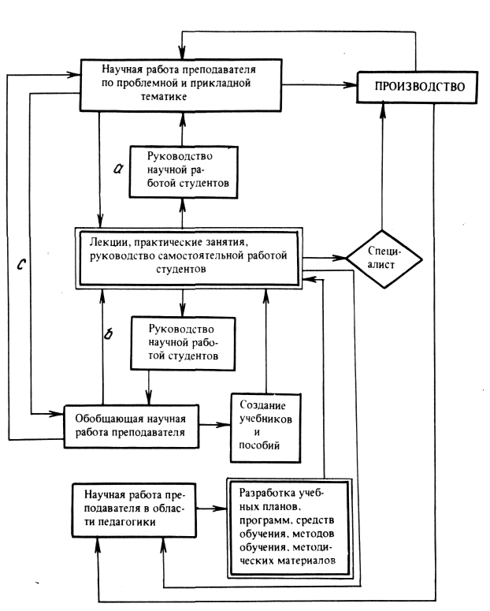
Рис.13.1 Взаимодействие научного и педагогического творчества
преподавателя

Взаимодействие преподавателя и обучающегося, единство преподавания и учения
Обучение невозможно без одновременной деятельности преподавателя и обучаемых, без их дидактического взаимодействия.
Говоря о взаимодействии преподавателя и обучающегося, о единстве преподавания и учения, нужно иметь в виду, что при этом руководящей и управляющей стороной является преподаватель. Именно он воздействует на обучающегося, сообщает ему знания, формирует его личность. Без педагогического руководства, без педагогического воздействия нет и педагогического процесса, нет учения. В то же время как бы активно ни стремился сообщать знания преподаватель, если при этом нет активной деятельности самих обучающихся по усвоению знаний, если преподаватель не обеспечил мотивацию и организацию такой деятельности, то процесс обучения фактически не протекает — дидактическое взаимодействие реально не функционирует. Поэтому в процессе обучения происходит не просто воздействие педагога на обучающегося, а именно их взаимодействие.
Взаимодействие в системе преподавание — учение необходимо рассматривать также и с позиций методов, т. е. способов осуществления преподавания и учения. Процесс обучения не может состояться, если преподаватель преподает не сообразуясь с возможностями и деятельностью обучающихся. Способы учения зависят от способов преподавания, и наоборот, способы преподавания неизбежно должны сообразоваться с планируемым способом учения, с реальным ходом процесса усвоения обучающимися учебного материала. В противном случае процесс обучения будет происходить «на холостом ходу». В процессе обучения всегда должна быть «обратная связь» между преподаванием и учением.

Контрольные вопросы:
1. Что включает научно-исследовательскую и литературную работу?
2. План — это документ…..?
3. Начертите в виде схемы структуру процесса обучения.
4.Как называется деятельность преподавателя и обучающегося в педагогическом процессе. Охарактеризуйте их.

Лекция 14
Тема: Самостоятельная работа студентов. Самостоятельная работа студентов (СРС). Пути перестройки высшей школы. Задачи СРС. Использование часов СРС. 6 -уровневая деятельность студентов при выполнении СРС. Нормы СРС на выполнение курсовых работ, рефератов и др. заданий.
План
1. Самостоятельная работа студентов (СРС).
2. Пути перестройки высшей школы.
3. Задачи СРС.
4. Использование часов СРС.
5. 6 -уровневая деятельность студентов при выполнении СРС.
6. Нормы СРС на выполнение курсовых работ, рефератов и др.заданий.

Роль самостоятельной работы студентов (СРС)в их познавательной деятельности чрезвычайно велика. Поэтому ей не случайно уделяли внимание преподаватели вузов как до перестройки высшей школы, так и в период перестройки, и после нее.
Лейтмотивом всех статей и монографий о СРС является воспитание сознательного отношения самих студентов к овладению теоретическими и практическими знаниями, привитие необходимости напряженного интеллектуального труда. Это считается одной из важнейших задач образования. Однако важно, чтобы студенты не просто приобретали знания учиться, что часто бывает важнее, чем вооружить их конкретными определенными знаниями.
Самостоятельная работа студентов отличается от других видов работ тем, что студент сам ставит себе цель, для достижения которой выбирает задание и вид работы. «Самостоятельная работа прежде всего завершает задач и всех других видов учебной работы. Никакие знания, не ставшие объектом собственной деятельности, не могут считаться подлинным достоянием человека».Основные навыки и умения самостоятельной работы должны сформироваться в средней школе. Однако, как показывает практика, этого чаще всего не происходит. Попадая в новые условия обучения после школы, многие студенты не сразу адаптируются к ним, теряются, не владея приемами самостоятельной работы . Так , например , до 70% студентов 1-го курса не умеют систематизировать материалы для его лучшего понимания. Вот почему одной из основных задач преподавателя высшего и среднего специального учебного заведения является помощь студентам в организации их самостоятельной работы
Как вы знаете, в период перестройки высшей школы были выбраны следующие пути: профессионализация, компьютеризация, гуманитаризация, индивидуализация обучения и увеличение роли СРС. Был взят курс на некоторое сокращение в вузе лекций и увеличение часов на СРС. В учебные планы были внесены часы на СРС под контролем преподавателя, так называемая контролируемая самостоятельная работа (КСР).
Почему это сделано? Не в последнюю очередь потому, что лекция обеспечивает лишь 1-й уровень умственной деятельности, узнавание, и 1-й уровень знаний, знания-знакомства, а СРС гарантирует как минимум 2-й уровень умственной деятельности, воспроизведение, и 2-й уровень знаний , знания-копии. Перед преподавателями ставилась задача использовать часы СРС для обучения студентов самостоятельной работе. Необходимо в первую очередь развить мотив их самостоятельной деятельности, чтобы СРС появилось не под влиянием давления, а в результате их внутреннего побуждения. Внутренний мотив, как мы знаем, рождается, если у человека вызван интерес или потребность в чем - либо.
При организации СРС преподаватель направляет студента в нужное русло, т.е. создает такие условия, при которых студент понимает, какие знания и зачем ему нужны, как их можно приобрести, чтобы активным и самостоятельным трудом, избирая по совету преподавателя более короткий и эффективный путь, добивался своей цели.
Педагогическая ценность КСР заключается в обеспечении активной познавательной деятельности каждого студента, ее максимальной индивидуализации с учетом психофизиологических особенностей и академической успеваемости студентов, преследуя при этом (и это главное) цель: максимально содействовать развитию индивидуальности. При планировании и организации СРС рекомендуется выносить только тот материал, в котором студент имеет знания не ниже коэффициента 0,7, т.е. “ удовлетворительно”.
Задачи СРС:
- совершенствование умений и навыков, в том числе исследовательских;
- обобщение и повторение пройденного материала;
- применение полученных знаний, их пополнение и расширение.
Часы СРС не рекомендуется использовать в целях:
- контроля и оценки знаний и умений, приобретенных в процессе самостоятельной работы;
- проведения контрольных работ;
- традиционных практических занятий;
- приема задолженностей;
- факультативных лекций;
- самостоятельной проработки нового вузовского учебного материала.
При организации СРС можно пользоваться всеми общедидактическими методами:
- объяснительно - иллюстративным для экономии времени студента, чтобы не заставлять его читать обширную литературу в поисках какого-то правила;
- репродуктивным для формирования монологического высказывания;
- частично поисковым для развития самостоятельности, активности и т.п;
- проблемным изложением для развития мышления;
- исследовательским для формирования творческой деятельности;
Роль преподавателя при СРС сводится к тому, чтобы:
-подобрать студентам индивидуальные задания для выбора;
- обеспечить всех необходимой литературой (справочной и т.д);
- подсказать более рациональный путь при выполнении заданий;
- дать консультацию отдельному студенту или группе студентов, т.е сочетать индивидуальную и коллективную работу, не забывая о полезности парной работы студентов. Консультацию может дать и один студент другому под контролем преподавателя.
В часы КСР может проводиться работа и по СРС, например, по курсовым проектам. Приведу пример. Из-за обилия графических работ на строительном факультете очень многие студенты не успевали вовремя сдавать курсовые проекты. Но стоило преподавателю организовать в общежитии кабинет проектирования и проводить там КСР, как были достигнуты удивившие всех положительные результаты. Что произошло? Преподаватель собрал в кабинет всю необходимую им справочно-нормативную литературу, которой, как правило пользуется на консультациях по курсовым проектам, побуждая студентов размышлять, анализировать, обобщать, консультировать друг друга, выполнять расчеты и чертежи под своим контролем, т.е. работать самостоятельно, но при сотрудничестве с преподавателем. В результате все студенты вовремя и с хорошим качеством выполнили курсовые проекты, научились пользоваться современной справочно-нормативной документацией, у них повысился интерес к своей специальности. Все это явилось результатом не авторитарной педагогики, а педагогики сотрудничества, частью которой была СРС.
Чрезвычайно полезно использовать в часы СРС программированные материалы и компьютерные обучающие программы. Наблюдения показывают, что помимо индивидуализации они, как правило, повышают интерес к предмету и обеспечивают более прочные и глубокие знания, помогают учиться без троек. В часы КСР срабатывает момент соревнования, состязания, что активизирует и дисциплинирует студентов.
К сожалению, есть преподаватели, основная забота которых - только дисциплина и успеваемость, причем в дисциплине они видят средство воспитания, а не его результат. Приказывая, понуждая, наказывая, они подавляют личность студента, его инициативу, стремление, волю, добиваясь покорности, а вместе с тем лишь внешнего благополучия. Забывая, что развитие личности без подавления воли, без принуждения и конкретных наказаний - это и есть педагогика сотрудничества, которую полезно использовать во всех видах взаимодействия преподавателя со студентами, в том числе и в СРС.
Как известно, в ряде учебных планов специальностей часы на КСР не предусматриваются, однако фактически осуществляются каждым преподавателем, ибо его сверхзадачей является научить студентов способам самостоятельной работы. Вот почему каждый преподаватель должен четко различать задачи СРС.
Естественно, степень самостоятельности студентов увеличивается по мере овладения знаниями и методами СРС. Человек сам и только сам должен прожить и пережить свой процесс становления, ибо в виде набора знаний опыт не передается. Только СРС прививает вкус к самообразованию. При этом важно помнить, что СРС бывает как внеаудиторной, так и аудиторной. Обычно под внеаудиторной преподаватели понимают домашнюю СРС, забывая, что она может быть выполнена только в читальном зале.
Аудиторная СРС может выполнятся на лекциях, на практических и лабораторных занятиях. Задачи каждого вида СРС будут соответственно разными, но в целом преподаватель должен заранее выстроить систему СРС, учитывая все ее виды, цели, отбирая учебную информацию и средства педагогической коммуникации, продумывая роль студента в СРС и свое участие в формировании необходимых студенту знаний, навыков и умений самостоятельно работать
Целенаправленное развитие СРС может иметь 6 уровней деятельности студентов:
1-й уровень-студент знакомится с приемами самостоятельной работы.
2-й уровень-студент репродуцирует, т.е воспроизводит то, что ему уже знакомо или то, с чем он познакомился сам.
3-й уровень-студент выполняет самостоятельный частичный поиск данных , сведений и для решения или выполнения определенного задания.
4-й уровень-студент самостоятельно проводит эксперимент.
5-й уровень-студент обобщает экспериментальные данные самостоятельно или с помощью преподавателя, делает доклад по результатам эксперимента
6-й уровень-студент на основе проведенных исследований готовит курсовую или дипломную работу.
Не менее важно, чтобы преподаватель четко знал нормы времени, необходимые студентам на выполнение того или иного задания. В соответствии с Государственным образовательным стандартом рабочая неделя студентов составляет 54ч, из них 27 ч аудиторной работы и 27 ч СРС. Фактически же аудиторная работа студентов, как правило, составляет большее количество часов за счет факультативных занятий и элективных курсов. Все это следует учитывать.
Существуют примерные нормы СРС на выполнение курсовых работ, рефератов и домашних заданий, предусмотренных учебным планом специальностей. Они вытекают из расчета учебной нагрузки для преподавателя. Преподавателю планируется 3-4 ч для работы со студентом по курсовому проекту, на курсовую работу отводится 2-3 ч, на реферат 1 ч, на проверку домашней работы 0,5 ч. Студенту же планируется на 1 ч нагрузки преподавателя 12 ч самостоятельной работы, т.е. если на проверку курсового проекта преподавателю выделяется 4 ч, то студенту планируется 36 ч самостоятельной работы, если на проверку реферата преподавателю отводится 1 ч, то студенту на его выполнение –12 ч. На проверку одного домашнего задания планируется преподавателю 0,5 ч, а студенту на его выполнение 6 ч.
Умелая организация СРС и КСР с соблюдением нормативов времени служит хорошей подготовке студентов к самообразованию, формированию творческой личности. Главное, чтобы СРС была непрерывной, многогранной, индивидуальной, чтобы студент имел право выбора и возможность выполнять ее на компьютере. Студент должен осознать целесообразность своей самостоятельной работы, тогда она становится активной и эффективной.
Контрольные вопросы.
1. Понятие самостоятельной работы студентов (СРС).
2. Навыки и умения при выполнении самостоятельной работы
студентов.
3. Перестройка высшей школы в части СРС.
4. Использование часов СРС.
5. Использование современных методов обучения при выполнении
СРС.
6. Уровни деятельности студентов при выполнении СРС.

Лекция 15.
Тема: Организационные формы обучения специальным дисциплинам: лекция, практические занятия. Лекция – логически стройное, вводная и обзорная лекции, Практические занятия.
План
1. Организационные формы обучения
2. Общее понятие о методах и методических приемах обучения.
3. Методы обучения, классифицируемые по источникам знаний.

Реализация содержания обучения осуществляется в различных организационных формах обучения, которые призваны упорядочить учебный процесс.
Организационные формы обучения - это виды учебных занятий, отличающихся друг от друга дидактическими целями, составом учащихся, местом проведения, продолжительностью, содержанием деятельности преподавателя и учащихся. В организационных формах обучения реализуется система взаимодействия учения и управления учебной деятельностью по определенному, заранее установленному порядку и режиму.
В рамках различных организационных форм обучения преподаватель обеспечивает активную познавательную деятельность учащихся, используя фронтальную, групповую и индивидуальную работу.
Фронтальная работа предполагает совместную деятельность всей группы: преподаватель для всей группы излагает учебный материал, ставит одинаковые задачи, а учащиеся решают одну проблему, овладевают общей темой. Фронтальная форма организации учебной деятельности обеспечивает общее продвижение учащихся в учении, однако она не может быть универсальной, так как недостаточно учитываются специфические особенности, уровень развития каждого учащегося.
При групповой работе учебная группа разделяется на несколько коллективов (бригад или звеньев), которые выполняют одинаковые или различные задания. Состав этих коллективов непостоянный и, как правило, различный по разным предметам. Число учащихся в группе зависит от учебного предмета и поставленной задачи (от 2 до 10 человек, но чаще средняя численность 3-5 учащихся). Групповая работа учащихся может применяться при решении задач и упражнений, выполнении лабораторных и практических работ, при изучении нового материала. Обдуманно применяемая групповая работа создает благоприятные воспитательные возможности, приучает к коллективной деятельности.
При индивидуальной работе каждый учащийся получает свое задание, которое выполняет независимо от других. Индивидуальная форма организации познавательной деятельности предполагает высокий уровень активности и самостоятельности учащегося и особенно целесообразна для таких видов работ, в которых могут ярко проявиться индивидуальные особенности и возможности учащихся. При одних и тех же задачах обучения, подобрав систему индивидуализированных заданий, можно отрегулировать темп работы в соответствии с личными возможностями учащихся.
В высшем учебном заведении органически сочетаются три организационные формы обучения: лекции, лабораторно - практические и самостоятельные занятия. При этом под организационной формой обучения понимают способ осуществления взаимодействия преподавателя со студентом. Через организационные формы реализуются различные методы обучения (способы управления познавательной деятельностью студента).
Лекция – логически стройное, систематически последовательное и ясное изложение того или иного вопроса, построенное на диалектико-материалистической основе, часто сопровождающееся аудио, видео материалами и наглядными пособиями. Буквальный перевод латинского слова lectio - чтение.
Лекция знакомит студентов с основными научно-теоретическими положениями, методологией и перспективами данной отрасли науки путем непосредственного контакта лектора с аудиторией. Лекция преследует цель раскрыть сложные понятия и закономерности изучаемой науки. На лекцию выносится, как правило, материал объяснительного характера, требующий для своего изложения таких приемов обучения, как доказательство и рассуждения. На лекции закладываются основы знаний и формируется адекватная им система познавательных действий. Основным средством обучения на лекции является слово преподавателя. Именно оно связывает все средства обучения в единое целое. Умение преподавателя формировать проблемные ситуации, способствующие развитию процесса мышления, даёт возможность активно руководить мыслительной деятельностью студентов и развивать её. Четкий план изложения, неторопливая, ясная и яркая речь, дополнения средствами наглядности, позволяет успешно решать эту задачу.
Главная задача преподавателя специальных дисциплин – отбор для сообщения студентам самого важного и убедительного материала. Факты должны сопровождаться обобщениями, придающими лекции строгую доказательность.
В какой связи находятся лекции с учебником? Основное содержание лекций совпадает с учебником, поскольку научная основа лекций и учебника одна и та же. Но по форме и по содержанию лекции могут существенно отличаться от учебника. Большое отличие может быть также и в объеме лекций и учебника. Учебник характеризуется наличием деталей, подробностей и справочных данных, которые в лекции не нужны. Лекция даёт новейшее освещение вопроса, информирует о последних достижениях науки и техники. Наибольшее совпадение лекций и учебника свойственно дисциплинам с твердо определившимся содержанием.
Особое место занимают вводная и обзорная лекции, которыми открывается и завершается каждый курс.
Во водной лекции определяется предмет данной отрасли науки, характеризуется основное содержание курса и методология, показывается его развитие в историческом плане, определяются границы данной области и её специфика, а также взаимосвязь с другими областями знаний. При чтении специальных курсов, отражающих личный опыт научно-исследовательской работы преподавателя, во вводной лекции необходимо направить мысль студентов на поиски других путей в решении научных проблем. Для этого целесообразно знакомить студентов с существующими научными школами и направлениями, затрагивать дискуссионные вопросы.
Обзорная лекция, читаемая в конце курса, позволяет освежить узловые вопросы и проблемы, а также новейшие достижения, так как студенты к этому времени уже овладели основными знаниями и методологическими принципами научной области.
Практические занятия – это собирательный термин для обозначения таких форм учебной работы, как семинар, спецсеминар, лабораторная работа. Основным отличием практических занятий от лекций является преобладание собственной познавательной активности студентов, которая направляется преподавателем. От самостоятельных занятий практические занятия отличаются большой степенью непосредственного управления со стороны преподавателя. В основе всех практических занятий лежит управление. Практические занятия должны развивать у студентов навыки самостоятельной работы.
Одной из форм практических занятий, способствующих развитию творческих навыков у студентов, является семинар-дискуссия. Цель такой формы занятий заключается не в пробуждении знаний, а формировании умений и навыков коллективного решения проблем, стремления и готовности внести свой вклад в достижение общей цели занятия, умения выслушивать и учитывать мнение других людей, при этом развивается речь студентов. В пределах семинаров-дискуссий используются такие приемы, как «мозговой штурм».
Лабораторные занятия – способствуют наиболее глубокому изучению теории, закрепляют теоретические положения, позволяют студентам овладеть методами экспериментального исследования и освоить его технику. Они развивают навыки самостоятельный работы и пробуждают интерес к самостоятельным исследованиям. Выполнение задания должно требовать от студента работы с теоретической литературой и справочниками. При изучении специальных дисциплин целесообразно применение комплексных лабораторных работ, приближающихся к практике научных исследований в промышленности.
Самостоятельные занятия включают курсовое проектирование, выполнение выпускной квалификационной работы, домашние задания. Сюда же следует отнести и научную работу студентов.
Самостоятельное усвоение знаний, органически связанное с учебными занятиями, является характерной чертой вуза. Чем больше проявляется самостоятельность и инициатива студентов, тем ценнее учебно-воспитательные результаты, так как в этом случае формируются научные взгляды и убеждения, развиваются творческие силы и закрепляется определенная система знаний, навыков и приемов работы.
Средством руководства самостоятельной работой являются консультации. Консультации - это не просто ответы на вопросы. Беседуя со студентами, преподаватель может выявить и поддержать интересные мысли студентов, указать направление, в котором следует работать, выявить возникшие ошибки. Консультации могут быть индивидуальными и групповыми, тематическими, проводятся перед контролем знаний, по вызову, для желающих. Наиболее эффективны тематические консультации, о которых студенты извещены заранее.
Курсовое проектирование является одной из наиболее активных форм учебного процесса. Курсовым проектом обычно завершается изучение специальных дисциплин. В состав курсового проекта обязательно входит комплект рабочих чертежей проектируемого объекта. Он является основой проекта. В пояснительной записке к курсовому проекту дается обоснование целесообразности выбранной схемы, технологии конструкции и расчет, на основе которого она выполнена.
В отличие от курсового проекта курсовая работа содержит в качестве основы теоретическую часть. Кроме того, в ней даются примеры и приложения, расчеты, раскрывающие поставленную перед студентом тему в общенаучном аспекте. Курсовые работы могут иметь реферативный или исследовательский характер. На младших курсах они обычно бывают реферативными. Курсовые работы могут быть экспериментальными.
Курсовые работы и проекты широко используются для привлечения студентов к работе кафедр.
Тематика и содержание курсовых работ и проектов не устанавливаются и не ограничиваются учебными программами. Кафедры могут проявлять широкую инициативу, выбирая объекты для курсового проектирования. Однако на практике преподаватели подчас выдают студентам шаблонные задания, по которым преподаватель заранее знает результаты расчета каждого элемента.
Отход от стандартных заданий требует дополнительных усилий от преподавателей, ведущих проектирование. Кроме того, кафедре необходимо принимать специальные меры, чтобы обеспечить при разнообразии объектов проектирования единство требований к заданиям по содержанию работы.
Курсовые проекты и работы не равноценны на разных курсах. Их творческая составляющая увеличивается от курса к курсу.
Руководитель должен поставить перед студентом проблему и направить его усилия на поиск путей решения, когда же путь найден, нужно предоставить студенту полную самостоятельность.
Выпускная квалификационная работа включает теоретические или экспериментальные исследования, расчеты, чертежи и пояснительную записку с обоснованием технико-экономической целесообразности и расчетно-конструкторскими данными. Темы квалификационных выпускных работ должны охватывать все основные вопросы, с которыми бакалавр встречается на производстве.
Выпускная квалификационная работа должна базироваться на многостороннем сравнении тщательно проработанных вариантов. Для этого студент должен как можно раньше (за год-два до начала проектирования) знать тему будущего задания, прорабатывать отдельные ее вопросы в курсовых проектах и заданиях по учебно-исследовательской работе. Реальная выпускная квалификационная работа, выполняемая по заданиям предприятия, создает наиболее благоприятные условия для того, чтобы студент мог проявить способность самостоятельно принимать и осуществлять ответственные решения. При этом наибольший эффект удается получить, когда группа из 3-5 студентов решает части одной проблемы. Если в такой группе под руководством дипломника работают студенты более младших курсов, выпускник получает возможность проявить себя как руководитель группы, направляющий ее усилия на решение поставленной задачи.

Общее понятие о методах и методических приемах обучения.
Под методами обучения следует понимать упорядоченные способы взаимосвязанной деятельности преподавателя и обучающихся, при помощи которых достигается прочное овладение знаниями, умениями и навыками, формируется мировоззрение обучающихся, развиваются способности к самостоятельному приобретению и творческому применению знаний.
Процесс обучения сложен и многогранен, он зависит от самых разнообразных и разнохарактерных факторов. Успешно выполнить свою задачу преподаватель может только в том случае, если овладеет методами обучения, выработанными педагогической наукой и передовой практикой, будет систематически совершенствовать мастерство.
Чтобы лучше использовать методы обучения, преподаватель должен представить их себе в определенной системе. Однако в дидактике нет еще единой общепризнанной классификации методов.
С понятием метод обучения тесно связано и другое понятие — прием обучения, или методический прием.
Под методическими приемами обычно понимают детали метода, его элементы, составные части или отдельные шаги в той познавательной работе, которая происходит при применении данного метода. В процессе обучения как методы, так и приемы переплетаются; сочетания методов разнообразны. Один и тот же вид работы выступает то как метод, то как прием. Например, в процессе устного изложения демонстрация наглядных пособий является обычно методическим приемом наряду с такими, как подготовка обучающихся к восприятию изучаемого материала, попутная постановка вопросов к учащимся. В тех же случаях, когда наглядное пособие—основной источник знаний, демонстрация его является методом обучения. Как уже отмечалось, в системе методов, классифицируемых по характеру познавательной деятельности обучающихся, в качестве приемов обучения выступают методы, классифицируемые по источникам знаний.

Методы обучения, классифицируемые по источникам знаний.

Наибольшее применение в педагогической практике получили методы обучения, классифицируемые по источникам знаний: словесные (рассказ, объяснение, лекция, беседа, работа с книгой и др.), наглядные (демонстрация наглядных пособий, кинофильмов, диафильмов, наблюдения и др.), практические (упражнения, лабораторно-практические работы и др.). Они будут приняты за основу при раскрытии методики и организации преподавания специальных и общетехнических предметов.

Система методов обучения, выделяемые по характеру познавательной деятельности обучающихся.
За последние годы педагогической наукой разработана система методов обучения, в основу классификации которых заложены уровни познавательной деятельности обучающихся. Такая система методов находит применение в практике педагогической деятельности преподавателей-новаторов средних специальных и профессиональных образовательных заведениях. Эти методы обучения можно объединить в две основные группы: репродуктивные и поисковые.
Репродуктивные (воспроизводящие) методы обучения (объяснительно-иллюстративный и репродуктивный) характерны тем, что с их помощью обучающие усваивают знания в готовом виде, выполняют интеллектуальные и практические действия по образцу, данному преподавателем. Их применение обеспечивает ускоренное и прочное усвоение учебной информации, быстроту формирования практических умений и навыков. Но вместе с тем эти методы не реализуют задачи формирования творческой самостоятельности обучающихся, слабо способствуют развитию мышления. При преимущественном применении они ведут к формальному усвоению знаний, а порой к зубрежке учебного материала. Одними репродуктивными методами невозможно успешно развивать и такие качества личности, как инициативность, творческий подход к делу, самостоятельность. Наиболее эффективно они применяются в тех случаях, когда содержание учебного материала имеет преимущественно информативный характер и является сложным для того, чтобы обучающие смогли осуществить самостоятельный поиск знаний. Эти методы применяются также тогда, когда у обучающихся отсутствуют опорные знания для решения проблемных ситуаций, когда они предшествующим обучением еще не приучены к самостоятельному решению проблемных задач.
Поисковые методы (частично-поисковые, исследовательские, проблемное изложение) предполагают последовательное и целенаправленное включение обучающихся в решение познавательных задач различной сложности, в процессе которого они активно усваивают новые знания и умения. Применение поисковых методов (их иногда называют проблемными) позволяет успешно развивать навыки творческой учебно-познавательной и трудовой деятельности обучающихся. Они способствуют более осмысленному и самостоятельному освоению знаний. Вместе с тем они не могут стать единственно применимыми в практике учебного процесса, несмотря на то, что их большие достоинства могут склонить к этому преподавателей. Дело в том, что применение этих методов требует значительно больших затрат времени на изучение учебного материала, чем при репродуктивном изучении, а также специальной подготовки обучающихся к поисковой деятельности, а от преподавателя требуется весьма высокое педагогическое мастерство.
С применением проблемно-поисковых методов изучают, как правило, материал, связанный с выявлением причинно-следственных и других связей между явлениями, процессами, фактами. Они используются также в тех случаях, когда изучаемый материал не является принципиально новым и его содержание доступно для самостоятельной поисковой деятельности обучающихся.
Подразделение методов обучения на репродуктивные и поисковое в зависимости от степени познавательной активности обучающихся вызвано общей тенденцией к усилению развивающей функции учебного процесса в связи с повышением общего теоретического уровня содержания обучения. Эта классификация методов более новая, современная по сравнению с делением методов по источникам познания.

Контрольные вопросы.
- Что следует понимать под методами обучения?
- Что понимают обычно под методическими приемами обучения?
- Назовите и охарактеризуйте методы обучения, классифицируемые по источникам знаний.
- Система методов обучения, в основу классификации которых заложены уровни познавательной деятельности обучающихся.
- Чем характерны репродуктивные (воспроизводящие) методы обучения (объяснительно-иллюстративный и репродуктивный)?

НАВОИЙСКИЙ ГОСУДАРСТВЕННЫЙ ГОРНЫЙ ИНСТИТУТ
КАФЕДРА «АВТОМАТИЗАЦИЯ И УПРАВЛЕНИЕ»

ПРАКТИЧЕСКИЕ РАБОТЫ
ПО ДИСЦИПЛИНЫ
“МЕТОДИКА ПРЕПОДОВАНИЕ СПЕЦИАЛЬНЫХ ДИСЦИПЛИН”

НАВОИ – 2018

Практическая работа № 1.
Введение. Цель и задачи предмета методика преподования специальнқх дисциплин.
План:
1. Цели и задачи дисциплины, её место в учебном процессе
2. Предмет изучения и научные подходы в преподавании дисциплины.
3. Содержание и главные задачи профессионального образования.

1. Цели и задачи дисциплины, её место в учебном процессе
Целью преподавания дисциплины является подготовка будущих педагогов профессионального образования к работе в условиях постоянного обновления всех сторон учебно-воспитательного процесса. Помочь наиболее полно реализовать свой творческий потенциал и стремление к самосовершенствованию в процессе овладения основами методики преподавания специальных предметов.
Основная задача методики преподавания как науки – открытие закономерностей учебного процесса как дидактического и психологического, так и общего обучения. С этим методика непосредственно соприкасается, опирается на их данные, но при этом решает свои специфические задачи.
Структура методики специальных предметов отражает процесс обучения. Основные элементы этого процесса: цели обучения – учебный предмет – преподаватель – обучающие. Цели обучения влияют на отбор материала и систему его организации в учебном предмете; учебный предмет диктует систему и методы его преподавания преподавателю; деятельность преподавателя формирует знания, умения, навыки обучающихся.
Курс «Методика преподавания специальных дисциплин» призвана решать следующие задачи:
- научить студентов соотносить идеалы педагогической деятельности с уровнем собственной готовности к этой деятельности;
- помочь студентам выработать свой индивидуальный методический стиль педагогической деятельности на основе профессионального мастерства;
- помочь научиться в определенной степени ставить цели обучения и реализовывать их в процессе обучения;
- научить организации и формам обучения, выбору методов обучения.

2. Предмет изучения и научные подходы в преподавании дисциплины.
Что означает понятие «методика преподавания», что является предметом ее изучения?
Термин «методы» происходит от греческого слова «methodеs», что означает буквально «путь к чему-либо». Желание найти оптимальный путь, следуя которому студенты достигнут поставленной преподавателем учебной цели, составляет важнейшее условие всякого обучения.
Предметом методики профессионального образования является все, что направлено на улучшение обучения специальным дисциплинам, и все виды деятельности преподавателя, касающиеся целей, содержания и форм обучения.
Для организации и проведения учебных занятий по специальным дисциплинам используются знания по педагогике (дидактике), а также знания смежных дисциплин, таких как психология, социология, теория информации и т.д.
Обучение специальным дисциплинам, с одной стороны, основывается на научном содержании преподаваемых дисциплин, а с другой стороны – на правилах дидактики. Для преподавания любой спецдисциплины характерна поэтому взаимосвязанность предметного и дидактического аспектов.
Далее в целом мы будем понимать под методикой профессионального образования методическое (дидактическое) обеспечение целей и содержания преподавания технических дисциплин, а также процесс, в котором учебный материал путем определенных средств обучения под влиянием определенной социокультурной среды превращается в знания тех, кому адресуется преподавание (студенты, обучающие и др.).

Научные подходы в методике профессионального образования.
В теоретической и практической педагогике существует множество школ и течений. Упрощенно и сильно обобщая, можно выделить два главных течения. Одно течение выражает традиционный «философско-духовный научный» подход и направлено на понимание процессов, происходящих во время учебных занятий. Второе течение представлено учеными, которые выражают в той или иной мере «кибернетический подход» и используют в основном количественные критерии. Внутри этих двух течений находится широкий спектр других школ.
Представленный в этом материале принцип инженерной педагогики базируется скорее на знаниях традиционной психолого-духовно-научной педагогики, однако, с сильным акцентом – исходя из специфики научных дисциплин и мышления технических специалистов – на понятие информации с ее количественной определенностью и на концепцию, построенную по логической цепочке:
Сообщение – усвоение - контроль
Инженерно-педагогический подход состоит в соединении научности преподавания с искусством преподавания – его личными качествами. Процесс преподавания должен быть научным, по возможности просчитанным – преподавательская деятельность должна быть разумно алгоритмизирована, однако преподаватель с его искусством инспирировать обучение и придавать ему творческий характер должен сохранить свою ведущую роль в процессе обучения. Искусство преподавателя должно основываться на науке о том, как можно влиять на процесс обучения.
Преподавание – это процесс, при котором благодаря обучению происходит целенаправленное овладение знаниями, умениями и навыками под руководством преподавателя. Под обучением мы понимаем при этом «сделать возможным усвоение изучаемого», то есть создать соответствующие внешние по отношению к обучающемуся условия.
Из этих кратко обозначенных соображений видно, что методикой преподавания изучается процесс, который подобно всякому другому процессу подвержен определенным закономерностям, и его протекание проходит под влиянием ряда процессов.

3. Содержание и главные задачи профессионального образования.
Содержание образования должно содействовать взаимопониманию и сотрудничеству между людьми, народами независимо от расовой, национальной, этнической, религиозной и социальной принадлежности, учитывать разнообразие мировоззренческих подходов, способствовать реализации права обучающихся на свободный выбор мнений и убеждений'».
Различают содержание общего и профессионального образования. Содержание общего образования способствует формированию общей культуры личности, ее мировоззрения, гражданской позиции, отношения к миру, труду, общественной жизни. Содержание профессионального образования дает человеку знания и умения, необходимые в конкретной отрасли деятельности.
Профессионально-техническое образование является органической частью системы народного образования в нашей стране. Вместе с тем система профтехобразования выполняет специфические задачи по подготовке квалифицированных специалистов, а также по их переподготовке для соответствующих отраслей производства.
Профессионально-технические учебные учреждения готовят не рабочие кадры, а младших специалистов, обладающих глубокими знаниями и профессиональным умением. Другое преимущество заключатся в том, что подготовка кадров в профессионально-технических учебных заведениях осуществляется с учетом географических и демографических условий каждого региона и реального для данной местности социального заказа на специалистов соответствующего профиля. При этом образовательный процесс осуществляется на основе дуальной системы, т.е. процесс обучения в учебных заведениях включает две части: теоретическое и производственное обучение.
Теоретическое обучение – вооружение обучающихся системой знаний в объеме, необходимом для сознательного, прочного и глубокого овладения изучаемой профессией и для дальнейшего повышения производственной квалификации.
Производственное обучение – подготовка обучающихся к непосредственному осуществлению определенных трудовых процессов, научить применять знания на практике, сформировать профессиональные умения и навыки на основе соединения обучения с производительным трудом на предприятиях.
Образовательный процесс осуществляется на основе уважения к нашим национальным традициям, историческим и духовным ценностям в сочетании с воспитанием верности нашей независимой Родине и гордости за нее.
Таким образом, главные задачи профессионального образования сводятся к следующему:
- подготовка для народного хозяйства всесторонне развитых, технически образованных, квалифицированных специалистов, владеющих профессиональным мастерством, глубокими знаниями основ производства, отвечающими требованиям научно-технического прогресса;
- осуществление профессионального и общего среднего образования молодежи;
- формирование у обучающихся национального мировоззрения, воспитание у них высоких моральных качеств, патриотизма, добросовестного отношения к труду и общественной собственности, готовности беречь и приумножать национальное достояние в области науки производства;
- эстетическое и физическое воспитание обучающихся, подготовка их к защите независимого отечества.
Исходя из этих задач, а также общих задач народного образования, определяется содержание профессионально-технического образования.
Содержание профессионально-технического образования реализуется в процессе обучения квалифицированных специалистов и находит отражение в соответствующих учебных планах и программах специальных, общетехнических, общеобразовательных, общественных предметов (теоретическое обучение), производственного обучения и физического воспитания.
Содержание профессионально-технического образования должно отвечать определенным требованиям, вытекающим из общих требований к содержанию образования в школе и отражающим специфические задачи подготовки квалифицированных специалистов в профессионально-технических учебных заведениях.

Контрольные вопросы:
- Цель и основная задача методики преподавания как науки?
- Сущность понятия «методика преподавания»?
- Предмет изучения методики преподавания специальным дисциплинам?
- На чем основывается обучение специальным дисциплинам?
- Что мы понимаем в целом под методикой преподавания специальных дисциплин?
- Какой целевой установкой определяется в современном Узбекистане содержание образования?
- Чему способствует содержание общего образования?

Практическая работа № 2.
Изучение гос. стандарта по направлению 5311000-« А и У ТПП ».
План:
1. Область применения
2 Термины, определения, сокращения
3 Характеристика направления подготовки
4. Характеристика профессиональной деятельности бакалавров по направлению 5311000 – «Автоматизация и управление технологическими процессами и производствами» (по отраслям

I Область применения

1.1 Настоящий государственный образовательный стандарт высшего образования (ГОС ВО) представляет собой совокупность требований, обязательных при реализации освоения основной образовательной программы бакалавриата по направлению подготовки 5311000 – Автоматизация и управление технологическими процессами и производствами (по отраслям) всеми образовательными учреждениями высшего образования на территории Республики Узбекистан.
1.2 Право на реализацию основных образовательных программ на основе ГОС высшее образовательное учреждение имеет только при наличии соответствующей лицензии, выданной уполномоченным органом исполнительной власти.
1.3 Основными пользователями ГОС ВО являются:
- профессорско-преподавательские коллективы высших образовательных учреждений, ответственные за качественную разработку, эффективную реализацию и обновление основных образовательных программ с учетом достижений науки, техники и социальной сферы по данному направлению и уровню подготовки;
- обучающиеся, ответственные за эффективную реализацию своей учебной деятельности по освоению основной образовательной программы ВОУ по данному направлению подготовки;
- ректоры и проректоры высших образовательных учреждений, отвечающие в пределах своей компетенции за качество подготовки выпускников;
- Государственные аттестационные и экзаменационные комиссии, осуществляющие оценку качества подготовки выпускников;
- органы, обеспечивающие финансирование высшего образования;
- уполномоченные государственные органы исполнительной власти, осуществляющие аккредитацию и контроль качества в системе высшего образования;
- абитуриенты, принимающие решение о выборе направления подготовки.

2 Термины, определения, сокращения

В настоящем стандарте используются термины и определения в соответствии с Законом Республики Узбекистан "Об образовании", Национальной программой по подготовке кадров, а также с международными документами в сфере высшего образования:
вид профессиональной деятельности – методы, способы, приемы, характер воздействия на объект профессиональной деятельности с целью его изменения, преобразования;
компетенция – способность применять знания, умения и личностные качества для успешной деятельности в определенной области;
модуль – совокупность частей учебной дисциплины (курса) или учебных дисциплин (курсов), имеющая определенную логическую завершенность по отношению к установленным целям и результатам воспитания, обучения;
направление образования – совокупность образовательных программ различного уровня в соответствующей профессиональной области;
объект профессиональной деятельности – системы, предметы, явления, процессы, на которые направлено воздействие;
область профессиональной деятельности – совокупность объектов профессиональной деятельности в их научном, социальном, экономическом, производственном проявлении;
основная образовательная программа бакалавриата (программа бакалавриата) – совокупность учебно-методической документации, включающей в себя учебный план, программы учебных курсов, предметов, дисциплин (модулей) и другие материалы, обеспечивающие воспитание и качество подготовки обучающихся, а также программы производственных практик, календарный учебный график и методические материалы, обеспечивающие реализацию соответствующей образовательной технологии;
профиль – направленность основной образовательной программы на конкретный вид и/или объект профессиональной деятельности;
результаты обучения – усвоенные знания, умения, навыки и освоенные компетенции;
учебный цикл - совокупность дисциплин (модулей) основной образовательной программы, обеспечивающих усвоение знаний, умений и формирование компетенций в соответствующей сфере научной и (или) профессиональной деятельности.
ИРЦ – информационно-ресурсные центры
НИР – научно-исследовательские работы
ВОУ – высшее образовательное учреждение
УМК – учебно-методический комплекс.

3 Характеристика направления подготовки

3.1 В данном направлении подготовки реализуется основная образовательная программа высшего образования, освоение которой позволяет лицу, успешно прошедшему итоговую аттестацию, получить квалификацию (степень) «бакалавр».
3.2 Нормативный срок освоения основной образовательной программы и соответствующая квалификация (степень) приведены в таблице 1.

Таблица 1
Сроки освоения образовательной программы и квалификация выпускников

Наименование  образовательной программы | Квалификация  (степень) | Нормативный срок освоения образовательной программы
Образовательная программа бакалавриата | Бакалавр | 4 года

4 Характеристика профессиональной деятельности бакалавров по направлению 5311000 – «Автоматизация и управление технологическими процессами и производствами» (по отраслям)

4.1 Область профессиональной деятельности бакалавров
5311000 – «Автоматизация и управление технологическими процессами и производствами» (по отраслям) – направление в области науки и техники, которое включает совокупность средств контроля, регулирования и управления, а также принципов контроля и управления, предназначенных для оптимального управления технологическими процессами.
Область профессиональной деятельности бакалавров включает:
- Проектирование, в том числе автоматизированное проектирование, анализ, синтез, оптимизация процессов проектирования и применение методов сертификации (а также международных);
- Применение математических моделей технологических процессов в сфере производства;
- Разработка автоматизированных систем управления технологическими процессами и реализация их расчетов, алгоритмов и математического обеспечения;
- Использование компьютерных технологий и программирования;
- Инженерия знаний;
- Внедрение механизмов системного подхода;
- Программное обеспечение, технология и инженерия информационных коммуникаций;
- Дидактика профессионального образования;
- Педагогика профессионального образования и технология диагностики;
- Дидактические средства обучения;
- Электронные средства обучения;
- Место и роль в системе среднего специального, профессионального образования.
4.2 Объекты профессиональной деятельности бакалавров
Объектами профессиональной деятельности бакалавра по направлению 5311000 – Автоматизация и управление технологическими процессами и производствами (по отраслям) являются технические системы, высокопроизводительные технологические процессы, аппараты и оборудование, системы их контроля, регулирования и управления,
методы и средства их наладки, эксплуатация и техническое обслуживание, а также проектные документы для систем контроля, регулирования и управления.
4.3 Виды профессиональной деятельности бакалавров
Видами профессиональной деятельности бакалавров являются:
- Научная и научно-исследовательская;
- Проектно-конструкторская;
- Производственно-управленческая;
- Сборочно-наладочная;
- Эксплуатационная и сервисная;
- Организационно-управленческая;
- Педагогическая деятельность в учреждениях системы ССПО.
Конкретные виды профессиональной деятельности, к которым в основном готовится бакалавр, определяются высшим учебным заведением совместно с заинтересованными участниками образовательного процесса.
4.4 Задачи профессиональной деятельности бакалавров
Бакалавр по направлению 5311000 – Автоматизация и управление технологическими процессами и производствами (по отраслям) в результате освоения образовательной программы должен решать следующие профессиональные задачи, соответствующие основным видам профессиональной деятельности и профильной подготовки:
Научная и научно-исследовательская деятельность:
- исследование и разработка моделей, алгоритмов, методов, программных решений, инструментальных средств по тематике выполняемых научно-исследовательских проектов;
- проведение и обработка результатов экспериментальных исследований по типовым методикам и др.
- разработка научно-технических отчетов и пояснительных записок;
- разработка научных обзоров, составление рефератов и библиографии по тематике проводимых исследований;
- участие в работе научных семинаров, научно-технических конференций;
- подготовка публикаций в научно-технических тематических журналах.
Проектно-конструктивная деятельность:
- разработка проектов автоматизированных систем управления технологическими процессами в отраслях производства;
– проектирование архитектуры аппаратно-программных комплексов автомати-ческих и автоматизированных систем контроля и управления общепромышленного и специального назначений в различных отраслях народного хозяйства;
– выбор аппаратно-программных средств для автоматических и автоматизированных систем контроля и управления объектами различной природы;
– разработка функциональной, логической и технической организации автомати-ческих и автоматизированных систем контроля и управления, их технического, алгоритмического и программного обеспечения на основе современных методов, средств и технологий проектирования;
- разработка и исследование математических, информационных и имитационных моделей по темам выполняемых лабораторных и практических занятий;
- разработка проектных и программных документов.

Производственно-управленческая деятельность:
– работа инженером, слесарем КИП и А, техником, мастером участка, начальником цеха и руководителем управления типовыми технологическими процессами и техническими объектами и др.;
– производство технических средств и программных продуктов, создание систем автоматизации и управления заданного качества;
– тестирование и отладка аппаратно-программных комплексов;
– подготовка аппаратно-программных комплексов систем автоматизации и управления и их передача на изготовление и сопровождение;
– комплексирование технических и программных средств, создание аппаратно-программных комплексов систем автоматизации и управления.
Сборочно-наладочная деятельность:
– планирование и выполнение работ по разработке и пуску контуров контроля и регулирования технологических процессов;
Эксплуатационная и сервисная деятельность:
– организация эксплуатации, ремонта, технического обслуживания и диагностики систем автоматического управления.
Организационно-управленческая деятельность:
- руководство трудовыми коллективами;
- разработка и внедрение процессов управления качеством производственной деятельности;
- планирование производственных процессов и ресурсов, необходимых для реализации производственных процессов;
- разработка методов и механизмов мониторинга и оценки качества процессов производственной деятельности, связанной с созданием и использованием систем информационных технологий;
- участие в процессах контроля производственных процессов в части соответствия их требованиям охраны окружающей среды и безопасности труда.
Педагогическая деятельность в соответствующих образовательных учреждениях системы ССПО:
- проведение теоретических занятий по предметам, предусмотренным направлением подготовки, в соответствующих образовательных учреждениях системы ССПО;
- проведение практических и лабораторных занятий по предметам, предусмотренным направлением подготовки, в соответствующих образовательных учреждениях системы ССПО в том числе в учебных мастерских;
- разработка и проведение нестандартных учебных занятий с использованием современных информационных и педагогических технологий;
- оформление и составление необходимой учебно-методической документации для проведения занятий по преподаваемым дисциплинам;
- разработка технических средств обучения для проведения занятий по преподаваемым дисциплинам;
- постоянное самосовершенствование в области преподаваемой дисциплины, а также в области методов, средств и форм педагогической деятельности, в результате самообразования и творческого поиска.
4.5 Возможности продолжения образования
Бакалавр после педагогической подготовки может вести педагогическую деятельность по соответствующим предметам в соответствующих образовательных учреждениях системы ССПО. Бакалавр подготовлен к обучению в магистратуре продолжительностью не менее двух лет по родственным специальностям, определяемым при формировании ежегодного плана приема в высшее образовательное учреждение.
При ведении педагогической деятельности бакалавр должен повышать свою квалификацию каждые три года.

Контрольные вопросы:
1. Область применения?
2 Виды профессиональной деятельности бакалавров?
3 Скажите о xарактеристике направления подготовки
4. Какие задачи есть профессиональной деятельности бакалавров?

Практическая работа № 3.
Требования к уровню подготовленности бакалавра по направлению –
«А и У ТПП»
План:
1. Задачи профессиональной деятельности бакалавров
2. Производственно-управленческая деятельность:
3. Педагогическая деятельность в соответствующих образовательных учреждениях системы ССПО

Требования к профессиональным компетенциям излагаются как подготовленность специалиста к самостоятельному выполнению профессиональной деятельности, оценке результатов своего труда, решению основных задач деятельности, а также определенного объема знаний, умений, навыков.
1 Задачи профессиональной деятельности бакалавров
Бакалавр по направлению 5311000 – Автоматизация и управление технологическими процессами и производствами (по отраслям) в результате освоения образовательной программы должен решать следующие профессиональные задачи, соответствующие основным видам профессиональной деятельности и профильной подготовки:
Научная и научно-исследовательская деятельность:
- исследование и разработка моделей, алгоритмов, методов, программных решений, инструментальных средств по тематике выполняемых научно-исследовательских проектов;
- проведение и обработка результатов экспериментальных исследований по типовым методикам и др.
- разработка научно-технических отчетов и пояснительных записок;
- разработка научных обзоров, составление рефератов и библиографии по тематике проводимых исследований;
- участие в работе научных семинаров, научно-технических конференций;
- подготовка публикаций в научно-технических тематических журналах.
Проектно-конструктивная деятельность:
- разработка проектов автоматизированных систем управления технологическими процессами в отраслях производства;
– проектирование архитектуры аппаратно-программных комплексов автомати-ческих и автоматизированных систем контроля и управления общепромышленного и специального назначений в различных отраслях народного хозяйства;
– выбор аппаратно-программных средств для автоматических и автоматизированных систем контроля и управления объектами различной природы;
– разработка функциональной, логической и технической организации автомати-ческих и автоматизированных систем контроля и управления, их технического, алгоритмического и программного обеспечения на основе современных методов, средств и технологий проектирования;
- разработка и исследование математических, информационных и имитационных моделей по темам выполняемых лабораторных и практических занятий;
- разработка проектных и программных документов.

2. Производственно-управленческая деятельность:
– работа инженером, слесарем КИП и А, техником, мастером участка, начальником цеха и руководителем управления типовыми технологическими процессами и техническими объектами и др.;
– производство технических средств и программных продуктов, создание систем автоматизации и управления заданного качества;
– тестирование и отладка аппаратно-программных комплексов;
– подготовка аппаратно-программных комплексов систем автоматизации и управления и их передача на изготовление и сопровождение;
– комплексирование технических и программных средств, создание аппаратно-программных комплексов систем автоматизации и управления.
Сборочно-наладочная деятельность:
– планирование и выполнение работ по разработке и пуску контуров контроля и регулирования технологических процессов;
Эксплуатационная и сервисная деятельность:
– организация эксплуатации, ремонта, технического обслуживания и диагностики систем автоматического управления.
Организационно-управленческая деятельность:
- руководство трудовыми коллективами;
- разработка и внедрение процессов управления качеством производственной деятельности;
- планирование производственных процессов и ресурсов, необходимых для реализации производственных процессов;
- разработка методов и механизмов мониторинга и оценки качества процессов производственной деятельности, связанной с созданием и использованием систем информационных технологий;
- участие в процессах контроля производственных процессов в части соответствия их требованиям охраны окружающей среды и безопасности труда.
3. Педагогическая деятельность в соответствующих образовательных учреждениях системы ССПО:
- проведение теоретических занятий по предметам, предусмотренным направлением подготовки, в соответствующих образовательных учреждениях системы ССПО;
- проведение практических и лабораторных занятий по предметам, предусмотренным направлением подготовки, в соответствующих образовательных учреждениях системы ССПО в том числе в учебных мастерских;
- разработка и проведение нестандартных учебных занятий с использованием современных информационных и педагогических технологий;
- оформление и составление необходимой учебно-методической документации для проведения занятий по преподаваемым дисциплинам;
- разработка технических средств обучения для проведения занятий по преподаваемым дисциплинам;
- постоянное самосовершенствование в области преподаваемой дисциплины, а также в области методов, средств и форм педагогической деятельности, в результате самообразования и творческого поиска.
При ведении педагогической деятельности бакалавр должен повышать свою квалификацию каждые три года.

Контрольные вопросы:
1. Перечислите задачи профессиональной деятельности бакалавров?
2. Перечислите задачи Производственно-управленческая деятельность?
3. Перечислите задачи Педагогическая деятельность в соответствующих образовательных учреждениях системы ССПО?

Практическая работа № 4.
Требования к знанием, умениям и навыкам по видам подготовки.
План:
- Критерии прочности и систематичности усвоения знаний, умений и навыков
- Система закрепления и совершенствования знаний, умений и навыков

- Критерии прочности и систематичности усвоения знаний, умений и навыков
Важнейшие дидактические принципы, пронизывающие весь учебный процесс, — систематичность обучения и прочность усвоения знаний, умений и навыков. К. Д. Ушинский утверждал, что только система, конечно разумная, выходящая из самой сущности предметов, дает нам полную власть над нашими знаниями.
Систематичность обучения предполагает усвоение знаний, умений и навыков в строго логическом порядке и взаимосвязи, образующими стройную систему, обусловленную логикой соответствующей науки или отрасли техники. Систематичность усвоения знаний, формирования умений и навыков в значительной степени обеспечивается осуществлением межпредметных связей.
Принцип прочности определяет такую постановку обучения, при которой основной материал всех учебных предметов прочно усваивается, закрепляется и длительное время сохраняется в памяти обучающихся. В этом случае приобретенные знания, умения и навыки служат базой для дальнейшего овладения системой знаний, и обучающие всегда в состоянии воспользоваться ими в практической деятельности. На этапе сообщения учебного материала учащимся дается основное его содержание, что обеспечивает возможность постепенно расширять, углублять и обобщать знания, умения и навыки, объединять в единую, стройную систему изучаемые факты, законы, понятия.
Систематичность и прочность знаний, умений и навыков определяются всем ходом учебного процесса, реализацией всех принципов обучения, и прежде всего постоянной связью теории и практики. Усвоенные знания проверяются практическим применением, а практика, являясь критерием знаний, влияет на ход их усвоения.
Прежде чем рассматривать организацию, формы и методы закрепления и совершенствования знаний, умений и навыков, необходимо определить критерии, на основе которых должна оцениваться степень их прочности и систематичность усвоения. Критерии помогут преподавателям более организованно и целенаправленно осуществлять этот важный и ответственный этап учебной работы.
Рассмотрим некоторые из таких критериев.
Прочно усвоить знания — это значит прежде всего уметь правильно воспроизвести изученные факты, законы, правила, способы действия и т. п. устно, письменно, графически или практически. Без этого нет знаний. Возможность правильного воспроизведения усвоенного обеспечивается его прочным запоминанием.
Речь идет, однако, не о дословном воспроизведении всего того, о чем рассказывал преподаватель или обучающийся узнал из книги, хотя основополагающие законы изучаемых наук необходимо понимать и запоминать так, как они формулируются. Обучающийся должен уметь правильно и полно воспроизвести (рассказать, описать, нарисовать, изобразить схематически и т. п.) суть изученного объекта, явления, процесса, факта, понимать и объяснять причинно-следственные связи, существующие между ними. Он должен уверенно оперировать фактами, которые представляют собой узловые вопросы изучаемого материала и необходимы для дальнейшего понимания предмета.
В условиях учебных заведений, готовящих квалифицированных специалистов, важным критерием прочности усвоения знаний являются вытекающие из принципа связи теории и практики умения правильно и уверенно применять их при выполнении учебно-производственных заданий. Эти умения должны выражаться, с одной стороны в правильном использовании знаний при решении различных производственно-технических задач (выбор инструмента, материалов, определение технологической последовательности выполнения работ, расчет режимов и экономических показателей, выбор параметров и т. п.), а с другой стороны, в технически грамотном и научно обоснованном выборе применяемых на практике приемов и способов выполнения работ, режимов, инструментов, приспособлений, материалов и т. п.
Умение правильно пользоваться нормативными и справочными документами, графическим материалом, технической литературой и т. п. является важным качеством квалифицированного специалиста и также должно рассматриваться как критерий прочности знаний. Объем знаний, которыми должен оперировать современный рабочий, велик и постоянно расширяется, а объем памяти и способность к безошибочному запоминанию ограничены. Поэтому задачу подготовки квалифицированных специалистов нужно рассматривать с двух сторон: во-первых, чтобы обогатить их память всеми необходимыми сведениями и, во-вторых, чтобы дать ключ к добыванию этих сведений, сконцентрированных в соответствующих источниках. Прочность и систематичность усвоения знаний предполагает умение правильно, научно объяснять процессы — физические, химические, биологические, происходящие в машинах, аппаратах, технологические и т. п., а также социально-политические и экономические, происходящие в обществе. Без этого подготовленный специалист будет ремесленником, неспособным к творческому труду. Следующий критерий связан с систематизацией и обобщением знаний. Ранее уже отмечалось, что знания, полученные обучающимися при изучении различных предметов, должны представлять единую взаимосвязанную систему, направленную на качественное овладение профессией, чему способствует осуществление межпредметных связей. С этих позиций одним из критериев прочности и систематичности усвоения знаний, умений и навыков следует считать умение находить и устанавливать связи между знаниями, полученными при изучении различных предметов, на разных уроках и из разных источников, умение с разных точек зрения подходить к оценке какого-либо факта, явления, процесса.
И наконец, критерием прочности и систематичности усвоения знаний, умений и навыков является их мобильность, которая характеризуется способностью обучающихся быстро и оперативно выбрать из имеющейся системы знаний, умений и навыков те, которые наикратчайшим путем и с максимальной эффективностью обеспечат решение поставленной задачи. Это умение наряду с другими во многом определяет и характеризует уровень квалификации специалиста.

- Система закрепления и совершенствования знаний, умений и навыков

Реализация указанных принципов прочности и систематичности обеспечивается системой закрепления и совершенствования знаний, умений и навыков.
Одним из важных средств закрепления знаний и изученных способов деятельности является их воспроизведение в процессе различных видов повторения (текущего, обобщающего, итогового). В ходе такого закрепления обучающие не только воспроизводят знания в том виде, в каком они были усвоены первоначально, но вносят в них большую ясность, точность и полноту. Благодаря установлению тесных и четко понимаемых обучающимися связей нового с ранее усвоенным происходит совершенствование знаний и умений, т. е. их обогащение, расширение, углубление, формирование новых способов деятельности по предмету.
Закрепление и совершенствование знаний и способов деятельности происходит также в процессе их применения. Применение специальных знаний следует рассматривать с двух сторон. Прежде всего это применение теоретических знаний в процессе производственного обучения, производительного труда обучающихся. Для обеспечения этого учебный процесс по содержанию построен так, что теоретические знания обучающие получают, как правило, до того, как выполняют соответствующие учебно-производственные работы.
Другое направление применения знаний — использование их в чисто учебных целях. Полученные знания и изученные способы деятельности в ходе учебного процесса «пускаются в оборот». На основе полученных знаний обучающие выполняют различные упражнения (решают задачи, работают с карточками-заданиями, составляют схемы, разрабатывают технологические процессы и т. д.), выполняют лабораторно-практические работы, домашние задания. В процессе такого применения знания обогащаются, расширяются, совершенствуются, отрабатываются изученные способы деятельности, у обучающихся формируются умения и навыки применения знаний для решения различных учебных и учебно-производственных задач, умения и навыки умственного труда. Знания, таким образом, становятся средством углубления полученных и приобретения новых знаний.
Все это — упражнения, система повторения, лабораторно-практические работы, домашняя учебная работа обучающихся — составляет систему закрепления знаний, умений и навыков обучающихся.
Закрепление и совершенствование знаний, умений и навыков может иметь различные дидактические цели и производиться на различных уровнях познавательной деятельности обучающихся: репродуктивном и творческом.
Репродуктивный уровень характеризуется тем, что обучающие, выполняя задания, действуют, как правило, по образцу, данному преподавателем, применяют знания в том виде, в каком они были первоначально восприняты.
Второй уровень познавательной деятельности — творческий. Он характеризуется тем, что обучающие творчески подходят к заданиям, вносят в выполнение их что-то свое, находят на основе опыта, имеющихся знаний, умений и навыков новые, оригинальные способы решений. Такая познавательная деятельность обучающихся предполагает наличие у них определенного запаса знаний и опыта оперирования ими.
Закрепление и совершенствование знаний, умений и навыков в этих случаях производится преимущественно в форме самостоятельной работы, когда обучающие сознательно и активно стремятся к достижению поставленной цели, преодолевая возникающие трудности без непосредственной помощи с чьей либо стороны.
Важным для рассмотрения системы закрепления является вопрос о соотношении характера познавательной деятельности обучающихся, с одной стороны, и степени их самостоятельности при этом — с другой. Закрепление и совершенствование знаний, формирование умений их применять и на воспроизводящем (репродуктивном), и на продуктивном (творческом) уровнях может производиться при различной степени и форме руководства со стороны преподавателя. Характер такого руководства зависит от содержания деятельности обучающихся, периода обучения, наличия у обучающихся определенного запаса знаний и умений оперировать ими. Но познавательная деятельность обучающихся и на репродуктивном, и на творческом уровнях всегда происходит под руководством преподавателя. Преподаватель разрабатывает задания, планирует порядок их выполнения, регулирует сложность и трудность, а во время работы наблюдает за обучающимися и в необходимых случаях консультирует их, помогая самостоятельному решению поставленной задачи. Поэтому уровень самостоятельности обучающихся, как правило, не должен однозначно связываться с формой и степенью руководства со стороны преподавателя.
Самостоятельную работу обучающихся характеризует не столько их внешняя самостоятельность (т. е. работа без помощи преподавателя), сколько внутренняя, познавательная самостоятельность. Самостоятельная работа — это форма познавательной деятельности обучающегося, его памяти, мышления, воображения. Сердцевиной, ядром, основным признаком любой самостоятельной работы является познавательная задача, которая стимулирует познавательную самостоятельность обучающегося и определяет структуру его деятельности.
Не следует также жестко увязывать уровни познавательной деятельности и самостоятельности обучающихся в процессе закрепления и совершенствования знаний и умений о содержанием учебного материала, а также с периодом учебной работы по предмету. При изучении каждой темы или раздела учебной программы закрепление и совершенствование знаний и умений могут производиться на различных уровнях познавательной активности и самостоятельности обучающихся. Однако по мере продвижения в изучении предмета степень самостоятельности обучающихся должна повышаться, удельный вес работы творческого характера — увеличиваться, а репродуктивного уменьшаться.

Контрольные вопросы:
- Охарактеризуйте критерии прочности и систематичности усвоения знаний, умений и навыков?
- Сущность понятия «прочно усвоить знания»?
- Что являются важным критерием прочности усвоения знаний в условиях учебных заведений, готовящих квалифицированных специалистов?
- С каких сторон нужно рассматривать задачу подготовки квалифицированных специалистов?

Практическая работа № 5
Изучение требований по математической подготовке знаниям, навыкам и квалификациям.
План:
- Межпредметные связи в процессе преподавания учебных предметов.
- Типы и виды межпредметных связей. Способы и формы осуществления межпредметных связей в процессе обучения
- Отбор учебного материала, изучаемого на уроках специальных предметов и в процессе производственного обучения.

- Межпредметные связи в процессе преподавания учебных предметов.
Одним из важных условий прочности и действенности формируемых у обучающихся знаний, умений и навыков является осуществление межпредметных связей в процессе преподавания учебных предметов.
Решение проблемы межпредметных связей играет важную роль при определении содержания, методов и организации учебного процесса. Особо важное значение приобретает она для средних профессионально-технических заведениях, в которых учебно-воспитательный процесс должен строиться на основе органического соединения общего и профессионально-технического образования.
Межпредметные связи — явление многогранное, разнохарактерное, разнофункциональное. Поэтому так много различных, зачастую противоречивых толкований сущности этого понятия и его места в учебном процессе.
Для правильного понимания существа межпредметных связей необходимо принимать во внимание, что они имеют две стороны. Условно назовем их объективной и субъективной. Объективная сторона межпредметных связей находит отражение в определении содержания обучения и учитывается при разработке учебных планов и программ, составлении учебников, учебных и методических пособий по соответствующим учебным предметам. Эта сторона межпредметных связей отражает принцип систематичности и определяет такой подход к отбору и расположению учебного материала взаимосвязанных предметов в учебных планах, программах и учебниках, при котором знания, полученные обучающимися при изучении одного или нескольких предметов, являются основой для изучения других или закрепляются при их изучении.
Межпредметные связи проявляются в единстве трактовки аналогичных понятий, раскрываемых в программах и учебниках взаимосвязанных предметов, в рациональном отборе учебного материала, в базировании его на одних и тех же основополагающих законах и теориях.
Обучающие изучают большое количество предметов, у них формируются разнообразные умения и навыки. Все это должно восприниматься ими как единый взаимосвязанный комплекс. Однако обучающие сами не всегда соотносят знания, полученные на уроках по различным предметам, не устанавливают связей между ними. Они воспринимают и усваивают материал каждого предмета в соответствии с той логикой, какую предлагает им учебник и преподаватель. Поэтому и необходима целенаправленная работа всех преподавателей и мастеров, система продуманных приемов, которые способствовали бы установлению этих связей в сознании обучающихся и охватывали все стороны педагогического воздействия на них.
Однако в практике учебной работы межпредметные связи нередко рассматриваются главным образом с позиций только содержания изучаемого материала. Преподаватели в большинстве случаев понимают межпредметные связи как использование знаний, полученных обучающимися при изучении других предметов, для более полного и глубокого раскрытия своего предмета. В этих целях составляются, различного рода таблицы межпредметных связей, сетевые графики учебного процесса, вносятся разумные изменения в последовательность изучения взаимосвязанного материала различных предметов.

- Типы и виды межпредметных связей. Способы и формы осуществления межпредметных связей в процессе обучения.

Межпредметные связи нужно трактовать значительно шире — как систему, имея в виду их всеобщий, многогранный характер. Рассматривая сущность и классификацию межпредметных связей, необходимо за основу брать объект процесса обучения, т. е. обучающегося, на обучение и воспитание которого направлены педагогические воздействия преподавателей и мастеров. В этом случае сфера действия межпредметных связей может быть значительно расширена и охватывать не только изучение взаимосвязанных предметов, но и всех предметов, а следовательно, и деятельность всех преподавателей и мастеров, участвующих в учебном процессе.
Исходя из этих положений и систематизируя накопленный опыт, можно ориентировочно выделить следующие типы межпредметных связей (табл.1): по содержанию изучаемого учебного материала; по формируемым умениям; по методам и средствам обучения; по методам и средствам идеологического воспитания и развития обучающихся.
Естественно, приведенная таблица не исчерпывает всех возможностей способов и форм осуществления межпредметных связей в процессе обучения и должна рассматриваться как примерная.
Как указывалось, в подготовке квалифицированных специалстов особое значение имеет связь теории и практики. Наиболее ярким проявлением этого является связь специальных предметов (специальной технологии) и производственного обучения.
Если связи между содержанием отдельных предметов часто носят опосредованный, косвенный характер, то между производственным обучением и специальными предметами они, как правило, непосредственные, прямые: и по логике построения, и по времени изучения аналогичных тем, и по содержанию учебного материала.
Умения и навыки обучающихся при выполнении учебно-производственных заданий в процессе производственного обучения являются мерилом осознанности, прочности, эффективности усвоения знаний специальных предметов и должны рассматриваться как основной фактор обратной связи в системе: специальные предметы — производственное обучение. Вот почему органические межпредметные связи между специальными предметами и производственным обучением, взаимосвязи в работе между преподавателями специальных предметов и мастерами производственного обучения являются залогом качественной подготовки квалифицированных специалистов.
Типы и виды межпредметных связей, приведенные в вышеуказанной таблице, характерны также для связей между специальными предметами и производственным обучением. Однако, поскольку эти предметы в общем комплексе дисциплин, изучаемых в средних профессиональных учебных заведениях, занимают особое место, их следует рассмотреть более детально.

- Отбор учебного материала, изучаемого на уроках специальных предметов и в процессе производственного обучения.
Особо следует остановиться на отборе учебного материала, изучаемого на уроках специальных предметов и в процессе производственного обучения. Несмотря на четко определенное содержание предметов в учебных программах, в практике учебной работы часто бывает так, что на уроках по специальным предметам преподаватели много внимания уделяют изучению простых инструментов и приспособлений (зубила, молотки, шаберы, паяльники, простые оправки, монтажный инструмент и т. п.), а также элементарных приемов выполнения работ. Мастера производственного обучения в свою очередь на вводных инструктажах много внимания уделяют теоретическим обоснованиям приемов, операций и способов выполнения работ по профессии. И те и другие расценивают это как факт установления межпредметных связей. Однако такое дублирование не приносит никакой пользы, больше того — отвлекает каждого от своих прямых обязанностей. Задача мастера производственного обучения — научить обучающихся выполнять работы, характерные для их профессии, задача преподавателя специального предмета — дать учащимся знания научных основ современной техники и технологии, необходимые для сознательного, прочного и глубокого овладения профессией. Исходя из этих задач каждый из них должен правильно определить свою роль в подготовке квалифицированных специалистов и соответственно отобрать учебный материал, подлежащий изучению.
В педагогической практике термин «межпредметные связи» часто употребляют рядом с другим родственным ему по характеру термином «внутрипредметные связи». Внутрипредметные связи — это связь по содержанию и логике построения и изучения материала одного предмета. Они проявляются в построении системы уроков по теме и предмету в целом, в опоре на ранее изученное, и общей логике изучения предмета.

Контрольные вопросы:
- Роль осуществления межпредметных связей в процессе преподавания учебных предметов?
- Межпредметные связи — явление ..?
- Охарактеризуйте объективную и субъективную сторону межпредметных связей?
- Типы и виды межпредметных связей?
- Способы и формы осуществления межпредметных связей в процессе обучения?
- Особенности отбора учебного материала, изучаемого на уроках специальных предметов и в процессе производственного обучения?
- Внутрипредметные связи — это …?

Практическая работа № 6
Изучение требований по блоку общепрофессиональных дисциплин.
План:
- Структура урока специальных предметов.
- Типовое структурное построение уроков специальных предметов.
- Дидактические требования при определении рациональной структуры урока.

- Структура урока специальных предметов
Для правильного определения структуры урока необходимо исходить из того, что основная дидактическая цель его достигается постепенно, по мере решения задач, представляющих собой шаги, этапы процесса деятельности преподавателя и обучающихся. Определенная последовательность этих этапов составляет структуру урока.
Каждый из структурных элементов имеет свою определенную задачу, все они, вместе взятые, направлены на достижение дидактической цели урока в целом. В то же время каждый структурный элемент урока имеет свое внутреннее строение, определяемое теми способами и средствами, при помощи которых решаются дидактические, прежде всего познавательные, задачи на каждом его этапе. Таким образом, структуру урока можно представить в виде последовательных этапов, т. е. логически завершенных его частей, имеющих определенное содержание, задачу, место и время, а также способов реализации этих этапов, характеризующих взаимосвязанную деятельность преподавателя и обучающихся, отражающих содержательную, операционную и мотивационную стороны познавательной деятельности обучаемых. Ряд исследователей внешние структурные этапы урока называют макроструктурой, а способы их реализации, характеризующие внутреннюю, операционную его сторону, — микроструктурой. Микроструктурные элементы урока отражают методические приемы руководства преподавателем познавательной деятельностью обучающихся.
Применительно к специальным предметам можно выделить следующие основные структурные элементы урока:
- организационная часть;
- подготовка обучающихся к изучению учебного материала: сообщение темы и целевая установка на урок; актуализация ранее усвоенных знаний и умений; мотивация и стимулирование познавательной деятельности обучающихся;
- сообщение учебного материала преподавателем: объяснение, эвристическая беседа, применение наглядных пособий и технических средств обучения, демонстрационный эксперимент и т. д.;
- самостоятельное усвоение обучающимися новых знаний: работа с учебником, эвристическая беседа, просмотр кинофильмов, работа с наглядными пособиями и ТСО, работа с производственной документацией, инструкциями и т. д.;
- первичное закрепление и текущее повторение: опрос, работа с карточками-заданиями, развернутая беседа, текущие письменные работы и т. д.;
- упражнения и самостоятельная работа по закреплению и совершенствованию знаний и умений: решение задач, работа с карточками-заданиями, разбор схем, работа с применением программирующих устройств и т. д.;
- обобщающее повторение: обзорная лекция, беседа, выполнение и разбор письменных работ, работа с карточками-заданиями, демонстрация кинофильмов и т. д.;
- контроль и оценка знаний и умений обучающихся: опрос, решение задач, выполнение контрольных работ, работа с карточками-заданиями, зачет и т. д.;
- выдача домашних заданий.
Примечание: В зависимости от ведущей дидактической цели урока, т. е. его типа, преобладающими являются те или иные комбинации макро- или микроструктурных элементов. Указанная последовательность перечисления типовых макро- и микроструктурных элементов урока ни в коей мере не означает такого же их чередования на каждом уроке. Количество, последовательность и содержание этих структурных элементов определяется преподавателем в зависимости от цели и содержания урока, исходного уровня знаний и умений обучающихся, конкретных условий проведения урока.

- Типовое структурное построение уроков специальных предметов.
Тип урока | Типовые структуры уроков
Усвоения новых знаний | Сообщение темы и раскрытие цели урока; проверка выполнения домашних заданий; последовательное изложение нового учебного материала или самостоятельная работа обучающихся с книгой и с другими источниками по изучению материала урока; ответы на вопросы обучающихся; руководство процессом эвристической беседы; проверка качества восприятия изложенного и дополнительные разъяснения; выдача домашних заданий
Закрепления и совершенствования знаний и умений | Фронтальная беседа с обучающимися по ранее изученному материалу темы; проведение лабораторно-практических работ и практикумов; упражнения в решении разных задач, разработке технологических процессов, изучении документации и т. п.; выполнение разного вида самостоятельных работ; работа с применением программирующих устройств и учебных компьютеров
Повторительно-обобщающий | Обзорно-обобщающая лекция по изученному материалу; развернутая беседа с обучающимися; самостоятельное выполнение обучающимися упражнений воспроизводящего характера по материалу изученной темы в целом
Контрольно-проверочный | Устный опрос по теме, разделу, курсу в целом; письменные, графические контрольные работы; тестовая проверка знаний и умений; проверка знаний с применением контролирующих технических устройств; проведение зачетов по теме, разделу курса
Комбинированный | Структура разнообразно варьируется в зависимости от содержания, цели, исходного уровня подготовленности обучающихся, педагогического замысла преподавателя
Примечание. Перечисленные типовые структурные элемента отражают общий характер урока и его содержания. Каждый преподаватель свободен в определении как своей логики урока, так и последовательности этапов развития его сценария.

- Дидактические требования при определении рациональной структуры урока.
При определении рациональной структуры урока целесообразно руководствоваться следующими дидактическими требованиями к ней:
- структура урока должна отражать логическую последовательность шагов обучения, вытекающую как из сущности учебного материала, так и из необходимости решения определенных дидактических задач;
- структурные элементы урока должны быть в такой логической последовательности и в таком сочетании, чтобы отвечали логике учебного процесса, т. е. отражали основные его звенья и помогали более эффективному достижению цели;
- при определении структуры каждого отдельного урока необходимо учитывать его место и дидактическую роль в общей системе уроков по теме, разделу, т. е. связь с предыдущими и последующими уроками;
- структурные элементы должны быть тесно взаимосвязаны так, чтобы каждый элемент урока, каждое действие преподавателя и обучающихся подготавливали последующее действие, в каждой последующей части урока использовались результаты обучения в предыдущей. Так, если в начале урока планируется проверка знаний обучающихся, то содержание ее должно быть связано с новым материалом, изучаемым на уроке, а упражнения обучающихся по содержанию и месту на уроке должны базироваться на знаниях нового материала, расширять и закреплять их;
- структура урока (прежде всего в ее «микросоставляющей») должна предусматривать условия, обеспечивающие непрерывность руководства учебным процессом со стороны преподавателя на каждом его этапе. Составляя план действий на уроке, преподаватель обязан продумать, что предстоит делать учащимся в каждый момент урока, чем будет занят их ум. Это очень важный момент в проектировании будущего урока; наиболее массовым недостатком планов уроков является то, что преподаватели планируют только свою деятельность, забывая, что усвоение знаний и способов деятельности — это прежде всего результат учения, т. е. познавательный деятельности обучающихся;
- длительность каждого структурного элемента зависит от его содержания и роли в решении общей дидактической цели урока. Так, при изучении материала ознакомительного, информационного характера большее количество времени урока отводят на устное изложение, перенося закрепление знаний в основном на домашнюю работу. Длительность структурных элементов урока зависит также и от учебного периода. На I курсе целесообразно делать структурные единицы более мелкими, а на старших курсах — более крупными;
- каждый структурный элемент должен выполнять определенную роль на уроке, количество их — быть оптимальным. Урок не может быть однообразным, но и не следует перегружать его различными элементами, вносить разнообразие ради разнообразия. При определении структуры урока необходимо предусмотреть результаты деятельности обучающихся на каждом этапе учебной работы и на этой основе выбрать только те структурные элементы, которые дадут наибольший эффект;
- в качестве самостоятельных этапов урока могут выделяться отдельные его «микроэлементы»: эвристическая беседа, демонстрация кинофильма, просмотр телепередачи, применение технических средств обучения, работа с книгой, карточками-заданиями и др., если они решают на уроке самостоятельную дидактическую задачу;
- структура урока должна быть гибкой, варьироваться в зависимости от типов уроков, системы дидактических задач внутри каждого типа и позволять преподавателю оперативно учитывать реальные условия, складывающиеся при проведении урока.

Контрольные вопросы:
- Какие основные структурные элементы урока можно выделить к специальным предметам?
- Дидактические требования при определении рациональной структуры урока?
- Прочность и систематичность усвоения знаний предполагает …?
- Мобильность - критерий прочности и систематичности усвоения знаний, умений и навыков?
- Одним из важных средств закрепления знаний и изученных способов деятельности является ….?

Практическая работа № 7
Семинар по особенности преподавания специальных дисциплин в технических вузах.
План:
1. Особенности преподавания специальных дисциплин в технических вузах.

2. Индивидуализация обучения по различным дисциплинам

Важнейшей частью образования является обучение студентов самостоятельно мыслить, принимать и усваивать изложенный материал. Будущее потенциальных специалистов нашей страны в основном зависит от самостоятельных занятий студентов и компетентности преподавателей.
Преподавание специальных дисциплин в высших учебных заведениях включает в себя изучение возможностей и способов изучения выбранных дисциплин на профессиональном уровне, изучение современных методик обучения и возможность получения доступных навыков их применения, а так же, выработка методов итоговых контролей знаний студентов, специальных дисциплин.
Процесс обучения в высших учебных заведения должен стимулировать студентов (бакалавров, специалистов, магистров и т.д.) использовать полученные знания на практике и в решении поставленных перед ними задач. Так же, важно грамотное изложение преподавателем, темы его дисциплин в высшем учебном заведении. Педагог должен учитывать индивидуальные особенности студентов, их возраст, и степень нагрузки.
Методом обучения - называют совокупность приемов и упорядоченность действий преподавателя, направленные на достижение поставленных целей обучения. Выделяют несколько основных методик обучения специальным дисциплинам в высших учебных заведениях, с углубленным изучением как гуманитарных, так и технических специальностей:
1. Инертный - это метод используется для обучения студентов любого курса и специальности. Он направлен на аудиторное прослушивание лекций, где студенты, занимают пассивную роль слушателей, и подчиняются директивам преподавателей, а преподаватель, в свою очередь является действующим лицом и управляет ходом занятия. Данный метод преподавания, по оценкам современных педагогических технологий, является самым неэффективным, но иногда этот метод неплохо работает, у преподавателей с хорошим опытом, и при работе со студентами, у которых четко поставлены цели, направленные на глубокое изучение предполагаемых дисциплин
2. Интенсивный – метод, где обучающиеся не пассивные слушатели, а активные участники данного занятия. В данном виде занятии преподаватель и студенты находятся на равных правах. Студенты могут задавать вопросы и вести активный диалог с преподавателем.
Хорошая методика преподавания обеспечивает объединение интересов как преподавателя так и студентов, на основе соединения необходимости изучения специальной дисциплины с позитивной мотивацией на освоение данного курса. Эффективность и качество проведения занятия по предмету определяется профессиональным талантом и методическим мастерством преподавателя. Он д олжен уметь в каждом конкретном случае, из всего многообразия существующих форм, методов и средств обучения, отобрать наиболее рациональные, с учетом специфических особенностей контингента студентов, личного уровня подготовки, своего практического опыта.

Индивидуализация обучения по различным дисциплинам
Индивидуализация обучения по различным дисциплинам предполагает обучение студентов с учетом их индивидуально-психологических особенностей и склонностей к определенной профессиональной деятельности. В целом опыт автора показывает, что знание преподавателем личностных и интеллектуальных особенностей студентов, их склонностей способствует как установлению взаимопонимания между преподавателем и студентом, так и повышению эффективности и успешности учебной деятельности. Так, знание уровня развития логического, образного и пространственного мышления, общего интеллекта позволит преподавателю организовать обучение на основе принципа высокого уровня трудности, что, в свою очередь, способствует развитию мышления, интеллекта и психики студента в целом. Учет особенностей когнитивных стилей студентов при конструировании преподавателем учебной информации обеспечивает эффективность восприятия и переработки информации, что способствует повышению качества обучения, формированию системы знаний.
Зная склонности студентов к соответствующей профессиональной деятельности, преподаватель той или иной дисциплины может разработать систему задач-заданий, курсовых проектов, работ и т.д., выполнение которых будет способствовать формированию информационной основы деятельности и профессионально-важных качеств в той деятельности, к которой у студентов наиболее выражена направленность. Этому в значительной степени способствует и организация деловых игр в соответствии с будущей профессиональной деятельностью студентов.
Таким образом, индивидуализация обучения, активизируя процесс познания, повышая эффективность и успешность учебной деятельности студентов, обеспечивает тем самым повышение качества обучения, качества подготовки специалистов в вузе.

Контрольные вопросы:
- Каковы условия создания творческой образовательной среды в вузе?
- Какая структура в вузе могла бы обеспечить более полное развитие
творческого потенциала субъектов образовательного процесса?
- Критерии качества подготовки специалистов в техническом вузе?
- В чем сущность концепции повышения качества подготовки специалистов в техническом вузе?

Практическая работа № 8
Составление учебного плана по конкретному направлению, в частности по «А и У ТПП»
План:

1.Учебный план и его особенности.

2. Составление учебного плана

Все студенты учатся по плану, который позволяет поэтапно получать новые знания и равномерно распределяет их в голове.
Чтобы было понятней, объясню на простом примере: прежде чем решать сложные примеры, школьник обязательно должен выучить таблицу умножения; в противном случае более ёмкая информация будет просто недоступна его пониманию.
Именно поэтому в учебном плане первой на повестке дня является таблица умножения, а уж потом решение сложных примеров.
Аналогичная ситуация обстоит в средне-специальных и высших учебных заведениях, только студенты настолько заняты учебой, что просто не придают этому значения.
В целом, это правильно, поскольку учебный план – это, скорее, руководство к действию для преподавателей и учителей, а школьников и студентов оно не касается.
Однако это не означает, что можно игнорировать вопрос, что такое учебный план, ведь для общего развития и расширения собственного кругозора эта информация уж точно не будет лишней.
Учебным планом называется документально заверенный документ, который предусматривает план обучения студентов той или иной специальности.
Он не просто составляется на бумаге в строго оговоренной форме, но и содержит достаточное количество подписей и даже мокрую печать учебного заведения, реже – Министерства Образования.
Это лишний раз доказывает всю значимость этого документа, который в обязательном порядке согласовывается с высшим руководством вуза и деканатом конкретной специальности.
Учебный план – документ структурированный, а состоит из трех обязательных частей:
• График обучения;
• Список предметов;
• Количество часов.
График обучения – это основная составляющая документа, поскольку предусматривает расписание зачетов, экзаменов, учебной и производственной практики, промежуточной аттестации. Соответственно, сюда же относятся курсовые и дипломные работы, курсовые проекты и лабораторный практикум.
Список предметов – также важная часть учебного плана, поскольку включает перечень всех дисциплин, которые будут изучены студентами в период определенной сессии. Кроме того, в обязательном порядке включены факультативные занятия и спортивно-культурные мероприятия. Также не стоит забывать об олимпиадах, которые обязательно проводятся каждым вузом.
Количество часов – это, скорее, условная составляющая учебного плана, которая предоставляет подробную информацию о количестве часов на ту или иную тему, предмет. Продолжительность каждого периода описывается суммарно и по отдельности, а также здесь предусмотрены положенные часы на домашние работы, теоретические лекции, самостоятельные и практические задания, лабораторные занятия.
Все эти составляющие учебного плана являются обязательными, а без их подробного описания подтверждающей подписи, и, тем более, мокрой печати однозначно не получить.
Мало того, для каждой специальности предусмотрен свой уникальный план, который будет отличаться для заочного, дневного и вечернего отделения студентов.
Если вы до сих пор не знали, что есть учебный план, то самое время раскрыть глаза.
Если же вам стало интересно, что это за документ такой, и соблюдает ли преподаватель его строго утвержденные рамки, то можно с характерной просьбой обратиться в деканат или на свою кафедру, где без проблем позволят внимательно ознакомиться с этим важным студенческим документом.
Возникающие вопросы можно смело адресовать преподавателю, но опять-таки не забывать, что вам еще идти на экзамен по этому предмету.
Многие студенты учатся, и их мало волнует, что такое учебный план. Однако бывают такие периоды, когда нагрузка повышается настолько, что учащийся уже не справляется со всеми заданиями, заметно «съезжая вниз» в успеваемости.
Вот тут и начинается паника, а желание лично ознакомиться с учебным планом становится все острее и острее.
Здесь важно отчетливо для себя понимать, что учебный план – это документ, равносильный Уставу вуза, поэтому в случае явных нарушений со стороны преподавателя могут последовать разбирательства свыше.
Не исключено, что они будут в вашу пользу, и тогда свою репутацию, как примерного ученика, можно будет сразу же восстановить.
Такое знание также необходимо, когда преподаватель поверхностно относится к лекционной и практической составляющей своих прямых обязательств, зато на экзамене потом требует по полной.
Как правило, ленивые педагоги любят фразу «самостоятельное обучение». Действительно такой термин предусмотрен учебным планом, однако рассчитан лишь на отдельные темы, а не на полный курс лекций.
За выяснение такого несоответствия преподавателя в ректорате не похвалят, кроме того, могут последовать штрафные санкции, например, в виде лишения премии.
Так что не стоит игнорировать такую важную информацию, как учебный план, поскольку данный документ, прежде всего, представляет интересы студента, чтобы он в скором времени заслужил гордое и почетное звание «молодой специалист».
Лично мой совет звучит примерно так: начался очередной семестр, не поленитесь, сходите в деканат и прочитайте учебный план хотя бы для общего развития, а там… мало ли, где пригодится эта полезная информация.

Контрольные вопросы:
1. Учебным планом называется-…?
2. Из скольких частей состоит учебный план?
3. График обучения – это?

Практическая работа № 9
Составление учебного плана по конкретному направлению, в частности по «А и У ТПП»

План:

1.Виды учебного плана

2.Особенност учебного плана
Что такое учебный план, мы уже разобрались; для чего он необходим во всех учебных заведениях – тоже. Теперь попробуем выяснить, какие бывают учебные планы, и чем они на практике отличаются.
Итак, имеется следующая классификация.
• Типовой учебный план считается основным документом, который гарантирует государственную составляющую определенной образовательно-профессиональной программы. В нем на государственном уровне установлены минимальные объемы учебных часов и циклов (блоков), список обязательных предметов, квалификация выпускаемого специалиста, любые дополнения. Проще говоря, установлено Министерством Образования обучение в школе 10 лет, значит – никто этого уже не изменит на негосударственном уровне.
• Рабочий учебный план — это типовой учебный план с корректировками определенного вуза. То есть высшее учебное заведение берет за основу главный документ, установленный и утвержденный Министерством Образования, а после вносит в него поправки, согласно действующей системе обучения в его стенах. Все изменения подтверждены документами, в частности, Уставом вуза.
Например, за год положено вычитать студентам определенный объем информации – это типовой план. В первом семестре сделать меньше пар по специальности, а во втором по решению деканата, наоборот, увеличить число часов – это уже рабочий план. В итоге план выполнен, а как – это уже вопрос университета.
Все существующие требования к уровню подготовки выпускников в большинстве своем определяет обязательный минимум содержания образовательно-профессиональных программ, и об этом важно не забывать при составлении ежегодного учебного плана.
Чтобы избежать стычек с преподавателями и не создавать конфликтные ситуации, важно знать следующую информацию, которая, по сути, является констатацией факта и не будет лишней для каждого студента:
1. Учебный план обязательно имеется в любом учебном заведении, будь то школа, колледж, училище или университет.
2. Учебный план утверждается руководством учебного заведения, при этом опирается на постановления и предписания Министерства Образования.
3. Учебный план для разных специальностей различный.
4. Учебный план для учащихся дневного, вечернего и заочного отделения также отличается по своей структуре.
5. Учебный план предоставляет максимум информации, которую должен постичь каждый студент.
6. Учебный план хранится в деканате факультета, и с его содержанием может лично ознакомиться каждый желающий студент.
7. Учебный план позволяет разрешить ряд конфликтных ситуаций.
8. Учебный план утверждается повторно каждый учебный год (в августе).
9. Учебный план нельзя оспорить, но в него можно внести коррективы.
10. Учебный план – это официальный документ.
Вывод: Так что теперь вы должны понимать всю серьезность и значимость этого документа, ну а все остальные вопросы в плане составления учебного плана лучше всего поручить компетентным преподавателям и деканату. Они плохого своим родным студентам уж точно никогда не пожелают.
Контрольные вопросы:

1.Что должен помнить каждый студент?

2. Рабочий учебный план -?

Практическая работа № 10
Учебный план вуза и связь требований производства и обучения
План:
1. Стабильность учебного плана
2. Схема процесса составления учебного плана

Необходимым условием успешной работы вуза по подготовке специалистов является стабильность учебного плана, позволяющая организовать ритмичную учебно-методическую работу кафедр и лабораторий, обеспечить учебный процесс учебниками, тщательно отработать содержание лекционных курсов, лабораторных практикумов и курсовых проектов. В то же время учебные планы и весь учебный процесс должны непрерывно модернизоваться в соответствии с научно-техническими достижениями и потребностями социального прогресса нашего общества. Таким образом, в современных условиях стабильность учебного плана стала серьезной проблемой. Реальный путь её решения был найден, когда в учебных планах было отведено 150-200 часов на дисциплины, утвержденные советом вуза. Это позволило вводить новые дисциплины, возникновение которых обусловлено прогрессом науки и техники. Вуз получил возможность реагировать на изменения требований производства к подготовке специалистов, не изменяя учебного плана в целом.
Схема процесса составления учебного плана представлена на рис. 1. Работа начинается с определения первичных должностей, на которые направляются выпускники, а также должностей, которые они могут занять после первых 2-3 лет работы. Для каждой должности уточняется перечень обязанностей. Это позволяет решить вопрос о требованиях к выпускнику по уровню знаний, умений и навыков. Созданная таким образом «модель специалиста» должна соответствовать Государственному образовательному стандарту по высшему образованию, т.е. она находит отражение в документе, именуемом паспортом специалиста или квалификационной характеристикой.

Специализация

Первичные должности выпускников

Функциональные обязанности должностных лиц

Требования к выпускникам

Какие навыки должны приобрести
Что должны знать
Что должны уметь

Рис. 10.1 Схема процесса составления учебного плана
Выполнение перечисленных работ дает основание для составления перечня учебных дисциплин, определяющих необходимую квалификацию специалистов. Начинают с рассмотрения профилирующих дисциплин, обеспечивающих профессиональные знания, умения и навыки. Затем рассматривают общетехнические дисциплины, подготавливающие восприятие профилирующих, и, наконец, общенаучные, способствующие восприятию общетехнических.
Между всеми дисциплинами должна быть установлена связь и определена последовательность их изложения. Для этого составляется интегрированная схема подготовки специалиста. Так называют графическое отображение круга дисциплин, подлежащих изучению, их взаимосвязей и последовательности изучения. Составление интегрированных схем подготовки специалиста позволяет наглядно показать место каждой дисциплины в процессе подготовки и обосновать ее включение в учебный план. Если окажется, что материал какого-то курса не используется в дальнейшей учебе студентов, такой курс или часть его подлежит исключению из плана. Интегрированная схема позволяет также избежать дублирования материала в нескольких курсах.
Сначала составляется обобщенная интегрированная схема образовательной программы направления бакалавриата, в которой все дисциплины, обеспечивающие подготовку специалиста, группируются по курсам и устанавливается взаимосвядв между ними. Затем составляется интегрированная схема по каждой группе дисциплин, называемых курсами. Такой подход к построению учебного плана имеет существенный недостаток: не создаются условия для формирования у студентов младших курсов мотивированного отношения к учению. В последние годы пришли к выводу о необходимости создания учебных планов, предусматривающих непрерывное специальное образование начиная с первого курса.
Если оказывается, что время, необходимое для изучения всех предметов, превосходит бюджет учебного времени, начинается пересмотр структуры всех дисциплин. При этом сокращается то, что не влияет непосредственно на формирование специалиста заданного профиля.

Контрольные вопросы:
1. Схема процесса составления учебного плана?
2. Ест ли необходимости создания учебных планов

Практическая работа № 11
Ознакомление с научными работами кафедр факультета «ЭМФ».
1. Общая схема хода научного исследования.
2. Использование методов научного познания.

1. Общая схема хода научного исследования
Весь ход научного исследования можно представить в виде следующей
логической схемы:
– обоснование актуальности выбранной темы;
– постановка цели и конкретных задач исследования;
– определение объекта и предмета исследования;
– выбор метода (методики) проведения исследования;
– описание процесса исследования;
– обсуждение результатов исследования;
– формулирование выводов и оценка полученных результатов.
Обоснование актуальности выбранной темы – начальный этап любого исследования. Освещение актуальности должно быть немногословным. Начинать ее описание издалека нет особой необходимости. Достаточно в пределах одной машинописной страницы показать суть проблемной ситуации, из чего и будет видна актуальность темы.
Научное исследование проводится для преодоления определенных трудностей, которые проявляют себя в так называемых проблемных ситуациях, когда существующее научное знание оказывается недостаточным для решения новых задач познания.
Проблема в науке – это противоречивая ситуация, требующая своего разрешения.
От доказательства актуальности выбранной темы логично перейти к формулировке цели предпринимаемого исследования, а также указать на конкретные задачи, которые предстоит решать в соответствии с этой целью.
Далее формулируются объект (процесс или явление, порождающее проблемную ситуацию и избранное для изучения) и предмет (то, что находится в границах объекта) исследования.
Очень важным этапом научного исследования является выбор методов ис-
следования, которые служат инструментом в добывании фактического материала, являясь необходимым условием достижения поставленной в такой работе цели.
Описание процесса исследования – основная часть диссертационной работы, в которой освещаются методика и техника исследования с использованием логических законов и правил.
Очень важный этап научного исследования – обсуждение его результатов,
предварительная оценка теоретической и практической ценности научной работы.
Заключительным этапом научного исследования являются выводы, которые содержат то новое и существенное, что составляет научные и практические результаты работы.
2. Использование методов научного познания
Методы научного познания бывают общие и специальные. В методологи-
ческую основу научной деятельности кладутся критерии объективности, соответствия истине, исторической правде, моральные критерии. Методологическими источниками исследования могут являться труды ведущих отечественных и зарубежных ученых.
Большинство специальных проблем конкретных наук и даже отдельные этапы их исследования требуют применения специальных методов решения.
Специальные методы решения имеют весьма специфический характер и пре-
деляются характером исследуемого объекта.
Общие методы научного познания используются на всем протяжении ис-
следовательского процесса. Их делят на три группы:
– методы эмпирического исследования (наблюдение, сравнение, измерение, эксперимент);
– методы, используемые как на эмпирическом, так и на теоретическом уровне исследования (абстрагирование, анализ и синтез, индукция и дедукция, моделирование и др.);
– методы теоретического исследования (восхождение от абстрактного к конкретному и др.).
Наблюдение представляет собой активный познавательный процесс, опи-
рающийся на работу органов чувств человека и его предметную материальную деятельность. Это наиболее элементарный метод, выступающий, как правило, в качестве одного из элементов в составе других эмпирических методов. Наблюдение должно удовлетворять ряду требований, важнейшими из которых являются:
– планомерность;
– целенаправленность;
– активность;
– систематичность.
Сравнение – один из наиболее распространенных методов познания. Оно
позволяет установить сходство и различие предметов и явлений действитель-
ности.
Для того чтобы сравнение было плодотворным, оно должно удовлетворять двум основным требованиям:
– сравниваться должны лишь такие явления, между которыми может существовать определенная объективная общность;
– для познания объектов их сравнение должно осуществляться по наиболее важным, существенным (в плане конкретной познавательной задачи) признакам.
С помощью сравнения информация об объекте может быть получена двумя различными путями:
– в качестве непосредственного результата сравнения;
– в качестве умозаключения по аналогии.
Измерение, в отличие от сравнения, является более точным познавательным средством. Измерение есть процедура определения численного значения некоторой величины посредством единицы измерения.
Важнейшим показателем качества измерения, его научной ценности является точность. В числе эмпирических методов научного познания измерение занимает примерно такое же место, как наблюдение и сравнение. Частным случаем наблюдения является эксперимент.
Экспериментальное изучение объектов по сравнению с наблюдением имеет ряд преимуществ:
– в процессе эксперимента становится возможным изучение того или иного явления в "чистом виде";
– эксперимент позволяет исследовать свойства объектов действительности в экстремальных условиях;
– важнейшим достоинством эксперимента является его повторяемость.
Использование моделей позволяет применять экспериментальный метод исследования к таким объектам, непосредственное оперирование с которыми
затруднительно или даже невозможно.
К методам, используемым на эмпирическом и теоретическом уровнях исследований, относят абстрагирование, анализ и синтез, индукцию и дедукцию.
Процесс абстрагирования – это совокупность операций, ведущих к получению результата (абстракции). Абстрагирование носит в умственной деятельности универсальный характер. Сущность этого метода состоит в мысленном отвлечении от несущественных свойств, связей, отношений, предметов и в одновременном выделении, фиксировании одной или нескольких интересующих исследователя сторон этих предметов.
Различают процесс абстрагирования и результат абстрагирования, называемый абстракцией. Процесс абстрагирования тесно связан с другими методами исследования, и прежде всего с анализом и синтезом. Анализ является методом научного исследования путем разложения предмета на составные части. Синтез представляет собой соединение полученных при анализе частей в нечто целое.
Методы анализа и синтеза в научном творчестве органически связаны между собой и могут принимать различные формы в зависимости от свойств
изучаемого объекта и цели исследования. Прямой и эмпирический анализ и синтез применяется на стадии поверхностного ознакомления с объектом.
Возвратный, или элементарно-теоретический, анализ и синтез широко используется как инструмент достижения моментов сущности исследуемого явления.
Наиболее глубоко проникнуть в сущность объекта позволяет структурно генетический анализ и синтез. Этот тип анализа и синтеза требует вычленения в сложном явлении таких элементов, таких звеньев, которые представляют самое центральное, самое главное в них, их "клеточку", оказывающую решающее влияние на все остальные стороны сущности объекта.
Для исследования сложных развивающихся объектов применяется исторический метод. Он используется только там, где так или иначе предметом исследования становится история объекта.
Из перечисленных методов рассмотрим метод восхождения от абстрактного к конкретному. Восхождение от абстрактного к конкретному (метод теоретического исследования) представляет собой всеобщую форму движения научного познания, закон отображения действительности в мышлении, разбивающим процесс познания на два относительно самостоятельных этапа.
На первом этапе происходит переход от чувственно-конкретного, от конкретного в действительности к его абстрактным определениям. Единый объект расчленяется, описывается при помощи множества понятий и суждений.
Второй этап процесса познания – восхождение от абтрактного к конкретному. Суть его состоит в движении мысли от абстрактных определений объекта.
Контрольные вопросы:
1. Проблема в науке – это-…….?
2. Процесс абстрагирования – это…..?
3. Для того чтобы сравнение было плодотворным, оно должно удовлетво-
рять требованиям?

Практическая работа № 12
Взаимодействие научного и педагогического творчества преподавателя.
План:
1. Специфика педагогического творчества
2. Методическое мастерство и педагогическое творчество
3.Условия развития творческого потенциала личности

Педагогическая деятельность, как и любая другая, имеет не только количественную меру, но и качественные характеристики. Содержание и организацию педагогического труда можно правильно оценить, лишь определив уровень творческого отношения педагога к свое деятельности, который отражает степень реализации им своих возможностей при достижении поставленных целей. Творческий характер педагогической деятельности, поэтому является важнейшей ее объективной характеристикой. Она обусловлена тем, что многообразие педагогических ситуаций, их неоднозначность требуют вариативных подходов к анализу я решению вытекающих из них задач.
Известно, что развитие сознания и творческих параметров человека шло по пути от простого созерцания к глубокому познанию действительности и лишь затем к ее творческому преобразованию. В равной мере это относится и к эволюции сознания и деятельности педагога. В настоящее время утверждение о том, что педагогическая деятельность является по своей природе творческой, стало тривиальным. Однако не менее известно, что как в неквалифицированный, традиционно нетворческий труд работник может внести элемент творчества, так и, наоборот, педагогическую деятельность можно строить по шаблону, лишив ее присущего творческого начала.
Именно творческий труд является наиболее эффективным, а потому педагогическое творчество становится мощным средством формирования юного гражданина. Современная школа нуждается в творческом учителе. При этом в современной литературе творчество учителей рассматривается обычно в связи с такими проблемами, как передовой педагогический опыт, педагогическое мастерство.
Мы полагаем, что в современных условиях вариативности образования необходимо рассмотреть педагогическое творчество в условиях функционирования инновационных образовательных учреждений.
Учительская профессия издавна считалась творческой, но объективная потребность а массовом педагогическом творчестве особенно остро проявилась в наши дни, в связи с ускорением экономического и социального развития, глубокой демократизацией общественной жизни, повышением роли науки. Без настойчивого и повседневного поиска, без инициативы в каждой педагогической ситуации невозможно решить масштабные задачи, поставленные перед российским образованием. Педагогический поиск еще не стал массовым. В некоторых газетных публикациях передовой опыт противопоставляется до снижениям педагогики и психологии. Все более активно призывают к прямому повторению, тиражированию образцов новаторской деятельности, которой не всегда даются достаточно глубокие оценки, не выдвигаются конструктивные предложения по ее дальнейшему развитию. Творческие находки передовых учителей не достаточно осваиваются наукой. Не изжиты абстрактность, излишним эмпиризм многих исследований, наблюдается известный отрыв как теории от практики, так и практики от теории.
Преодоление указанных недостатков зависит не только от улучшения социально-экономических и организационно-методических условий (материальная база, активность шефствующих предприятий, престиж учительской профессии, качество подготовки учителей, свободное время учителя и т. д.), но во многом связано с решением проблем соотношения и взаимодействия педагогической теории и практики, освоением способов их плодотворного, взаимообогащающего сотрудничества.
Новизна и преобразование, выход за рамки известного - наиболее существенные характеристики педагогической деятельности. Педагогика как один из самых гуманных и возвышенных видов творчества, без сомнения, подчинена ее общим закономерностям. Воспитание и обучение нельзя сводить к типовым, алгоритмическим заданным действиям. Это всегда поиск, связанный с нестандартными ситуациями и направленный на реализацию индивидуальных особенностей и возможностей учителя. Подлинное воспитание и обучение - это творение новой личности, созидание человека путем пробуждения его внутренних сил и способностей. Значительную роль в творческом процессе играют предвидение, выдвижение и проверка гипотез, догадка, интуитивное предвосхищение будущего, эмоциональные ожидания.
Педагогическое творчество во многом определяется своеобразием, сложностью, уникальностью и деликатностью его предмета- формирующейся человеческой личностью. Без внутренней активности воспитанника, без его идущей навстречу влияниям деятельности все усилия оказываются тщетными. Это и определяет такую важную особенность педагогического творчества, как необходимость сотрудничества, сотворчества с воспитанниками. В передовом опыте постепенно все больше утверждается не только совместная деятельность учителя и ученика, в которой имитируется творческий процесс (яркий пример - проблемное обучение, когда учитель заранее знает и способ действий, и результат, но ученик должен их найти), но и подлинный совместный поиск (опытническая, конструкторская работа, дискуссии по проблемным вопросам, коллективное обсуждение вариантов совместной деятельности и т.д.). Своеобразие учительского труда заключается и в том, что он лимитирован во времени, а результаты творческих усилий (особенно воспитательные) проявляются не сразу, их трудно оценить и сопоставить. Ориентация на, достижение положительных результатов вовсе не означает, что педагог вообще лишен права на риск. Заранее предвидимые негативные последствия должны быть исключены, а любые просчеты должны своевременно выявляться и устраняться.
Педагогическая деятельность имеет не только количественную меру, но и качественные характеристики. Специфику работы учителя можно оценить, определив уровень его творческого отношения к своей деятельности, а также его мастерства.
Педагогическое мастерство - это синтез личностно-профессиональных качеств и свойств личности, которые обусловливают высокую результативность педагогического процесса.
К составляющим педагогического мастерства относятся специальные знания, умения, навыки и привычки, которые обусловливают чистое владение основными приемами того или иного вида деятельности. В мастерстве педагога выделяют четыре части:
- мастерство организатора общей и индивидуальной деятельности детей;
- мастерство убеждения;
- мастерство передачи своих познаний и опыта;
- мастерство владения педагогической техникой.
Согласно Н. Н. Тарасевичу педагогическое мастерство - это комплекс свойств личности, высокий уровень профессиональной деятельности, гуманистическая установка личности учителя, высокопрофессиональные знания, педагогические способности и техника.
Ядром педагогического мастерства является совокупность знаний и установок личности. Успешность определяется способностями, а общность направленности и результативности - качественным овладением педагогической техникой.
Педагогическая техника - это умение найти верный стиль и тон в общении с воспитанниками. Также необходимы правильная дикция и поставленный голос.
Педагогическое творчество - это процесс решения педагогических задач в меняющихся условиях.
Педагогическое творчество - это следствие мастерства. Творческие способности педагога формируются на базе накопленного им общественного опыта, педагогических и психологических знаний, позволяющих находить новые решения и методы, улучшать свои профессиональные навыки.
Педагогическое творчество охватывает все стороны педагогической деятельности: планирование, организацию, осуществление и анализ результатов.
В творческой деятельности в целостности выражаются познавательная, эмоционально-волевая и мотивационно-потребностная составляющие личности.
Чтобы обучиться творческой деятельности, необходимо присутствие устойчивой мыслительной активности и творческой познавательной мотивации у будущих учителей.
В область проявления творчества учителя входит решение как педагогических задач, так и коммуникативных, которые служат фоном для педагогической деятельности. В.А. Кан-Калик к коммуникативным задачам относит умение распоряжаться своим психическим и эмоциональным состоянием, особенно в публичной обстановке. Сочетание всех творческих свойств личности педагога определяет ее креативность.
Творческий потенциал личности
Каждый человек рождается с уникальными способностями, определенными склонностями к каким-то видам деятельности и талантам. Творческий потенциал личности есть в каждом, но не все стремятся на протяжении всей жизни его развивать.
Творческое начало рождает в сознании человека воображение, фантазию. Это начало есть ничто иное, как стремление всегда развиваться, идти вперед, достигать совершенства. Развитие творческого потенциала личности способно привести к гиперактивности человеческого мозга, преобладания бессознательного над сознанием и вследствие сочетания креативности и интеллекта способно породить гениальность в человеке.
Творческий потенциал личности является неким ядром его внутренних сил, помогающие ему самореализоваться. Часть качеств, которые обуславливают его потенциал, формируется генетически, часть - в период детского развития, а остальная составляющая появляется в разные периоды человеческой жизнедеятельности.
Так, генетически закладывается память человека, острота его мышления (в зависимости от условий как детского, так и дальнейшего развития, может или развиваться, или притупляться), его физические данные и темперамент.
Условия развития творческого потенциала личности закладываются еще с детских лет, когда наблюдается формирование главных черт характера человека и его психологические особенности, которые и определяют развитие в будущем. Под влиянием жизненных условий определенные качества и психологические особенности усиливаются или ослабляются, меняются в лучшую или худшую сторону.
Принято считать, что структура творческого потенциала личности зависит от деятельности человека и описывается пятью основными потенциалами:
1.Коммуникативным.
2.Аксиологическим.
3.Гносеологическим.
4.Творческим.
5.Художественным потенциалом.
Для того, чтобы развить свой потенциал, вам необходимо развивать такие качества как:
1.Инициативность.
2.Способность двигаться вперед.
3.Уверенность в себе.
4.Стремление по максимуму использовать появившиеся возможности.
5.Доводить начатое дело до финального конца.
Технологии развития творческого потенциала личности включают в себя такие основные компоненты как:
1.Диагностика уровня развития творческих способностей человека.
2.Мотивация личности.
3.Создание условий для удачного развития и дальнейшей реализации личностного потенциала.
4. Контроль за качеством выполнения данной деятельности.
Проверка результатов совпадения запланированных и полученных. Рассмотрение и анализ полученных проблем.
Человек, если сильно захочет, способен, прислушавшись к внутреннему голосу, самостоятельно отыскать возможности, деятельность, которая поможет ему раскрыть полностью его творческий потенциал.

Контрольные вопросы:
1. Что такое педагогическое творчество?
2. чтобы развить свой потенциал, вам необходимо развивать такие качества как…..?
3. Технологии развития творческого потенциала личности включают в себя такие основные компоненты как………?

Практическая работа № 13.
Изучение методов воспитания, обучения и образования.
План:
1. Понятие «метод обучения».
2. Признаки методов

Понятие метода обучения является весьма сложным. Однако, несмотря на различные определения, которые даются этому понятию отдельными дидактами, можно отметить и нечто общее, что сближает их точки зрения. Большинство авторов склонны считать метод обучения способом организации учебно-познавательной деятельности учащихся. Взяв в качестве исходного это положение, попытаемся более детально рассмотреть данное понятие и подойти к его научной трактовке.
Слово «метод» в переводе с греческого означает «исследование, способ, путь к достижению цели». Этимология этого слова сказывается и на его трактовке как научной категории. «Метод - в самом общем значении - способ достижения цели, определенным образом упорядоченная деятельность», - сказано в философском словаре. Очевидно, что и в процессе обучения метод выступает как упорядоченный способ взаимосвязанной деятельности учителя и учащихся по достижению определенных учебно-воспитательных целей. С этой точки зрения каждый метод обучения органически включает в себя обучающую работу учителя (изложение, объяснение нового материала) и организацию активной учебно-познавательной деятельности учащихся. То есть, учитель, с одной стороны, сам объясняет материал, а с другой - стремится стимулировать учебно-познавательную деятельность учащихся (побуждает их к размышлению, самостоятельному формулированию выводов и т.д.). Иногда же сам учитель не объясняет новый материал, а лишь определяет его тему, проводит вступительную беседу, инструктирует учащихся к предстоящей учебной деятельности (обучающая работа), а затем предлагает им самим осмыслить и усвоить материал по учебнику. Как видим, и здесь сочетается обучающая работа учителя и организуемая им активная учебно-познавательная деятельность учащихся. Все это позволяет сделать вывод: под методами обучения следует понимать способы обучающей работы учителя и организации учебно-познавательной деятельности учащихся по решению различных дидактических задач, направленных на овладение изучаемым материалом.
Широко распространенным в дидактике является также термин «приемы обучения». Прием обучения - это составная часть или отдельная сторона метода обучения. Несколько забегая вперед, скажем, например, что в методе упражнения, который применяется для выработки у учащихся практических умений и навыков, выделяются следующие приемы: показ учителя, как нужно применять изучаемый материал на практике, воспроизведение учащимися показанных учителем действий и последующая тренировка по совершенствованию отрабатываемых умений и навыков. В дальнейшем будет показано, что и другие методы обучения складываются из целого ряда специфических приемов.
Признаки методов
Адекватности учебно-познавательной деятельности характеру будущих практических (должностных) задач и функций обучаемого. Особенно это касается вопросов личностного общения, служебных и должностных взаимоотношений. Благодаря его реализации возможно формирование эмоционально-личностного восприятия обучающимися профессиональной деятельности. Наиболее полно подходы к реализации этого признака изложены в теории Чаще всего, выделяют следующие признаки:
- Проблемность. Основная задача при этом состоит в том, чтобы ввести обучаемого в проблемную ситуацию, для выхода из которой (для принятия решения или нахождения ответа) ему не хватает имеющихся знаний, и он вынужден сам активно формировать новые знания с помощью преподавателя и с участием других слушателей, основываясь на известном ему чужом и своем профессиональном опыте, логике и здравом смысле. Оптимальный вариант проблемной задачи — та задача, решение которой неоднозначно даже для специалиста, преподавателя.
- Взаимообучение. Стержневым моментом многих форм проведения занятий с применением методов активного обучения является коллективная деятельность и дискуссионная форма обсуждения. Этот признак не отрицает индивидуализацию обучения, но требует его разумного сочетания и умелого использования. Многочисленные эксперименты по развитию интеллектуальных возможностей школьников показали, что использование коллективных форм обучения оказывало даже большее влияние на их развитие, чем факторы чисто интеллектуального характера.
- Индивидуализация. Требование организации учебно-познавательной деятельности с учетом индивидуальных способностей и возможностей обучающегося. Признак также подразумевает развитие у обучающихся механизмов самоконтроля, саморегулирования, самообучения.
- Исследование изучаемых проблем и явлений. Реализация признака позволяет обеспечить формирование отправных начальных моментов навыков, необходимых для успешного самообразования, основанного на умении анализировать, обобщать, творчески подходить к использованию знаний и опыта.
- Непосредственность, самостоятельность взаимодействия обучающихся с учебной информацией. При традиционном обучении педагог (равно как и весь используемый им комплекс дидактических средств) исполняет роль «фильтра», пропускающего через себя учебную информацию. При активизации обучения — педагог отходит на уровень обучающихся и в роли помощника участвует в процессе их взаимодействии с учебным материалом, в идеале преподаватель становится руководителем их самостоятельной работы, реализуя принципы педагогики сотрудничества.
- Мотивация. Активность, как индивидуальной, так и коллективной, как самостоятельной, так и регламентируемой учебно-познавательной деятельности обучающихся, развивается и поддерживается системой мотивации. При этом к числу используемых преподавателем мотивов обучающихся выступают:
- профессиональный интерес;
- творческий характер учебно-познавательной деятельности;
- состязательность, игровой характер проведения занятий;
- эмоциональное воздействие.

Контрольные вопросы:
1. Слово «метод» в переводе что означает?
2. Основная задача проблемносты?

Практическая работа № 14
Семинар по принципам преподавания в специальных дисциплин
План:
- Формы обучения в профессионально-технических учебных заведениях.
- Типология уроков применительно к специальным предметам.
- Совмещенный (бинарный) урок (типовая схема).

1. Формы обучения в профессионально-технических учебных заведениях.
Под формой организации учебного процесса следует понимать специально организованную деятельность преподавателя и обучающихся, протекающую по установленному порядку и в определенном режиме. Организационные формы характеризуются различным сочетанием коллективного и индивидуального обучения, степенью самостоятельности обучающихся в обучении, способами руководства их учением со стороны преподавателя. Выбор форм организации обучения определяется учебно-воспитательными задачами и зависит от содержания и методов учебной работы.
В профессионально-технических учебных заведениях обучение ведется по классно-урочной системе. В применении к заведениям профтехобразования классно-урочная система предполагает разделение обучающихся на группы в соответствии с уровнем их подготовки, изучаемой профессией, а для некоторых профессий — полом и возрастом. Состав каждой учебной группы является постоянным на протяжении всего периода обучения. Занятия ведутся по твердому расписанию под руководством преподавателя. Изучаемый материал распределяется по частям — урокам, каждый из которых имеет определенную учебную цель.
В классно-урочной системе основной формой организации учебной работы является урок. В уроке в сложной дидактической взаимосвязи аккумулируются цели, содержание, формы, методы, средства обучения. Известный дидакт М. Н. Скаткин писал, что в уроке концентрируется если не вся, то значительная часть педагогики.
Под уроком понимается часть учебного процесса, ограниченная определенным отрезком времени и проводимая преподавателем с группой обучающихся постоянного состава и одинакового уровня подготовки.
Наряду с уроком в профессионально-технических учебных заведениях применяются и другие формы организации учебного процесса. Главные из них — экскурсии, семинарские занятия, учебные конференции, домашняя учебная работа обучающихся, дополнительные занятия, экзамены.
Каждая форма "организации обучения (и прежде всего урок) может быть реализована так, что преподаватель будет охватывать своим влиянием или всю группу, или бригады в ней, или отдельных обучающихся. По этому признаку различают общегрупповые, бригадные и индивидуальные формы организации обучения. Каждая из этих форм имеет свои особенности и сферы применения.
Общегрупповая организация обучения способствует активизации всех обучающихся, обмену опытом между ними, экономит время и усилия преподавателя, развивает коллективизм, товарищество, взаимопомощь в учении. Вместе с тем она не позволяет преподавателю учитывать особенности темпа работы, уровня подготовленности отдельных групп обучающихся (слабоуспевающих, наиболее сильных и др.) и тем более не решает задачу индивидуального подхода к учащимся в процессе обучения.
Бригадная форма обучения дает возможность в какой-то мере учитывать особенности определенных групп обучающихся, дифференцированно подходить к учащимся при руководстве их учебно-познавательной деятельностью, а также при ее контроле, повышает эффективность обучения благодаря организации взаимопомощи и взаимоконтроля. Такая форма организации учебной работы особенно широко применяется при проведении лабораторно-практических работ, упражнений, во время экскурсий. Вместе с тем бригадное обучение при определенных условиях может привести к тому, что отдельные обучающие будут оставаться пассивными.
При индивидуальном обучении, реализуемом на уроках и вне их, лучше, чем при общегрупповом и бригадном, учитываются особенности каждого обучающегося — характер восприятия, мышления, внимания, памяти, уровень подготовленности, интересы,, отношение к учебе. Индивидуальное обучение позволяет максимально дифференцировать характер учебных заданий, руководство учебно-познавательной деятельностью обучающихся, контроль и оценку результатов. Это также способствует повышению уровня самостоятельности обучающихся в учении. Вместе с тем такая форма обучения требует больших затрат сил и времени преподавателя, мало способствует развитию коллективных начал в обучении.

- Типология уроков применительно к специальным предметам.
Для урока характерны четкость цели и содержания, неразрывность образовательных и воспитательных задач, выбор наиболее целесообразных методов обучения на каждом этапе, рациональное сочетание коллективной и индивидуальной работы обучающихся, организационная четкость, руководящая роль преподавателя. Однако перечисленные требования не исчерпывают и не раскрывают полностью понятия об уроке. Уроки во многом отличаются друг от друга по содержанию, целям, структуре, методам проведения и другим признакам, в том числе зависящим и от личных качеств преподавателя. В этой связи важной является классификация уроков.
В педагогической практике наиболее распространена в настоящее время классификация уроков по основной (доминирующей) дидактической цели, решаемой на данном уроке. Такая классификация уроков характерна и для специальных предметов, имеющих, как показывает дидактический анализ, сложную многокомпонентную структуру, определяющую большое разнообразие дидактических целей при их изучении.
В зависимости от основных дидактических целей различают пять основных типов уроков: уроки усвоения новых знаний; уроки закрепления и совершенствования знаний и умений; повторительно-обобщающие уроки; контрольно-проверочные уроки; комбинированные уроки.
Такое деление уроков по дидактическим целям носит в известной степени условный характер, им пользуются как специалистам инструментом, в частности при построении системы уроков по теме, разделу учебной программы.
Наиболее распространенным типом урока при изучении специальных предметов является комбинированный. Структура комбинированного урока может разнообразно варьироваться в зависимости от содержания, цели, исходного уровня знаний и умений обучающихся, педагогического замысла преподавателя.
Достоинства комбинированного урока в том, что он вбирает в себя практически все звенья учебного процесса; при этом они максимально приближены друг к другу, а это очень важно для обеспечения прочного и сознательного усвоения знаний. Поэтому слабые уроки следует критиковать не за то, что они комбинированные, а за то, что их неудовлетворительно проводят.

- Совмещенный (бинарный) урок.
Педагогическая сущность совмещенного (бинарного) урока — совмещение изучения взаимосвязанного материала специального предмета (специальной технологии) и производственного обучения. Проводится, как правило, совместно преподавателем специального предмета и мастером производственного обучения.
(типовая схема)

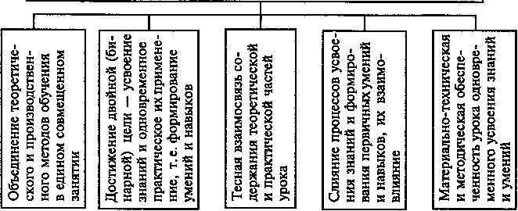

Сочетание обучающей деятельности преподавателя и мастера
при проведении совмещенного (бинарного) урока
Деятельность преподавателя | Деятельность мастера
Целевая установка обучающихся на урок
Опрос обучающихся по материалу предыдущих уроков | Проверка качества освоения ранее отработанных трудовых приемов и операций
Изложение теоретических вопросов изучаемой темы. Ответы на вопросы обучающихся | Объяснение способов использования теоретических знаний по теме при выполнении учебно-производственных заданий. Демонстрация способов выполнения изучаемых трудовых приемов
Контроль качества восприятия теоретического материала урока
и показанных мастером трудовых приемов
Контроль осознанности выполнения обучающимися практических упражнений, правильности применения теоретических знания на практике | Текущее инструктирование обучающихся в процессе их упражнений по отработке изучаемых трудовых приемов и способов выполнения операции
Проведение заключительного инструктажа

В заключении следует сказать, что уроки определенного типа «в чистом виде» встречаются редко. В реальном учебном процессе почти на каждом уроке решается ряд дидактических задач.
В связи с этим одной из сложных проблем учебного процесса является вопрос о структуре урока, определяющей его ход, деление на структурные временные отрезки. Эта проблема вызвана тем, что применение определенных типов уроков обычно связывается с закреплением за ними «жесткой» структурной последовательности, определенного шаблона в построении.

Контрольные вопросы:
- Что следует понимать под организационной формой обучения?
- По какой системе ведется обучение в профессионально-технических учебных заведениях?
- Наряду с уроком в профессионально-технических учебных заведениях применяются и другие формы организации учебного процесса. Какие?
- Что учитываются при индивидуальном обучении, реализуемом на уроках и вне их, лучше, чем при общегрупповом и бригадном?
- Что следует понимать под «традиционным» и «современным уроком»?
- Какие типы уроков различают (по ведущей дидактической цели)?
- Какой урок является наиболее распространенным типом урока при изучении специальных предметов?
- В чем состоит педагогическая сущность совмещенного (бинарного) урока?

Практическая работа № 15
Семинар самостоятельная работа студентов
План:
1. Типы самостоятельной работы студентов.
2. Организация самостоятельной работы студентов.
3. Технология организации самостоятельной работы студентов

Самостоятельная работа – это вид учебной деятельности, выполняемый учащимся без непосредственного контакта с преподавателем или управляемый преподавателем опосредовано через специальные учебные материалы; неотъемлемое обязательное звено процесса обучения, предусматривающее прежде всего индивидуальную работу учащихся в соответствии с установкой преподавателя или учебника, программы обучения.
В современной дидактике самостоятельная работа студентов рассматривается, с одной стороны, как вид учебного труда, осуществляемый без непосредственного вмешательства, но под руководством преподавателя, а с другой – как средство вовлечения студентов в самостоятельную познавательную деятельность, формирования у них методов организации такой деятельности. Эффект от самостоятельной работы студентов можно получить только тогда, когда она организуется и реализуется в учебно-воспитательном процессе в качестве целостной системы, пронизывающей все этапы обучения студентов в вузе.
Типы самостоятельной работы студентов. По частно-дидактической цели можно выделить четыре типа самостоятельных работ.
1-й тип. Формирование у обучаемых умений выявлять во внешнем плане то, что от них требуется, на основе данного им алгоритма деятельности и посылок на эту деятельность, содержащихся в условии задания. Познавательная деятельность обучаемых при этом состоит в узнавании объектов данной области знаний при повторном восприятии информации о них или действий с ними.
В качестве самостоятельных работ этого типа чаще всего используются домашние задания: работа с учебником, конспектом лекций и др. Общим для самостоятельных работ первого типа является то, что все данные искомого, а также сам способ выполнения задания обязательно должны представляться в явном виде или непосредственно в самом задании, или в соответствующей инструкции.
2-й тип. Формирование знаний-копий и знаний, позволяющих решать типовые задачи. Познавательная деятельность обучаемых при этом заключается в чистом воспроизведении и частичном реконструировании, преобразовании структуры и содержания ус военной ранее учебной информации, что предполагает необходимость анализа данного описания объекта, различных путей выполнения задания, выбора наиболее правильных из них или последовательного определения логически следующих друг за другом способов решения.
К самостоятельным работам такого типа относятся отдельные этапы лабораторных работ и практических занятий, типовые курсовые проекты, а также специально подготовленные домашние задания с предписаниями алгоритмического характера. Особенность работ этой группы заключается в том, что в задании к ним необходимо сообщать идею, принцип решения и выдвигать к обучаемым требование развивать этот принцип или идею в способ (способы) применительно к данным условиям.
3-й тип. Формирование у обучаемых знаний, лежащих в основе решения нетиповых задач. Познавательная деятельность обучаемых при решении таких задач заключается в накоплении и про явлении во внешнем плане нового для них опыта деятельности на базе усвоенного ранее формализованного опыта (действий по известному алгоритму) путем переноса знаний, навыков и умений. Задания этого типа предполагают поиск, формулирование и реализацию идеи решения, что всегда выходит за пределы прошлого формализованного опыта и требует от обучаемого варьирования условий задания и усвоенной ранее учебной информации, рассмотрения их под новым углом зрения. Самостоятельные работы третьего типа должны выдвигать требование анализа незнакомых обучаемым ситуаций и генерирования субъективно новой информации. Типичными для самостоятельной работы студентов третьего типа являются курсовые и дипломные проекты.
4-й тип. Создание предпосылок для творческой деятельности. Познавательная деятельность обучаемых при выполнении этих работ заключается в глубоком проникновении в сущность изучаемого объекта, установлении новых связей и отношений, необходимых для нахождения новых, неизвестных ранее принципов, идей, генерирования новой информации. Этот тип самостоятельных работ реализуется обычно при выполнении заданий научно-исследовательского характера, включая курсовые и дипломные проекты.
Организация самостоятельной работы студентов. В процессе самостоятельной деятельности студент должен научиться выделять познавательные задачи, выбирать способы их решения, выполнять операции контроля за правильностью решения поставленной задачи, совершенствовать навыки реализации теоретических знаний. Формирование умений и навыков самостоятельной работы студентов может протекать как на сознательной, так и на интуитивной основе. В первом случае исходной базой для правильной организации деятельности служат ясное понимание целей, задач, форм, методов работы, сознательный контроль за ее процессом и результата ми. Во втором случае преобладает смутное понимание, действие привычек, сформировавшихся под влиянием механических повторений, подражание и т. п.
Самостоятельная работа студента под руководством преподавателя протекает в форме делового взаимодействия: студент получает непосредственные указания, рекомендации преподавателя об организации самостоятельной деятельности, а преподаватель выполняет функцию управления через учет, контроль и коррекцию ошибочных действий. Опираясь на современную дидактику, преподаватель должен установить требуемый тип самостоятельной работы студентов и определить не обходимую степень ее включения в изучение своей дисциплины.
Непосредственная организация самостоятельной работы студентов протекает в два этапа. Первый этап – это период начальной организации, требующий от преподавателя непосредственного участия в деятельности обучаемых, с обнаружением и указанием причин появления ошибок. Второй этап – период самоорганизации, когда не требуется непосредственного участия преподавателя в процессе самостоятельного формирования знаний студентов.
В организации самостоятельной работы студентов особенно важно правильно определить объем и структуру содержания учебного материала, выносимого на самостоятельную проработку, а также необходимое методическое обеспечение самостоятельной работы студентов. Последнее, как правило, включает программу работ (проведение наблюдений, изучение первоисточников и т. п.), вариантные задачи, нестандартные индивидуальные задания для каждого студента, инструментарий для их выполнения. Применяемые сейчас различные методические пособия по самостоятельной работе студентов носят обычно информационный характер. Студента же необходимо ориентировать на творческую деятельность в контексте дисциплины. Следовательно, нужны принципиально новые методические разработки.
Самостоятельная работа как часть учебной деятельности студентов. Самостоятельная работа представляет собой особую, высшую степень учебной деятельности. Она обусловлена индивидуальными психологическими различиями учащегося и личностными особенностями и требует высокого уровня самосознания, рефлективности. Самостоятельная работа может осуществляться как во внеаудиторное время (дома, в лаборатории), так и на аудиторных занятиях в письменной или устной форме.
Самостоятельная работа обучающихся является составной частью учебной работы и имеет целью закрепление и углубление полученных знаний и навыков, поиск и приобретение новых знаний, в том числе с использованием автоматизированных обучающих систем, а также выполнение учебных заданий, подготовку к предстоящим занятиям, зачетам и экзаменам. Организуется, обеспечивается и контролируется данный вид деятельности студентов соответствующими кафедрами.
Самостоятельная работа предназначена не только для овладения каждой дисциплиной, но и для формирования навыков самостоятельной работы вообще, в учебной, научной, профессиональной деятельности, способности принимать на себя ответственность, самостоятельно решить проблему, находить конструктивные решения, выход из кризисной ситуации и т. д. Значимость самостоятельной работы выходит далеко за рамки отдельного предмета, в связи с чем выпускающие кафедры должны разрабатывать стратегию формирования системы умений и навыков самостоятельной работы. При этом следует исходить из уровня самостоятельности абитуриентов и требований к уровню самостоятельности выпускников, с тем чтобы за весь период обучения достаточный уровень был достигнут.
Согласно новой образовательной парадигме независимо от специализации и характера работы любой начинающий специалист должен обладать фундаментальными знаниями, профессиональными умениями и навыками деятельности своего профиля, опытом творческой и исследовательской деятельности по решению новых проблем, социально-оценочной деятельности. Две последние составляющие образования формируются именно в процессе самостоятельной работы студентов. Кроме того, задачей кафедр является разработка дифференцированных критериев самостоятельности в зависимости от специальности и вида деятельности (исследователь, проектировщик, конструктор, технолог, ремонтник, менеджер и др.).
Главными особенностями организации обучения в вузе являются специфика применяемых методик учебной работы и степень самостоятельности обучаемых. Преподаватель только направляет познавательную активность студента, который сам осуществляет познавательную деятельность. Самостоятельная работа завершает задачи всех видов учебной работы. Никакие знания, не подкрепленные самостоятельной деятельностью, не могут стать подлинным достоянием человека. Кроме того, самостоятельная работа имеет воспитательное значение: она формирует самостоятельность не только как совокупность умений и навыков, но и как черту характера, играющую существенную роль в структуре личности современного специалиста высшей квалификации. Поэтому в каждом вузе, на каждом курсе тщательно отбирается материал для самостоятельной работы студентов под руководством преподавателей. Формы такой работы могут быть разными – это различные типы домашних заданий. В вузах составляются графики самостоятельной работы на семестр с приложением семестровых учебных планов и учебных программ. Графики стимулируют, организуют, заставляют рационально использовать время. Работа должна систематически контролироваться преподавателями. Основой самостоятельной работы служит научно-теоретический курс, комплекс полученных студентами знаний. При распределении заданий студенты получают инструкции по их выполнению, методические указания, пособия, список необходимой литературы.
Технология организации самостоятельной работы студентов. Соотношение времени, отводимого на аудиторную и самостоятельную работу, во всем мире составляет 1: 3,5. Такая пропорция основывается на огромном дидактическом потенциале этого вида учебной деятельности студентов. Самостоятельная работа способствует углублению и расширению знаний, формированию интереса к познавательной деятельности, овладению приемами процесса познания, развитию познавательных способностей. В соответствии с этим самостоятельная работа студентов становится одним из основных резервов повышения эффективности подготовки молодых специалистов в вузе.
Самостоятельная работа выполняется с использованием опорных дидактических материалов, призванных корректировать работу студентов и совершенствовать ее качество. Современные требования к процессу преподавания предполагают, что коллективами кафедр своевременно разрабатываются: а) система заданий для самостоятельной работы; б) темы рефератов и докладов; в) инструкции и методические указания к выполнению лабораторных работ, тренировочных упражнений, домашних заданий и т. д.; г) темы курсовых работ, курсовых и дипломных проектов; д) списки обязательной и дополнительной литературы.
Самостоятельная работа включает воспроизводящие и творческие процессы в деятельности студента. В зависимости от этого различают три уровня самостоятельной деятельности студентов: 1) репродуктивный (тренировочный); 2) реконструктивный; 3) творческий, поисковый.
Для организации и успешного функционирования самостоятельной работы студентов необходимы, во-первых, комплексный подход к организации такой деятельности по всем формам аудиторной работы, во-вторых, сочетание всех уровней (типов) самостоятельной работы, в-третьих, обеспечение контроля за качеством выполнения (требования, консультации) и, наконец, формы контроля.
Активизация самостоятельной работы студентов. Самостоятельная работа выполняется студентами в разных звеньях процесса обучения: при получении новых знаний, их закреплении, повторении и проверке. Систематическое уменьшение прямой помощи преподавателя служит средством повышения творческой активности обучающихся.
Эффективность творческой деятельности студентов зависит от организации занятий и характера влияния преподавателя. В педагогической литературе описаны и практически применяются разнообразные приемы активизации самостоятельной работы студентов. Вот наиболее действенные из них.
1. Обучение студентов методам самостоятельной работы (временные ориентиры выполнения самостоятельной работы для выработки навыков планирования бюджета времени; сообщение рефлексивных знаний, необходимых для самоанализа и самооценки).
2. Убедительная демонстрация необходимости овладения предлагаемым учебным материалом для предстоящей учебной и профессиональной деятельности во вводных лекциях, методических указаниях и учебных пособиях.
3. Проблемное изложение материала, воспроизводящее типичные способы реальных рассуждений, используемых в науке и технике.
4. Применение операционных формулировок законов и определений с целью установления однозначной связи теории с практикой.
5. Использование методов активного обучения (анализ конкретных ситуаций, дискуссии, групповая и парная работа, коллективное обсуждение трудных вопросов, деловые игры).
6. Разработка и ознакомление студентов со структурно-логической схемой дисциплины и ее элементов; применение видеоряда.
7. Выдача студентам младших курсов методических указаний, содержащих подробный алгоритм; постепенное уменьшение разъяснительной части от курса к курсу с целью приучить студентов к большей самостоятельности.
8. Разработка комплексных учебных пособий для самостоятельной работы, сочетающих теоретический материал, методические указания и задачи для решения.
9. Разработка учебных пособий междисциплинарного характера.
10. Индивидуализация домашних заданий и лабораторных работ, а при групповой работе – четкое ее распределение между членами группы.
11. Внесение затруднений в типовые задачи, выдача задач с избыточными данными.
12. Контрольные вопросы к лекционному потоку после каждой лекции.
13. Чтение студентами фрагмента лекции (15–20 мин) при предварительной подготовке его с помощью преподавателя.
14. Присвоение статуса студентов-консультантов наиболее продвинутым и способным из них; оказание таким студентам всесторонней помощи.
15. Разработка и внедрение коллективных методов обучения, групповой, парной работы.
Пути повышения эффективности самостоятельной работы студентов. Выход на новое качество подготовки специалистов ведущие ученые-педагоги российских вузов видят в переориентации учебных планов на широкое использование самостоятельной работы, в том числе и на младших курсах. В этой связи заслуживают внимания определенные конструктивные предложения, такие, как:
› организация индивидуальных планов обучения с привлечением студентов к научно-исследовательской работе и по возможности к реальному проектированию по заказам предприятий;
› включение самостоятельной работы студентов в учебный план и расписание занятий с организацией индивидуальных консультаций на кафедрах;
› создание комплекса учебных и учебно-методических пособий для выполнения самостоятельной работы студентов;
› разработка системы интегрированных межкафедральных заданий;
› ориентация лекционных курсов на самостоятельную работу;
› рейтинговый метод контроля самостоятельной работы студентов;
› коллегиальные отношения преподавателей и студентов;
› разработка заданий, предполагающих нестандартные решения;
› индивидуальные консультации преподавателя и перерасчет его учебной нагрузки с учетом самостоятельной работы студентов;
› проведение форм лекционных занятий типа лекции-беседы, лекции-дискуссии, где докладчиками и содокладчиками выступают сами студенты, а преподаватель выполняет роль ведущего. Такие занятия предполагают предварительную самостоятельную проработку каждой конкретной темы выступающими студентами по учебным пособиям, консультации с преподавателем и использование дополнительной литературы.
В целом же ориентация учебного процесса на самостоятельную работу и повышение ее эффективности предполагает, во-первых, увеличение числа часов на самостоятельную работу студентов; во-вторых, организацию постоянных консультаций и консультационной службы, выдачу комплекта заданий на самостоятельную работу студентов сразу или поэтапно; в-третьих, создание учебно-методической и материально-технической базы в вузах (учебники, учебно-методические пособия, компьютерные классы), позволяющей самостоятельно освоить дисциплину; в-четвертых, доступность лабораторий и мастерских для самостоятельного выполнения лабораторного практикума; в-пятых организацию постоянного (лучше рейтингового) контроля, позволяющего свести до минимума традиционные процедуры контроля и за счет сессионного времени увеличить бюджет времени самостоятельной работы студентов; в-пятых, отмену большей части сложившихся форм практических и лабораторных занятий с целью высвобождения времени на самостоятельную работу и обслуживание консультационных пунктов.

Контрольные вопросы:
1. Типы самостоятельной работы?
2.Почему нужна самостоятельная работа?
3. Технология организации самостоятельной работы?
4. Пути повышения эффективности самостоятельной работы студентов?

РЕСПУБЛИКА УЗБЕКИСТАН
НАВОИЙСКИЙ ГОРНО-МЕТАЛЛУРГИЧЕСКИЙ КОМБИНАТ
НАВОИЙСКИЙ ГОСУДАРСТВЕННЫЙ ГОРНЫЙ ИНСТИТУТ

ТЕМЫ РЕФЕРАТОВ
ПО ДИСЦИПЛИНЫ
“МЕТОДИКА ПРЕПОДАВАНИЯ СПЕЦИАЛЬНЫХ ДИСЦИПЛИН”

НАВОИ – 2017
Требования к уровню подготовленности бакалавра по направлению –
«А и У ТПП»
Требования к знанием, умениям и навыкам по видам подготовки
Изучение требований по математический подготовке.
Изучение требований по блоку общепрофессиональных дисциплин.
Особенности преподавания специальных дисциплин в технических вузах.
Составление учебного плана по конкретному направлению, в частности по «А и У ТПП»
Учебный план вуза и связь требований производства и обучения
Семинар по специальным дисциплинам.
Семинар по введению в специальность.
Научная работа на специальной кафедре.
Труд преподавателя специальной дисциплины
Вопросы педагогики. Определение и предмет педагогики.
Основные понятия и связь педагогики с другими науками.
Организационные формы обучения специальным дисциплинам: лекция, практические занятия.

РЕСПУБЛИКА УЗБЕКИСТАН
НАВОИЙСКИЙ ГОРНО-МЕТАЛЛУРГИЧЕСКИЙ КОМБИНАТ
НАВОИЙСКИЙ ГОСУДАРСТВЕННЫЙ ГОРНЫЙ ИНСТИТУТ

ГЛОССАРИЙ
ПО ДИСЦИПЛИНЫ
“МЕТОДИКА ПРЕПОДАВАНИЯ СПЕЦИАЛЬНЫХ ДИСЦИПЛИН”

НАВОИ – 2017
ГЛОССАРИЙ
личность – главный субъект и объект системы подготовки кадров, потребитель и производитель образовательных услуг;
государство и общество – гаранты подготовки и востребованности кадров, осуществляющие регулирование деятельности и контроль за функционированием системы образования и подготовки кадров;
непрерывное образование – основа подготовки квалифицированных, конкурентоспособных кадров, включающая в себя все виды образования, государственные образовательные стандарты, структуру и среду функционирования;
наука – производитель и потребитель высококвалифицированных специалистов, разработчик передовых педагогических и информационных технологий;
производство – основной заказчик, определяющий потребность в кадрах, а также требования к качеству и уровню их подготовленности, участник финансирования и материально-технологического обеспечения системы подготовки кадров.
Бакалавр – базовое высшее образование с фундаментальными и прикладными знаниями по направлениям, с продолжительностью обучения не менее четырех лет. По итогам государственной аттестации, присуждается степень «бакалавр» по профессии и выдается диплом государственного образца, который даёт право заниматься профессиональной деятельностью.
Магистратура – высшее образование с фундаментальными и прикладными знаниями по конкретной специальности с продолжительностью обучения не менее двух лет на базе бакалавриата. Завершением магистрской программы является квалифицированная государственная аттестация с присуждением степени «магистр». Магистрам выдаются диплом государственного образования, дающий право заниматься профессиональной деятельностью.
Методы обучения – это совокупность приемов и подходов, отражающих форму взаимодействия обучающихся и преподавателя в процессе обучения.
Пассивный метод– это форма взаимодействия обучающихся и преподавателя, в которой преподаватель является основным действующим лицом и управляющим ходом занятия, а обучающиеся выступают в роли пассивных слушателей, подчиненных директивам преподавателя
Активный метод – это форма взаимодействия обучающихся и преподавателя, при которой они взаимодействуют друг с другом в ходе занятия и обучающиеся здесь не пассивные слушатели, а активные участники данного занятия.
Интерактивный («Inter» - это взаимный, «act» - действовать) – означает взаимодействовать, находится в режиме беседы, диалога с кем-либо.
вид профессиональной деятельности – методы, способы, приемы, характер воздействия на объект профессиональной деятельности с целью его изменения, преобразования;
компетенция – способность применять знания, умения и личностные качества для успешной деятельности в определенной области;
модуль – совокупность частей учебной дисциплины (курса) или учебных дисциплин (курсов), имеющая определенную логическую завершенность по отношению к установленным целям и результатам воспитания, обучения;
направление образования – совокупность образовательных программ различного уровня в соответствующей профессиональной области;
объект профессиональной деятельности – системы, предметы, явления, процессы, на которые направлено воздействие;
область профессиональной деятельности – совокупность объектов профессиональной деятельности в их научном, социальном, экономическом, производственном проявлении;
основная образовательная программа бакалавриата (программа бакалавриата) – совокупность учебно-методической документации, включающей в себя учебный план, программы учебных курсов, предметов, дисциплин (модулей) и другие материалы, обеспечивающие воспитание и качество подготовки обучающихся, а также программы производственных практик, календарный учебный график и методические материалы, обеспечивающие реализацию соответствующей образовательной технологии;
профиль – направленность основной образовательной программы на конкретный вид и/или объект профессиональной деятельности;
результаты обучения – усвоенные знания, умения, навыки и освоенные компетенции;
учебный цикл - совокупность дисциплин (модулей) основной образовательной программы, обеспечивающих усвоение знаний, умений и формирование компетенций в соответствующей сфере научной и (или) профессиональной деятельности.
ИРЦ – информационно-ресурсные центры
НИР – научно-исследовательские работы
ВОУ – высшее образовательное учреждение
УМК – учебно-методический комплекс.
Принцип научности. - Суть его в том, что содержание образования должно быть научным и иметь мировоззренческую направленность.
Принцип практической направленности - предусматривает, чтобы процесс обучения стимулировал обучающихся использовать полученные знания в решении поставленных задач, анализировать и преобразовывать окружающую действительность, вырабатывая собственные взгляды.
Принцип доступности - заключается в необходимости учета возрастных и индивидуальных особенностей обучающихся в учебном процессе и недопустимости его чрезмерной усложненности и перегруженности, при которых овладение изучаемым материалом может оказаться непосильным.
Принцип сознательности и активности - состоит в умелом использовании разнообразных приемов, способствующих возбуждению потребности и интереса к овладению знаниями, придание учебному процессу проблемного характера.
Принцип прочности - отражает ту особенность обучения, в соответствии с которой овладение знаниями, умениями, навыками, мировоззренческими и нравственно-эстетическими идеями достигается только тогда, когда они, с одной стороны, обстоятельно осмыслены, а с другой - хорошо усвоены и продолжительное время сохраняются в памяти.
Учебный план - основной нормативный документ (стандарт) высшего учебного заведения, который составляется на основе образовательно-профессиональной программы и структурно-логической схемы подготовки специалистов и определяет организацию их учебной деятельности.
Учебная программа - государственный документ, в котором определено содержание образования по отдельной учебной дисциплины с выделением разделов, тем, количества часов на их обработки.
Учебник - это учебная книга, в которой раскрывается содержание учебного материала по конкретной дисциплины в соответствии с требованиями действующей программы.
Профилирующие - обеспечивают знания, необходимые для осуществления функциональных должностных обязанностей, которые выпускники будут выполнять во время работы.
Смежные и вспомогательные специальные дисциплины - создают инженерную теоретическую базу.

Glossary
Personality - the main subject and object of the training system, consumer and producer of educational services;
The state and society are the guarantors of training and demand for personnel that regulate activities and monitor the functioning of the education and training system;
Continuous education is the basis for the preparation of qualified, competitive personnel, which includes all types of education, state educational standards, structure and functioning environment;
Science - the producer and consumer of highly qualified specialists, the developer of advanced pedagogical and information technologies;
Production - the main customer, determining the need for personnel, as well as the requirements for quality and level of their preparedness, the participant of financing and material and technological support of the training system.
Bachelor - a basic higher education with fundamental and applied knowledge in the fields, with a duration of study of at least four years. Based on the results of the state certification, the degree of "bachelor" is awarded by profession and is issued a state diploma, which gives the right to engage in professional activities.
The master's degree is a higher education with fundamental and applied knowledge in a particular specialty with a duration of study of at least two years on the basis of a bachelor's degree. Completion of the Master's program is a qualified state certification with the award of the degree "Master". The masters are given a diploma of state education, which gives the right to engage in professional activities.
Teaching methods are a set of methods and approaches that reflect the form of interaction between students and the teacher in the learning process.
A passive method is a form of interaction between students and the teacher, in which the teacher is the main actor and the manager of the course of the lesson, and the students act as passive listeners subordinate to the instructor's directives
The active method is a form of interaction between students and the teacher, in which they interact with each other during the lesson and learners here are not passive listeners, but active participants in this lesson.
Interactive ("Inter" is mutual, "act" is to act) means to interact, is in the mode of conversation, dialogue with someone.
Type of professional activity - methods, methods, techniques, the nature of the impact on the object of professional activity with the aim of changing it, transforming it;
Competence - the ability to apply knowledge, skills and personal qualities for successful activities in a particular area;
Module - a set of parts of the academic discipline (course) or academic disciplines (courses), which has a certain logical completeness in relation to the established goals and results of education, training;
The direction of education is a set of educational programs of various levels in the relevant professional field;
Object of professional activity - systems, objects, phenomena, processes, to which the impact is directed;
The field of professional activity - the totality of objects of professional activity in their scientific, social, economic, industrial manifestation;
The basic educational program of the bachelor's program (bachelor's program) is a set of educational and methodological documents that includes the curriculum, curricula, subjects, disciplines (modules) and other materials that ensure the upbringing and quality of training for trainees, as well as the program of production practices, calendar training schedule and methodological materials that ensure the implementation of appropriate educational technology;
Profile - the focus of the main educational program on a specific type and / or object of professional activity;
Learning outcomes - acquired knowledge, skills, skills and mastered competencies;
The educational cycle is a set of disciplines (modules) of the basic educational program that ensure the assimilation of knowledge, skills and the formation of competences in the relevant sphere of scientific and (or) professional activity.
IRS - information resource centers
RW - research work
HEU - higher education institution
EMC is an educational and methodical complex.

The principle of scientific. - The essence of it is that the content of education should be scientific and have a worldview orientation.
The principle of practical orientation - provides for the learning process to stimulate learners to use the knowledge they have acquired to solve their tasks, to analyze and transform the surrounding reality, developing their own views.
The principle of accessibility is the need to take into account the age and individual characteristics of students in the educational process and the inadmissibility of its excessive complexity and congestion, in which mastering the study material may prove impossible.
The principle of consciousness and activity is the skillful use of a variety of techniques that promote the excitement of the need and interest in mastering knowledge, making the learning process problematic.
The principle of durability reflects the peculiarity of education, according to which mastery of knowledge, skills, ideological and moral-aesthetic ideas is achieved only when they, on the one hand, are thoroughly understood, and on the other hand they are well-mastered and persist for a long time in memory.
The curriculum is the main normative document (standard) of the higher educational institution, which is compiled on the basis of the educational and professional program and the structural and logical scheme for training specialists and determines the organization of their educational activities.
The curriculum is a state document, in which the content of education is determined according to a separate academic discipline, with the allocation of sections, topics, the number of hours for their processing.
A textbook is a study book in which the content of the training material on a particular discipline is disclosed in accordance with the requirements of the current program.
Profiling - provide the knowledge necessary to carry out functional duties that graduates will perform during work.
Adjacent and auxiliary special disciplines - create an engineering theoretical basis.
Glossariy
Shaxs - ta'lim tizimining asosiy maqsadi va ob'ekti, ta'lim xizmatlarini iste'molchisi va ishlab chiqaruvchisi;
Davlat va jamiyat ta'lim faoliyatini takomillashtirish va ta'lim tizimining faoliyatini nazorat qilish uchun xodimlarni tayyorlash va talab etilishining kafolati;
Uzluksiz ta'lim ta'limning barcha turlarini, davlat ta'lim standartlarini, tuzilishi va ish muhitini qamrab oluvchi malakali, raqobatdosh kadrlarni tayyorlash uchun asos bo'lib xizmat qiladi;
Fan - yuqori malakali mutaxassislarni ishlab chiqaruvchi va iste'molchi, ilg'or pedagogik va axborot texnologiyalarini ishlab chiqaruvchi;
Ishlab chiqarish - asosiy mijoz, xodimlarning zarurligini, shuningdek, sifati va ularning tayyorgarlik darajasi, partiya moliyalashtirish va moddiy va ta'lim tizimining texnologik qo'llab-quvvatlash uchun talablarni belgilaydi.
Bakalavr - bu sohada fundamental va amaliy bilimlarga ega bo'lgan, kamida to'rt yillik o'qish muddati bo'lgan asosiy oliy ma'lumot. davlat attestatsiya natijalariga ko'ra, kasbi bilan "bakalavr" bilan taqdirlandi va professional faoliyati bilan shug'ullanish huquqini beruvchi davlat diplomi, beriladi.
Magistr - kamida ikki yil bakalavriat negizida ta'lim muddati bilan bir muayyan mutaxassisligi bo'yicha fundamental va amaliy bilim bilan oliy ta'lim. Magistrlik dasturining tugallanishi "Magistr" diplomi bilan malakali davlat sertifikatidir. Magistrantlarga professional ta'lim berish huquqini beruvchi davlat ta'lim diplomi beriladi.
O'qitish usullari - o'quv jarayonida o'quvchilar va o'qituvchi o'rtasidagi o'zaro munosabatlarning shaklini aks ettiruvchi uslublar va yondashuvlar to'plami.
Passiv metod-o'qituvchi asosiy qahramon va bir sinf harakat boshqarish, va talabalar passiv tinglovchi rolini o'ynaydi bo'lgan talaba va o'qituvchi o'rtasidagi hamkorlikning bu shaklda, , o'qituvchi ko'rsatmalarni qo'yadi
Aktiv metod-foydalanuvchining barcha e'lonlar, usuli - ustoz va ular passiv tinglovchilar emas sessiyalar va talabalar davomida bir-biri bilan o'zaro qaysi talabalari, va sessiya faol ishtirokchilari o'rtasida o'zaro bir shakli.

Interaktiv ( «Inter» - ish - bu, «harakat» keng tarqalgan) - muloqot demakdir so'zlashuv rejimida, biron kishi bilan muloqot qiladi.
Professional faoliyat - usullar, texnik, usullari, o'zgarish, o'zgartirish maqsadida professional faoliyati ob'ekti ta'siri;
Kompetensiya- muayyan sohada muvaffaqiyatli faoliyat uchun bilim, malaka va shaxsiy fazilatlarni qo'llash qobiliyati;
Modul - intizom qismlari yoki fanlar (kurslar) birikmasi, belgilangan maqsadlar va ta'lim, o'qitish yakunlariga ko’ra muayyan mantiqiy to'liqlikka ega;
Ta'lim yo'nalishi - tegishli professional sohasida turli darajadagi ta'lim dasturlarining majmui;
Kasbiy faoliyat ob'ekti - ta'siri yo'naltirilgan tizimlar, ob'ektlar, hodisalar, jarayonlar;
Kasbiy faoliyat sohasi - ularning ilmiy, ijtimoiy, iqtisodiy, industrial ko'rinishidagi kasbiy faoliyat ob'ektlarining jamiyati;
Ta’lim dasturi-o'quv, o'quv kurslar, fanlar, fanlar (modul) va talabalar ta'lim va o'qitish sifatini ta'minlash uchun boshqa materiallar, shu jumladan, o'quv-uslubiy hujjatlar to'plami, shuningdek, dastur ishlab chiqarish amaliyoti, taqvim Ta'lim - asosiy o'quv Bakalavr dasturi (bakalavr dasturi) tegishli ta'lim texnologiyalarini joriy etishni ta'minlaydigan dastur va uslubiy materiallar;
Profil - muayyan turdagi va / yoki professional faoliyat ob'ekti bo'yicha asosiy ta'lim dasturining markazida;
Ta’lim natijasi-egallangan bilim, ko'nikma va o'zlashtirish darajasi.
O’quv davri- bilim olinishi va ilmiy va (yoki) kasbiy faoliyati tegishli sohasida ko'nikmalarini shakllantirishga ta'minlash uchun asosiy o'quv dasturi fanlar (modul)
ARM - axborot-resurs markazlari
ITI-Ilmiy-tadqiqot ishlari
OTM - oliy ta'lim muassasasi
O’UQ - o'quv-uslubiy majmua.
Ilmiy prinsip. - Buning mohiyati shundaki, ta'lim mazmuni ilmiy va dunyoqarashga asoslangan bo'lishi kerak.
Amaliy yo'naltirilganligiga tamoyili - ta'lim jarayoni, muammolarni hal etilgan bilim foydalanish tahlil qilish va o'z fikr ishlab chiqarish bilan atrofdagi voqelikni o'zgartirish uchun talabalarga rag'batlantirdi deb beradi.
Mavjudlik tamoyili - yoshi va o'quv jarayonida talabalar individual xususiyatlari va o'rganib materiallar mahorat juda yomon bo'lishi mumkin, uning haddan tashqari murakkab va tiqilishi yo'l qo'ymaslik e'tiborga olish kerak bo'ladi.
Onglilik printsipi - bu bilimlarni egallashga qiziqish va qiziqishning qiziqishini uyg'otadigan, ta'lim jarayonini muammoli qiladigan turli usullardan mohirona foydalanish.
Mustahkamlik tamoyili - yaxshilab hazm, va boshqa tomondan ular bir tomondan bo'lsa bilim, ko'nikma, dunyoqarashi va ma'naviy va estetik g'oyalar olish faqat erishish mumkin ko'ra, ta'lim o'ziga xosligi aks ettiradi - yaxshi tushuniladi va uzoq vaqt saqlanadi xotira.
Ishchi dastur - ta'lim va kasb-hunar dasturlari va tayyorlash tarkibiy mantiq asosida tuzilgan va ularning ta'lim faoliyatini tashkil belgilaydi asosiy normativ hujjat (standart), oliy ta'lim muassasasi.
O'quv dasturi ta'lim mazmuni alohida fan intizomiga muvofiq belgilanadi, bu bo'limlar, mavzular, ularni qayta ishlash soatlarining soni bilan belgilanadi.
Darslik- bu ma'lum bir intizom bo'yicha o'quv materialining mazmuni joriy dastur talablariga muvofiq oshkor qilingan o'quv kitobi.
Profillanuvchi - bitiruvchilarning ish davomida bajaradigan funktsional majburiyatlarini bajarish uchun zarur bo'lgan bilimlarni taqdim etadi.
Aralash va yordamchi maxsus fanlar - muhandislik nazariy asoslarini yaratadi.


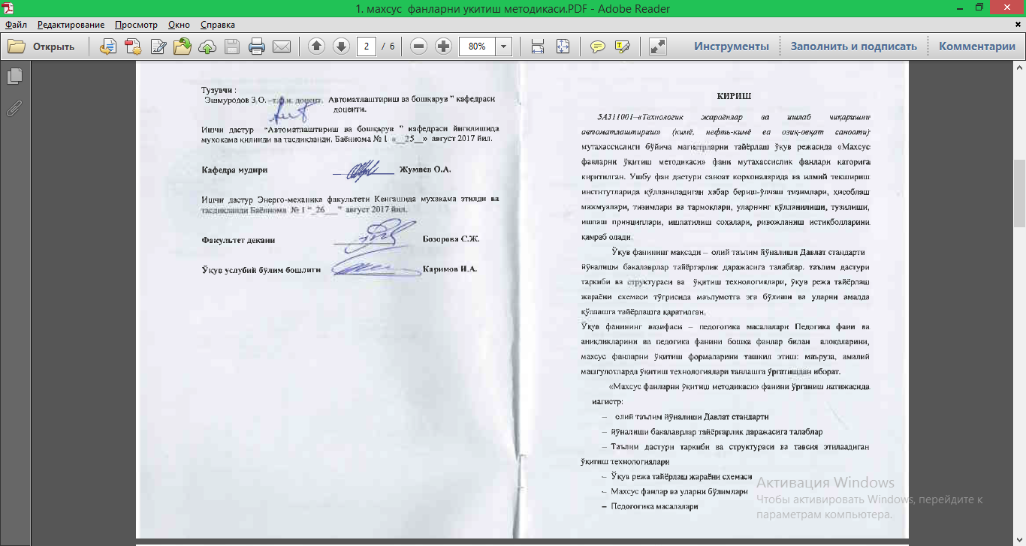
ВЕДЕНИЕ
Предмет «Методика преподавание специальных дисциплин» включен в специальный раздел учебного плана по подготовки магистров специальности 5А311001 – «Автоматизация технологических процессов и приозводств» (по отраслям).
Настоящая программа охватывает используемые в учебных заведениях и научно-исследовательских институтах Государственный стандарт направлений высшего образования, организации форм обучения, технологии обучений, истории предмета и принципы развития, перспективы, а также вопросы влияние результаты социально-экономических реформ республики и региональные проблемы на развитие сфер образования.

Цель и задачи предмета

Цель обучения предмета – В процессе обучения магистр должен имеет сведение о Требований к подготовки бакалавров направлений государственного стандарта, состав и структуры учебного плана и рекомендуемый технологии обучений, схемы подготовки процесса учебного плана, и ее применение на практики
Задачи предмета – обучить магистров вопросы педогогики, Предмет педогогики и определений и связь предмета педагогики с другими предметами, организации форм обучения специальные дисциплины: лекции, практические занятии .

Требований к знаниям, навыкам и квалификации студентов к предмету
Магистр в процессе освоение предмета «Методика преподавание специальных дисциплин » должен знать:
- Государственный стандарт направлений высшего образования
- Требований к подготовки направлений бакалаврията
- Состав и структуры учебного плана и рекомендуемый технологии обучений
- Схемы подготовки процесса учебного плана
- Специальные дисциплины и их разделы
- Вопросы педагогики
- Основные понятии и связ предмета с другими предметами
- Имеет навыки и представление Организации форм обучения специальные дисциплины: лекции, практические занятии;
- Требований к профессиональной подготовки
- Технологии обучений
- Свойство обучений специальных дисциплин.
Методы и условий подготовки широко профильных бакалавров.

Взаимосвязь и методические непрерывность предметов с другими предметами учебного плана
Предмет «Методика преподавание специальных дисциплин» является специальным предметом и изучается на 3-семестре. В процессе обучения магистр должен имеет достаточные знание навыки по предметам «Информатики и информационные и технологии», «Микропроцессорные средства автоматизации » и других предметов специальности.

Место предмета в производстве
Настоящее время во всех промышленные предприятиях используется современные технические средства автоматизации. На их основе сложные и многопараметрные процессы регулируется и управляется.
Поэтому к предмету “Методика преподавание специальных дисциплин» предъялется особые требования. “Методика преподавание специальных дисциплин» обеспечивает закрепление полученных знаний навыков. Поэтому настоящий предмет является основным специальным предметом .

Современные информационные и педагогические технологии при изучение предмета
Для освоение предмета «Методика преподавание специальных дисциплин» использовать передовые и современные методы обучение, внедрять новые информационно-педагогические технологии имеет важные значение. Приосвоение предмета используется учебники, учебно и методические пособие, конспекты лекции, раздаточные материалы, электронные материалы, виртуальные стенды, а также рабочие лабораторные стенды и макеты технологических процессов. В лекции, практические и лабораторные занятиях используется соответствующие передовые педогогические технологии а также рабочие лабораторные стенды и макеты виртуальных технологических процессов.

Основная часть

Лекция №1.

Тема: Введение. Национальная программа по подготовке Кадров Республики Узбекистан. Обзор методики преподавания специальных дисциплин.
Цель предмета. Основные задачи предмета. Методы обучения. Классификация методов обучения. Пассивный метод. Активный метод

Лекция №2.

Тема: Государственный образовательный стандарт по высшему образованию по направлению 5311000-«Автоматизация и управления технологических процессов и производств». Общая характеристика. Термины, определения, сокращения. Характеристика направления подготовки. Характеристика профессиональной деятельности бакалавров по направлению 5311000 – «Автоматизация и управление технологическими процессами и производствами» (по отраслям)

Лекция №3.
Тема: Требования к обязательному минимуму содержания и уровню подготовки специалистов. Требования к общими квалификационным компетенциям. Требования к знаниям, умениям и навыкам бакалавра по блокам дисциплин. Требования по блоку общепрофессиональных дисциплин.

Лекция 4.
Тема: Требования к уровню подготовленности бакалавров по направлению «Автоматизация и управления технологических процессов и производств». Профессиональные квалификационные требование.

Лекция 5.
Тема: Структура и содержание образовательной программы, и рекомендуемые технологии обучения. Структура образовательнқх программ . Содержание образовательных программ. теоретическое обучение, включающее изучение циклов общеобразовательных, базовых и профилирующих дисциплин; дополнительные виды обучения – различные виды профессиональных практик, физическую культуру, военную подготовку и др.; промежуточные и итоговую аттестации.

Лекция 6.
Тема: Особенности преподавания специальных дисциплин в техническом вузе. Принцип научности и практичности. Принцип доступности. Принцип сознательности и прочности

Лекция 7.
Тема: Учебный план. Схема процесса составления учебного плана. Учебные планы и их виды. Рабочий учебный план. Теоретическое и практическое обучение. Базисный учебный план. Типовой учебный план.

Лекция 8.
Тема: Специальные дисциплины и их подразделяемые. Основные черты специальной дисциплины. Профилирующие дисциплины. Смежные и вспомогательные дисциплины. Специальные дисциплины: установившиеся и новые.
Лекция №9.
Тема: Научная работа на специальной кафедре. Научно-исследовательскую работу в трех аспектах. Органическое объединение учебного процесса с научными исследованиями основа организации эффективной системы высшего образования. Организации научных исследований на кафедре и взаимодействие науки и образования с производством.

Лекция №10.
Тема: Вопросы педагогики. Определение и предмет педагогики. Современная педагогика - это наука о воспитании человека. Основные понятия (категории) педагогики это воспитание, обучение, образование. Методы воспитания: убеждение, поощрение, показание. Обучение. Метод обучения.
Лекция №11.
Тема: Основные понятия педагогики и связь педагогики с другими науками. Метод проблемного изложения. Эвристические (частично - поисковом) методе. Навыки. Высший уровень - воспроизводящая память

Лекция 12.
Тема: Условия рациональной подготовки бакалавров широкого профиля. Требование подготовки бакалавров широкого профиля. Объем профилирующих дисциплин. Общенаучных и общетехнических дисциплины. Основные черты специальной дисциплины.
Лекция 13
Тема: Труд преподавателя специальной дисциплины. Взаимодействие научного и педагогического творчества преподавателя. преподаватель специальной дисциплины. Исследователь - организатор учебно-воспитательного процесса.
Лекция 14
Тема: Самостоятельная работа студентов.
Самостоятельная работа студентов (СРС). Пути перестройки высшей школы. Задачи СРС. Использование часов СРС. 6 -уровневая деятельность студентов при выполнении СРС. Нормы СРС на выполнение курсовых работ, рефератов и др.заданий.
Лекция 15.
Тема: Организационные формы обучения специальным дисциплинам: лекция, практические занятия. Лекция – логически стройное, вводная и обзорная лекции, Практические занятия.

Темы практических занятий (30 часов)
- Введение. Цель и задачи предмета методика преподования специальнқх дисциплин.
- Изучение гос. стандарта по направлению 5311000-« А и У ТПП ».
- Требования к уровню подготовленности бакалавра по направлению –
«А и У ТПП»
- Требования к знанием, умениям и навыкам по видам подготовки.
- Изучение требований по математической подготовке знаниям, навыкам и квалификациям.
- Изучение требований по блоку общепрофессиональных дисциплин.
- Семинар по особенности преподавания специальных дисциплин в технических вузах.
- Составление учебного плана по конкретному направлению, в частности по «А и У ТПП»
- Составление учебного плана по конкретному направлению, в частности по «А и У ТПП»
- Учебный план вуза и связь требований производства и обучения
- Ознакомление с научными работами кафедр факультета «ЭМФ».
- Взаимодействие научного и педагогического творчества преподавателя.
- Изучение методов воспитания, обучения и образования.
- Семинар по принципам преподавания в специальных дисциплин
- Семинар самостоятельная работа студентов

Темы самостоятельных работ:
1. Специальные дисциплины и их подразделение.
2. Условия подготовки баклавров широкого профлия .
3. Основные свойства специальных дисциплин .
4. Научная работа на специальной кафедре
5. Труд преподавателя специальной дисциплины
6. Вопросы педагогики.
7. Современная педагогика.
8. Методы воспитания
9. Основные черты специальной дисциплины
10. Метод проблемного изложения.
11. Дидактика.
12. Принцип научности
13. Профилирующие, смежные и вспомогательные дисциплины.
14. Лабораторные занятия.
15. Курсовое проектирование.
16. Выпускная квалификационная работа.

ЛИТЕРАТУРЫ
- Каримов И.А. Узбекистан на пороге ХХI века: угрозы безопасности, условия и гарантии прогресса. – Т. Узбекистан, 1997.- 315 с.
- Каримов И.А. «Наша главная цель – демократизация и обновление общества, реформирование и модернизация страны». Доклад на совместном заседании законодательной палаты и Сената Олий Мажлиса Республики Узбекистан 28.01.2005 г. Т. Узбекистан 2005 г. – 64 с.
- 1. Кадрлар тайёрлаш бўйича Ўзбекистон Республикасининг Миллий кадрлар тайёрлаш бўйича дастури.
2. Олий таълим меъёрий хужжатлар тўплами. /С.С.Гуломов тахрири остида/ Т: «Шарқ» 2001, 672 бет
4. Ўзбекистон Республикаси Олий таълимнинг меъёрий хужжатлари. /Т.Т.Рискиев тахрири остида/ Т: «Матбаа тонги» 2001-138 б.
5. Концепция создания учебной литературы нового поколения для системы непрерывного образования. Под общей редакцией Т.Т.Рискиев Т: «Шарк» 2002, 14 стр.
6. Типовая учебная программа по специальности 5А 311001 “Автоматизация и управление технологичеких процессов и производств” Ташкент – 2002 г.
7. Государственный стандарт Узбекистана. Требования к необходимому содержанию и уровню подготовленности магистров по специальности 5А311001 “Автоматизация и управление технологичеких процессов и производств” ( по отраслям) на базе бакалавриата.
8. О.В. Долженко, В.Л. Шатуновский. Современные методы и технология обучения в техническом ВУЗе. Москва, «Высшая школа», 1990 , 191 с.
9. Архангельский С.И. Учебный процесс в высшей школе его закономерные основы и методы. Учеб. метод. пособие.- М.: «Высшая школа». 1980.-368 с.
10. С.И. Архангельский. Лекции по научной организации учебного процесса в высшей школе. М., «Высшая школа», 1976.
11. Сайфутдинов Р.С., Мирсаидов Ў.М., Тулаев Б.Р., Шаходжаев Л.Ш. Талаба мустакил ишини ташкил этиш; наpзорат қилиш ва баҳолаш тартиби тўғрисида услубий қўлланма. Тошкент: ТДТУ 2006. 25 б.
Электронные ресурсы
- exponenta.ru
- matlab.ru
- autocad.ru. cad.ru
- nggi.uz, ziyonet.uz
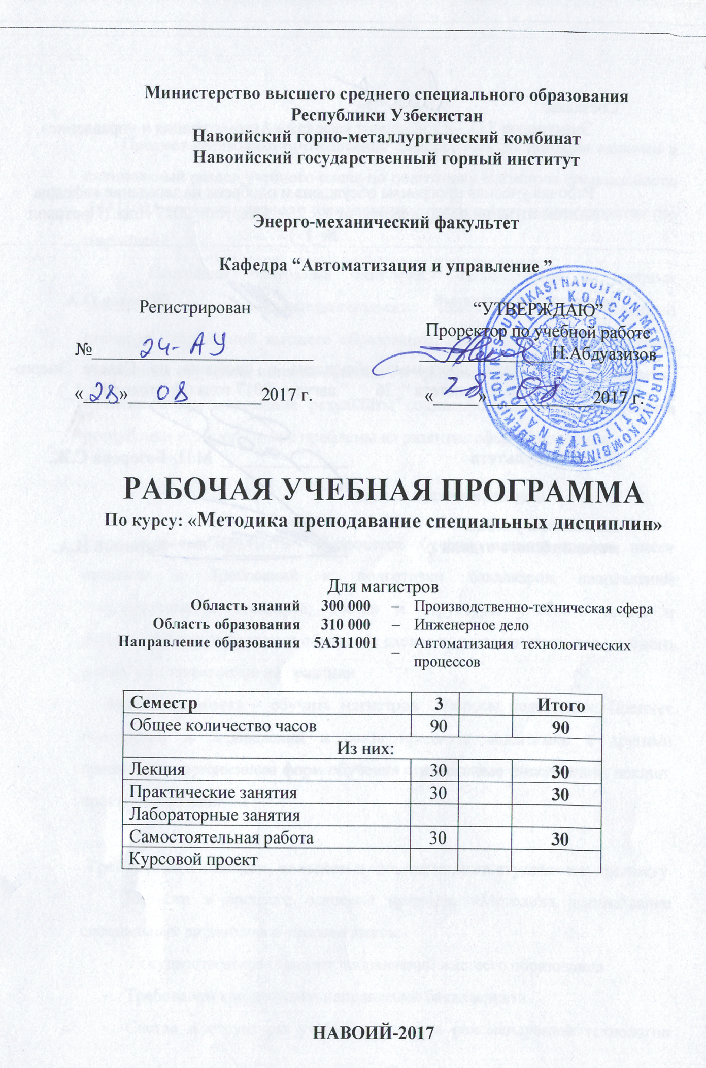

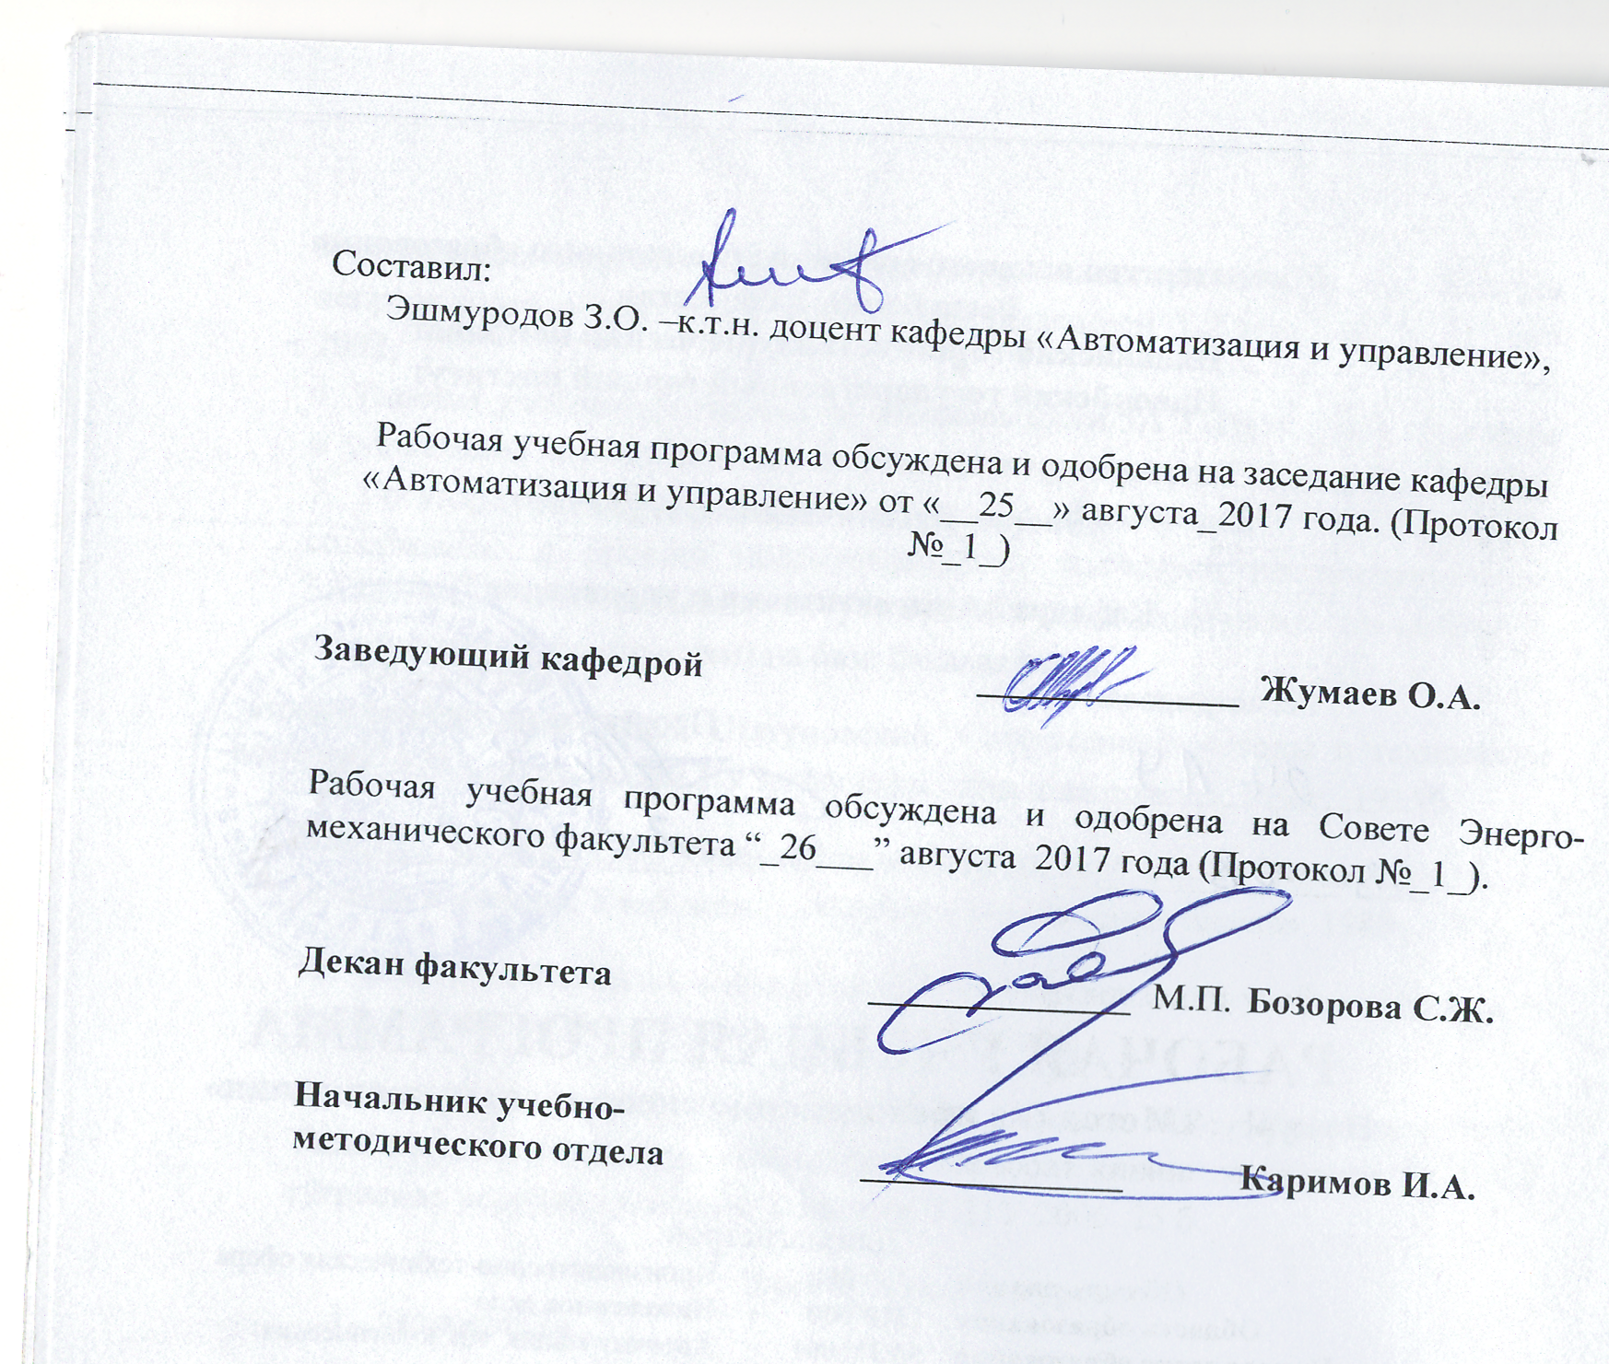

ВВЕДЕНИЕ
Предмет «Методика преподавание специальных дисциплин» включен в специальный раздел учебного плана по подготовки магистров специальности 5А311001 – «Автоматизация технологических процессов и приозводств» (по отраслям).
Настоящая программа охватывает используемые в учебных заведениях и научно-исследовательских институтах Государственный стандарт направлений высшего образования, организации форм обучения, технологии обучений, истории предмета и принципы развития, перспективы, а также вопросы влияние результаты социально-экономических реформ республики и региональные проблемы на развитие сфер образования.

Цель и задачи предмета

Цель обучения предмета – В процессе обучения магистр должен имеет сведение о Требований к подготовки бакалавров направлений государственного стандарта, состав и структуры учебного плана и рекомендуемый технологии обучений, схемы подготовки процесса учебного плана, и ее применение на практики
Задачи предмета – обучить магистров вопросы педогогики, Предмет педогогики и определений и связь предмета педагогики с другими предметами, организации форм обучения специальные дисциплины: лекции, практические занятии .

Требований к знаниям, навыкам и квалификации студентов к предмету
Магистр в процессе освоение предмета «Методика преподавание специальных дисциплин » должен знать:
- Государственный стандарт направлений высшего образования
- Требований к подготовки направлений бакалаврията
- Состав и структуры учебного плана и рекомендуемый технологии обучений
- Схемы подготовки процесса учебного плана
- Специальные дисциплины и их разделы
- Вопросы педагогики
- Основные понятии и связ предмета с другими предметами
- Имеет навыки и представление Организации форм обучения специальные дисциплины: лекции, практические занятии;
- Требований к профессиональной подготовки
- Технологии обучений
- Свойство обучений специальных дисциплин.
Методы и условий подготовки широко профильных бакалавров.

Взаимосвязь и методические непрерывность предметов с другими предметами учебного плана
Предмет «Методика преподавание специальных дисциплин» является специальным предметом и изучается на 3-семестре. В процессе обучения магистр должен имеет достаточные знание навыки по предметам «Информатики и информационные и технологии», «Микропроцессорные средства автоматизации » и других предметов специальности.

Место предмета в производстве
Настоящее время во всех промышленные предприятиях используется современные технические средства автоматизации. На их основе сложные и многопараметрные процессы регулируется и управляется.
Поэтому к предмету “Методика преподавание специальных дисциплин» предъялется особые требования. “Методика преподавание специальных дисциплин» обеспечивает закрепление полученных знаний навыков. Поэтому настоящий предмет является основным специальным предметом .

Современные информационные и педагогические технологии при изучение предмета
Для освоение предмета «Методика преподавание специальных дисциплин» использовать передовые и современные методы обучение, внедрять новые информационно-педагогические технологии имеет важные значение. Приосвоение предмета используется учебники, учебно и методические пособие, конспекты лекции, раздаточные материалы, электронные материалы, виртуальные стенды, а также рабочие лабораторные стенды и макеты технологических процессов. В лекции, практические и лабораторные занятиях используется соответствующие передовые педогогические технологии а также рабочие лабораторные стенды и макеты виртуальных технологических процессов.

Основная часть

Лекция №1.

Тема: Введение. Национальная программа по подготовке Кадров Республики Узбекистан. Обзор методики преподавания специальных дисциплин.
Цель предмета. Основные задачи предмета. Методы обучения. Классификация методов обучения. Пассивный метод. Активный метод

Лекция №2.

Тема: Государственный образовательный стандарт по высшему образованию по направлению 5311000-«Автоматизация и управления технологических процессов и производств». Общая характеристика. Термины, определения, сокращения. Характеристика направления подготовки. Характеристика профессиональной деятельности бакалавров по направлению 5311000 – «Автоматизация и управление технологическими процессами и производствами» (по отраслям)

Лекция №3.
Тема: Требования к обязательному минимуму содержания и уровню подготовки специалистов. Требования к общими квалификационным компетенциям. Требования к знаниям, умениям и навыкам бакалавра по блокам дисциплин. Требования по блоку общепрофессиональных дисциплин.

Лекция 4.
Тема: Требования к уровню подготовленности бакалавров по направлению «Автоматизация и управления технологических процессов и производств». Профессиональные квалификационные требование.

Лекция 5.
Тема: Структура и содержание образовательной программы, и рекомендуемые технологии обучения. Структура образовательнқх программ . Содержание образовательных программ. теоретическое обучение, включающее изучение циклов общеобразовательных, базовых и профилирующих дисциплин; дополнительные виды обучения – различные виды профессиональных практик, физическую культуру, военную подготовку и др.; промежуточные и итоговую аттестации.

Лекция 6.
Тема: Особенности преподавания специальных дисциплин в техническом вузе. Принцип научности и практичности. Принцип доступности. Принцип сознательности и прочности

Лекция 7.
Тема: Учебный план. Схема процесса составления учебного плана. Учебные планы и их виды. Рабочий учебный план. Теоретическое и практическое обучение. Базисный учебный план. Типовой учебный план.

Лекция 8.
Тема: Специальные дисциплины и их подразделяемые. Основные черты специальной дисциплины. Профилирующие дисциплины. Смежные и вспомогательные дисциплины. Специальные дисциплины: установившиеся и новые.
Лекция №9.
Тема: Научная работа на специальной кафедре. Научно-исследовательскую работу в трех аспектах. Органическое объединение учебного процесса с научными исследованиями основа организации эффективной системы высшего образования. Организации научных исследований на кафедре и взаимодействие науки и образования с производством.

Лекция №10.
Тема: Вопросы педагогики. Определение и предмет педагогики. Современная педагогика - это наука о воспитании человека. Основные понятия (категории) педагогики это воспитание, обучение, образование. Методы воспитания: убеждение, поощрение, показание. Обучение. Метод обучения.
Лекция №11.
Тема: Основные понятия педагогики и связь педагогики с другими науками. Метод проблемного изложения. Эвристические (частично - поисковом) методе. Навыки. Высший уровень - воспроизводящая память

Лекция 12.
Тема: Условия рациональной подготовки бакалавров широкого профиля. Требование подготовки бакалавров широкого профиля. Объем профилирующих дисциплин. Общенаучных и общетехнических дисциплины. Основные черты специальной дисциплины.
Лекция 13
Тема: Труд преподавателя специальной дисциплины. Взаимодействие научного и педагогического творчества преподавателя. преподаватель специальной дисциплины. Исследователь - организатор учебно-воспитательного процесса.
Лекция 14
Тема: Самостоятельная работа студентов.
Самостоятельная работа студентов (СРС). Пути перестройки высшей школы. Задачи СРС. Использование часов СРС. 6 -уровневая деятельность студентов при выполнении СРС. Нормы СРС на выполнение курсовых работ, рефератов и др.заданий.
Лекция 15.
Тема: Организационные формы обучения специальным дисциплинам: лекция, практические занятия. Лекция – логически стройное, вводная и обзорная лекции, Практические занятия.
Темы практических занятий (30 часов)
- Введение. Цель и задачи предмета методика преподования специальнқх дисциплин.
- Изучение гос. стандарта по направлению 5311000-« А и У ТПП ».
- Требования к уровню подготовленности бакалавра по направлению –
«А и У ТПП»
- Требования к знанием, умениям и навыкам по видам подготовки.
- Изучение требований по математической подготовке знаниям, навыкам и квалификациям.
- Изучение требований по блоку общепрофессиональных дисциплин.
- Семинар по особенности преподавания специальных дисциплин в технических вузах.
- Составление учебного плана по конкретному направлению, в частности по «А и У ТПП»
- Составление учебного плана по конкретному направлению, в частности по «А и У ТПП»
- Учебный план вуза и связь требований производства и обучения
- Ознакомление с научными работами кафедр факультета «ЭМФ».
- Взаимодействие научного и педагогического творчества преподавателя.
- Изучение методов воспитания, обучения и образования.
- Семинар по принципам преподавания в специальных дисциплин
- Семинар самостоятельная работа студентов

Темы самостоятельных работ:
1. Специальные дисциплины и их подразделение.
2. Условия подготовки баклавров широкого профлия .
3. Основные свойства специальных дисциплин .
4. Научная работа на специальной кафедре
5. Труд преподавателя специальной дисциплины
6. Вопросы педагогики.
7. Современная педагогика.
8. Методы воспитания
9. Основные черты специальной дисциплины
10. Метод проблемного изложения.
11. Дидактика.
12. Принцип научности
13. Профилирующие, смежные и вспомогательные дисциплины.
14. Лабораторные занятия.
15. Курсовое проектирование.
16. Выпускная квалификационная работа.

- Рейтинговая таблица по предмету
п/н | курс | семестр | Количества недель | Общая выделенная часы за семестр (рейтинговые баллы) | Лекция | Лабораторная работа | Практическаие занятия | Самостоятельная работа | Aб-аудиторные баллы  Mб-(баллы самостоятельных работ) | Типы контроля |  |  |  |  |  |  |  |  |  |  |  | Курсовая работа (проект)
 |  |  |  |  |  |  |  |  |  | Всего баллы в процентах | JN | JN – 1 | JN – 2 | ON | ON – 1 | ON – 2 | ∑JN+ON | Проходной балл | ИК | Формы проведение ИК | Показатели рейтинга
1 | 2 | 3 | 18 | 90 | 30 |  | 30 | 30 | Aб | 70 | 35 | 10 | 11 | 35 | 12 | 12 | 70 | 39 | 30 | пис | 100
 |  |  |  |  |  |  |  |  | Сб | 30 |  | 7 | 7 |  | 5 | 6

РЕЙТИНГ и КРИТЕРИЙ по предмету
3. “Методика преподавание специальных дисциплин”
3.1. Рейтинг
П/н | Виды контроля | Кол-во | Кол. и балл | Общ.балл
- ТК ( 35 балл)
1.1. | Выполнение практических заданий | 15 | 15х1,5 | 23
1.2. | Самостоятельная работа - (для каждого практического и лабораторного занятия, баллы поставляется с добавлением практического и лабораторного занятия) * | 2 | 2х6 | 12
- ПК ( 35 балл)
2.1. | 1 – промежуточная контрольная , писменно (3 вопроса) | 1 | 4х3 | 12
2.2. | 2 – промежуточная контрольная , писменно(3 вопроса) | 1 | 4х3 | 12
2.3. | Самостоятельная работа – реферат | 2 | 5+6 | 11
∑ЖН+ОН |  |  |  | 70
- ИК ( 30 балл)
3.1. | Итоговый контроль (3 вопроса) | 1 | 10х3=30 | 30
Всего |  |  |  | 100

ЛИТЕРАТУРЫ
- Каримов И.А. Узбекистан на пороге ХХI века: угрозы безопасности, условия и гарантии прогресса. – Т. Узбекистан, 1997.- 315 с.
- Каримов И.А. «Наша главная цель – демократизация и обновление общества, реформирование и модернизация страны». Доклад на совместном заседании законодательной палаты и Сената Олий Мажлиса Республики Узбекистан 28.01.2005 г. Т. Узбекистан 2005 г. – 64 с.
- 1. Кадрлар тайёрлаш бўйича Ўзбекистон Республикасининг Миллий кадрлар тайёрлаш бўйича дастури.
2. Олий таълим меъёрий хужжатлар тўплами. /С.С.Гуломов тахрири остида/ Т: «Шарқ» 2001, 672 бет
4. Ўзбекистон Республикаси Олий таълимнинг меъёрий хужжатлари. /Т.Т.Рискиев тахрири остида/ Т: «Матбаа тонги» 2001-138 б.
5. Концепция создания учебной литературы нового поколения для системы непрерывного образования. Под общей редакцией Т.Т.Рискиев Т: «Шарк» 2002, 14 стр.
6. Типовая учебная программа по специальности 5А 311001 “Автоматизация и управление технологичеких процессов и производств” Ташкент – 2002 г.
7. Государственный стандарт Узбекистана. Требования к необходимому содержанию и уровню подготовленности магистров по специальности 5А311001 “Автоматизация и управление технологичеких процессов и производств” ( по отраслям) на базе бакалавриата.
8. О.В. Долженко, В.Л. Шатуновский. Современные методы и технология обучения в техническом ВУЗе. Москва, «Высшая школа», 1990 , 191 с.
9. Архангельский С.И. Учебный процесс в высшей школе его закономерные основы и методы. Учеб. метод. пособие.- М.: «Высшая школа». 1980.-368 с.
10. С.И. Архангельский. Лекции по научной организации учебного процесса в высшей школе. М., «Высшая школа», 1976.
11. Сайфутдинов Р.С., Мирсаидов Ў.М., Тулаев Б.Р., Шаходжаев Л.Ш. Талаба мустакил ишини ташкил этиш; наpзорат қилиш ва баҳолаш тартиби тўғрисида услубий қўлланма. Тошкент: ТДТУ 2006. 25 б.
Электронные ресурсы
- exponenta.ru
- matlab.ru
- autocad.ru. cad.ru
- nggi.uz, ziyonet.uz
- en.wikipedia.org

РЕСПУБЛИКА УЗБЕКИСТАН
НАВОИЙСКИЙ ГОРНО-МЕТАЛЛУРГИЧЕСКИЙ КОМБИНАТ
НАВОИЙСКИЙ ГОСУДАРСТВЕННЫЙ ГОРНЫЙ ИНСТИТУТ

РАЗДАТОЧНЫЕ МАТЕРИАЛЫ
ПО ДИСЦИПЛИНЫ
“МЕТОДИКА ПРЕПОДАВАНИЯ СПЕЦИАЛЬНЫХ ДИСЦИПЛИН”

НАВОИ – 2018



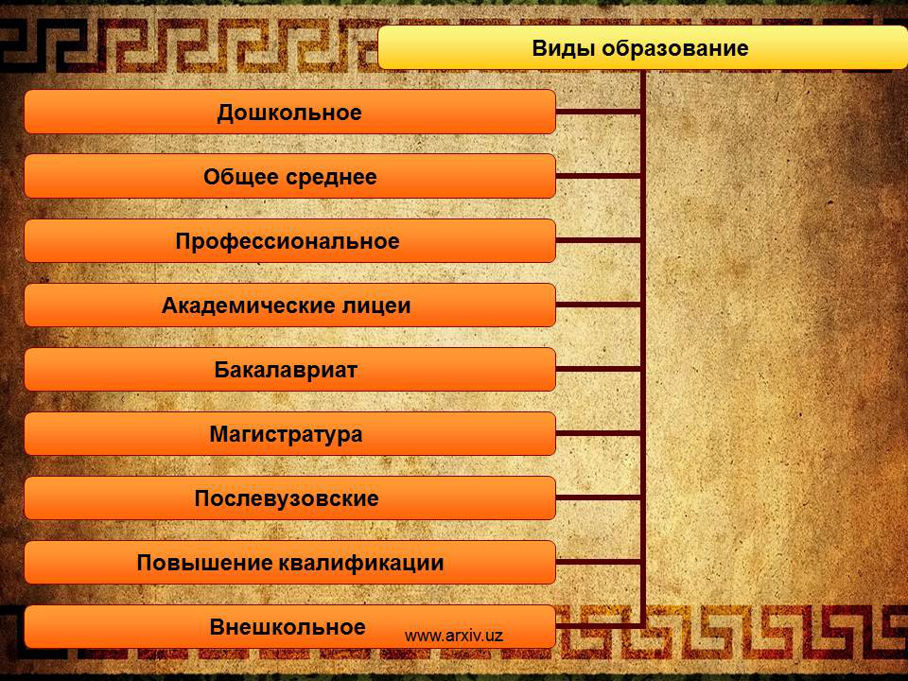
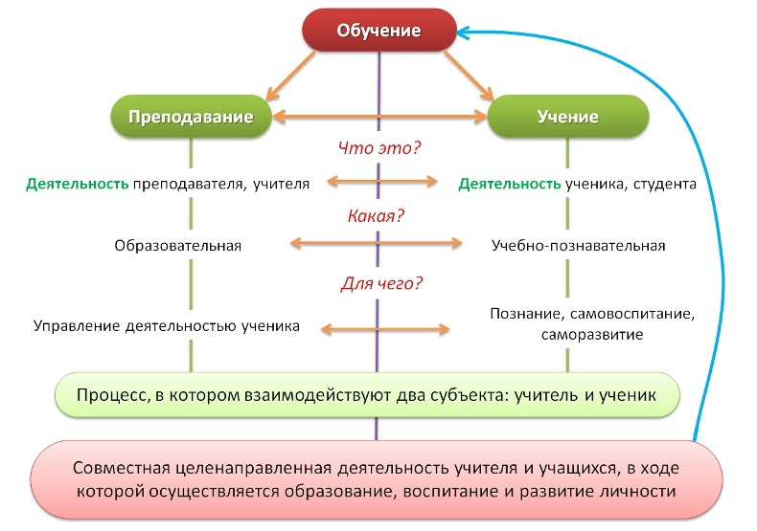

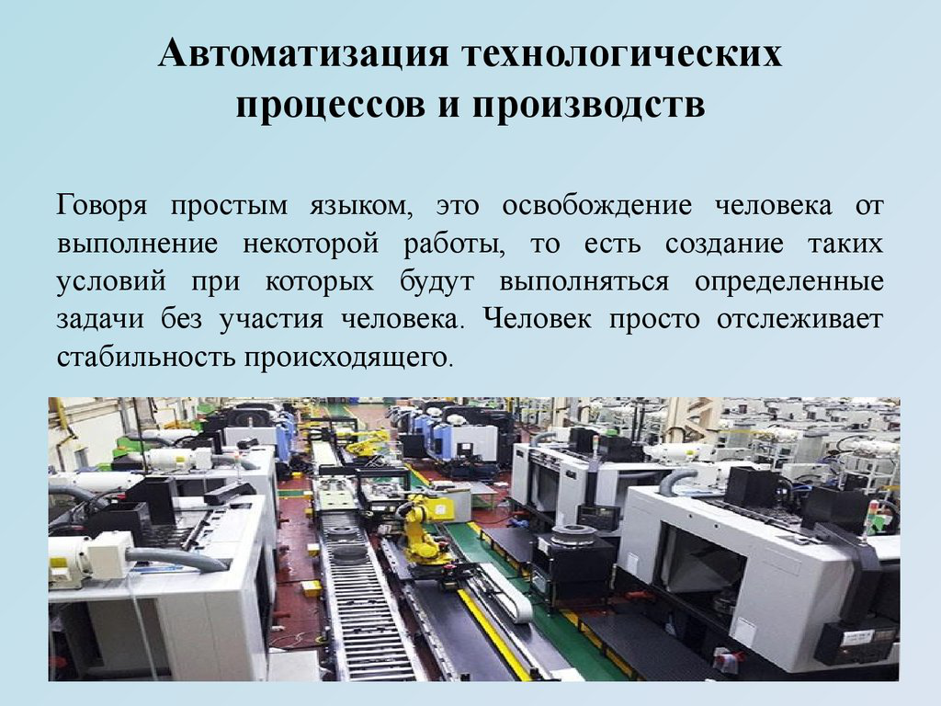
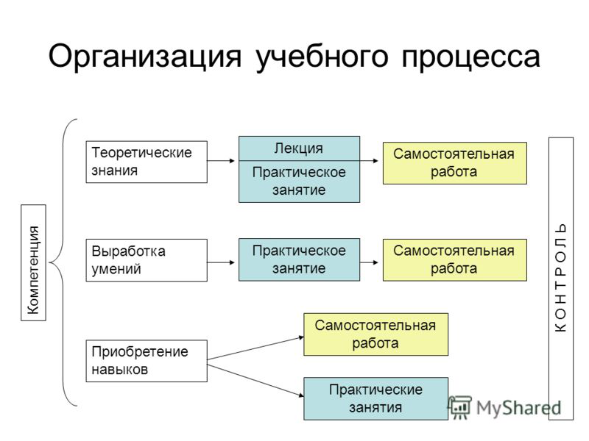
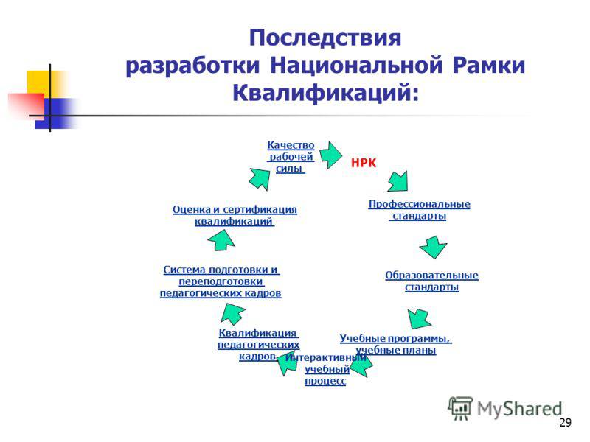

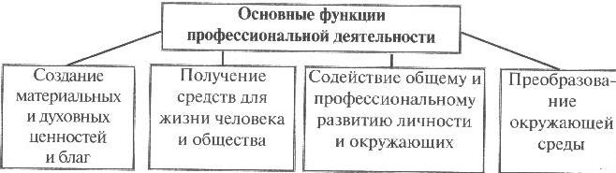
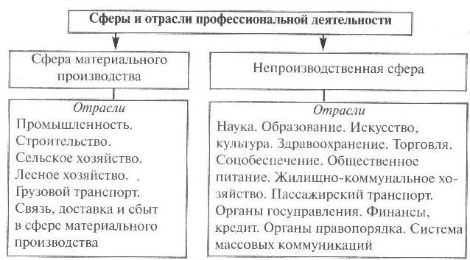

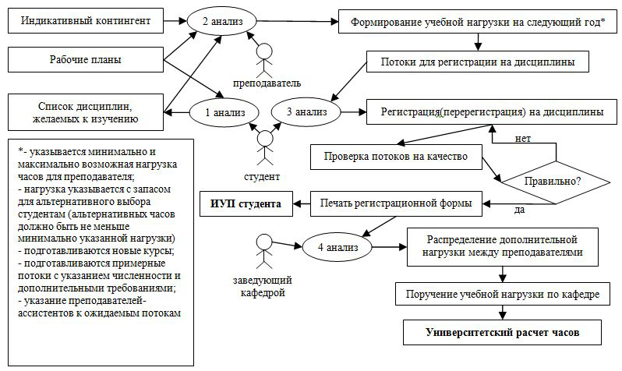
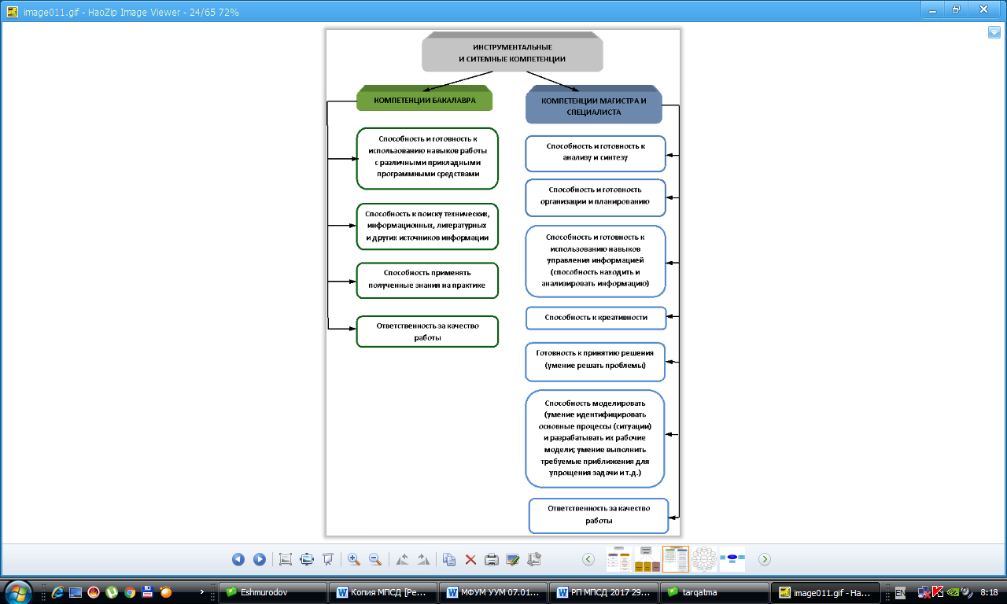
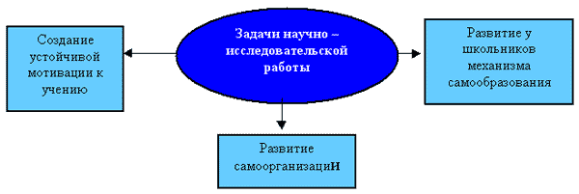
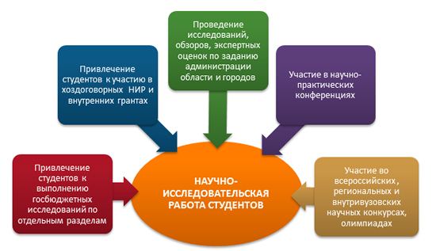

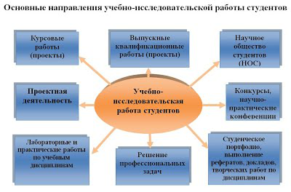

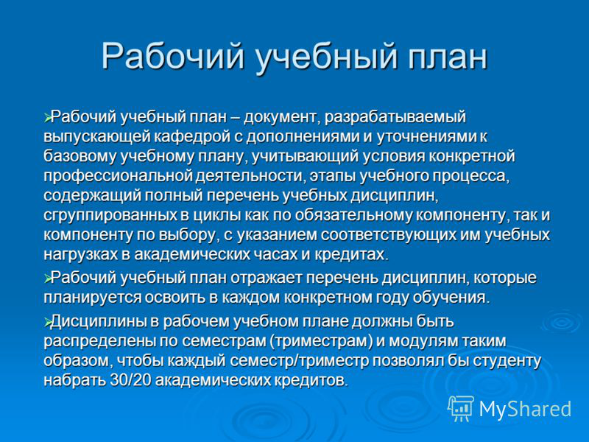

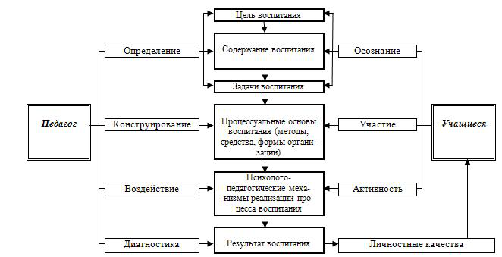

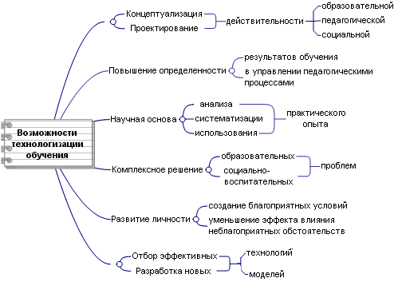

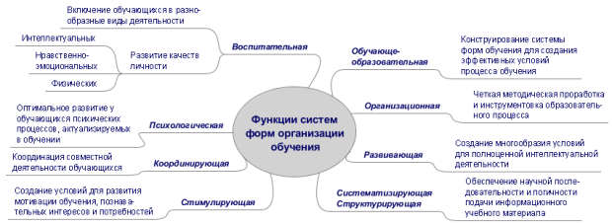

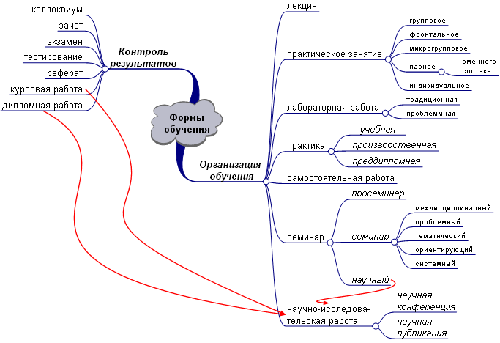
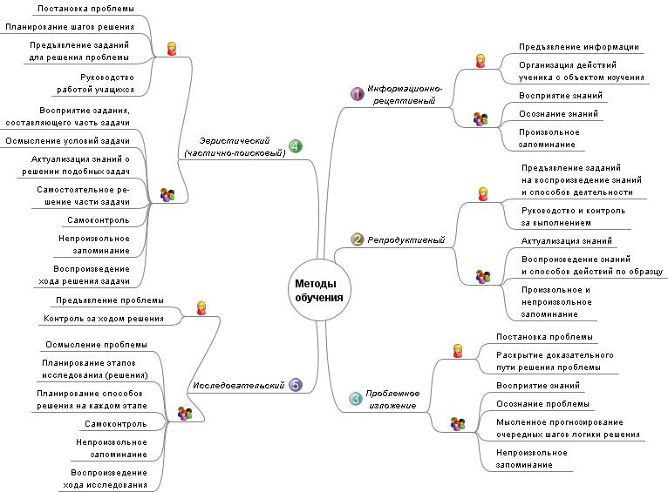

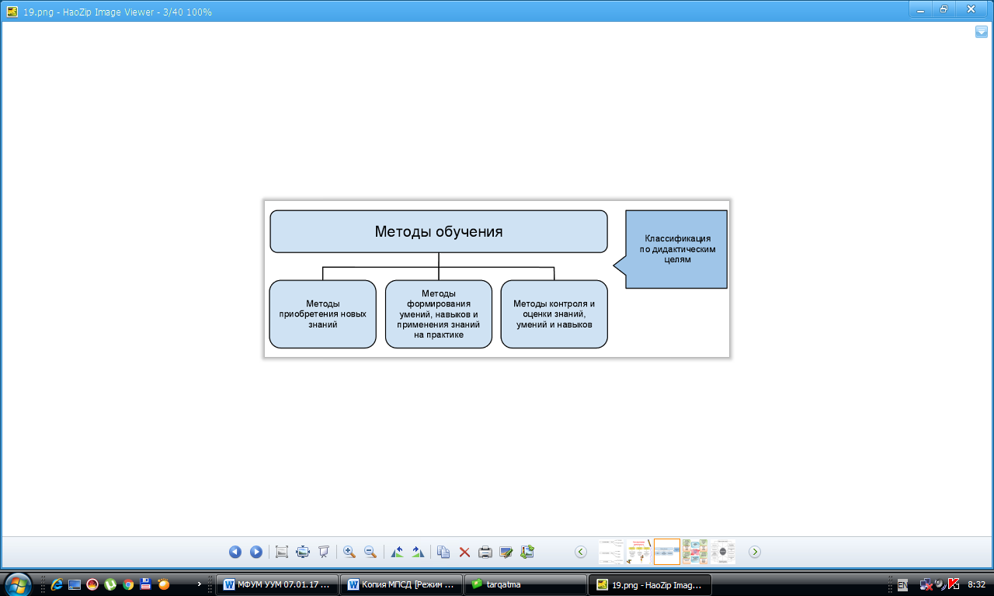
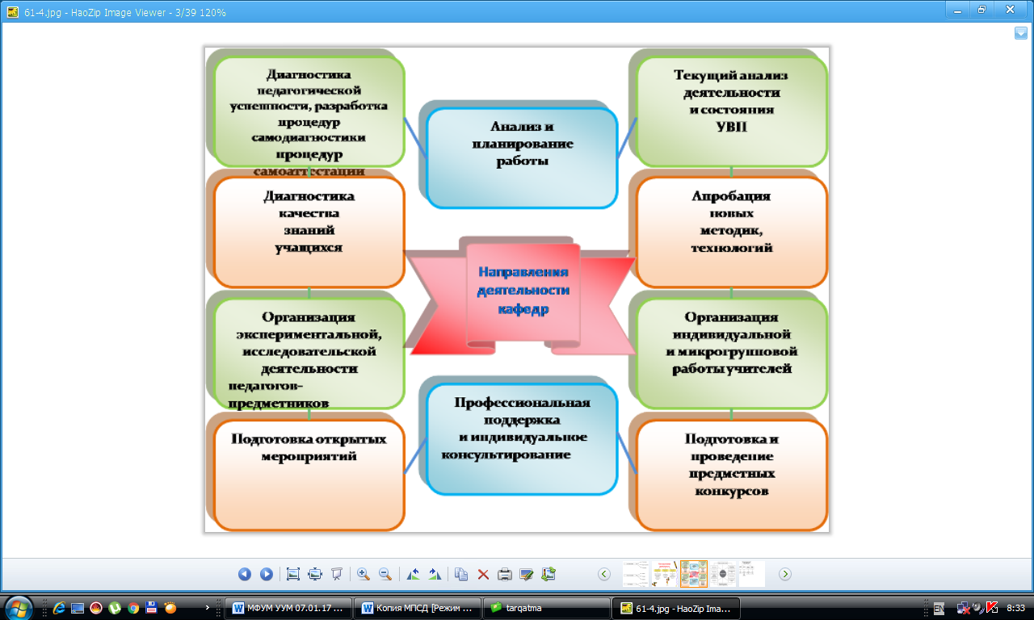
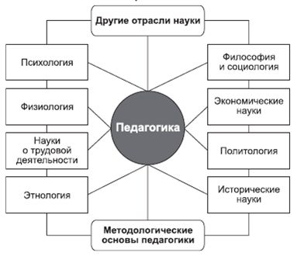
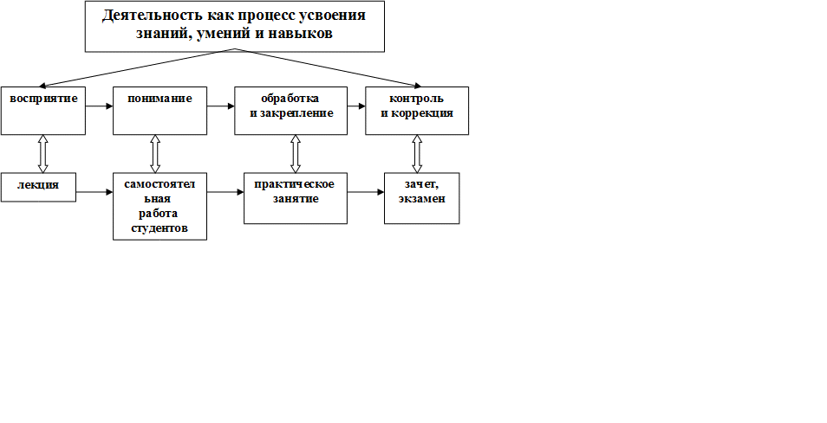

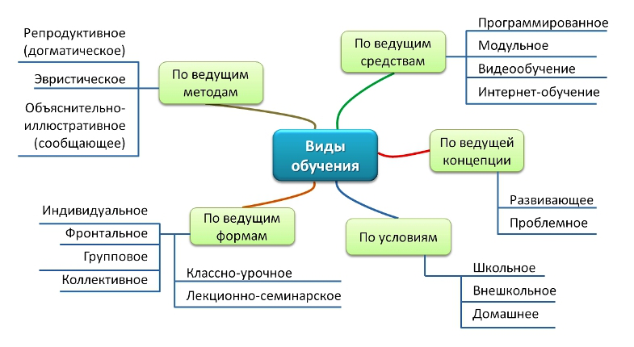
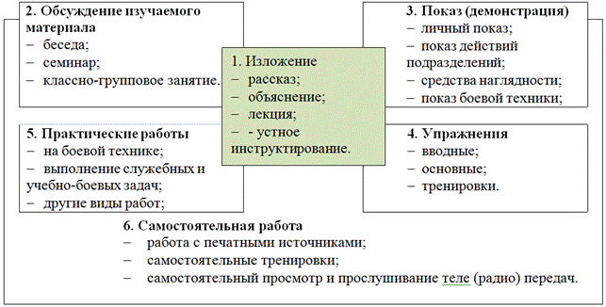

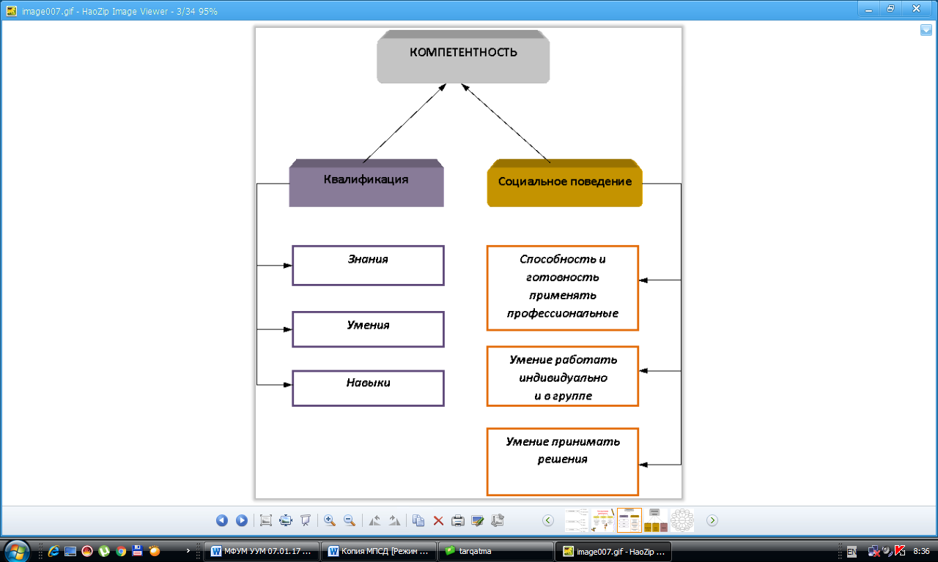

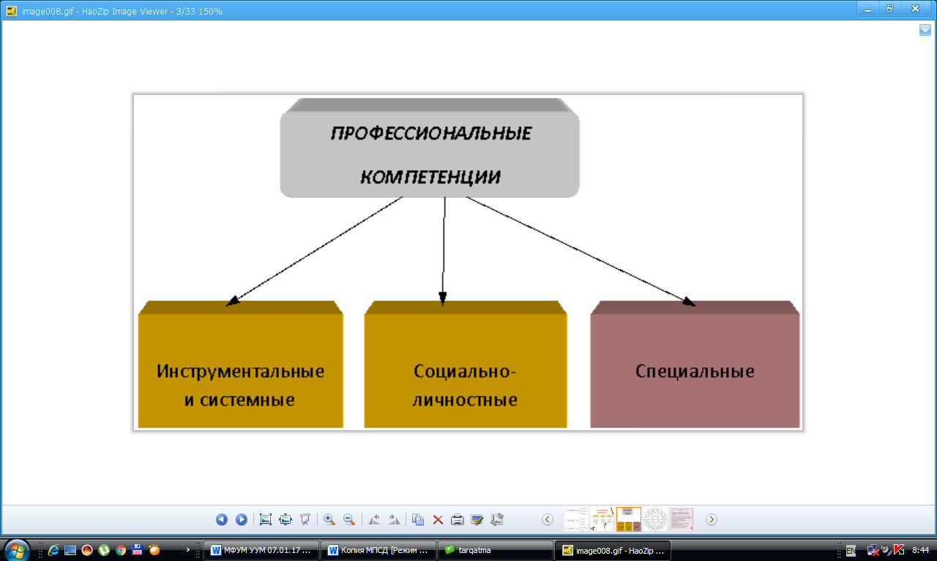
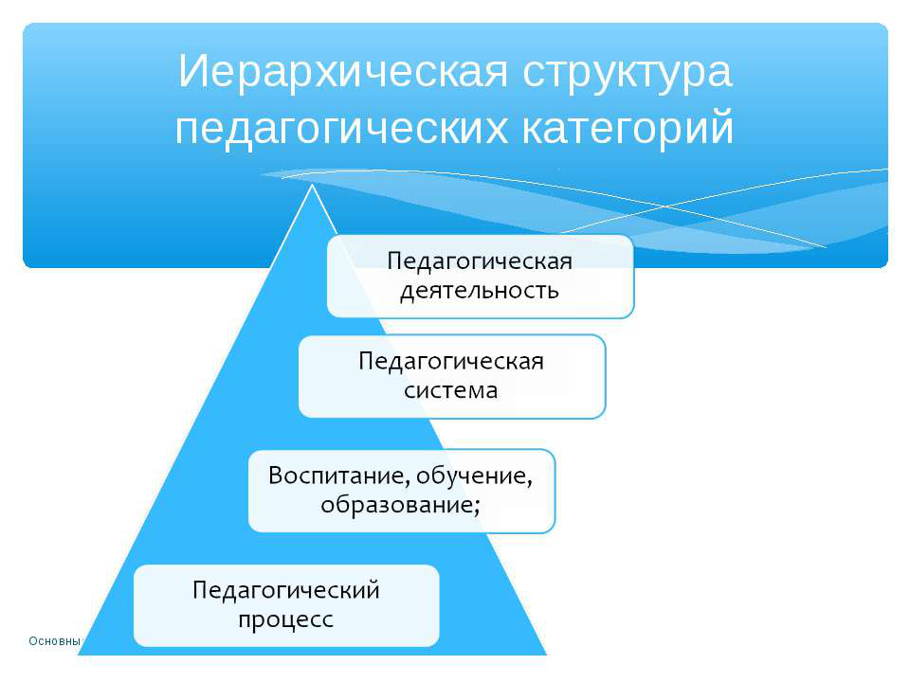
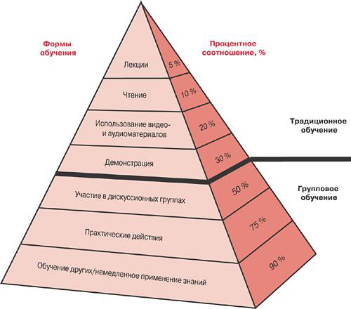
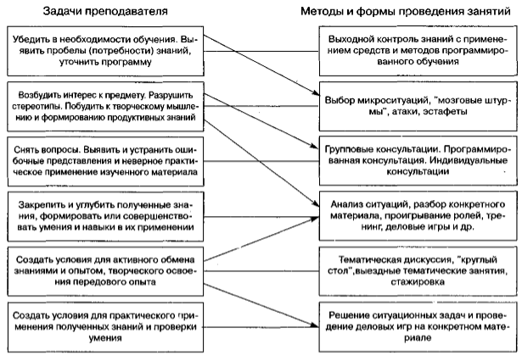

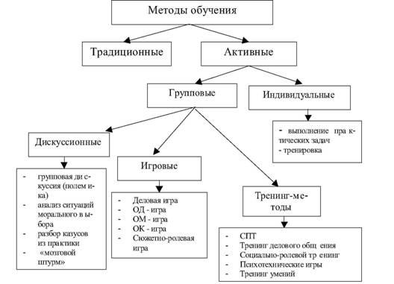

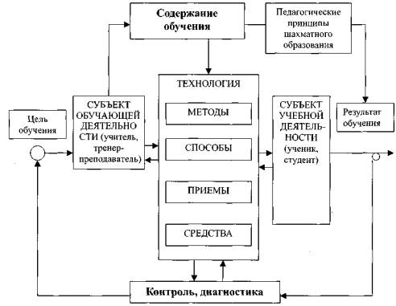

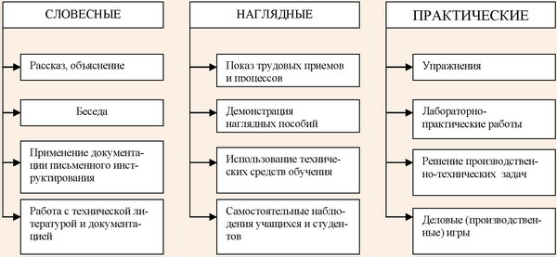

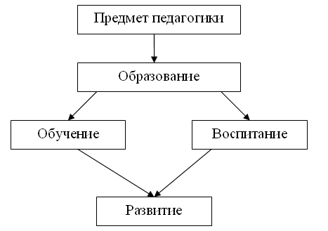
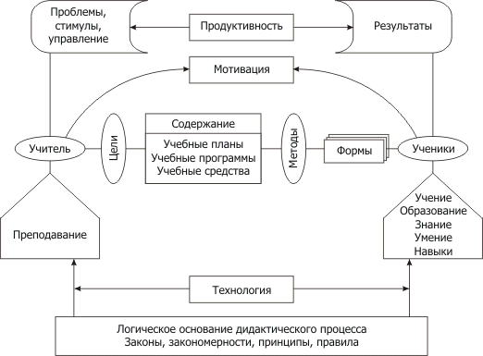

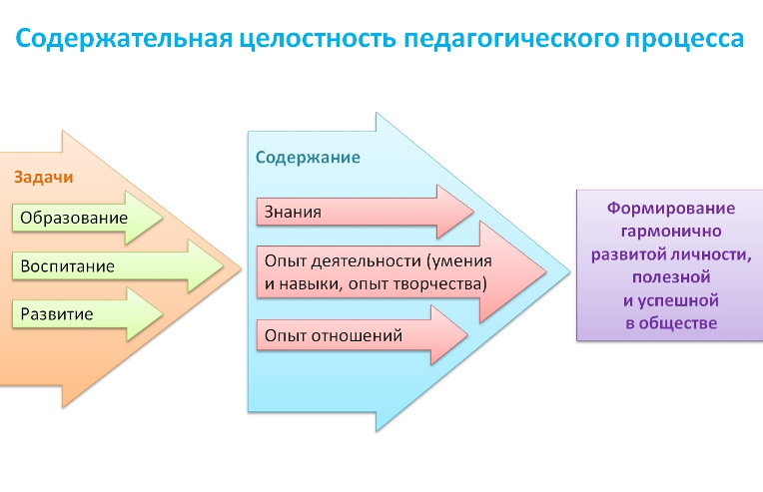

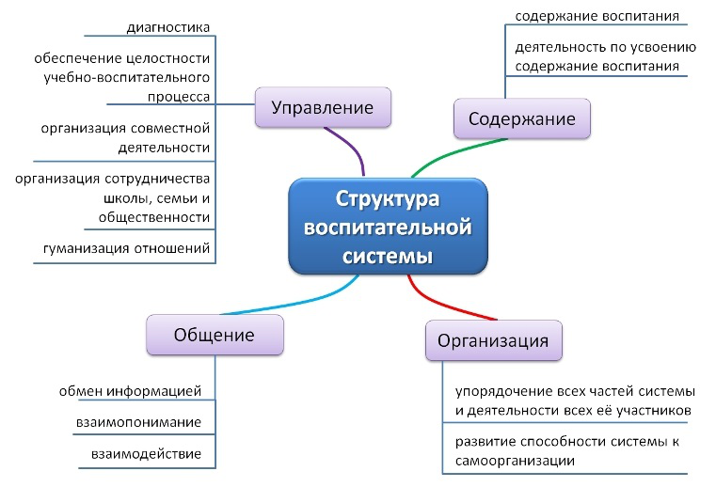
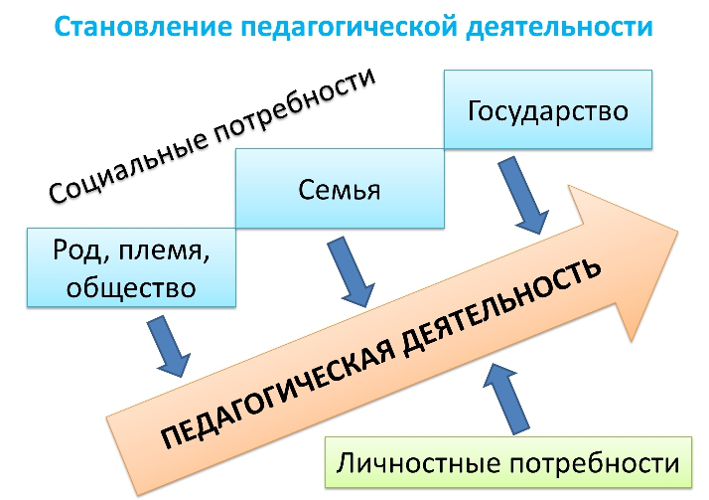

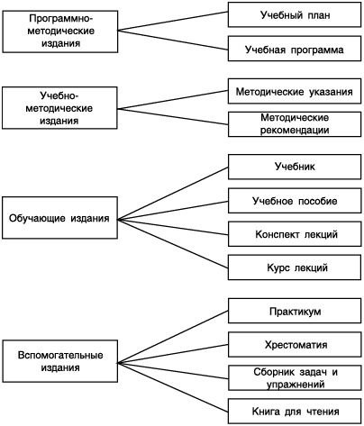

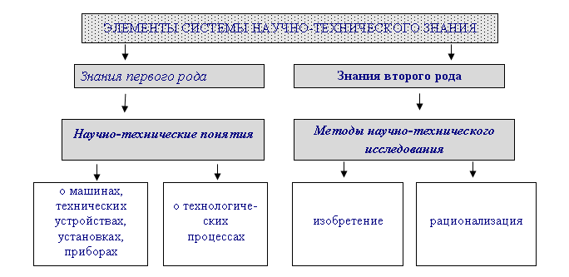

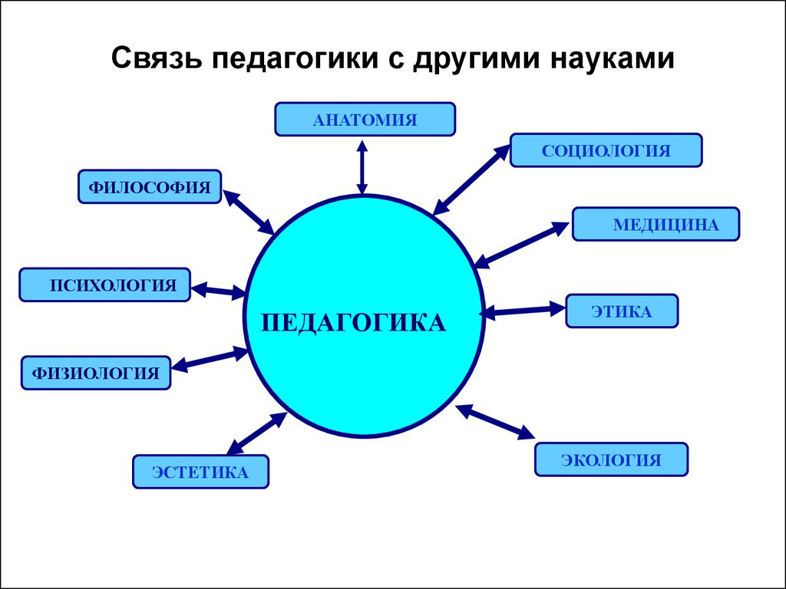
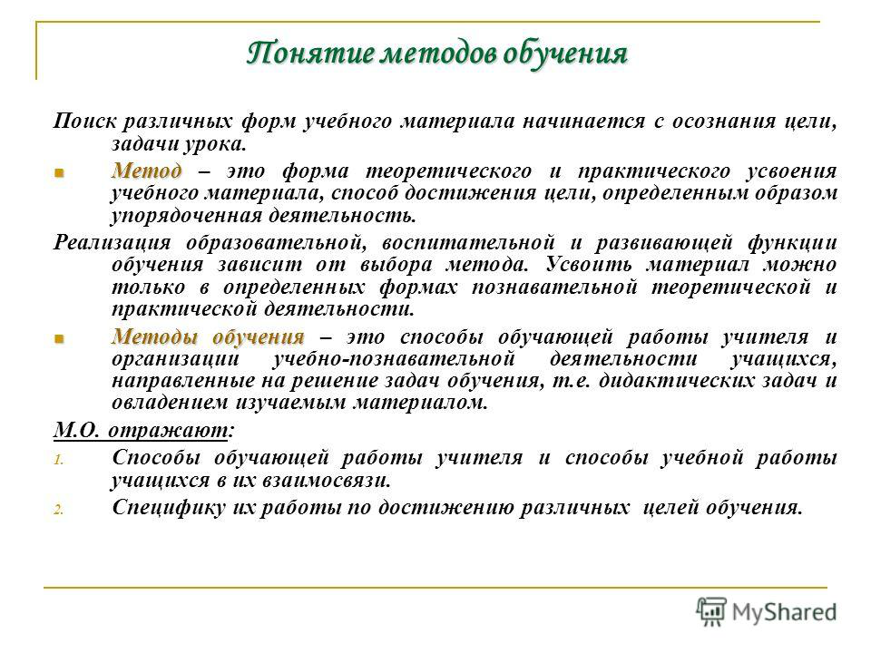

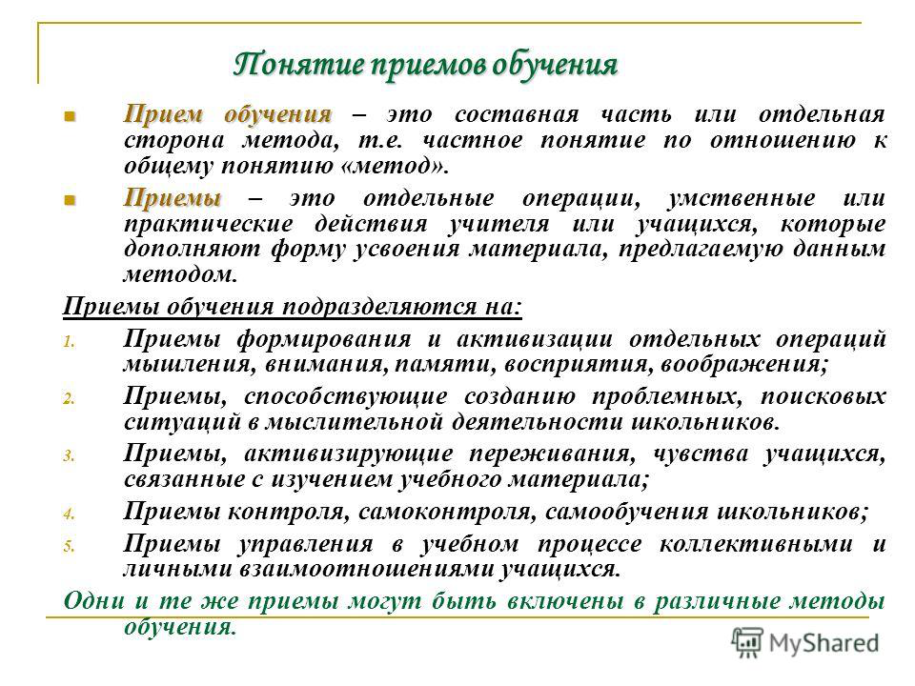

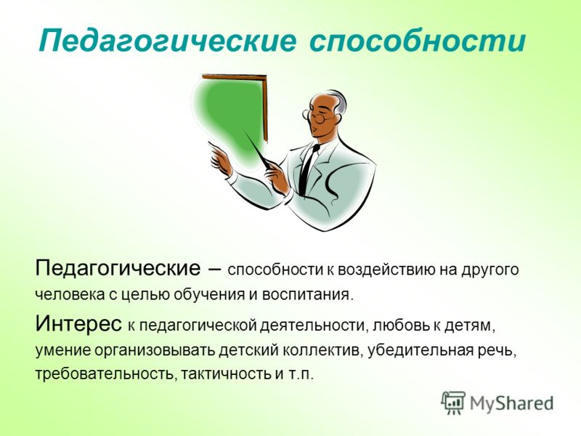
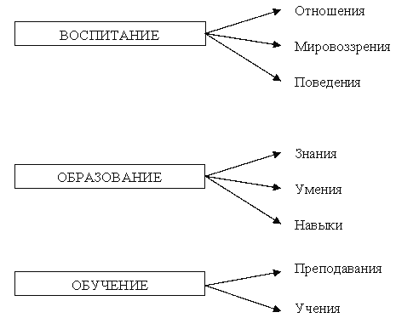

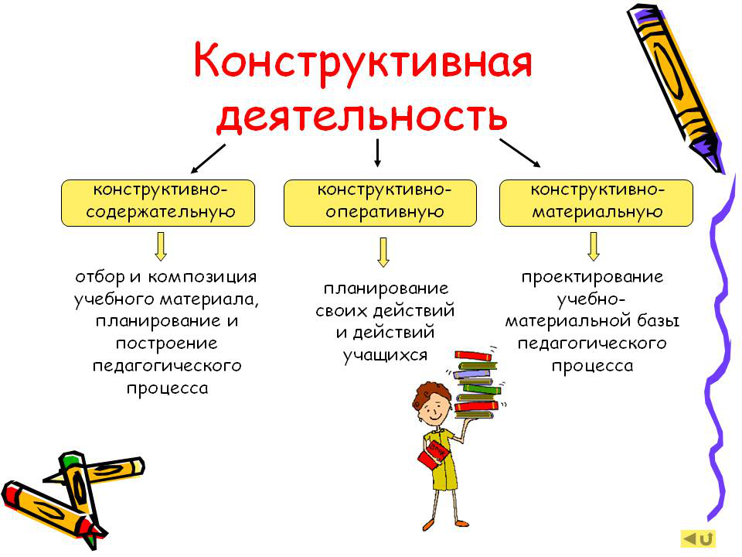

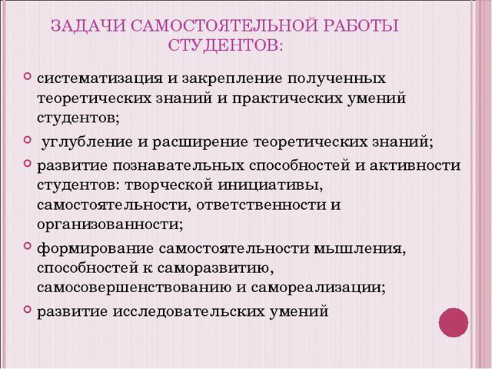
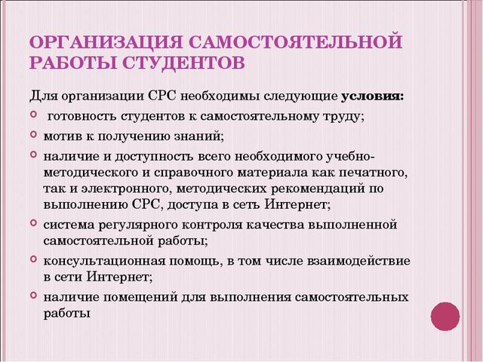
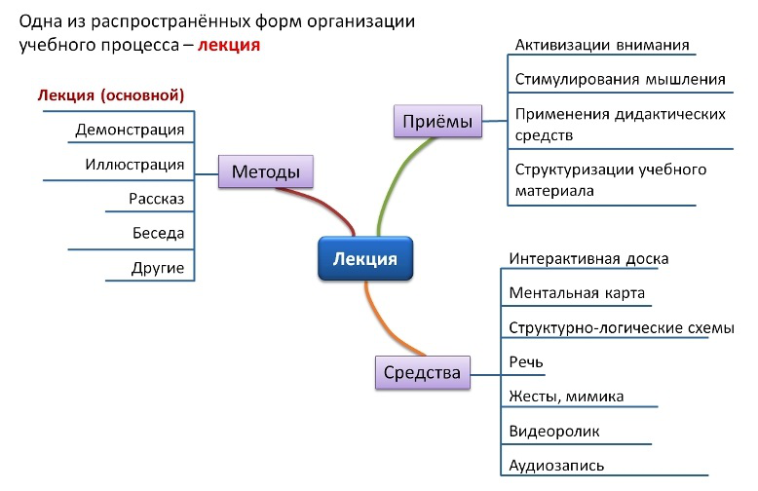

РЕСПУБЛИКА УЗБЕКИСТАН
НАВОИЙСКИЙ ГОРНО-МЕТАЛЛУРГИЧЕСКИЙ КОМБИНАТ
НАВОИЙСКИЙ ГОСУДАРСТВЕННЫЙ ГОРНЫЙ ИНСТИТУТ

Тесты
ПО ДИСЦИПЛИНЫ
“МЕТОДИКА ПРЕПОДАВАНИЯ СПЕЦИАЛЬНЫХ ДИСЦИПЛИН”

НАВОИ – 2017

1 Метод педагогического исследования, который позволяет проверить эффективность выбранной технологии или методики, называется:
- психолого-педагогическое наблюдение;
- анкетирование;
- педагогическое тестирование;
- педагогический эксперимент;
- методы математической обработки

2 Под термином «объективный характер целей воспитания» понимается соответствие этих целей сложившимся представлениям общества:
- о физических возможностях человека;
- об интересах группы людей, обладающих властью;
- об общих интересах детей, воспитателей и родителей;
- об идеале человека и нравственно-правовых требованиях социума к нему

3 Дидактика – это научная область (часть педагогики), которая изучает и исследует:
- проблемы формирования мировоззрения и форм поведения;
- проблемы образования и обучения;
- возрастные особенности учащихся;
- проблемы усвоения опыта предыдущих поколений

4 Объектом дидактики выступают:
- теория и практика обучения;
- принципы и закономерности обучения;
- содержание образования конкретному учебному предмету;
- трудности усвоения учебного материала по конкретной дисциплине
5 Из нижеприведенного ряда понятий выберите методы обучения:
  - объяснение;
  - поиск;
  - исследование;
  - частично-поисковый;
  - запоминание;
  - деловая игра;
  - рефлексия;
  - диалог;
  - проблемная задача;
  - исследовательский;
  - рассказ;
  - анализ

6 Для лекции характерны следующие особенности:
- монологический способ подачи учебного материала;
- вовлечение учащихся в поток логического мышления;
- свободное обсуждение проблемы;
- разыгрывание различных ролей;
- выполнение заданий с возрастающей степенью сложности;
- строгая структура;
- большой объем сообщаемой информации;
- поочередное высказывание педагогов и консультантов

7 Расположите в порядке возрастания уровня самостоятельности учащихся следующие методы обучения:
- частично-поисковый;
- исследовательский;
- проблемное изложение;
- объяснительно-иллюстративный;
- репродуктивный

8 Метод, при котором часть знаний сообщает учитель, а часть – учащиеся добывают самостоятельно, отвечая на поставленные вопросы, называется:
- исследовательским;
- проблемным изложением;
- частично-поисковым;
- объяснительным;

9 Метод, при котором учитель показывает учащимся путь исследования проблемы, излагая ее решение от начала до конца и осуществляя различные мыслительные операции, называется:
- частично-поисковым;
- исследовательским;
- объяснительно-иллюстративным;
- проблемным изложением;
- репродуктивным

10 Метод, который в наибольшей степени обеспечивает развитие у учащихся мотивации поисково-исследовательской деятельности, овладение ими методами научного познания и способами самостоятельного решения научных проблем, называется:
- исследовательским;
- объяснительно-иллюстративным;
- рассказом;
- репродуктивным

11 Укажите приемы обучения, которые могут конкретизировать указанные методы обучения
Методы обучения |  | Приемы обучения
1) | Рассказ | a) последовательное  следственных связей | раскрытие | причинно-
2) | Объяснение | b) использование задач на применение знаний на практике в различных (возможно,  усложняющихся) ситуациях
3) | Упражнение | c) организация учителем самостоятельного поиска  учащихся
4) | Дискуссия | d) риторические вопросы преподавателя
5) | Частично- поисковый | e) направление учителем учащихся при поиске  решения проблемы с помощью дополнительных вопросов
6) | Исследовательский | f) свободное обсуждение проблем

12.Форма получения образования, где в ходе образования постоянно существует связь «обучаемый-преподаватель» называется:
а) самообразование
б) очная
в) заочная
13.Образовательные программы разрабатываются на основе:
а) концепции образования
б) программы развития образования
в) закона об образовании
г) образовательного стандарта
14.Метод обучения, обеспечивающий усвоение учебного материала путем самостоятельных размышлений, поиска, «открытия»:
а) рассказ
б) объяснение
в) решение проблемы
г) частично-поисковый метод
д) демонстрация
15.Наказание – это:
а) метод воспитания, проявляющийся в форме требования
б) управление деятельностью ученика при помощи разнообразных повторяющихся дел
в) способ воздействия на воспитанника с целью прекратить его отрицательные действия
г) воздействие на знание учащихся с целью разъяснения фактов и явлений жизни
16.​ Воспитательный процесс – это процесс:
а) взаимодействия
б) воздействия
в) рефлексии
г) действия
17.​ Идея целостности воспитательного процесса на практике реализуется через:
а) культурологический подход
б) психологический подход
в) индивидуальный подход
г) комплексный подход
д) системный подход
18.​ Правило «От легкого к трудному» относится к принципу:
а) доступности
б) научности
в) последовательности и систематичности
г) связь теории с практикой
д) наглядности
19.​ Мониторинг – это:
а) часть операционной системы
б) технические средства обучения
в) углубленное изучение
г) наблюдение, оценка и прогноз образовательного процесса
20. Как называется образование, длящееся на протяжении всей жизни?
а) непрерывное,
б) нескончаемое,
в) безотрывное.

РЕСПУБЛИКА УЗБЕКИСТАН
НАВОИЙСКИЙ ГОРНО-МЕТАЛЛУРГИЧЕСКИЙ КОМБИНАТ
НАВОИЙСКИЙ ГОСУДАРСТВЕННЫЙ ГОРНЫЙ ИНСТИТУТ

КРИТЕРИЙ ОЦЕНКИ ПО ДИСЦИПЛИНЫ
“МЕТОДИКА ПРЕПОДАВАНИЯ СПЕЦИАЛЬНЫХ ДИСЦИПЛИН”

НАВОИ – 2018
Навоийский горно-металлургический комбинат
Навоийский государственный горный институт

Критерий оценки

По дисциплины

« Методика преподавание специальных дисциплин»

Ushbu baholash mezonlari О‘zbekiston Respublikasi Oliy va о‘rta maxsus ta’lim vazirligining 2013 yil 13 dekabrdagi 470-sonli buyrug‘i bilan tasdiqlangan va О‘zbekiston Respublikasi Adliya vazirligida 2013 yil 13 dekabrdagi 1981-2-son bilan davlat rо‘yxatidan qayta о‘tkazilgan “Oliy ta’lim muassasalarida talabalar bilimini nazorat qilish va baholashning reyting tizimi tо‘g‘risidagi Nizom”talablariga muvofiq ishlab chiqilgan.
Ushbu baholash mezonlari О‘zbekiston Respublikasi Oliy va о‘rta maxsus ta’lim vazirligining 2013 yil 13 dekabrdagi 470-sonli buyrug‘i bilan tasdiqlangan va О‘zbekiston Respublikasi Adliya vazirligida 2013 yil 13 dekabrdagi 1981-2-son bilan davlat rо‘yxatidan qayta о‘tkazilgan “Oliy ta’lim muassasalarida talabalar bilimini nazorat qilish va baholashning reyting tizimi tо‘g‘risidagi Nizom”talablariga muvofiq, О‘zbekiston Respublikasi Oliy va о‘rta maxsus ta’lim vazirligining 2009 yil 14 avgustdagi “Talabalar mustaqil ishlarini tashkil etish” tо‘g‘risidagi 286-sonli buyrug‘i ilovasidagi yо‘riqnoma hamda Oliy va о‘rta maxsus ta’lim vazirligining 2012 yil 15 avgustdagi 332/1-sonli buyrug‘i bilan tasdiqlangan “Boshqarish sistemalarining elementlari va qurilmalari” fanining о‘quv dasturi va ushbu fanning ishchi о‘quv dasturi asosida ishlab chiqilgan.
Ushbu baholash mezoni NDKI “Махсус фанларни ўқитиш методикаси” fanidan talabalar bilimini baholashda keng foydalanishga tavsiya etilib, ayni paytda talabalar uchun ham mazkur fanni о‘zlashtirish jarayonida qanday ballar tо‘plash mumkinligi haqida tasavvurga ega bо‘lish imkonini beradi.
Reyting nazorati jadvallari, nazorat turi, shakli, soni hamda har bir nazoratga ajratilgan maksimal ball, shuningdek joriy va oraliq nazoratlarning saralash ballari haqidagi ma’lumotlar fan bо‘yicha birinchi mashg‘ulotda talabalarga e’lon qilinadi.
- Виды контроля и порядок оценивания

Предмет « Методика преподования специальных дисциплин » включен в учебной план магистратуры специальности 5А311001- « Автоматизация технологических процессов и производств » 2 курса 3 семестра С целью обеспечения соответствии оценки знаний и степень осваемости студентов по Государственному стандарту предусмотрен следующие виды контроля о
Текущий контроль – Метод оценивания занание и навыки сткдента по предмету «Методика преподования специальных дисциплин» Текущий контроль проводится исходя из особенности предмета «Методика преподования специальных дисциплин » в виде устно по лабораторным работам и по проверки домашних заданий в практических занятиях;
Промежуточный контроль – semestr davomida о‘quv dasturining tegishli (fanning bir necha mavzularini о‘z ichiga olgan) bо‘limi tugallangandan keyin talabaning bilim va amaliy kо‘nikma darajasini aniqlash va baholash usuli. Oraliq nazorat bir semestrda ikki marta о‘tkaziladi, uning shakli yozma ish shaklida о‘tkazilib о‘quv faniga ajratilgan umumiy soatlar hajmidan kelib chiqqan holda belgilanadi;
Итоговой контроль – semestr yakunida muayyan fan bо‘yicha nazariy bilim va amaliy kо‘nikmalarni talabalar tomonidan о‘zlashtirish darajasini baholash usuli. Yakuniy nazorat asosan tayanch tushuncha va iboralarga asoslangan “Yozma ish” shaklida о‘tkaziladi.
Talabalarning bilim saviyasi, kо‘nikma va malakalarini nazorat qilishning reyting tizimi asosida talabaning « Махсус фанларни ўқитиш методикаси » fani bо‘yicha о‘zlashtirish darajasi ballar orqali ifodalanadi.
Har bir fan bо‘yicha talabaning semestr davomidagi о‘zlashtirish kо‘rsatkichi 100 ballik tizimda butun sonlar bilan baholanadi.
Ushbu 100 ball nazorat turlari bо‘yicha joriy va oraliq nazoratlarga – 70 ball va yakuniy nazoratga – 30 ball qо‘yish bilan taqsimlanadi.
- Таблица рейтингов по предмету
T/r | Kurs | Semestr | Haftalar soni | Semestrda fanga ajratilgan umumiy soat (reyting balli) | Ma’ruza | Tajriba ishlari | Amaliy mashg‘ulotlar | Mustaqil ish soati | Ab-auditoriya ballari  Mb-mustaqil ish ballari | Nazorat turlari |  |  |  |  |  |  |  |  |  |  |  | Kurs loyihasi mavjud fanlarga
 |  |  |  |  |  |  |  |  |  | Jami soat % hisobida | JN | JN – 1 | JN – 2 | ON | ON – 1 | ON – 2 | ∑JN+ON | Saralash balli | YAN | YANni о‘tkazish shakli | О‘zlashtirish kо‘rsatkichi
1 | 2 | 3 | 18 | 90 | 20 |  | 40 | 30 | Ab | 70 | 35 | 10 | 11 | 35 | 12 | 12 | 70 | 39 | 30 | yozma | 100
 |  |  |  |  |  |  |  |  | Mb | 30 |  | 7 | 7 |  | 5 | 6

3. Критерий и рейтинг по предмету “Методика преподавание специальных дисциплин ”

3.1. РЕЙТИНГ
T/r | Nazorat turlari | Soni | Ball va soni | Jami ball
- JN umumiy 35 ball
1.1. | Amaliy mashg‘ulotlarni bajarish | 14 | 14x2 | 28
1.2.
1.3. | Mustaqil ish – referat tayyorlash* | 1 | 1х7 | 7
- ON umumiy 35 ball
2.1. | 1 – oraliq nazorat, yozma ish (3 ta savol) | 1 | 4x3 | 12
2.2. | 2 – oraliq nazorat, yozma ish (3 ta savol) | 1 | 4x3 | 12
2.3. | Mustaqil ish – referat tayyorlash | 2 | 5+6 | 11
∑JN+ON |  |  |  | 70
- YAN
3.1. | Yakuniy nazorat, yozma ish (3 ta savol) | 1 | 10x3=30 | 30
Jami |  |  |  | 100

3.2. Критерий оценки
1. Amaliy ish topshiriqlarini tо‘la bajargan talabaga 1,5 –2 ball beriladi, agar tо‘la sifatli bajargan lekin berilgan savollarga javob berish darajasiga qarab 1,1 – 1,3 ballgacha beriladi, agar tо‘la bо‘lmasa bajarish darajasiga qarab 0,9 – 1,1 ballgacha beriladi.
Темы практических занятий :
1. 5311000-«Технологик жараёнлар ва ишлаб чиқаришни автоматлаштириш ва бошқарув» ДТС ни ўрганиш
2. «Технологик жараёнлар ва ишлаб чиқаришни автоматлаштириш ва бошқарув» йўналиши бакалаврлар тайёргарлик даражасига талаблар
3. Тайёргарлик турлари бўйича билимлар малакалар ва кўникмаларга талаблар
4. Математик тайёргарлик бўйича талабларни ўрганиш
5. Умумкасбий фанлар блоки бўйича талабларни ўрганиш
6. Техника олий юртларида махсус фанларни ўқитиш хусусиятлари бўйича семенар.
7. «Технологик жараёнлар ва ишлаб чиқаришни автоматлаштириш ва бошқарув» йўналиши бўйича ўқув режани тузиш.
8. Олий ўқув юрти ўқув режаси ва ишлаб чиқариш талаблари ва таълим алоқаси. Махсус фанлар бўйича семенар
9. Мутахассисликка кириш бўйича семенар
10. Профил кафедралари илмий ишлари билан танишиш.
11. Энерго-механика факультети кафедралари илмий ишлари билан танишиш.
12. Ўқитувчини илмий ва педогогик ижоди.
13. Таълим ўқитиш ва тарбия усулларини ўрганиш .
14. Махсус фанларни ўқитиш принциплари бўйича семинар.

1.3. *Joriy nazorat bо‘yicha berilgan talabaning mustaqil ishi – quyida berilgan mavzu bо‘yicha referat tayyorlanadi:
- referatda mavzu tо‘liq ochilgan, tо‘g‘ri xulosa chiqarilgan va ijodiy fikrlari bо‘lsa - 6,9 – 8 ball
- mavzu mohiyati ochilgan, faqat xulosa bor - 5,7 – 6,9 ballgacha
- mavzu mohiyati yoritilgan, ammo ayrim kamchiliklari bor bо‘lsa – 4,5 – 5,7 ballgacha beriladi.

Темы самостоятельных работ для текущего контроля:
1. 5311000-«Технологик жараёнлар ва ишлаб чиқаришни автоматлаштириш ва бошқарув» ДТС ни ўрганиш
2. «Технологик жараёнлар ва ишлаб чиқаришни автоматлаштириш ва бошқарув» йўналиши бакалаврлар тайёргарлик даражасига талаблар
3. Тайёргарлик турлари бўйича билимлар малакалар ва кўникмаларга талаблар
4. Математик тайёргарлик бўйича талабларни ўрганиш
5. Умумкасбий фанлар блоки бўйича талабларни ўрганиш
6. Техника олий юртларида махсус фанларни ўқитиш хусусиятлари бўйича семенар.
7. «Технологик жараёнлар ва ишлаб чиқаришни автоматлаштириш ва бошқарув» йўналиши бўйича ўқув режани тузиш.

2.1. Oraliq (1 – oraliq) baholash yozma tartibda о‘tkazilib, unda 3 ta savolga javob berish sо‘raladi. Har bir savol 4 ballgacha baholanadi.
- agar savollar mohiyati tо‘la ochilgan bо‘lsa, javoblar tо‘liq va aniq hamda ijodiy fikrlari bо‘lsa – 3,4 – 4 ball
- savollarga umumiy javob berilgan, ammo ayrim faktlar tо‘liq yoritilmagan bо‘lsa - 2,8 – 3,4 ballgacha
- savollarga javob berishga harakat qilingan, chalkashliklar bо‘lsa – 2,2 – 2,8 ballgacha beriladi.
- savollarga umuman javob yozmagan yoki savollarda chalkashliklar bо‘lsa – 0 – 2,2 ballgacha beriladi.
1-Вопросы Промежуточного контроля
1. Кириш. Махсус фанларни ўқитиш усуллари тахлили
5311000-«Технологик жараёнлар ва ишлаб чиқаришни автоматлаштириш ва бошқарув» олий таълим йўналиши Давлат стандарти.
3. «Технологик жараёнлар ва ишлаб чиқаришни автоматлаштириш ва бошқарув» йўналиши бакалаврлар тайёргарлик даражасига талаблар
4. Касбий даражавий талаблар .
5. Таълим дастури таркиби ва структураси ва тавсия этилаадиган ўқитиш технологиялари
6. Техника олий юртларида махсус фанларни ўқитиш хусусиятлари.
7. Ўқув режа. Ўқув режа тайёрлаш жараёни схемаси.

2.2. Oraliq (2 – oraliq) baholash yozma tartibda о‘tkazilib, unda 3 ta savolga javob berish sо‘raladi. Har bir savol 4 ballgacha baholanadi.
- agar savollar mohiyati tо‘la ochilgan bо‘lsa, javoblar tо‘liq va aniq hamda ijodiy fikrlari bо‘lsa – 3,4 – 4 ball
- savollarga umumiy javob berilgan, ammo ayrim faktlar tо‘liq yoritilmagan bо‘lsa - 2,8 – 3,4 ballgacha
- savollarga javob yozishga harakat qilingan, chalkashliklar bо‘lsa – 2,2 – 2,8 ballgacha beriladi.
- savollarga umuman javob yozmagan yoki savollarda chalkashliklar bо‘lsa – 0 – 2,2 ballgacha beriladi.
2- Вопросы итового контроля
1. Махсус фанлар ва уларни бўлимлари.
2. Кенг профилли бакалаврлар тайёрлаш шартлари .
3. Махсус фанларни асосий хусусиятлари.
4. Мутахассислик кафедрада илмий иш.
5. Махсус фанлар ўқитувчилари мехнати
6. Педогогика масалалари.
7. Педогика фани ва аниқликлари .
8. Асосий тушунчалар ва педогика фанини бошқа фанлар билан алоқалари
9. Махсус фанларни ўқитиш формаларини ташкил этиш: маъруза, амалий машгулотлар.

2.3. *Oraliq nazorati bо‘yicha berilgan talabaning mustaqil ishi uchun berilgan mavzu bо‘yicha referat tayyorlanadi:
- referatda mavzu tо‘liq ochilgan, tо‘g‘ri xulosa chiqarilgan va ijodiy fikrlari bо‘lsa-4,3–5 (5,2-6) ball
- mavzu mohiyati ochilgan, faqat xulosa bor-3,6–4,3 (4,3-5,2) ballgacha
- mavzu mohiyati yoritilgan, ammo ayrim kamchiliklari bor bо‘lsa–2,8–3,5 (3,3-4,2) ballgacha beriladi.
- savollarga javob bilmagan yoki mustaqil ish bо‘yicha qisman javob berganda–0–2,8 (0-3,3) ballgacha beriladi.
Oraliq nazoratlari uchun mustaqil ish savollari quyidagicha:
1. Махсус фанлар ва уларни бўлимлари.
2. Кенг профилли бакалаврлар тайёрлаш шартлари .
3. Махсус фанларни асосий хусусиятлари.
4. Мутахассислик кафедрада илмий иш.
5. Махсус фанлар ўқитувчилари мехнати
6. Педогогика масалалари.
7. Педогика фани ва аниқликлари .
8. Педогика фанини бошқа фанлар билан алоқалари
9. Махсус фанларни ўқитиш формаларини ташкил этиш

3.1. Yakuniy baholashda talaba 3 ta savolga yozma javob berishi lozim.
- har bir yozma savolga 10 ball ajratiladi.
- agar savollarning mohiyati tо‘la ochilgan, asosiy faktlar tо‘g‘ri bayon qilingan bо‘lsa – 26 – 30 ball
- savollarga tо‘g‘ri javob berilgan, lekin ayrim kamchiliklari bor bо‘lsa – 21 – 26 ballgacha
- berilgan savollarda javoblar umumiy va kamchiliklar kо‘proq bо‘lsa – 16,5 – 21 ballgacha beriladi
- savollarga tо‘g‘ri javoblar bо‘lmaganda, kamchiliklar kо‘p bо‘lganda va tо‘liq bо‘lmasa – 0 – 16,5

Контрольные вопросы Итогового контроля по дисциплины «Методика преподавания специальных дисциплин»

1. Кириш. Махсус фанларни ўқитиш усуллари тахлили
2. 5311000-«Технологик жараёнлар ва ишлаб чиқаришни автоматлаштириш ва бошқарув» олий таълим йўналиши Давлат стандарти.
3. «Технологик жараёнлар ва ишлаб чиқаришни автоматлаштириш ва бошқарув» йўналиши бакалаврлар тайёргарлик даражасига талаблар
4. Касбий даражавий талаблар .
5. Таълим дастури таркиби ва структураси ва тавсия этилаадиган ўқитиш технологиялари
6. Техника олий юртларида махсус фанларни ўқитиш хусусиятлари.
7. Ўқув режа.
8. Ўқув режа тайёрлаш жараёни схемаси.
9. Махсус фанлар ва уларни бўлимлари.
10. Кенг профилли бакалаврлар тайёрлаш шартлари .
11. Махсус фанларни асосий хусусиятлари.
12. Мутахассислик кафедрада илмий иш.
13. Махсус фанлар ўқитувчилари мехнати
14. Педогогика масалалари.
15. Педогика фани ва аниқликлари .
16. Педогика фанини бошқа фанлар билан алоқалари
17. Махсус фанларни ўқитиш формаларини ташкил этиш
18. ДТС
19. «Технологик жараёнлар ва ишлаб чиқаришни автоматлаштириш ва бошқарув» йўналиши бакалаврлар тайёргарлик даражасига талаблар
20. Тайёргарлик турлари бўйича билимлар малакалар ва кўникмаларга талаблар
21. Математик тайёргарлик бўйича талабларни
22. Умумкасбий фанлар блоки бўйича талабларни
23. Техника олий юртларида махсус фанларни ўқитиш хусусиятлари .
24. «Технологик жараёнлар ва ишлаб чиқаришни автоматлаштириш ва бошқарув» йўналиши ўқув режаси.
25. Олий ўқув юрти ўқув режаси ва ишлаб чиқариш талаблари ва таълим алоқаси.
26. Мутахассисликка кириш
27. Кафедра илмий ишлари .
28. Илмий ишларни .
29. Ўқитувчини илмий ва педогогик ижоди.
30. Таълим ўқитиш ва тарбия усулларини.
31. Махсус фанларни ўқитиш принциплари.

- Порядок проведение и оценки итогового контрольного работы

Talabalar bilimini reyting tizimi bо‘yicha baholashning yozma ish usuli, talabalarda mustaqil fikrlash va о‘z fikrini yozma ifodalash kо‘nikmalarini rivojlantiradi.
Fanlardan yakuniy nazorat 3 semestrda yozma ish shaklida о‘tkaziladi. Yozma ish savollari va variantlari har о‘quv yilining boshida kafedra professor-о‘qituvchilari tomonidan yangidan tuzilib, kafedra majlisida muhokama etiladi va tasdiqlanadi.
Yozma ishning har bir varianti bо‘yicha qо‘yilgan savollarning mazmuni, qamrov darajasi va ahamiyatligi darajasi kafedra mudiri tomonidan tekshirilib, uning imzosi bilan tasdiqlanadi. Yozma ishni о‘tkazish asosan 4 semestrning sо‘nggi ikki о‘quv haftalariga mо‘ljallangan bо‘lib, u belgilangan haftalardagi mazkur fan bо‘yicha о‘quv mashg‘ulotlari chog‘ida о‘tkaziladi. Yozma ish variantida 3 ta savol tayanch iboralari bilan keltiriladi. Yozma ishlarni baholash mezonlari yakuniy baholashga ajratilgan 30 balldan kelib chiqqan holda ishlab chiqiladi, ya’ni har bir savolga maksimum 10 balldan tо‘g‘ri keladi. Yozma ish о‘tkazilgandan keyin ikki kun davomida professor-о‘qituvchilar uni tekshirib baholaydilar va talabalar e’tiboriga yetkazadi. Yozma ish hajmi talabaning fan bо‘yicha tasavvuri, bilimi, amaliy kо‘nikmasini baholash uchun yetarli bо‘lishi zarur.
6. Reyting natijalarini qayd qilish tartibi
Fanlardan talabaning bilimini baholash turlari orqali tо‘plagan ballari har bir semestr yakunida professor-о‘qituvchi tomonidan reyting qaydnomasi va talabaning reyting daftarchasiga butun sonlar bilan qayd qilinadi.

ЛИТЕРАТУРА
1. Кадрлар тайёрлаш бўйича Ўзбекистон Республикасининг Миллий кадрлар тайёрлаш бўйича дастури.
2. Олий таълим меъёрий хужжатлар тщплами. /С.С.Цуломов тахрири остида/ Т: «Шарқ» 2001, 672 бет.
3. Ўзбекистон Республикаси Олий таълимнинг меъёрий хужжатлари. /Т.Т.Рискиев тахрири остида/ Т: «Матбаа тонги» 2001-138 б.
4. Концепция создания учебной литературы нового поколения для системы непрерывного образования. Под общей редакцией Т.Т.Рискиев Т: «Шарк» 2002, 14 стр.
5. Типовая учебная программа по специальности 5А 311001 “Автоматизация и управление технологичеких процессов и производств” Ташкент – 2002 г.
6. Государственный стандарт Узбекистана. Требования к необходимому содержанию и уровню подготовленности магистров по специальности 5А311001 “Автоматизация и управление технологичеких процессов и производств” ( по отраслям) на базе бакалавриата.
РЕСПУБЛИКА УЗБЕКИСТАН
НАВОИЙСКИЙ ГОРНО-МЕТАЛЛУРГИЧЕСКИЙ КОМБИНАТ
НАВОИЙСКИЙ ГОСУДАРСТВЕННЫЙ ГОРНЫЙ ИНСТИТУТ

КОНТРОЛЬНЫЕ ВОПРОСЫ (ТК, ПК, ИК)
ПО ДИСЦИПЛИНЫ
“МЕТОДИКА ПРЕПОДАВАНИЯ СПЕЦИАЛЬНЫХ ДИСЦИПЛИН”

НАВОИ – 2018
1-Оралиқ назорат саволлари
1. Кириш. Махсус фанларни ўқитиш усуллари тахлили
5311000-«Технологик жараёнлар ва ишлаб чиқаришни автоматлаштириш ва бошқарув» олий таълим йўналиши Давлат стандарти.
3. «Технологик жараёнлар ва ишлаб чиқаришни автоматлаштириш ва бошқарув» йўналиши бакалаврлар тайёргарлик даражасига талаблар
4. Касбий даражавий талаблар .
5. Таълим дастури таркиби ва структураси ва тавсия этилаадиган ўқитиш технологиялари
6. Техника олий юртларида махсус фанларни ўқитиш хусусиятлари.
7. Ўқув режа. Ўқув режа тайёрлаш жараёни схемаси.

2-Оралиқ назорат саволлари
1. Махсус фанлар ва уларни бўлимлари.
2. Кенг профилли бакалаврлар тайёрлаш шартлари .
3. Махсус фанларни асосий хусусиятлари.
4. Мутахассислик кафедрада илмий иш.
5. Махсус фанлар ўқитувчилари мехнати
6. Педогогика масалалари.
7. Педогика фани ва аниқликлари .
8. Асосий тушунчалар ва педогика фанини бошқа фанлар билан алоқалари
9. Махсус фанларни ўқитиш формаларини ташкил этиш: маъруза, амалий машгулотлар.

Оралиқ назоратлари учун мустақил иш саволлари қуйидагича:
1. Махсус фанлар ва уларни бўлимлари.
2. Кенг профилли бакалаврлар тайёрлаш шартлари .
3. Махсус фанларни асосий хусусиятлари.
4. Мутахассислик кафедрада илмий иш.
5. Махсус фанлар ўқитувчилари мехнати
6. Педогогика масалалари.
7. Педогика фани ва аниқликлари .
8. Педогика фанини бошқа фанлар билан алоқалари
9. Махсус фанларни ўқитиш формаларини ташкил этиш

РЕСПУБЛИКА УЗБЕКИСТАН
НАВОИЙСКИЙ ГОРНО-МЕТАЛЛУРГИЧЕСКИЙ КОМБИНАТ
НАВОИЙСКИЙ ГОСУДАРСТВЕННЫЙ ГОРНЫЙ ИНСТИТУТ

ОБЩИЕ ВОПРОСЫ
ПО ДИСЦИПЛИНЫ
“МЕТОДИКА ПРЕПОДАВАНИЯ СПЕЦИАЛЬНЫХ ДИСЦИПЛИН”

НАВОИ – 2018

- Кириш. Махсус фанларни ўқитиш усуллари тахлили
- 5311000-«Технологик жараёнлар ва ишлаб чиқаришни автоматлаштириш ва бошқарув» олий таълим йўналиши Давлат стандарти.
- «Технологик жараёнлар ва ишлаб чиқаришни автоматлаштириш ва бошқарув» йўналиши бакалаврлар тайёргарлик даражасига талаблар
- Касбий даражавий талаблар .
- Таълим дастури таркиби ва структураси ва тавсия этилаадиган ўқитиш технологиялари
- Техника олий юртларида махсус фанларни ўқитиш хусусиятлари.
- Ўқув режа. Ўқув режа тайёрлаш жараёни схемаси.
- Махсус фанлар ва уларни бўлимлари.
- Кенг профилли бакалаврлар тайёрлаш шартлари .
- 10. Махсус фанларни асосий хусусиятлари.
- Мутахассислик кафедрада илмий иш.
- Махсус фанлар ўқитувчилари мехнати
- Педогогика масалалари.
- Педогика фани ва аниқликлари .
- Асосий тушунчалар ва педогика фанини бошқа фанлар билан алоқалари
- Махсус фанларни ўқитиш формаларини ташкил этиш: маъруза, амалий машгулотлар.
- Кириш. Махсус фанларни ўқитиш усуллари тахлили
- 5311000-«Технологик жараёнлар ва ишлаб чиқаришни автоматлаштириш ва бошқарув» олий таълим йўналиши Давлат стандарти.
- «Технологик жараёнлар ва ишлаб чиқаришни автоматлаштириш ва бошқарув» йўналиши бакалаврлар тайёргарлик даражасига талаблар
- Касбий даражавий талаблар .
- Таълим дастури таркиби ва структураси ва тавсия этилаадиган ўқитиш технологиялари
- Техника олий юртларида махсус фанларни ўқитиш хусусиятлари.
- Ўқув режа.
- Ўқув режа тайёрлаш жараёни схемаси.
- Махсус фанлар ва уларни бўлимлари.
- Кенг профилли бакалаврлар тайёрлаш шартлари .
- 11. Махсус фанларни асосий хусусиятлари.
- Мутахассислик кафедрада илмий иш.
- Махсус фанлар ўқитувчилари мехнати
- Педогогика масалалари.
- Педогика фани ва аниқликлари .
- Педогика фанини бошқа фанлар билан алоқалари
- Махсус фанларни ўқитиш формаларини ташкил этиш
- ДТС
- «Технологик жараёнлар ва ишлаб чиқаришни автоматлаштириш ва бошқарув» йўналиши бакалаврлар тайёргарлик даражасига талаблар
- Тайёргарлик турлари бўйича билимлар малакалар ва кўникмаларга талаблар
- Математик тайёргарлик бўйича талабларни
- Умумкасбий фанлар блоки бўйича талабларни
- Техника олий юртларида махсус фанларни ўқитиш хусусиятлари .
- «Технологик жараёнлар ва ишлаб чиқаришни автоматлаштириш ва бошқарув» йўналиши ўқув режаси.
- Олий ўқув юрти ўқув режаси ва ишлаб чиқариш талаблари ва таълим алоқаси.
- Мутахассисликка кириш
- Кафедра илмий ишлари .
- Илмий ишларни .
- Ўқитувчини илмий ва педогогик ижоди.
- Таълим ўқитиш ва тарбия усулларини.
- Махсус фанларни ўқитиш принциплари.

РЕСПУБЛИКА УЗБЕКИСТАН
НАВОИЙСКИЙ ГОРНО-МЕТАЛЛУРГИЧЕСКИЙ КОМБИНАТ
НАВОИЙСКИЙ ГОСУДАРСТВЕННЫЙ ГОРНЫЙ ИНСТИТУТ

СПИСОК ЛИТЕРАТУРЫ
ПО ДИСЦИПЛИНЫ
“МЕТОДИКА ПРЕПОДАВАНИЯ СПЕЦИАЛЬНЫХ ДИСЦИПЛИН”

НАВОИ – 2018

1. Кадрлар тайёрлаш бўйича Ўзбекистон Республикасининг Миллий кадрлар тайёрлаш бўйича дастури.
2. Олий таълим меъёрий хужжатлар тщплами. /С.С.Ғуломов тахрири остида/ Т: «Шарқ» 2001, 672 бет.
3. Ўзбекистон Республикаси Олий таълимнинг меъёрий хужжатлари. /Т.Т.Рискиев тахрири остида/ Т: «Матбаа тонги» 2001-138 б.
4. Концепция создания учебной литературы нового поколения для системы непрерывного образования. Под общей редакцией Т.Т.Рискиев Т: «Шарк» 2002, 14 стр.
5. Типовая учебная программа по специальности 5А311001– Автоматизация технологических процессов и производств (по отраслям) Ташкент – 2002 г.
6. Государственный стандарт Узбекистана. Требования к необходимому содержанию и уровню подготовленности магистров по специальности 5А311001– Автоматизация технологических процессов и производств (по отраслям) .
7. Батышев А.С. Практическая педагогика для начинающего преподавателя. М., 2003.
8. БелкинА.С. Компетентность. Профессионализм. Мастерство. Челябинск, 2004.
9. Важеевская Н.Е., Глазунов А.Т. Учить учиться. М., 2000.
10. Ермоленко В.А. Проектирование содержания непрерывного профессионального образования. М., 2005.
Жуков Т.Н., Матросов П.Г., Каплан С.Л. Основы общей и профессиональной педагогики. М., 2005.
История профессионального образования в России / под ред. С.Я. Батышева, A.M. Новикова, Е.Г. Оссовского. М., 2003.
Красильникова В.А. Технологии оценки качества обучения. М., 2003. ,
Ломакина Т.Ю. Диверсификация профессионального образования. М., 2000.
Новиков A.M. Российское образование в новой эпохе - парадоксы наследия, векторы развития. М., 2001.
Сергеева Т.А., Уварова Н.М. Проектирование учебного занятия (методические рекомендации). М., 2003.
Сибирская М.П. Профессиональное обучение: педагогические технологии. М., 2002.
Скакун В.А. Методическое пособие для преподавателей профессиональных учебных заведений. М., 2001.
Скакун В.А. Методика преподавания специальных и общетехнических предметов (в схемах и таблицах). М., 2005.
Скакун В.А. Методика производственного обучения. М., 2003.
Справочник мастера производственного обучения / под ред. Ю.А. Якубы. М., 2000.
Федотова Л.Д., Рыкова Е.А., Малышева В.А. Оценка качества начального профессионального образования. М., 2000.
Харламов И.Ф. Педагогика. М., 2004.
Чернилевский Д.В., Морозов А.В. Креативная педагогика и психология. М., 2001.

РЕСПУБЛИКА УЗБЕКИСТАН
НАВОИЙСКИЙ ГОРНО-МЕТАЛЛУРГИЧЕСКИЙ КОМБИНАТ
НАВОИЙСКИЙ ГОСУДАРСТВЕННЫЙ ГОРНЫЙ ИНСТИТУТ

ИНОСТРАННЫЕ ИСТОЧНИКИ ПО ДИСЦИПЛИНЫ
“МЕТОДИКА ПРЕПОДАВАНИЯ СПЕЦИАЛЬНЫХ ДИСЦИПЛИН”

НАВОИ – 2018
ИНОСТРАННЫЕ ИСТОЧНИКИ
- Enge O., Kielau G., Maisser P. Dynamiksimulation elektromechanischer Systeme
Institut fur Mechatronik e.V. an der TU Chemnitz 1995 Einleitung. Zielstellung und internationale Entwicklung. Mehrkorpersysteme. Graphentheoretische Grundlagen. Elektrische Systeme. Diskrete elektromechanische Systeme. Softwaretechnische Realisierung. Rotatorische elektromechanische Energiewandler. Magnetschwebebahn. Zusammenfassung und Ausblick.
2. Islam N. Microelectromechanical Systems and Devices
nTech, 2012. - 480 p. The advances of microelectromechanical systems (MEMS) and devices have been instrumental in the demonstration of new devices and applications, and even in the creation of new fields of research and development: bioMEMS, actuators, microfluidic devices, RF and optical MEMS. Experience indicates a need for MEMS book covering these materials as well as the...
- Lyshevski S.E. Electromechanical Systems and Devices
CRC Press, Taylor & Francis Group, 2008, 565 pages Students entering today’s engineering fields will find an increased emphasis on practical analysis, design, and control. They must be able to translate their advanced programming abilities and sound theoretical backgrounds into superior problem-solving skills. Electromechanical Systems and Devices facilitates the creation...
- Moritz Frederick G. Electromechanical Motion Systems: Design and Simulation
John Wiley & Sons, Ltd., 2014. XIV, 294 p. — ISBN 978-1-119-99274-5 (hardback). An introductory reference covering the devices, simulations and limitations in the control of servo systems Linking theoretical material with real–world applications, this book provides a valuable introduction to motion system design. The book begins with an overview of classic theory, its...
- Walsh R.A. Electromechanical design handbook
Third Edition. McGraw-Hill Professional, 2000. 1136 p. ISBN:0071348123, 9780071348126 A-Z guide to electrical/electronic and mechanical engineering design data. The ultimate sourcebook of electro-mechanical engineering design data is now better than ever, with thoroughly updated material, new discussions of engineering economics and elastomer springs. and a bounty of new...
- ACS 600 Frequency Ceonverters for Speed and Torque Control of 2.2.to 630 kW Squirrl Cage Motors: Technical Cataloque. ABB Industry Oy, Sweden, Vasteras,2000.
- AccuRay 1190 Basic Control Tuning Guide. ABB Industrial Systems Ins. - Sweden, Vasteras, 1994
- SIMATIC Комплексная автоматизация производства. Католог ST 70. – Ч.1,ч 2. – Germany, Erlangen, 2001 г.
- SIMOVERT MASTER DRIVES. Vektor Control. Katalog Siemens DA 65.10. – Germany, Erlangen, 1998/1999.
- De Silva C.W. Sensors and Actuators: Control System Imstrumentation Hoboken: CRC Press. 2007.-671p
- Fortuna I,,Graziani S., Rizzo A., Xiblia M.G. Soft Sensors for Monitoring and Control of Industrial Processes. London: Springer-Verlag.-2007. - 283p
- Heinrich B., Linke P. Grundlagen Automatisierung: Sensorik, Regelung, Steuerung Springer Vieweg, 2015. IX. 380 S. 307 Abb.

РЕСПУБЛИКА УЗБЕКИСТАН
НАВОИЙСКИЙ ГОРНО-МЕТАЛЛУРГИЧЕСКИЙ КОМБИНАТ
НАВОИЙСКИЙ ГОСУДАРСТВЕННЫЙ ГОРНЫЙ ИНСТИТУТ

АННОТАЦИЯ
ПО ДИСЦИПЛИНЫ
“МЕТОДИКА ПРЕПОДАВАНИЯ СПЕЦИАЛЬНЫХ ДИСЦИПЛИН”

НАВОИ – 2018
АННОТАЦИЯ
Предметом изучения дисциплины «Методика преподавания специальных дисци-плин» являются научные представления о сущности образовательного процесса и современных педагогических технологиях, реализуемых в технической области.
Цель изучения дисциплины состоит в формировании у студентов знаний, умений и навыков, обеспечивающих им возможность преподавания теоретических и практических дисциплин в области социально-культурной деятельности, а также технических дисциплин в различных учреждениях образования (общеобразовательных учреждениях, учреждениях дополнительного образования, средних специальных учреждениях профессионального образования).
Содержательная часть дисциплины. Курс содержит основные сведения о сущности, специфике организации и проведения образовательного процесса в технической сфере, раскрывает теоретико-методологические основы дидактики, её основные закономерности, функции и методы,
основные источники и закономерности развития человека как объекта и субъекта процесса обучения, о научно-методическом обеспечении и программировании учебно-воспитательного процесса.
Содержание лекционных и практических занятий позволяет обучаемым усвоить содержательные и освоить технологические аспекты методики преподавания технической дисциплин в общеобразовательных учреждениях психолого-педагогические основы преподавания теоретических и практических дисциплин в области технической деятельности.
В целом, изучение курса позволит студентам научиться вырабатывать оптимальную методику организации учебно-воспитательного процесса в образовательных учреждениях, общеобразовательных учреждениях, в образовательных учреждениях среднего профессионального и дополнительного профессионального образования и переподготовки кадров в технической сфере.
Программа дисциплины «Методика преподавания специальных дисциплин» разработана в соответствии с требованиями Федерального государственного образовательного стандарта высшего профессионального образования по направлению подготовки Автоматизация технологических процессов и производств

РЕСПУБЛИКА УЗБЕКИСТАН
НАВОИЙСКИЙ ГОРНО-МЕТАЛЛУРГИЧЕСКИЙ КОМБИНАТ
НАВОИЙСКИЙ ГОСУДАРСТВЕННЫЙ ГОРНЫЙ ИНСТИТУТ

ПОЛЕЗНЫЕ СОВЕТЫ ПО ДИСЦИПЛИНЫ
“МЕТОДИКА ПРЕПОДАВАНИЯ СПЕЦИАЛЬНЫХ ДИСЦИПЛИН”

НАВОИ – 2018
Переход страны на рыночные условия хозяйствования и связанные с этим повышенные требования к конкурентоспособности экономики предъявляет новые, более высокие требования к профессиональной подготовке квалифицированных рабочих и специалистов, которые должны уметь быстро приспосабливаться к постоянно изменяющимся условиям труда, обладать высоким профессиональным мастерством, профессиональной мобильностью и компетентностью.
1. Создание условий для овладения знаниями в области профессиональной деятельности, получения квалификации или, в необходимых случаях, переквалификации, с тем чтобы человек мог заниматься общественно полезным трудом в соответствии с его интересами и способностями.
Для каждого отдельного человека его профессиональное образование выступает в двух значениях:
- как средство самореализации, самоныражения и самоутверждения личности, поскольку в наибольшей мере человек раскрывает свои способности в труде и и первую очередь — в профессиональном труде;
- как средство устойчивости социальной самозащиты и адаптации человека в условиях рыночной экономики, как его собственность, капитал, которым он распоряжается и будет распоряжаться как субъект на рынке Труда.

РЕСПУБЛИКА УЗБЕКИСТАН
НАВОИЙСКИЙ ГОРНО-МЕТАЛЛУРГИЧЕСКИЙ КОМБИНАТ
НАВОИЙСКИЙ ГОСУДАРСТВЕННЫЙ ГОРНЫЙ ИНСТИТУТ

НОРМАТИВНЫЕ ДОКУМЕНТЫ ПО ДИСЦИПЛИНЫ
“МЕТОДИКА ПРЕПОДАВАНИЯ СПЕЦИАЛЬНЫХ ДИСЦИПЛИН”

НАВОИ – 2018

Ў З Б Е К И С Т О Н Д А В Л А Т С Т А Н Д А Р Т И

Ўзбекистон узлуксиз таълимининг

Давлат таълим стандартлари

Олий таълимнинг Давлат таълим стандарти

5311000 – Технологик жараёнлар ва ишлаб чиқаришни автоматлаштириш ва бошқариш (тармоқлар бўйича) бакалавриат таълим йўналиши негизидаги 5А311001 – Технологик жараёнлар ва ишлаб чиқаришни автоматлаштириш (тармоқлар бўйича) мутахассислиги бўйича магистрларнинг тайёргарлик даражаси ва зарурий билимлар мазмунига қўйиладиган
ТАЛАБЛАР

Расмий нашр

Г О С У Д А Р С Т В Е Н Н Ы Й С Т А Н Д А Р Т

У З Б Е К И С Т А Н А
Государственные образовательные стандарты
непрерывного образования Узбекистана
Государственный образовательный стандарт высшего образования
ТРЕБОВАНИЯ
к необходимому содержанию и уровню подготовленности магистров по специальности 5А311001– Автоматизация технологических процессов и производств (по отраслям) на базе направления бакалавриата 5311000 – Автоматизация и управление технологическими процессами и производствами (по отраслям)

Издание официальное
Министерство высшего и среднего специального образования
Республики Узбекистан

Ташкент
ПРЕДИСЛОВИЕ

- РАЗРАБОТАН И ВНЕСЕН:
- Центром развития высшего и среднего специального, профессионального образования;
- Ташкентским государственным техническим университетом.

- УТВЕРЖДЕН И ВВЕДЕН В ДЕЙСТВИЕ:
Приказом Министерства высшего и среднего специального образования Республики Узбекистан №____ от “____” _______201__ года

Информация о введении в действие (прекращении действия) настоящего стандарта и изменения к нему на территории Республики Узбекистан публикуется в указателе, издаваемом агентством «Узстандарт»

Исключительное право официального опубликования настоящего стандарта на территории Узбекистана принадлежит Министерству высшего и среднего специального образования Республики Узбекистан

II
СОДЕРЖАНИЕ
 |  | стр
1 | Область применения ….......………………......………….…………… | 6
2 | Характеристика специальности …………………………..………… | 7
3 | Общая характеристика специальности магистратуры 5А311001– Автоматизация технологических процессов и производств (по отраслям) на базе направления бакалавриата 5311000 – Автоматизация и управление технологическими процессами и производствами (по отраслям) ................................................... | 7
4 | Требования предъявляемые к уровню подготовки магистра ....... | 10
5 | Необходимое содержание и компоненты блока специальных дисциплин | 14
6 | Приложение ..……….....…..…………………………………………… | 19
7 | Библиографические данные ………………………………………… | 20

III
Г О С У Д А Р С Т В Е Н Н Ы Й С Т А Н Д А Р Т У З Б Е К И С Т А Н А

Ўзбекистон узлуксиз таълимининг

Давлат таълим стандартлари

Олий таълимнинг Давлат таълим стандарти
5311000 – Технологик жараёнлар ва ишлаб чиқаришни автоматлаштириш ва бошқариш (тармоқлар бўйича) бакалавриат таълим йўналиши негизидаги 5А311001 – Технологик жараёнлар ва ишлаб чиқаришни автоматлаштириш (тармоқлар бўйича) мутахассислиги бўйича магистрларнинг тайёргарлик даражаси ва зарурий билимлар мазмунига қўйиладиган
ТАЛАБЛАР
Государственные образовательные стандарты непрерывного образования Узбекистана
Государственный образовательный стандарт высшего образования
ТРЕБОВАНИЯ
к необходимому содержанию и уровню подготовленности магистров по специальности 5А311001– Автоматизация технологических процессов и производств (по отраслям) на базе направления бакалавриата 5311000 – Автоматизация и управление технологическими процессами и производствами (по отраслям)
State Educational Standards of Continuous Education of Uzbekistan
State Educational Standards of Higher Education
REQUIREMENTS
necessary for content and level of Masters in specialty – Automation of technological processes and production (by branches) on the basis of Bachelor 5311000 – Automation and control of technological processes and production
(by branches)

Срок действия с «____» __________201_г.
до «____» __________201_г
I Область применения
Настоящий государственный образовательный стандарт высшего образования (ГОС ВО) представляет собой совокупность требований, обязательных при реализации освоения основной образовательной программы подготовки магистров по специальности 5А311001– Автоматизация технологических процессов и производств (по отраслям) на базе направления бакалавриата 5311000 – Автоматизация и управление технологическими процессами и производствами (по отраслям) всеми образовательными учреждениями высшего образования на территории Республики Узбекистан.

2 Характеристика специальности
В данной специальности магистратуры 5А311001– Автоматизация технологических процессов и производств (по отраслям) на базе направления бакалавриата 5311000 – Автоматизация и управление технологическими процессами и производствами (по отраслям) реализуется основная образовательная программа высшего образования по подготовке магистров, полное освоение теоретических и практических занятий которой позволяет лицу, успешно прошедшему итоговую аттестацию, получить квалификацию (степень) «магистр» и официальный документ (ы) о высшем образовании государственного образца.
3 Общая характеристика специальности магистратуры 5А311001– Автоматизация технологических процессов и производств (по отраслям) на базе направления бакалавриата 5311000 – Автоматизация и управление технологическими процессами и производствами (по отраслям)
3.1. Область профессиональной деятельности магистров включает:
учреждения системы высшего и среднего образования;
научно-исследовательские организации и учреждения технологического профиля занимающиеся научными, технологическими проблемами;
научно-исследовательские центры;
научно-производственные объединения;
органы государственного управления;
автоматизированные системы управления технологическими процессами в различных отраслях производства, комплекс производственных предприятий и предприятий бизнеса различной формы собственности.
3.2. Объекты профессиональной деятельности магистров
Объекты профессиональной деятельности магистров по специальности 5А311001– Автоматизация технологических процессов и производств (по отраслям) на базе направления бакалавриата 5311000 – Автоматизация и управление технологическими процессами и производствами (по отраслям) являются методы разработки, проектирования, монтажа, наладки и эксплуатации автоматических систем управления технологическими процессами и производствами, в том числе методы синтеза автоматизированных систем управления технологическими процессами и производствами непрерывного и периодического действия (АСУТП), а также процессы изготовления элементов функциональных устройств и систем автоматизации и управления, их сервисное обслуживание и после проектное сопровождение, педагогическая деятельность в соответствующих колледжах институтах и университетах, а также в научно-исследовательских и проектно-конструкторских институтах для разработки и внедрения новых технологий и технологических процессов.
3.3 Виды профессиональной деятельности магистров
В соответствии со специальной, научно-исследовательской и научно-педагогической подготовкой магистры по специальности 5А311001– Автоматизация технологических процессов и производств (по отраслям) могут выполнять следующие виды профессиональной деятельности:
- прозводственно-управленческая;
- научная и научно-исследовательская;
- проектно-конструкторская;
- педагогическая деятельность в соответствующих образовательных учреждениях системы ССПО;
- нормативно-методическая;
- консалтинговая.
Конкретные виды профессиональной деятельности, к которым в основном готовится магистр, определяются высшим учебным заведением совместно с заинтересованными участниками образовательного процесса.
3.4 Задачи профессиональной деятельности магистров
5А311001– Автоматизация технологических процессов и производств (по отраслям) на базе направления бакалавриата 5311000 – Автоматизация и управление технологическими процессами и производствами (по отраслям) в результате освоения образовательной программы должен решать следующие профессиональные задачи, соответствующие основным видам профессиональной деятельности и профильной подготовки:
Производственно-управленческая деятельность:
- проектирование, наладка и эксплуатация автоматизированных систем управления в отраслях производств;
- проведение сертификационных и стандартизационных работ по автоматизированным системам управления технологическими процессами;
- руководство научными проектами, планирование производственных процессов и ресурсов, анализ возможных опасностей и угроз, руководство командой научного проекта;
- разработка и внедрение процессов управления качеством производственной деятельности;
- планирование и внедрение производственных процессов и ресурсов, необходимых для реализации производственных процессов;
- разработка методов и механизмов мониторинга и оценки качества процессов производственной деятельности, связанной с созданием и использованием систем информационных технологий;
- участие в процессах контроля производственных процессов по части соответствия их требованиям охраны окружающей среды и безопасности труда.
Научная и научно-исследовательская деятельность:
- изучение новых научных результатов, научной литературы или научно-исследовательских проектов по специальности;
- применение новых технологий и пакетов прикладных программ для решения прикладных задач автоматизированных систем управления технологическими процессами;
- разработка и внедрение моделей, алгоритмов, методов, программных решений и инструментальных срдедств для исполнения научно-исследовательских проектов;
- самостоятельно проводить экспериментальные исследования на основе типовых методик и обрабатывать полученные результаты;
- подготовка научных отчетов по разработкам;
- использование информационных технологий в научной работе;
- подготовка научных обзоров, составление рефератов и библиографии по тематике проводимых исследований;
- участие в работе научных симпозиумов, семинаров, научно - практических конференций;
- подготовка публикаций для научно-производственных тематических изданий.
В проектно-конструкторской деятельности:
– проектирование и отладка автоматизированных промышленных технологических установок, оборудования и АСУТП с использованием систем автоматизированного проектирования (САПР) и современных информационных технологий
- разработка проектов автоматизированных систем управления технологическими процессами;
- разработка и применение информационных и иммитационных моделей в тематике выполоняемых опытно-проектных и практических тем;
– разработка и внедрение оригинальных технологических процессов;
- использование и развитие инструментальных средств автоматизированных систем в научной и практической деятельности;
- разработка проектных и программных документов.
Педагогическая деятельность в соответствующих образовательных учреждениях системы ССПО:
- освоение методики преподавания учебных дисциплин;
- освоение методов электронного обучения;
- проведение теоретических занятий по предметам, предусмотренным направлением подготовки, в авиационных образовательных учреждениях системы ССПО;
- проведение практических и лабораторных занятий по предметам, предусмотренным направлением подготовки, в авиационных образовательных учреждениях системы ССПО;
- разработка и проведение нестандартных учебных занятий с использованием современных информационных и педагогических технологий;
- оформление и составление необходимой учебно-методической документации для проведения занятий по преподаваемым дисциплинам;
- применение технических средств обучения для проведения занятий по преподаваемым дисциплинам;
постоянное самосовершенствование в области преподаваемой дисциплины, а также в области методов, средств и форм педагогической деятельности, в результате самообразования и творческого поиска.
Нормативно-методическая деятельность:
- участие в разработке корпоративной технической политики в процессе развития корпоративной инфраструктуры информационных технологий на основе принципа открытых систем;
- участие в процессе разработки и совершенствования государственных образовательных стандартов для области образования.
Консалтинговая деятельность:
- составление обзоров по автоматизации технологических процессов;
- поиск информации о достижениях науки и передового опыта, ее обобщение и распространение.
- участие в качестве эксперта в экспертизе магистерских проектов по автоматизации технологических процессов и производств;
- оказание консалтинговы услуг по темам, соответствующим специальности;
- соблюдение кодекса профессиональной этики.
3.5 Возможности продолжения образования
Магистр может продолжать научно-исследовательскую деятельность в качестве стажера-исследователя или стажера-исследователя-соискателя в высших образовательных учреждениях, а также отраслевых научно-исследовательских институтах сроком не менее трех лет.

4 Требования, предъявляемые к уровню подготовки магистра

4.1 Магистр по специальности 5А311001– Автоматизация технологических процессов и производств (по отраслям) на базе направления бакалавриата 5311000 – Автоматизация и управление технологическими процессами и производствами (по отраслям) должен обладать следующими общими и профессионально - квалификационными компетенциями:
а) общими квалификационными компетенциями:
- способностью выстраивать и реализовывать траектории интеллектуального, культурного, нравственного, физического и профессионального саморазвития и самосовершенствования, и уметь применять их на практике;
- уважительно и бережно относиться к историческому наследию и культурным традициям, толерантно воспринимать социальные и культурные различия;
- понимать движущие силы и закономерности исторического процесса; роль насилия и ненасилия в истории, место человека в историческом процессе, политической организации общества;
- понимать и анализировать мировоззренческие, социально и личностно значимые философские проблемы;
- уметь использовать нормативные правовые документы в своей деятельности;
- проявлять настойчивость в достижении цели с учетом моральных и правовых норм и обязанностей;
- уметь использовать глубокие теоретические и практические знания в области овощеводства и бахчеводства;
- самостоятельно овладевать новыми знаниями и практическими навыками в области овощеводства и бахчеводства при помощи современных информационных технологий, и уметь пользоваться ими в практической деятельности;
- владеть способностями создавать новые идеи и самостоятельно вести научно-исследовательскую работу, а также обладать навыками работы в научном коллективе;
- обладать способностями совершенствования собственной интеллектуальной и общекультурной степени развития, духовного и физического совершенствования личности;
- активно участвовать в научной, производственной и социальной областях деятельности;
- владеть культурой мышления, обладать способностью аргументированного и ясного изложения устной и письменной речи;
- способностью критически переосмысливать накопленный опыт, изменять при необходимости вид и характер своей профессиональной деятельности;
- способностью к общей оценке условий безопасности жизнедеятельности, знать основы защиты производственного персонала и
населения от возможных последствий аварий, катастроф, стихийных бедствий и применения современных средств поражения, основные меры по ликвидации их последствий;
- способностью использовать основные законы естественнонаучных дисциплин в профессиональной деятельности, применять методы математического анализа и моделирования, теоретического и экспериментального исследования;
- способностью понимать сущность и значение информации в развитии современного информационного общества, сознавать опасности и угрозы, возникающие в этом процессе, соблюдать основные требования информационной безопасности, в том числе защиты государственной тайны;
- владеть основными методами, способами и средствами получения, хранения, переработки информации, иметь навыки работы с компьютером как средством управления информацией;
- способностью работать с информацией в глобальных компьютерных сетях;
- владеть одним из иностранных языков на уровне не ниже разговорного;
- владеть средствами самостоятельного, методически правильного использования методов физического воспитания и укрепления здоровья, быть готовым к достижению должного уровня физической подготовленности для обеспечения полноценной социальной и профессиональной деятельности.

б) профессиональными компетенциями, включая:
Производственно-управленческая деятельность:
- способность руководить научными проектами, планировать производственные процессы, анализировать возможные опасности и угрозы, руководить командой научного проекта;
- способность организовывать корпоративное обучение и развивать базу корпоративных данных;
- способность разрабатывать и внедрять профессиональные решения в практику, осуществлять управление качеством в процессе производства, организовывать работу коллектива исполнителей, принимать управленческие решения в условиях различных мнений; организовывать и управлять работой трудового коллектива;
- способность составлять и контролировать план выполняемой работы, определять необходимые для выполнения работы ресурсы, оценивать результаты собственной работы;
- способность осуществлять мониторинг за соответствием производственных процессов требованиям систем контроля окружающей среды и безопасности труда;
- способность применять научную организацию труда, владеть передовыми методами управления трудовым коллективом;
- способность проводить социально-экономический анализ и оценивать деятельность отрасли и трудового коллектива до конечного результата, прогнозировать результаты деятельности.
Научная и научно-исследовательская деятельность:
- способность проведения научных исследований и получения новых научных, а также практических результатов;
- способность разработки концептуальных и теоретических моделей решения научных проблем и задач;
- способность осуществлять целенаправленный поиск информации о новейших научных и технологических достижениях в сети Интернет;
- способность осуществлять научные исследования и внедрять их результаты в управление воздушным движением;
- способность обобщать результаты исследований и подготавливать материалы к публикации.
В проектно-констркуторской деятельности:
– способность проектирования и отладки автоматизированных промышленных технологических установок, оборудования и АСУТП с использованием систем автоматизированного проектирования (САПР) и современных информационных технологий
способность разработки проектов автоматизированных систем управления технологическими процессами;
- способность разработки и применения информационных и иммитационных моделей в тематике выполоняемых опытно-проектных и практических тем;
– способность разработки и внедрения оригинальных технологических процессов;
- способность использования и развития инструментальных средств автоматизированных систем в научной и практической деятельности;
- способность разработки проектных и программных документов.
Педагогическая деятельность в соответствующих образовательных учреждениях системы ССПО:
- способность проводить теоретические, практические занятия по предметам, предусмотренным направлением подготовки, в авиационных образовательных учреждениях системы ССПО;
- способность владеть методикой обучения дисциплин;
- способность разработки и проведения нестандартных учебных занятий с использованием современных информационных и педагогических технологий;
- способность составлять и оформлять учебно-методическую документацию для проведения уроков по преподаваемым дисциплинам;
- способность использовать технические средства обучения для проведения занятий по преподаваемым дисциплинам;
- способность к самосовершенствованию и саморазвитию в профилирующей и педагогической областях в результате самостоятельного образования и творческого поиска;
- способность разработки учебно-методических комплексов для электронного (e-learning) и мобильного (m-learning) обучения.
Нормативно-методическая деятельность:
- способность разрабатывать и оптимизировать научно-практические проекты и бизнес-планы.
Консалтинговая деятельность:
- способность профессионально владеть информационными технологиями, эффективно применять их для решения прикладных задач, связанных с развитием и использованием информационных технологий;
- способность составлять обзоры инновационных разработок и пользоваться ими при выдаче консультаций.

5 Необходимое содержание блока специальных дисциплин
5.1 Необходимое содержание блоков общеметодологических и специальных дисциплин и научной деятельности приведены в Государственном образовательном стандарте «Общие требования к необходимому содержанию и уровню подготовленности магистров по специальностям на базе направления бакалавриата 5311000 – Автоматизация и управление технологическими процессами и производствами (по отраслям)»
5.2 Блок дисциплин специальности
5.2.1.1 Патентоведение, лицензирование и сертификация:
Интеллектуальная собственность; основные понятия; международная корпорация в области охраны объектов интеллектуальной собственности; изобретение; объекты изобретения; патентоспособность изобретений; состав потребительских документов; научные открытия; программы для ЭВМ и базы данных; нетрадиционные объекты продуктов интеллектуальной собственности; промышленные образцы; товарные знаки; патентные исследования; мировые патентные системы; патентное оформление изобретений и промышленных образцов за рубежом; лицензирование интеллектуальной собственности; лицензионные оплаты, суть и формы; образцы лицензионных соглашений; продажа лицензий; порядок подготовки предложений по обмену и покупке; зарубежное патентоведение изобретений; патентная чистота технических объектов; формирование патентной системы в Узбекистане; основные понятия по сертификации, виды сертификации; законодательные основы сертификации в Республике Узбекистан; национальная система сертификации и аккредитации; схемы, ведомства и испытательные лаборатории по сертификации; сертификация продуктов и услуг.
5.2.1.2 Оптимальные и адаптивные системы управления:
Методы оптимального управления; описание алгоритмов оптимального автоматического управления; Синтез законов оптимального и субоптимального управлений на стадии проектирования системы при функционалах обобщенной работы; синтез законов управления линейными процессами при функционале обобщенной работы; оптимальные управления, синтезируемые в процессе функционирования системы в реальном времени; алгоритмы модального управления; адаптивные системы автоматического управления; классификация адаптивных систем автоматического управления; адаптивные оптимальные САУ с полной моделью управляемых процессов; беспоисковые системы непосредственного адаптивного управления.
5.2.1. 3 Информационные измерительные системы, вычислительные комплексы, системы и сети:
Общие понятия; сложность описания(достаточно большое колическтво функций, процессов, элементов данных и сложные взамосвязи между ними), требующая тщательного моделирования и анализа данных и процессов; наличие совокупности тесно взаимодействующих компонентов (подсистем), имеющих свои локальные задачи и цели функционирования (например, традиционных приложений, связанных с обработкой транзакций и решением регламентных задач, и приложений аналитической обработки (поддержки принятия решений), использующих нерегламентированные запросы к данным большого объема). Технические характеристики аппаратных платформ; процессоры; основные архитектурные понятия; архитектура системы команд.
Отсутствие прямых аналогов, ограничивающие возможность использования каких-либо типовых проектных решений и прикладных систем; необходимость интеграции существующих и вновь разрабатываемых приложений; функционирование в неоднородной средена нескольких аппаратных платформах; разобщенность и разнородность отдельных групп разработчиков по уровню классификации, сложившимсятрадициям использования тех или иных инструментальных средств; существенная временная протяженность проекта, обусловленная, содной стороны, ограниченными возможностями коллектива разработциков, и, с другой стороны, масштабамиорганизации-заказчика и различной степенью готовности отдельных ее подразделенийк внедрению информационной системы (ИС) Методология функционального моделированияSADT.
Жизненный цикл ПО ИС. Модели жизненного цикла ПО. Структурный подход к проектированию ИС. Принцип иерархического упорядочивания – принцип организации составных частей проблемы в иерархические древовидные структуры с добавлением новых деталей на каждом уровне.
5.2.1.4 Теория интеллектуальных систем:
Оценка измеренной информации; синтез цели и принятие решения о начале работы; активная оценка информации; предсказание результатов работы и выработка управлений; преобразование управления в физический сигнал.
Цепи обратной связи. Эмоцианальная оценка полученных результатов. Коррекция управления. Синтез новых целей и обеспечение их выполнения.
Динамические экспертные системы (ДЭС). Методы описания динамических систем. Понятие в процессах познания, отражение сущности и умственных заключений, формаобразующие интеллектуальные операторы. Методы решения задач ДЭС.
Знания, даваемые экспертным системам: концептуальные знания (на уровне понятий); фактические, предметные знания; алгоритмические, процедурные знания.
Создание и поддержка базы знаний в интеллектуальных системах.
Прикладные алгоритмы и программы для решения уравнений. База данных. Этапы решения задач: создание абстрактных программ решения (появление задачи, её постановка и специфика); перевод задачи на соответствующий машинный язык; трансляция и исполнение программ.
Создание единой программной атмосферы и синтез непосредственного алгоритма согласно поставленной задаче.
5.2.1.5 Аналитические приборы контроля:
Метрологические основы контроля среды, веществ, материалов и продуктов; технологические измерения и измерительные приборы; погрешности измерительных приборов; современные методы измерения технологических параметров (температура, давление, расход, уровень, плотность, вязкость, влажность); современные способы анализа газов, анализ газов с помощью газанализаторов, хроматографов и масспектрометов, современные способы измерения концентраций растворов; потенциометрия, кондуктометрия, амперметрия и способы титрования; системы передачи информации о технологических параметрах на расстояние; преобразователи сигналов; первичные и промежуточные преобразователи сигналов; преобразователи с нормированием сигналов; аналого-цифровые и цифро-аналоговые преобразователи; системы переработки данных.
5.2.1.6 Основы химико-технологических систем:
Основные понятия о химико-технологических процессах. Структура химических производств. Технологические потоки. Химическое оборудование. Периодические и непрерывные химико-технологические процессы. Производительность оборудования и интенсивность технологических процессов. Проблемы оптимизации технологических процессов. Аддитивные функции. Уравнения материальных балансов. Покомпонентный состав технологических потоков. Энергетический баланс реакторов. Теплопередача в химических реакторах. Расчет теплоты химический реакций в стандартных ситуациях. Расчет теплоты химический реакций в нестандартных ситуациях. Расчет теплоты адиабатических процессов. Теплота плавления веществ. Расчет теплоты растворов. Расчет выделения тепла в реакторах. Расчет кинетики изотермических реакторов. Расчет кинетики адиабатических реакторов. Химическое сырьё. Энергия в химическом производстве. Вода в химическом производстве. Экономика в химическом производстве. Основные процессы и аппараты химической технологии. Моделирование химико-технологических систем. Управление химическим производством. Основы теории химико-технологических систем (ХТС). Расчет стационарных режимов ХТС. Составление балансовых уравнений ХТС. Общий подход к решению материальных и тепловых балансовых уравнений. Типовые математические модели структуры потоков аппаратов: модель идеального смешения, модель идеального вытеснения, диффузионная модель, ячеечная модель, комбинированные модели.
5.2.1.7 Многоуровневые системы управления:
Иерархическая структура крупных автоматизированных промышленных комплексов; основные концепции методологии системного анализа; структурные особенности иерархических систем управления Концептуализация. Многоуровневая иерархическая структура. Основные понятия иерархии. Связь координации и разбиения на уровни.
Формализация. Формальное уточнение абстрактных систем. Системы принятия решений. Теория иерархических систем и основные понятия их формализации.
Координация. Общее описание двухуровневых систем. Координирование. Декомпозиция подсистем. Постулат соответствия. Принципы координации. Различные аспекты проблем координации.
Общая теория координации для оптимизации систем без ограничений. Двухуровневая система оптимизации. Принципы координации и обязанности координатора. Разрешение столкновений в двухуровневых системах. Формирование качества локальных функций и их модификаций. Координация, основанная на принципе адаптации (приспособления).
Координация оптимальных динамических систем. Предварительные заключения. Применение принципов адаптации. Применение принципов предсказания. Итеративные процессы в координации.
Координация оптимизируемой системы в условиях ограничений. Математическое программирование. Применение принципов сглаживания. Координация задачи выпуклого программирования.
«Линейное» сглаживание: сглаживание с целью повышения производительности систем. Концепции «линейного» сглаживания с позиций общей теории систем.
5.2.1.8 Автоматизированные системы проектирования контроля и управления:
Современное состояние теории и практики автоматизированных систем управления химическим производством и дальнейшие тенденции развития их проектирования.
Общие сведения о автоматизированных системах управления.
Классификация автоматизированных систем управления химическим производством. Состав и структура автоматизированных систем управления технологическими процессами (АСУТП). Функции АСУТП.
Этапы создания АСУТП химических производств. Организационные мероприятия создания АСУТП химических производств. Анализ объекта технологического управления как объекта автоматизации. Предварительное строение математической модели оптимального управления. Задания, поставленные для оптимального управления технологическими объектами. Оптимальная декомпозиция оптимального управления. Первоочередные задачи переработки информации. Математическое моделирование АСУТП. Этапы проектирования АСУТП.
Оценка надежности проектирование АСУТП. Описание программных средств АСУТП и технической надежности. Эффективность АСУТП. Методика оценки функциональной эффективности АСУТП. Состав и структура программного обеспечения АСУТП.
Создание комплекса программного обеспечения АСУТП. Состав и структура АСУТП. План создания АСУТП. Этап проектирования АСУТП. Автоматизация и проектирование АСУТП. Средства автоматизации разработки программного обеспечения АСУТП.

Приложение
Примерная структура образовательной программы по учебным блокам и дисциплинам специальности для разработки учебного плана
№  п. п. | Наименование учебных блоков и дисциплин | Объём общей нагрузки,  (в часах)
1.0 | Общеметодологические дисциплины | 730
2.0 | Дисциплины специальности | 1080
2.1 | Патентоведение, лицензирование и сертификация | 60
2.2 | Оптимальные и адаптивные системы управления | 140
2.3 | Информационные измерительные системы, вычислительные комплексы, системы и сети | 140
2.4 | Теория интеллектуальных систем | 140
2.5 | Аналитические приборы контроля | 100
2.6 | Основы химико-технологических систем | 160
2.7 | Многоуровневые системы управления | 100
2.8 | Автоматизированные системы проектирования контроля и управления | 100
2.9 | Дисциплины по выбору | 140
 | ИТОГО | 1810

Библиографические данные
УДК ________ Группа У _________
ОКС _________

Ключевые слова:
Технологические процессы, автоматизированные системы управления (АСУ), автоматическое управление, модель, типовые модели типовых процессов, оптимизация, критерий оптимальности, функция оптимальности, промышленные средства автоматики, классификация технологических объектов, системы управления динамических объектов, программное обеспечение АСУ, идентификация, динамика нестационарных объектов, методы синтеза оптимальных и адаптивных систем, оптимальное управление, модальное управление, беспоисковые системы, вариационное исчисление, контроль качества, информационно-измерительные системы (ИИС), метрология средств измерений (СИ), САПР, вычислительные машины, центральный процессор, запоминающие устройства, ввод-вывод, техническое обеспечение САПР, графический терминал, база данных, каркасное и объемное моделирование.

Ўзбекистон республикаси

Навоий КОН – металлургия комбинати
Навоий ДАВЛАТ Кончилик Институти

М.Ў. | «ТАСДИҚЛАЙМАН»  Навоий давлат кончилик  институти ректори  _____________ Қ.С.Санақулов  2016 й «____»____________ | ИШЧИ ЎҚУВ РЕЖАСИ  Таълим йўналиши: 5А311001-Технологик жараёнлар ва ишлаб чиқаришни автоматлаштириш (тармоқлар бўйича)  Академик даража – МАГИСТР  Ўқиш муддати - 2 йил  Ўқиш шакли – кундузги | М.Ў. | «КЕЛИШИЛДИ»  Навоий кон-металлургия комбинати бош директори ўринбосари  ____________ И.Б.Раджабов  2016 й «____»____________

I. ЎҚУВ ЖАРАЁНИ ЖАДВАЛИ
Курс | Ҳафталар |  |  |  |  |  |  |  |  |  |  |  |  |  |  |  |  |  |  |  |  |  |  |  |  |  |  |  |  |  |  |  |  |  |  |  |  |  |  |  |  |  |  |  |  |  |  |  |  |  |  |  | Жами | Ўқув жараёни  (ҳафталарда) |  |  | Таътиллар | Ҳаммаси
 |  |  |  |  |  |  |  |  |  |  |  |  |  |  |  |  |  |  |  |  |  |  |  |  |  |  |  |  |  |  |  |  |  |  |  |  |  |  |  |  |  |  |  |  |  |  |  |  |  |  |  |  |  | Назарий таълим ва илмий фаолият | Малакавий амалиёт | Аттестациялар
 | Сентябр |  |  |  |  | Октябр |  |  |  | Ноябр |  |  |  |  | Декабр |  |  |  | Январь |  |  |  |  | Февраль |  |  |  | Март |  |  |  |  | Апрел |  |  |  | Май |  |  |  | Июн |  |  |  | Июл |  |  |  | Август
 | 1 | 2 | 3 | 4 | 5 | 6 | 7 | 8 | 9 | 10 | 11 | 12 | 13 | 14 | 15 | 16 | 17 | 18 | 19 | 20 | 21 | 22 | 23 | 24 | 25 | 26 | 27 | 28 | 29 | 30 | 31 | 32 | 33 | 34 | 35 | 36 | 37 | 38 | 39 | 40 | 41 | 42 | 43 | 44 | 45 | 46 | 47 | 48 | 49 | 50 | 51 | 52
I |  |  |  |  |  |  |  |  |  |  |  |  |  |  |  |  |  | Т | Т |  |  |  | А |  |  |  |  |  |  |  |  |  |  |  |  |  |  |  |  |  |  |  |  | А | Т | Т | Т | Т | Т | Т | Т | Т | 42 | 40 |  | 2 | 10 | 52
II |  |  |  |  |  |  |  |  |  |  |  |  |  |  |  |  |  | Т | Т |  |  |  | А | М | М | М | М | М | М | М | М |  |  |  |  |  |  |  |  |  |  | А | Д | Д | Т | Т | Т | Т |  |  |  |  | 42 | 30 | 8 | 4 | 6 | 48
ЖАМИ: |  |  |  |  |  |  |  |  |  |  |  |  |  |  |  |  |  |  |  |  |  |  |  |  |  |  |  |  |  |  |  |  |  |  |  |  |  |  |  |  |  |  |  |  |  |  |  |  |  |  |  |  | 84 | 70 | 8 | 6 | 16 | 100

 | Назарий таълим ва илмий фаолият | Д | Диссертация ҳимоя қилиш ва давлат аттестацияси | М | Малака амалиёти | А | Аттестациялар | Т | Таътиллар

II. ЎҚУВ РЕЖАСИ
Т/р | Ўқув блоклари, фанлари ва илмий фаолият турларининг номи | Талабанинг ўқув юкламаси (соатларда) |  |  |  |  |  |  |  |  | Курслар
 |  | Умумий юкламанинг ҳажми |  | Аудитория машғулотлари (соатларда) |  |  |  |  |  | Мустақил таълим | 1 курс |  | 2 курс
 |  |  |  |  |  |  |  |  |  |  | Семестрлар
 |  |  |  | Жами | Маъруза | Амалий | Лаборатория | Семинар | Курс лойиҳаси (иши) |  | 1 | 2 |  | 3 | 4
 |  |  |  |  |  |  |  |  |  |  | Семестрдаги ҳафталар сони
 |  | Соат | % |  |  |  |  |  |  |  | 20 | 20 | 20 |  | 18
 |  |  |  |  |  |  |  |  |  |  | Ҳафталик соатлар сони

1 | 2 | 3 | 4 | 5 | 6 | 7 | 8 | 9 | 10 | 11 | 12 | 13 | 14 | 15
1.00 | Умумметодологик фанлар | 528 | 35 | 360 | 130 | 220 | 10 |  |  | 168 | 12 | 4 | 2
1.01 | Миллий ғоя: Ўзбекистоннинг ижтимоий-иқтисодий ривожланиш стратегияси | 58 |  | 40 | 20 | 20 |  |  |  | 18 | 2
1.02 | Илмий-тадқиқот методологияси | 88 |  | 60 | 30 | 30 |  |  |  | 28 | 3
1.03 | Педагогик технологиялар ва педагогик маҳорат | 58 |  | 40 | 20 | 20 |  |  |  | 18 |  | 2
1.04 | Амалий хорижий тил | 148 |  | 100 |  | 100 |  |  |  | 48 | 3 | 2
1.05 | Ахборот тизимлари | 60 |  | 40 | 20 | 10 | 10 |  |  | 20 | 2
 | Танлов фанлари | 116 |  | 80 | 40 | 40 |  |  |  | 36 | 2 |  | 2
1.06 | Нутқ маданияти | 58 |  | 40 | 20 | 20 |  |  |  | 18 |  |  | 2
1.07 | Патентшунослик, лицензиялаш ва сертификациялаш | 58 |  | 40 | 20 | 20 |  |  |  | 18 | 2
2.00 | Мутахассислик фанлари | 756 | 50 | 500 | 250 | 220 | 30 |  | 1 ки, 1 кл | 256 | 11 | 8 | 6
2.01 | Оптимал ва адаптив бошқариш системалари | 120 |  | 80 | 40 | 40 |  |  |  | 40 |  | 4
2.02 | Хабар бериш-ўлчаш системалари | 240 |  | 160 | 80 | 60 | 20 |  |  | 80 | 4 | 4
2.03 | Технологик жараёнлар назарияси | 93 |  | 60 | 30 | 30 |  |  | ки | 33 | 3
2.04 | Кўп поғонали бошқариш системалари | 119 |  | 80 | 40 | 40 |  |  |  | 39 | 4
2.05 | Бошқаришнинг интеллектуал системалари ва қарор қабул қилиш | 92 |  | 60 | 30 | 30 |  |  |  | 32 |  |  | 3
2.06 | Бошқариш тизимларини лойиҳалаш | 92 |  | 60 | 30 | 20 | 10 |  | кл | 32 |  |  | 3
3.00 | Танлов фанлари | 228 | 15 | 140 | 60 | 80 |  |  |  | 88 |  | 4 | 3
3.01 | Махсус фанларни ўқитиш методикаси | 90 |  | 60 | 20 | 40 |  |  |  | 30 |  |  | 3
3.02 | Мехатроника асослари | 138 |  | 80 | 40 | 40 |  |  |  | 58 |  | 4
 | Жами | 1512 | 100 | 1000 | 440 | 520 | 40 |  | 1 ки, 1 кл | 512 | 23 | 16 | 11
4.00 | Илмий фаолият | 2700 |  | 1808 |  |  |  |  |  | 892 | 13 | 20 | 25 | 36
4.01 | Илмий –тадқиқот иши ва магистрлик диссертациясини тайёрлаш | 1890 |  | 1260 |  |  |  |  |  | 630 | 9 | 17 | 19 | 20
4.02 | Илмий – педагогик иш | 378 |  | 260 |  |  |  |  |  | 118 | 4 | 3 | 6 | -
4.03 | Малака амалиёти | 432 |  | 288 |  |  |  |  |  | 144 |  |  |  | 16
 | Ҳаммаси | 4212 |  | 2808 |  |  |  |  |  | 1404 | 36 | 36 | 36 | 36

ДАВЛАТ АТТЕСТАЦИЯСИ:
1. Фанлар (ёки фан) бўйича давлат аттестацияси
2. Магистрлик диссертациясини ҳимоя қилиш

Изоҳлар:
- Ушбу ўқув режа асосида олий таълим муассасаси қўлланма ўқув режасини ишлаб чиқади. Бунда олий таълим муассасасига ҳафталик юкламани ўзгаришсиз сақлаган ҳолда соатлар ҳажмини фанлар блоклари учун 5 % доирасида, блокка кирувчи фанлар учун эса -10% доирасида ўзгартириш ҳуқуқи берилади.
- Маъруза соатлари ҳажми аудитория вақтининг 50 фоизидан ошмаслиги керак. Фан мавзуларини камида 25 фоизи мустақил таълим тарзида ўзлаштириш лозим.
- Фанлар (фан) бўйича давлат аттестациясига қадар ҳар бир фан бўйича 6 соат ҳажмда маслаҳатлар берилади.

Ишчи ўқув режаси НДКИ кенгаши томонидан тавсия этилган. 2016 йил “____”________ ____-сонли баённома.

Ўқув ишлари бўйича проректор Н.А. Абдуазизов
Келишилди:
ТДТУ Ўқув ишлари бўйича проректор в.в.б. Б. Баймирзаев
НКМК кадрлар тайёрлаш бўлими бошлиғи Ф.М. Ҳошимов
Ўқув-услубий бўлим бошлиғи Н.У. Толипов
Магистрлар бўлими бошлиғи: М.Р. Ишмаматов
Энерго-механика факультети декани С.Ж. Бозорова
Тузувчи:
«Автоматлаштириш ва бошқарув» кафедраси мудири О.А. Жумаев

